MANUAL DE ORGANIZACIÓN Y PROCEDIMIENTOS   
DEL INSTITUTO DE INFORMACIÓN ESTADÍSTICA Y GEOGRÁFICA

Tomo I

INSTITUTO DE INFORMACIÓN ESTADÍSTICA Y GEOGRÁFICA  
MTRO. DAVID ROGELIO CAMPOS CORNEJO

Contenido

1. Organización interna de la Institución 20

Organigrama general 20

2. Arquitectura de procesos de la Institución 22

3. Descripción de los Macro-procesos 23

[Nombre del macro-proceso] 23

4. Indicadores de la Institución 24

Indicadores de [diga el nombre completo de la institución correspondiente] 24

Manual de Organización y Procedimientos Dirección General 25

1. Organización de Dirección General 26

Organigrama 26

2. Fichas de responsabilidades funcionales 28

Suplencias 36

3. Inventario y descripción de los procedimientos 37

Inventario de procedimientos 37

Procedimiento de Control y Representación el IIEG 39

Modelado del proceso de Control de Gestión y Representación del IIEG 40

Narrativa del proceso de Control de Gestión y Representación del IIEG 41

Ficha del servicio de Control de Gestión y Representación del IIEG 42

Procedimiento De Monitoreo y Seguimiento de la MIR 44

Modelado del proceso de Monitoreo y Seguimiento de la MIR 45

Narrativa del proceso de Monitoreo y Seguimiento de la MIR 46

Ficha del servicio de Monitoreo y Seguimiento de la MIR 48

Procedimiento de Monitoreo y Seguimiento de MIDE 49

Modelado del proceso de Monitoreo y Seguimiento de MIDE 50

Narrativa del proceso de Monitoreo y Seguimiento de MIDE 51

Ficha del servicio de Monitoreo y Seguimiento de MIDE 52

Procedimiento de Transparencia y Rendición de Cuentas 53

Modelado del proceso de Trasparencia y Rendición de Cuentas 54

Narrativa del proceso de Transparencia y Rendición de Cuentas 55

Ficha del servicio de Transparencia y Rendición de Cuentas 56

Procedimiento De Evaluación 57

Modelado del proceso de Evaluación 58

Narrativa del proceso de Evaluación 59

Ficha del servicio de Evaluación 61

Procedimiento de Planeación Institucional 62

Modelado del proceso de Planeación Institucional 63

Narrativa del proceso de Planeación Institucional 64

Ficha del servicio de Planeación Institucional 65

2. Elaboración y revisión de la sección 66

Manual de Organización y Procedimientos Unidad de Información Estadística Socio-Demográfica 67

1. Organización de la Unidad de Información Estadística Socio-Demográfica 68

68

2. Fichas de responsabilidades funcionales 70

Suplencias 86

3. Inventario y descripción de los procedimientos 87

Inventario de procedimientos 87

Procedimiento de Análisis y/o estudios sociodemográficos 90

Modelado del proceso de Análisis y/o estudios sociodemográficos 91

Narrativa del proceso de Análisis y/o estudios sociodemográficos 92

Ficha del servicio de Cuadernillo municipal con estadística sociodemográfica 93

Ficha del servicio de Diagnóstico de variables sociodemográficas y grupos vulnerables de la población 95

Ficha del servicio de Análisis y/o estudios de las tendencias de los principales índices de medición de características sociodemográfica 97

Procedimiento de Notas técnicas y/o de prensa 99

Modelado del proceso de Notas técnicas y/o de prensa 100

Narrativa del proceso de Notas técnicas y/o de prensa 101

Ficha del servicio de Nota técnica 102

Ficha del servicio de Nota de prensa 104

Procedimiento de Sistema de información 106

Modelado del proceso de Sistema de información 107

Narrativa del proceso de Sistema de información 107

Ficha del servicio de Carpetas municipales 110

Ficha del servicio de Panorama Sociodemográfico 112

Procedimiento de Presentaciones 114

Modelado del proceso de Presentaciones 115

Narrativa del proceso de Presentaciones 116

Procedimiento de Pirámides de población 119

Modelado del proceso de Pirámides de población 120

Narrativa del proceso de Pirámides de población 121

Ficha del servicio de Pirámide de población animada y estática 122

Procedimiento de Tabulados y gráficas 124

Modelado del proceso de Tabulados y gráficas 125

Narrativa del proceso de Tabulados y gráficas 126

Ficha del servicio de Tabulado o cuadro con información estadística sociodemográfica 127

Ficha del servicio de Tabulados con información gráfica de indicadores sociodemográficos 129

Procedimiento de Desarrollo de instrumentos de medición 131

Modelado del proceso de Desarrollo de instrumentos de medición 132

Narrativa del proceso de Desarrollo de instrumentos de medición 133

Ficha del servicio de Desarrollo de instrumentos de medición para el diagnóstico de las condiciones socioeconómicas de la población 134

Procedimiento de Solicitudes de información y asesorías 136

Modelado del proceso de Solicitudes de información y asesorías 137

Narrativa del proceso de Solicitudes de información y asesorías 138

Procedimiento de Sistema de información sociodemográfica por colonias 141

Modelado del proceso de Sistema de información sociodemográfica por colonias 142

Narrativa del proceso de Sistema de información sociodemográfica por colonias 143

Procedimiento de Mapas Sociodemográficos 146

Modelado del proceso de Mapas Sociodemográficos 147

Narrativa del proceso de Mapas Sociodemográficos 148

Ficha del servicio de Mapas Sociodemográficos de Jalisco 149

Procedimiento de Reporte del MIDE 151

Modelado del proceso de Reporte del MIDE 152

Narrativa del proceso de Reporte del MIDE 153

Ficha del servicio de Seguimiento y reporte de indicadores del MIDE 154

4. Indicadores 156

5. Fichas de los indicadores 157

6. Anexos 165

7. Glosario 166

8. Elaboración y revisión de la sección 167

Manual de Organización y Procedimientos Unidad Estadística Económica Financiera 169

1. Organización de Unidad Estadística Económica Financiera 170

Organigrama 170

2. Fichas de responsabilidades funcionales 172

Suplencias 182

3. Inventario y descripción de los procedimientos 183

Inventario de procedimientos 183

Procedimiento de Solicitudes de información 187

Modelado del proceso de Solicitudes de información 188

Narrativa del proceso de Solicitudes de información 189

Ficha del servicio de Atención a solicitudes de información 190

Procedimiento de Grupo de trabajo 192

Modelado del proceso de Grupo de trabajo 193

Narrativa del proceso de Grupo de trabajo 194

Ficha del servicio de Grupo de trabajo de estadística económica 195

Procedimiento de Revisión metodológica 197

Modelado del proceso de Revisión metodológica 198

Narrativa del proceso de Revisión metodológica 199

Ficha del servicio de Revisión de muestra empresarial cifras comercio exterior 200

Procedimiento de Cuadernillos 202

Modelado del proceso de Cuadernillos 203

Narrativa del proceso de Cuadernillos 204

Ficha del servicio de Cuadernillos municipales 205

Ficha del servicio de Cuadernillos regionales 207

Procedimiento de Tabulados y gráficas 209

Modelado del proceso de Tabulados y Gráficas 210

Narrativa del proceso de Tabulados y gráficas 211

Ficha del servicio de Carpeta Ejecutiva 212

Ficha del servicio de Documento de la estadística de comercio exterior del Estado de Jalisco 214

Ficha del servicio de Documento de la estadística económica de empleo del País 216

Ficha del servicio de IIEG Pocket 218

Ficha del servicio de Fichas internacionales 220

Ficha del servicio de Jalisco en el entorno Nacional 222

Ficha del servicio de Fichas sectoriales 224

Procedimiento de Nota técnica y/o de prensa 226

Modelado del proceso de Nota técnica y/o de prensa 227

Narrativa del proceso de Nota técnica y/o de prensa 228

Ficha del servicio de Análisis de la estadística de comercio exterior del Estado de Jalisco 229

Ficha del servicio de Análisis de la estadística de empleo del Estado de Jalisco 231

Ficha del servicio de Análisis de la estadística de Inversión Extranjera de Jalisco 233

Procedimiento de Actualización página IIEG 235

Modelado del proceso de Actualización página IIEG 236

Narrativa del proceso de Actualización página IIEG 237

Ficha del servicio de Actualización página IIEG 238

Procedimiento de Actualización plataforma del Sistema de Información Interno SEDECO 240

Modelado del proceso de Actualización plataforma del Sistema de Información Interno SEDECO 241

Narrativa del proceso de Actualización plataforma del Sistema de Información Interno SEDECO 242

Ficha del servicio de Actualización plataforma del Sistema de Información Interno SEDECO 243

Procedimiento de Estudio Económico 245

Modelado del proceso de Estudio Económico 246

Narrativa del proceso de Estudio Económico 247

Ficha del servicio de Estudio de expectativas económicas del Estado 249

Ficha del servicio de Estudios de comportamiento y derrama económica 251

4. Indicadores 253

5. Fichas de los indicadores 255

6. Anexos 271

7. Glosario 272

8. Elaboración y revisión de la sección 273

Manual de Organización y Procedimientos Unidad de Información Estadística Geográfica-Ambiental 274

1. Organigrama 275

275

2. Fichas de responsabilidades funcionales 276

Suplencias 287

3. Inventario y descripción de los procedimientos 288

Inventario de procedimientos 288

Procedimiento de Red geodésica pasiva 290

Modelado del proceso de Red Geodésica Pasiva 291

Narrativa del proceso de Red Geodésica Pasiva 292

Ficha del servicio de Red Geodésica pasiva 294

Procedimiento de Red Geodésica Activa 296

Modelado del proceso de Red Geodésica Activa 297

Narrativa del proceso de Red Geodésica Activa 298

Ficha del servicio de Red Geodésica Activa 299

Procedimiento de Levantamiento con Equipo GPS/GNSS 301

Modelado del proceso de Levantamiento con equipo GPS/GNSS 302

Narrativa del proceso de Levantamiento con equipo GPS/GNSS 303

Ficha del servicio de Levantamiento con equipo GPS/GNSS 304

Procedimiento de Análisis Espacial 306

Modelado del proceso de Análisis Espacial 307

Narrativa del proceso de Análisis Espacial 308

Ficha del servicio de Análisis Espacial 310

Procedimiento de Gestión de proyectos con recursos propios 312

Modelado del proceso de Gestión de proyectos con recursos propios 313

Narrativa del proceso de Gestión de proyectos con recursos propios 314

Ficha del servicio de Gestión de proyectos con recursos propios 316

4. Indicadores 318

5. Fichas de los indicadores 319

6. Anexos 324

7. Glosario 333

8. Elaboración y revisión de la sección 343

Manual de Organización y Procedimientos Unidad de Gobierno, Seguridad y Justicia 344

1. Organización de Unidad de Gobierno, Seguridad y Justicia 345

Organigrama 345

2. Fichas de responsabilidades funcionales 347

3. Inventario y descripción de los procedimientos 354

Inventario de procedimientos 354

Procedimiento de Generación y diseño de indicadores en materia de Gobierno, Seguridad y Justicia 355

Modelado del proceso de generación y diseño de indicadores en materia de Gobierno, Seguridad y Justicia 356

Narrativa del proceso de generación y diseño de indicadores en materia de Gobierno, Seguridad y Justicia 357

Ficha del servicio de Generación y diseño de indicadores en materia de Gobierno, Seguridad y Justicia 358

Procedimiento de Actualización de estatus de indicadores de Gobierno, Seguridad y Justicia 360

Modelado del proceso de actualizar estatus de indicadores de Gobierno, Seguridad y Justicia 361

Narrativa del proceso de actualizar estatus de indicadores de Gobierno, Seguridad y Justicia 362

Ficha del servicio de Actualizar estatus de indicadores de gobierno, seguridad y justicia. 363

Procedimiento de Generación y Actualización de Bases de Datos en materia de Gobierno, Seguridad y Justicia 365

Modelado del proceso de generación y actualización de bases de datos de Gobierno, Seguridad y Justicia 366

Narrativa del proceso de generación y actualización de bases de datos de Gobierno, Seguridad y Justicia 367

Ficha del servicio de Generación y actualización de bases de datos de gobierno, seguridad y justicia. 368

Procedimiento de generación de documentos entregables con datos en materia de Gobierno, Seguridad y Justicia. 370

Modelado del proceso de documento entregable con datos en materia de Gobierno, Seguridad y Justicia 371

Narrativa del proceso de documento entregable con datos en materia de Gobierno, Seguridad y Justicia 372

Ficha del servicio de Solicitudes de información en materia de Gobierno, Seguridad y Justicia. 373

4. Indicadores 375

5. Fichas de los indicadores 376

6. Anexos 377

7. Glosario 378

8. Elaboración y revisión de la sección 379

Manual de Organización y Procedimientos Coordinación del Sistema 380

1. Organización de Coordinación del Sistema 381

Organigrama 381

2. Fichas de responsabilidades funcionales 383

Suplencias 392

3. Inventario y descripción de los procedimientos 393

Inventario de procedimientos 393

Procedimiento de Difusión en redes 395

Modelado del proceso de Difusión en redes 396

Narrativa del proceso de Difusión en redes 397

Ficha del servicio de Difusión en redes 398

Procedimiento de Diseños de las plataformas de consultas, presentaciones y documentos especializados Institucionales 400

Diseños de las plataformas de consultas, presentaciones y documentos especializados Institucionales 400

Narrativa del proceso de Diseños de la plataforma de consultas, presentaciones y documentos especializados Institucionales 402

Ficha del servicio de Diseños de la plataforma de consultas, presentaciones y documentos especializados Institucionales 403

Procedimiento de Cursos, talleres y capacitaciones para el uso de las plataformas. 405

Modelado del proceso de Cursos, talleres y capacitaciones para el uso de las plataformas 406

Narrativa del proceso de Cursos, talleres y capacitaciones para el uso de las plataformas. 407

Ficha del servicio de Cursos, talleres y capacitaciones para el uso de las plataformas 408

Procedimiento de Planeación, coordinación y ejecución de eventos 410

Planeación, coordinación y ejecución de eventos 410

Modelado del proceso de Planeación, coordinación y ejecución de eventos 411

Narrativa del proceso de Planeación, coordinación y ejecución de eventos 412

Ficha del servicio de Planeación, coordinación y ejecución de eventos 413

4. Elaboración y revisión de la sección 415

Manual de Organización y Procedimientos Tecnologías de Información 416

1. Organización de Tecnologías de Información 417

Organigrama de la Unidad Tecnologías de la Información 417

2. Fichas de responsabilidades funcionales 419

Suplencias 431

3. Inventario y descripción de los procedimientos 432

Inventario de procedimientos 432

Procedimiento de Desarrollo y/o Actualización de Cubo de información 436

Modelado del proceso de Desarrollo y/o Actualización de Cubo de información 437

Narrativa del proceso de Desarrollo y/o Actualización de Cubo de información 438

Ficha del servicio de Desarrollo y/o Actualización de Cubo de información 440

Ficha del servicio de Desarrollo y/o Actualización de Cubo de información 442

Ficha del servicio de Desarrollo y/o Actualización de Cubo de información 444

Procedimiento de Desarrollo y/o Actualización de Sistema a Medida 450

Modelado del proceso de Desarrollo y/o Actualización de Sistema a Medida 452

Narrativa del proceso de Desarrollo y/o Actualización de Sistema a Medida 453

Ficha del servicio de Desarrollo y/o Actualización de Sistema a Medida 455

Ficha del servicio de Desarrollo y/o Actualización de Sistema a Medida (SII SEDECO ) 457

Procedimiento de Soporte Especializado a Equipo y/o Sistemas de Información Estadística y Geográfica 479

Modelado del proceso de Soporte Especializado a Equipo y/o Sistemas de Información Estadística y Geográfica 480

480

Narrativa del proceso de Soporte Especializado a Equipo y/o Sistemas de Información Estadística y Geográfica 481

Ficha del servicio de Soporte Especializado a Equipo y/o Sistemas de Información Estadística y Geográfica 483

Procedimiento de Capacitación Especializada 485

Modelado del proceso de Capacitación Especializada 486

486

Narrativa del proceso de Capacitación Especializada 487

4. Elaboración y revisión de la sección 491

Manual de Organización y Procedimientos Unidad de Asuntos Jurídicos 492

1. Organización de Unidad de Asuntos Jurídicos 493

Organigrama 493

2. Fichas de responsabilidades funcionales 495

3. Inventario y descripción de los procedimientos 502

Inventario de procedimientos 502

Procedimiento de Atención de Solicitudes de Información 503

Modelado del proceso de Atención de Solicitudes de Información 504

Narrativa del proceso de Atención de Solicitudes de Información 505

Ficha del servicio de Atención de Solicitudes de Información 507

Procedimiento de Elaboración de Contratos y Convenios 509

Narrativa del proceso de Atención de Solicitudes de Información 511

Ficha del servicio de Elaboración de Contratos y Convenios 513

4. Elaboración y revisión de la sección 515

Manual de Organización y Procedimientos Órgano de Control y Vigilancia 516

1. Organización de Órgano de Control y Vigilancia 517

Organigrama 517

2. Fichas de responsabilidades funcionales 519

Suplencias 524

3. Inventario y descripción de los procedimientos 525

Inventario de procedimientos 525

Procedimiento de… 526

Modelado del proceso de Auditoría de Desempeño 527

Ficha del servicio de Auditoría de Desempeño 530

Procedimiento de… 532

Modelado del proceso de Auditoría de Cumplimiento 533

Ficha del servicio de Auditoría de Cumplimiento 537

Procedimiento de… 539

Modelado del proceso de Auditoría Financiera 540

Ficha del servicio de Auditoría Financiera 544

4. Elaboración y revisión de la sección 546

**Introducción**

Los Manuales de Organización y Procedimientos (MOP) son instrumentos administrativos esenciales para la gestión pública porque hacen visible la operación de las entidades gubernamentales, y porque hacen evidente la conexión de su estructura organizacional con sus usuarios internos y externos, a través de las atribuciones que generan procesos, procedimientos y actividades específicas. Estos manuales son resultado de un exhaustivo trabajo de investigación, recopilación, análisis, sistematización y validación—individual y colectiva—de la información que permite formalizar las prácticas administrativas de las dependencias y organismos públicos.

Desde el punto de vista organizacional, la elaboración de estos manuales supone un ejercicio de simplificación de los procesos administrativos que debe hacer más ágil y esbelta la operación de las organizaciones. Los MOP deben facilitar a los usuarios, internos y externos, entender el diario accionar de la administración pública estatal e inscriben a las entidades públicas en la ruta del aprendizaje organizacional. Desde el punto de vista legal, los MOP están destinados a llenar el vacío normativo que existe entre las definiciones que se establecen en los Reglamentos Internos y la generación de actos administrativamente válidos.

En efecto, los reglamentos internos prescriben la organización y las acciones que las distintas unidades administrativas deben de realizar para que la dependencia u organismo público cumpla con las atribuciones que establece la LOPEEJ. Esta organización y distribución de responsabilidades se hace desde el punto de vista del deber ser y no tiene en cuenta las exigencias cotidianas de coordinación y cooperación entre unidades administrativas y dependencias, para la generación de actos administrativos válidos. Los MOP no prescriben acciones sino que describen la operación regular de las dependencias y organismos públicos. En otras palabras, los MOP describen las prácticas administrativas de los organismos y formalizan la operación de los mismos. Esta formalización permite identificar con claridad los medios que utilizan los funcionarios y servidores públicos al ejercer sus atribuciones y las responsabilidades de su cargo.

Por esta razón, los MOP son un documento administrativo resultado de un proceso de definiciones internas que establece un marco de referencia para que cada uno de los funcionarios y servidores públicos puedan entender las exigencias legales, administrativas y operativas del cargo que desempeñan. El MOP establece una distribución vertical de responsabilidades, a lo largo de la cadena de mando, y horizontal, entre las unidades administrativas para facilitar la supervisión jerárquica, así como la coordinación y la cooperación tanto entre unidades administrativas entre sí, como entre las entidades públicas. Al mismo tiempo, este manual permite a los funcionarios y servidores públicos determinar su rol y el alcance de su participación en los procedimientos de sus unidades, así como en los procesos de su institución.

En este orden de ideas, el MOP se expide con fundamento en lo dispuesto por el artículo 4° fracciones VIII, IX y XIV, 5° fracciones I, VIII y X, 10, 14, fracción LX, 41 y 52 de la Ley Orgánica del Poder Ejecutivo del Estado de Jalisco.

Asimismo, el MOPP está compuesto de 8 tomos/secciones—uno por cada unidad administrativa-- que cumple con una doble exigencia. Por una parte, se establecen las características y actividades que realiza la Institución tanto para garantizar el cumplimiento del Propósito para el que fue creada, como para coordinar a las distintas unidades administrativas que la conforman, estableciendo su contribución específica al cumplimiento de las atribuciones, objetivos y compromisos de la Institución. Se espera que el trabajo de organización y coordinación que llevó a la formalización de este manual contribuya a la gestión regular de los procesos y servicios de la Institución.

En particular, el presente documento integra los siguientes elementos:

* La representación y la explicación del (los) Macro-Proceso(s) de anotar el o los nombre(s) de(l) (los) macro procesos que corresponda(n).
* El organigrama funcional que soporta la gestión de los procedimientos asociados al (los) proceso(s) de la Institución así como la relación entre las unidades administrativas y las instancias públicas responsables de vigilar el cumplimiento de la Ley correspondiente.
* Las fichas de responsabilidades funcionales que establecen las obligaciones de los servidores públicos de la Institución en materia de (anotar los temas o atribuciones principales que atiende la Institución).
* La descripción narrativa y los modelados de los procesos, así como las fichas de los servicios que se derivan de las obligaciones establecidas en mencionar la Normatividad correspondiente, ejemplo; “La Ley de Planeación del Estado de Jalisco y sus Municipios”).
* Los indicadores que permiten medir la operación de los procesos y el cumplimiento de los objetivos establecidos en los instrumentos de planeación correspondientes.

La integración de estos elementos en el MOP debe permitir a sus usuarios tener una vista global de los macro-procesos de la Institución y, al mismo tiempo, detallar la contribución específica de cada una de sus unidades administrativas. Debe, igualmente, establecer con claridad el esquema organizativo que soporta la gestión de los macro-procesos de la Institución, y por último, facilitar la identificación de las actividades que realiza cada funcionario y servidor público para satisfacer las distintas modalidades que tiene el quehacer diario de la Organización.

## Organización interna de la Institución

### Organigrama general



**Figura 1. Organigrama de…**

.

La figura 1 corresponde al organigrama oficial del **Instituto de Información Estadística y Geográfica del Estado de Jalisco** que permite mostrar las relaciones jerárquicas existentes entre las áreas que intervienen en la(s) Funciones principales de la organización.

El organigrama, que es una representación estática de la organización pública, se pone en marcha gracias a la ejecución de actividades específicas que forman parte de procesos y procedimientos legales, cuya consecución produce actos administrativos válidos. Para identificar el alcance de la participación de los funcionarios y servidores públicos en la gestión de las funciones y resultados principales, es necesario establecer con precisión sus responsabilidades funcionales, hacer la narrativa de los procesos y, con fines pedagógicos, hacer su representación gráfica o modelado.

Posteriormente, en la sección correspondiente a cada unidad administrativa, se presentarán las fichas de responsabilidades funcionales por cada uno de los funcionarios y servidores públicos que tienen una participación sustantiva en la generación de actos administrativos que sean objeto de las responsabilidades que son atendidas por la Dependencia.

A continuación se presenta la Arquitectura de Procesos, representación gráfica que integra el entorno en el que se desenvuelve la Institución, los procesos que desarrolla, las relaciones que se establecen entre éstos y sus usuarios, proveedores así como los sistemas de información y comunicación, implementados para dar soporte a la operación diaria.

## Arquitectura de procesos de la Institución

La arquitectura de procesos, representa una visión sistémica de la Institución con base en sus procesos sustantivos, así como los procesos directivos, de gestión y de apoyo, al tiempo que hace explícita su relación con el entorno económico, social y político, con el contexto normativo y regulatorio, con asociados y colaboradores y con sus usuarios y proveedores. El propósito de esta vista consiste en mostrar los elementos que interactúan de forma dinámica, participando en los distintos trámites y servicios que día a día realiza la institución.



**Figura 2. Arquitectura de procesos de…**

## Descripción de los Macro-procesos

Se ha presentado el organigrama que expresa las relaciones jerárquicas de la organización desde una perspectiva estática, la arquitectura de procesos que es una visión sistémica que apunta a una vista dinámica de la institución, expresando los procesos sustantivos agrupados en los Macro-procesos. A continuación, se describen los macro-procesos y se listan los procesos que lo forman, así como la instancia que tiene bajo su responsabilidad el adecuado funcionamiento de éstos y de sus servicios derivados.

### [Nombre del macro-proceso]

El macro-proceso de [nombre del macro-proceso] cumple las obligaciones que se derivan de las establecidas en la Ley Orgánica del Poder Ejecutivo en su artículo 14 fracciones XYZ … y en el Reglamento Interior de [nombre del Reglamento Interior] artículos NPMQ. Y tiene por propósitos:

* Enumere los propósitos del macro-proceso.
* Enumere los propósitos del macro-proceso.
* …

Los procesos asociados al macro-proceso de [nombre del macro-proceso] son:

|  |  |  |  |  |
| --- | --- | --- | --- | --- |
| **Procedimiento** | **Área responsable** |  | **Procedimiento** | **Área responsable** |
| [Nombre del proceso] | [Nombre de la Dirección General o Unidad Administrativa responsable] |  | [Nombre del proceso] | [Nombre de la Dirección General o Unidad Administrativa responsable] |
|  |  |  |  |  |
|  |  |  |  |  |

## Indicadores de la Institución

El MOP se divide en tres grandes partes y en la primera, se expone el organigrama funcional de la Organización y las fichas de responsabilidades funcionales de cada puesto que participa en los procesos. En la segunda parte se presenta un inventario de los procesos asociados al MOP, con su narrativa y respectivo modelado. En la tercera parte, estos procesos se asocian a indicadores de resultado y de sus procesos para poder medir el desempeño. Esta manera de presentar el esquema de la gestión del MOP en la Dependencia o el Organismo tiene la finalidad de asociar la estructura con las prácticas administrativas y medir su desempeño. A continuación, se presenta la tabla de indicadores que están asociados a la Institución alineados a los resultados comprometidos con el Plan Estatal de Desarrollo, el Plan Institucional de la organización o cualquier otro instrumento de planeación de la agenda pública que le sea vinculatorio.

### Indicadores de Instituto de Información Estadística y Geográfica del Estado de Jalisco

| **Tipo de Indicador** | **Nombre** | **Responsable** | **Unidad de medida** | **Frecuencia de actualización** | **Sentido** |
| --- | --- | --- | --- | --- | --- |
| **Plan Estatal de Desarrollo** | **Objetivo**: OD3104E7. Unificar y mejorar los sistemas de información, seguimiento y evaluación disponibles; con la participación activa y coordinada de la sociedad civil, los grupos políticos, económicos, académicos y sociales, y los poderes del estado.  **Indicador**: Posición en el subíndice “Gobierno Eficaz y Eficiente”. | Subseplan [/ nombre de la dirección general o unidad administrativa responsable del indicador] | Posición | Cada dos años | Descendente |
|  |  |  |  |  |  |

# Manual de Organización y Procedimientos Dirección General

## Organización de Dirección General

### Organigrama



**Figura 3. Organigrama de…**

La figura 3 corresponde al organigrama oficial de Dirección General que permite mostrar las relaciones jerárquicas existentes entre las áreas que intervienen en la(s) funciones principales de la organización.

El organigrama, que es una representación estática de la organización pública, se pone en marcha gracias a la ejecución de actividades específicas que forman parte de procesos y procedimientos legales, cuya consecución produce actos administrativos válidos. Para identificar el alcance de la participación de los funcionarios y servidores públicos en la gestión de las funciones y resultados principales, es necesario establecer con precisión sus responsabilidades funcionales, hacer la narrativa de los procesos y, con fines pedagógicos, hacer su representación gráfica o modelado.

A continuación, se presentarán las fichas de responsabilidades funcionales por cada uno de los funcionarios y servidores públicos que tienen una participación sustantiva en la generación de actos administrativos que sean objeto de la gestión de la Institución.

## Fichas de responsabilidades funcionales

Las fichas de responsabilidades funcionales son tablas que establecen la relación entre las atribuciones legales y las actividades que los funcionarios y servidores públicos ejecutan dentro de los procesos. Hay una ficha de responsabilidades funcionales para cada servidor público que tiene participación efectiva en la realización de un proceso administrativo. En consecuencia, las fichas de responsabilidades funcionales sintetizan las actividades que deben ejecutar para cumplir con las atribuciones que las leyes establecen, ligándolas a la acción ordenada. En el caso de Dirección General, la acción ordenada puede Control de Gestión y representación del IIEG; Monitoreo y Seguimiento de MIR y MIDE; Transparencia y Rendición de Cuentas; Evaluación y Planeación Institucional.

En la figura 2 se puede apreciar el modelo de las fichas de responsabilidades funcionales, mismas que contienen:

1. El nombre del puesto que ejecuta las acciones que ordenan sus responsabilidades funcionales,
2. El área de adscripción.
3. El cargo del superior jerárquico del puesto al que corresponde la ejecución de las responsabilidades funcionales.
4. El listado de los puestos que están adscritos al cargo que se describe en la ficha.
5. La referencia normativa que liga la actividad y el proceso a la atribución legal. Esto es posible gracias a un identificador compuesto por las siglas del cuerpo normativo de referencia, más el numeral y la fracción que establece la atribución legal, así como un identificador de la actividad en el proceso.

**Ejemplo**: PE-14-I-RI-22-I-1. Esta referencia hace alusión a la actividad 1, del procedimiento de “Integración de Planes y Proyectos Especiales de Gobierno”, que corresponde al artículo 14 fracción I de la Ley Orgánica del Poder Ejecutivo (PE).

De la misma forma la segunda parte de la referencia corresponde a la alineación de la actividad no. 1 con el artículo 22 fracción I del Reglamento Interior de la SEPAF.

1. La columna de responsabilidades funcionales propiamente dichas, que son las actividades que se ejecutan para materializar el acto administrativo, así como el proceso donde se ejecuta esta actividad.
2. El proceso en el que se ejecuta la responsabilidad funcional, en secuencia, tiempo y forma.

|  |  |
| --- | --- |
| **Nombre del puesto** | Director General |
| **Área** | Dirección General |
| **Jefe inmediato** | David Rogelio Campos Cornejo |
| **Personal a su cargo** | Coordinador de Planeación e Información Nivel A; Evaluador de Proyectos Nivel 14; Asistente de Logística Nivel 13 |

| **Responsabilidades funcionales del Director General** | | | |
| --- | --- | --- | --- |
| **Referencia** | | **Responsabilidad funcional** | **Aplica en**  **(Proceso, trámite o servicio)** |
| DP-19-I-RI-12-VI | | Revisar comunicado | Servicio de Representación |
| DP-19-I-RI-12-VI | | Responder de manera oficial la participación | Servicio de Representación |
| DP-19-I-RI-12-VI | | Participar en representación institucional | Servicio de Representación |
| DP-19-I-RI-12-VI | | Entregar ficha informativa de la participación en la representación institucional | Servicio de Representación |
| DP-19-III-RI-12-II-III | | Exponer los proyectos y expectativas | Proceso monitoreo y seguimiento de la MIR |
| DP-19-III-RI-12-II-III | | Avalar el instrumento | Proceso monitoreo y seguimiento de la MIR/ Proceso de Planeación Institucional |
| DP-19-VIII-RI-12-XXII | | Validar el Programa Anual de Evaluación | Proceso de Evaluación |
| DP-19-XVII-RI-12-XXVIII-EO-24-XIX | | Demás que le confiera la autoridad competente | Procesos y servicios |
| **Nombre del puesto** | Asistente de Logística | | |
| **Área** | Dirección General | | |
| **Jefe inmediato** | David Rogelio Campos Cornejo | | |
| **Personal a su cargo** | - | | |

| **Responsabilidades funcionales del Asistente de Logística** | | |
| --- | --- | --- |
| **Referencia** | **Responsabilidad funcional** | **Aplica en**  **(Proceso, trámite o servicio)** |
| DP-19-I-VII- RI-12-VI | Recibir de oficio o mensaje de invitación en evento | Servicio de Representación |
| DP-19-I-VII- RI-12-VI | Registrar en agenda | Servicio de Representación |
| DP-19-I-VII- RI-12-IV-VI-EO-24-I | Delegar a involucrados en la representación institucional | Servicio de Representación |
| DP-19-I-VII- RI-12-VI | Confirmar la participación en representación institucional | Servicio de Representación |
| DP-19-XVII-RI-12-XXVIII-EO-24-XIX | Demás que le confiera la autoridad competente | Procesos y servicios |

|  |  |
| --- | --- |
| **Nombre del puesto** | Coordinador de Planeación |
| **Área** | Dirección General |
| **Jefe inmediato** | David Rogelio Campos Cornejo |
| **Personal a su cargo** | - |

| **Responsabilidades funcionales del Coordinador de Planeación** | | |
| --- | --- | --- |
| **Referencia** | **Responsabilidad funcional** | **Aplica en**  **(Proceso, trámite o servicio)** |
| DP-19-XIII-RI-12-XXII-XXIII-EO-24-IV | Enviar la información (leyenda/ archivo) | Proceso de Trasparencia y Rendición de Cuentas |
| DP-19-XIII-RI-12-XXII-XXIII-EO-24-IV | Actualizar información | Proceso de Trasparencia y Rendición de Cuentas |
| DP-19-XIII-RI-12-XXII-XXIII-EO-24-IV | Revisar vigencia pertinencia | Proceso de Trasparencia y Rendición de Cuentas |
| DP-19-XIII-RI-12-XXII-XXIII-EO-24-IV | Adecuar a nuevos criterios y lineamientos | Proceso de Trasparencia y Rendición de Cuentas |
| DP-19-III-RI-12-II-III | Redactar los resultados y/o captura en sistema | Proceso monitoreo y seguimiento de la MIR |
| DP-19-III-RI-12-II-III | Recordar de manera mensual el seguimiento | Proceso monitoreo y seguimiento de la MIR |
| DP-19-III-RI-12-II-III | Integrar la MIR | Proceso monitoreo y seguimiento de la MIR |
| DP-19-III-RI-12-II-III-EO-24-I | Capturar el Anteproyecto en PBR-SED | Proceso monitoreo y seguimiento de la MIR |
| DP-19-III-RI-12-II-III-EO-24-I | Integrar documento final del instrumento | Proceso monitoreo y seguimiento de la MIR |
| DP-19-III-RI-12-II-III-EO-24-I | Estudiar el sistema, lineamientos, detección de necesidades y solicitud de información a las áreas | Proceso monitoreo y seguimiento de la MIR |
| DP-19-III-RI-12-II-III-EO-24-I | Recabar información | Proceso monitoreo y seguimiento de MIDE/ Evaluación |
| DP-19-III-RI-12-II-III-EO-24-XIV | Acordar indicadores | Proceso monitoreo y seguimiento de MIDE |
| DP-19-III-RI-12-II-III-EO-24-I | Redactar informe de resultados | Proceso de Evaluación |
| DP-19-III-RI-12-II-III-EO-24-I | Integrar resultados | Proceso de Evaluación |
| DP-19-III-RI-12-II-III-EO-24-I | Sistematizar el análisis de información | Proceso de Evaluación |
| DP-19-III-RI-12-II-III-EO-24-I | Proponer el Programa Anual de Evaluación | Proceso de Evaluación |
| DP-19-III-RI-12-II-III-EO-24-I | Estudiar los lineamientos y argumentación para el Programa Anual de Evaluación | Proceso de Evaluación |
| DP-19-III-RI-12-II-III-EO-24-I | Subir archivo a liga para consulta y descarga de información | Proceso de Planeación Institucional |
| DP-19-III-RI-12-II-III-EO-24-I | Redactar documento final del instrumento | Proceso de Planeación Institucional |
| DP-19-III-RI-12-II-III-EO-24-I | Integrar la información de cada unidad | Proceso de Planeación Institucional |
| DP-19-III-RI-12-II-III-EO-24-I | Coordinar el trabajo interno en las áreas | Proceso de Planeación Institucional |
| DP-19-III-RI-12-II-III-EO-24-I | Estudiar los lineamientos, detección de necesidades y solicitud de información a las áreas | Proceso de Planeación Institucional |
| DP-19-XVII-RI-12-XXVIII-EO-24-XIX | Demás que le confiera la autoridad competente | Procesos y servicios |

|  |  |  |  |  |  |  |  |  |  |  |  |  |  |
| --- | --- | --- | --- | --- | --- | --- | --- | --- | --- | --- | --- | --- | --- |
| **LEY FUNDAMENTAL** | | | | **REGLAMENTO INTERNO** | | | | **ESTATUTO ORGÁNICO** | | | | **Consecutivo** | **Referencia** |
| **CLAVE** | **ARTÍCULO** | **FRACCIÓN** | **INCISO** | **CLAVE** | **ARTÍCULO** | **FRACCIÓN** | **INCISO** | **CLAVE** | **ARTÍCULO** | **FRACCIÓN** | **INCISO** |
| DP | 10 | XVI |  | RI | 12 | XXII |  | EO | 30 | VII-XV-XVI-XVIII-XL |  | 1 | DP-10-XVI-RI-12-XXII-EO-30-VIII-XV-XVI-XVII-XXXVIII-XL |
| DP | 3 | III |  | RI | 12 | XXI |  | EO | 30 | XVIII-XXXVII- XL |  | 2 | DP-3-III-RI-12-XXI-EO-30-XVIII-XXXVII-XL |
|  |  |  |  |  |  |  |  |  |  |  |  |  |  |

**Nota 1:** Las atribuciones en el tema de transparencia que realiza esta unidad administrativa, se verán reflejadas en el manual de transparencia del Poder Ejecutivo.

**Nota 2:** Las fichas anteriormente descritas responden a las responsabilidades funcionales de las personas que se involucran en las actividades de los procesos operativos, no necesariamente responden a los nombramientos que aparecen en plantilla.

Descripción de la referencia

**Nota:** Cuando el documento normativo no cuenta con fracción o inciso se omite anotar.

|  |  |
| --- | --- |
| DP | Ley Orgánica de la Dependencia o Paraestatal. |
| **RI** | Reglamento Interno o de la Dependencia Paraestatal (p.ej: Ley de Adquisiciones = LA). |
| EO | Estatuto Orgánico |
|  |  |

### Suplencias

La representación del Instituto en ausencia del Director General será ejercida por el titular de la unidad administrativa que éste designe, o bien por el Presidente de la Junta Directiva, según se establece en el artículo 7 del Estatuto Orgánica del IIEG.

## Inventario y descripción de los procedimientos

Se ha presentado el organigrama que expresa las relaciones jerárquicas y funcionales de la organización con relación a su(s) Macro-proceso(s). A ese organigrama se asocian las fichas de responsabilidades funcionales, mismas que expresan el contenido del trabajo de las áreas y sus responsables, en la consecución de los procesos. A continuación, se presenta un listado detallado de los procesos que asocia, al mismo tiempo, la instancia que tiene bajo su adecuado funcionamiento y los servicios derivados de los mismos.

### Inventario de procedimientos

|  |  |  |  |  |  |  |  |  |  |  |  |
| --- | --- | --- | --- | --- | --- | --- | --- | --- | --- | --- | --- |
| **Dep.** | **Referencia normativa** | **Macro proceso** | | **Proceso** | | **Sub proceso** | | **Procedimiento** | | **Servicio** | |
| **Tipo** | **Nombre** | **N°** | **Nombre** | **N°** | **Nombre** | **No.** | **Nombre** | **Tipo** | **Nombre** |
| IIEG | DP-18-I-RI-12-VI-EO-24-I |  |  |  | Control de Gestión y Representación del IIEG |  |  |  | Control de Gestión y Representación del IIEG |  | Asistencia del Director General del IIEG |
| IIEG | DP-19-III-RI-12-II-III |  |  |  | Monitoreo y Seguimiento de MIR |  |  |  | Monitoreo y Seguimiento de MIR |  | Monitoreo y Seguimiento de MIR |
| IIEG | DP-19-III-RI-12-II-III |  |  |  | Monitoreo y Seguimiento de MIDE |  |  |  | Monitoreo y Seguimiento de MIDE |  | Monitoreo y Seguimiento de MIDE |
| IIEG | DP-19-III-RI-12-II-III |  |  |  | Evaluación |  |  |  | Evaluación |  | Evaluación |
| IIEG | DP-19-XIII-RI-12-XXII-XXIII-EO-24-IV |  |  |  | Trasparencia y Rendición de Cuentas |  |  |  | Trasparencia y Rendición de Cuentas |  | Trasparencia y Rendición de Cuentas |
| IIEG | DP-19-III-RI-12-II-III-EO-24-I |  |  |  | Planeación Institucional |  |  |  | Planeación Institucional |  | Planeación Institucional |

### Procedimiento de Control y Representación el IIEG

|  |  |
| --- | --- |
| **Ficha del procedimiento** | |
| Proceso | Control de Gestión y Representación del IIEG |
| Macro-proceso rector |  |
| Trámite o servicio asociado | Control de Gestión y Representación del IIEG |
| Políticas del proceso | Recibir invitación de manera formal |
| Recursos necesarios para iniciar el proceso | Recibir la invitación (carta u oficio) |
| Resultado(s) del proceso | En cada representación se genera una ficha informativa |
| Indicador | Número de solicitudes |

#### Modelado del proceso de Control de Gestión y Representación del IIEG

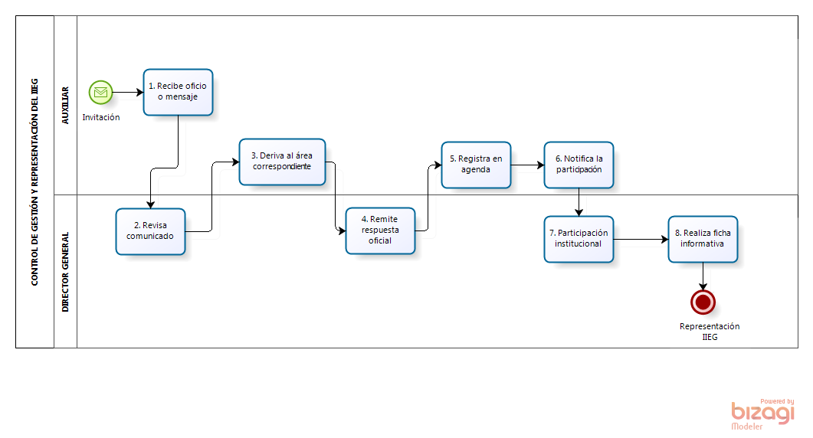

#### Narrativa del proceso de Control de Gestión y Representación del IIEG

| **N°** | **Responsable** | **Actividad** | **Resultado** | **Área** |
| --- | --- | --- | --- | --- |
| 1 | Director General / Director de Unidad | Entregar ficha informativa de la participación en la representación institucional | Una ficha | Dirección General |
| 2 | Director General | Participar en representación institucional | Asistencia a evento | Dirección General |
| 3 | Auxiliar | Confirmar la participación en representación institucional | Un oficio/ un correo | Dirección General |
| 4 | Auxiliar | Registrar en agenda | Un registro | Dirección General |
| 5 | Director General | Responder de manera oficial la participación | Un oficio | Dirección General |
| 6 | Auxiliar | Delegar a involucrados en la representación institucional | Información | Dirección General |
| 7 | Dirección General | Revisar comunicado | Leer un documento | Dirección General |
| 8 | Auxiliar | Recibir de oficio o mensaje de invitación en evento | Oficio o mensaje | Dirección General |

#### Ficha del servicio de Control de Gestión y Representación del IIEG

|  |  |
| --- | --- |
| **Id. del servicio** | **Control de Gestión y Representación del IIEG** |
|  |  |
| **Descripción del servicio (registrar los periodos de atención)** | Recepción de Invitación-Revisión-Respuesta-Asistencia en la Representación- Entrega de ficha informativa. |
| **Documentos que se obtienen con el trámite** | Entregar ficha informativa de la participación en la representación institucional |
| **Vigencia del trámite o servicio** | - |
| **Usuario(s)** | Instituciones públicas, los ayuntamientos, personas e instituciones de derecho público o privado. |
| **Responsable del servicio** | Director General |
| **Teléfono** | (33) 37771770 |
| **Domicilio y Ubicación** | Av. Pirules 71, Ciudad Granja, Zapopan, Jalisco |
| **Horario de atención** | 8:30 a 17:00 |
| **Requisitos** | Entregar invitación (carta u oficio) |
| **Costo** | Sin costo para el usuario |
| **Forma de pago** | - |
| **Lugar de pago** | - |
| **Tiempo de respuesta** | Según especificaciones de lo solicitado |
| **Dirección General responsable** | Dirección General |
| **Dirección de Área responsable** | Dirección General |
| **Contacto para quejas y sugerencias  (nombre, teléfono y correo electrónico)** | contacto.iieg@jalisco.gob.mx |
| **Anexo de formatos y liga en Internet** | http://www.iieg.gob.mx/ |

### Procedimiento De Monitoreo y Seguimiento de la MIR

|  |  |
| --- | --- |
| **Ficha del procedimiento** | |
| Proceso | Monitoreo y Seguimiento de la MIR |
| Macro-proceso rector |  |
| Trámite o servicio asociado | Monitoreo y Seguimiento de la MIR |
| Políticas del proceso | Lista de lineamientos a seguir autorizados por el titular de la SUBSEPLAN o SEPAF |
| Recursos necesarios para iniciar el proceso | Entregar las claves para uso del sistema, lineamientos y calendario de entregas |
| Resultado(s) del proceso | Publicar la Matriz de Indicadores para Resultados y/o informe en Portal de Transparencia |
| Indicador | Una matriz reportada |

#### Modelado del proceso de Monitoreo y Seguimiento de la MIR

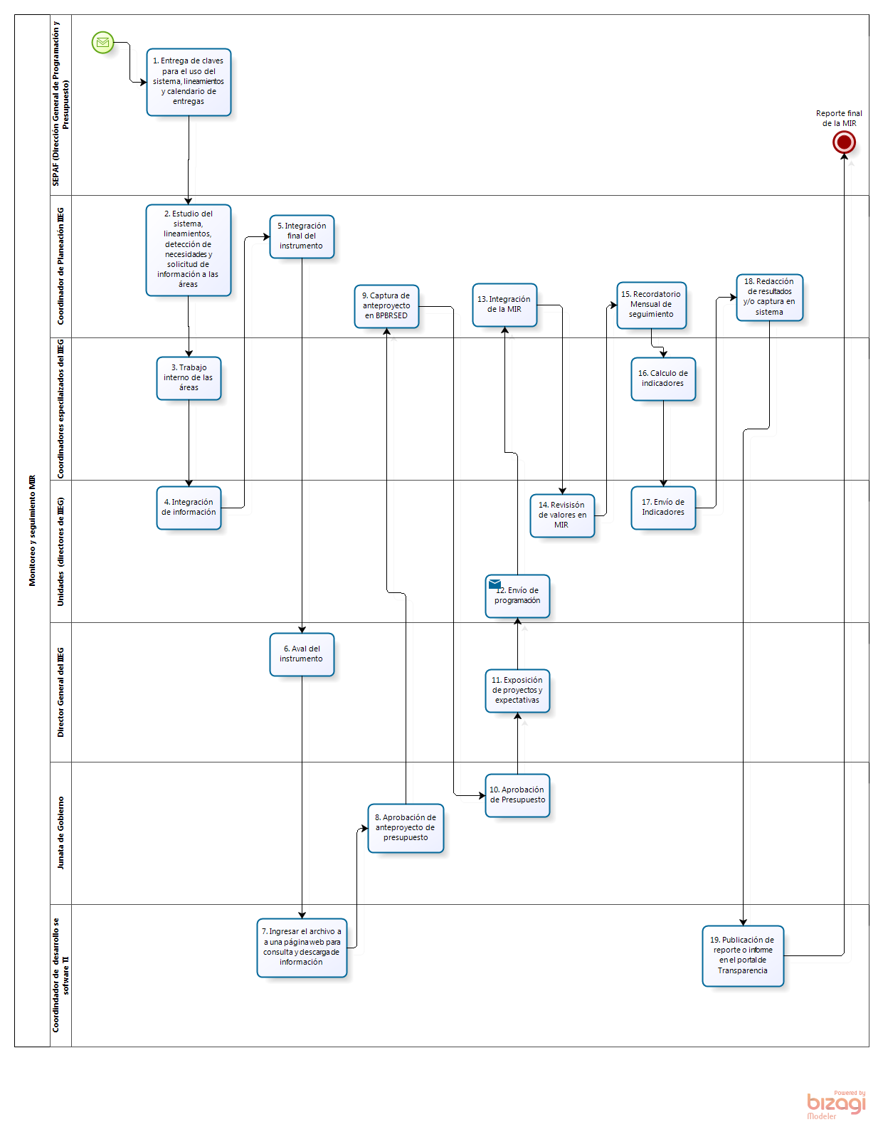

#### Narrativa del proceso de Monitoreo y Seguimiento de la MIR

| **N°** | **Responsable** | **Actividad** | **Resultado** | **Área** |
| --- | --- | --- | --- | --- |
| 1 | Coordinador de Desarrollo de Software | Publicar la Matriz de Indicadores para Resultados y/o informe en Portal de Transparencia | Un reporte | Tecnologías de la Información |
| 2 | Coordinador de Planeación | Redactar los resultados y/o captura en sistema | Indicadores | Dirección General |
| 3 | Directivos | Enviar indicadores | Indicadores | Todas las Unidades del IIEG |
| 4 | Coordinadores especializados | Calcular de indicadores | Indicadores | Todas las Unidades del IIEG |
| 5 | Coordinador de Planeación | Recordar de manera mensual el seguimiento | Indicadores | Dirección General |
| 6 | Directivos | Revisar los valores en MIR | Indicadores | Todas las Unidades del IIEG |
| 7 | Coordinador de Planeación | Integrar la MIR | Indicadores | Dirección General |
| 8 | Directivos | Enviar Programación | Programas | Todas las Unidades del IIEG |
| 9 | Director General | Exponer los proyectos y expectativas | Proyectos | Dirección General |
| 10 | Junta de Gobierno | Aprobar Presupuesto del IIEG | Un presupuesto | Junta de Gobierno |
| 11 | Coordinador de Planeación | Capturar el Anteproyecto en PBR-SED | Un anteproyecto de presupuesto | Dirección General |
| 12 | Junta de Gobierno | Aprobar Anteproyecto de Presupuesto | Un anteproyecto de presupuesto | Junta de Gobierno |
| 13 | Coordinador de Desarrollo | Subir archivo a liga para consulta y descarga de información | Un archivo | Tecnologías de la Información |
| 14 | Director General | Avalar el instrumento | Un Instrumento | Dirección General |
| 15 | Coordinador de Planeación | Integrar documento final del instrumento | Información | Dirección General |
| 16 | Directivos | Integrar información de cada unidad | Información | Todas las Unidades del IIEG |
| 17 | Coordinadores especializados y directivos | Realizar trabajo interno en las áreas | Indicadores | Todas las Unidades del IIEG |
| 18 | Coordinador de Planeación | Estudiar el sistema, lineamientos, detección de necesidades y solicitud de información a las áreas | Lineamientos revisados | Dirección General |
| 19 | Dirección General de Programación y Presupuesto | Entregar las claves para uso del sistema, lineamientos y calendario de entregas | Una clave, lineamientos y un calendario | SEPAF |

#### Ficha del servicio de Monitoreo y Seguimiento de la MIR

|  |  |
| --- | --- |
| **Id. del servicio** | **Monitoreo y Seguimiento de la MIR** |
| **Descripción del servicio (registrar los periodos de atención)** | Elaboración de la Matriz de Indicadores para Resultados |
| **Documentos que se obtienen con el trámite** | Matriz de Indicadores para Resultados e Informe |
| **Vigencia del trámite o servicio** | - |
| **Usuario(s)** | SEPAF |
| **Responsable del servicio** | Director General |
| **Teléfono** | (33) 37771770 |
| **Domicilio y Ubicación** | Av. Pirules 71, Ciudad Granja, Zapopan, Jalisco |
| **Horario de atención** | 8:30 a 17:00 |
| **Requisitos** | Recepción de una clave, lineamientos y un calendario |
| **Costo** | Sin costo para el usuario |
| **Forma / Lugar de pago** | - |
| **Tiempo de respuesta** | Según especificaciones de lo solicitado |
| **Dirección General responsable** | Dirección General |
| **Dirección de Área responsable** | Dirección General |
| **Contacto para quejas y sugerencias  (nombre, teléfono y correo electrónico)** | contacto.iieg@jalisco.gob.mx |
| **Anexo de formatos y liga en Internet** | http://www.iieg.gob.mx/ |

### Procedimiento de Monitoreo y Seguimiento de MIDE

|  |  |
| --- | --- |
| **Ficha del procedimiento** | |
| Proceso | Monitoreo y Seguimiento de MIDE |
| Macro-proceso rector |  |
| Trámite o servicio asociado | Monitoreo y Seguimiento de MIDE |
| Políticas del proceso | IIEG tiene que recibir el oficio por parte de la Dirección de Evaluación de la SUBSEPLAN |
| Recursos necesarios para iniciar el proceso | Envío de oficio con indicadores |
| Resultado(s) del proceso | Actualización en sistema MIDE- Jalisco |
| Indicador | Actualización mensual o trimestral |

#### Modelado del proceso de Monitoreo y Seguimiento de MIDE



#### Narrativa del proceso de Monitoreo y Seguimiento de MIDE

| **N°** | **Responsable** | **Actividad** | **Resultado** | **Área** |
| --- | --- | --- | --- | --- |
| 1 | Director General / Director de Unidad | Entregar ficha informativa de la participación en la representación institucional | Una ficha | Dirección General |
| 2 | Director General | Participar en representación institucional | Asistencia a evento | Dirección General |
| 3 | Auxiliar | Confirmar la participación en representación institucional | Un oficio/ un correo | Dirección General |
| 4 | Auxiliar | Registrar en agenda | Un registro | Dirección General |
| 5 | Director General | Responder de manera oficial la participación | Un oficio | Dirección General |
| 6 | Auxiliar | Delegar a involucrados en la representación institucional | Información | Dirección General |
| 7 | Dirección General | Revisar comunicado | Leer un documento | Dirección General |
| 8 | Auxiliar | Recibir de oficio o mensaje de invitación en evento | Oficio o mensaje | Dirección General |

#### Ficha del servicio de Monitoreo y Seguimiento de MIDE

|  |  |
| --- | --- |
| **Id. del servicio** | **Monitoreo y Seguimiento de MIDE** |
| **Descripción del servicio (registrar los periodos de atención)** | Reportar avance de indicadores en MIDE |
| **Documentos que se obtienen con el trámite** | Actualización en sistema MIDE- Jalisco |
| **Vigencia del trámite o servicio** | - |
| **Usuario(s)** | SUBSEPLAN y ciudadanos que consulten la información. |
| **Responsable del servicio** | Director General |
| **Teléfono** | (33) 37771770 |
| **Domicilio y Ubicación** | Av. Pirules 71, Ciudad Granja, Zapopan, Jalisco |
| **Horario de atención** | 8:30 a 17:00 |
| **Requisitos** | IIEG tiene que recibir el oficio por parte de la Dirección de Evaluación de la SUBSEPLAN |
| **Costo** | Sin costo para el usuario |
| **Forma / Lugar de pago** | - |
| **Tiempo de respuesta** | Según especificaciones de lo solicitado |
| **Dirección General responsable** | Dirección General |
| **Dirección de Área responsable** | Dirección General |
| **Contacto para quejas y sugerencias  (nombre, teléfono y correo electrónico)** | contacto.iieg@jalisco.gob.mx |
| **Anexo de formatos y liga en Internet** | <https://seplan.app.jalisco.gob.mx/mide/login/auth> https://seplan.app.jalisco.gob.mx/indicadores |

### Procedimiento de Transparencia y Rendición de Cuentas

### 

|  |  |
| --- | --- |
| **Ficha del procedimiento** | |
| Proceso | Transparencia y Rendición de Cuentas |
| Macro-proceso rector |  |
| Trámite o servicio asociado | Transparencia y Rendición de Cuentas |
| Políticas del proceso | Actualizar la información acorde a los criterios y lineamientos previamente establecidos |
| Recursos necesarios para iniciar el proceso | Recibir los nuevos criterios y lineamientos |
| Resultado(s) del proceso | Actualización del portal del IIEG |
| Indicador | Sistemas y Plataformas Informáticas de acceso a servicios de información estadística y geográfica desarrolladas, administradas y operadas. (componente) |

#### Modelado del proceso de Trasparencia y Rendición de Cuentas

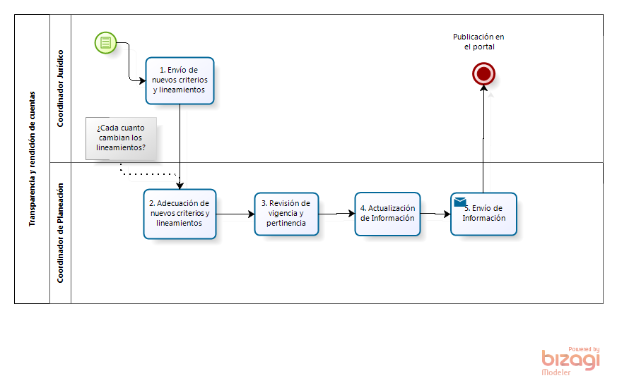

#### Narrativa del proceso de Transparencia y Rendición de Cuentas

| **N°** | **Responsable** | **Actividad** | **Resultado** | **Área** |
| --- | --- | --- | --- | --- |
| 1 | Coordinadores Jurídico/ Transparencia | Publicar en el portal | Una publicación | Unidad de Transparencia |
| 2 | Coordinador de Planeación | Enviar la información (leyenda/ archivo) | Un archivo | Dirección General |
| 3 | Coordinador de Planeación | Actualizar información | Un archivo actualizado | Dirección General |
| 4 | Coordinador de Planeación | Revisar vigencia pertinencia | Información actualizada | Dirección General |
| 5 | Coordinador de Planeación | Adecuar a nuevos criterios y lineamientos | Información actualizada | Dirección General |
| 6 | Coordinador Jurídico | Enviar nuevos criterios y lineamientos | Criterios y lineamientos nuevos | Unidad de Transparencia |

#### Ficha del servicio de Transparencia y Rendición de Cuentas

|  |  |
| --- | --- |
| **Id. del servicio** | **Transparencia y Rendición de Cuentas** |
| **Descripción del servicio (registrar los periodos de atención)** | Actualizar la información acorde a los criterios y lineamientos. |
| **Documentos que se obtienen con el trámite** | Actualización del portal del IIEG |
| **Vigencia del trámite o servicio** | - |
| **Usuario(s)** | Instituciones públicas, los ayuntamientos, personas e instituciones de derecho público o privado. |
| **Responsable del servicio** | Director General |
| **Teléfono** | (33) 37771770 |
| **Domicilio y Ubicación** | Av. Pirules 71, Ciudad Granja, Zapopan, Jalisco |
| **Horario de atención** | 8:30 a 17:00 |
| **Requisitos** | La información debe de actualizarse conforme a los criterios y lineamientos |
| **Costo** | Sin costo para el usuario |
| **Forma / Lugar de pago** | - |
| **Tiempo de respuesta** | Según especificaciones de lo solicitado |
| **Dirección General responsable** | Dirección General |
| **Dirección de Área responsable** | Dirección General |
| **Contacto para quejas y sugerencias  (nombre, teléfono y correo electrónico)** | contacto.iieg@jalisco.gob.mx |
| **Anexo de formatos y liga en Internet** | <http://www.iieg.gob.mx/> http://transparencia.info.jalisco.gob.mx/transparencia/organismo/267 |

### Procedimiento De Evaluación

|  |  |
| --- | --- |
| **Ficha del procedimiento** | |
| Proceso | Evaluación |
| Macro-proceso rector |  |
| Trámite o servicio asociado | Evaluación |
| Políticas del proceso | Publicar los lineamientos para la evaluación |
| Recursos necesarios para iniciar el proceso | De acuerdo a los lineamientos ver las necesidades y requerimientos para llevar la PAE del IIEG |
| Resultado(s) del proceso | Publicar resultados en Portal de Transparencia (Una evaluación interna o externa) |
| Indicador | Una evaluación interna o externa |

#### Modelado del proceso de Evaluación

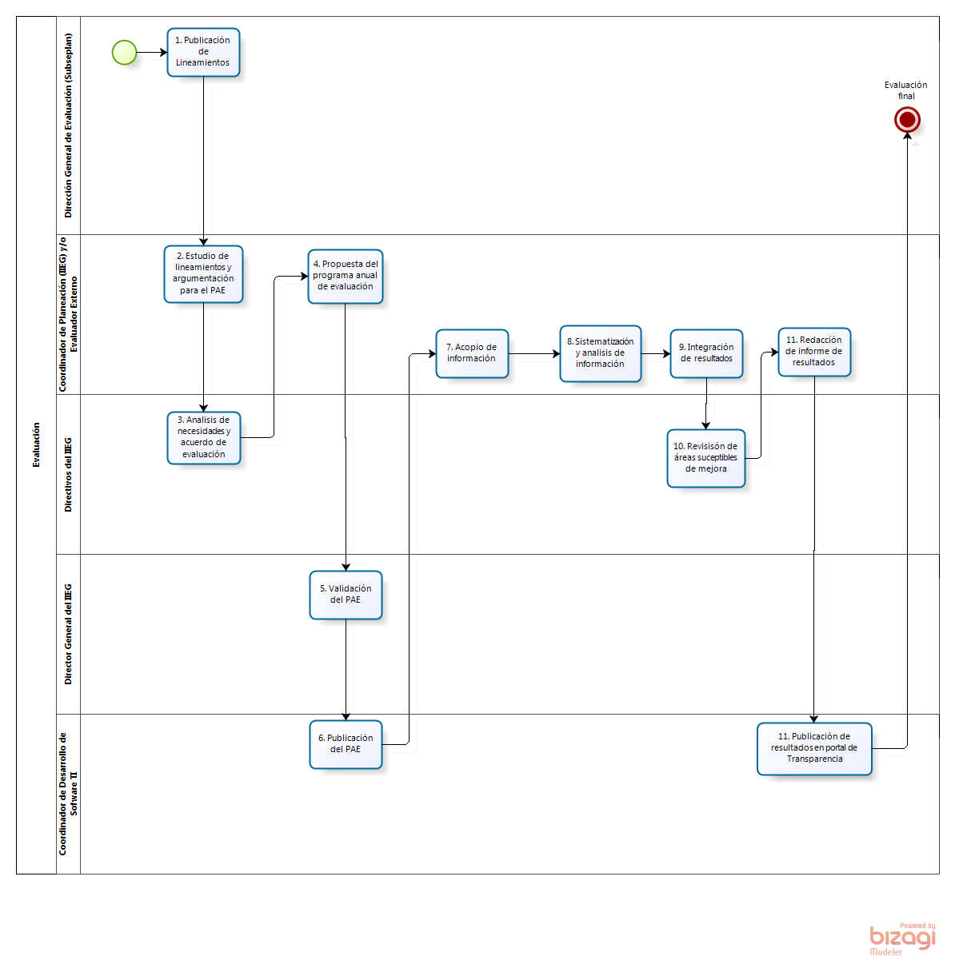

#### Narrativa del proceso de Evaluación

| **N°** | **Responsable** | **Actividad** | **Resultado** | **Área** |
| --- | --- | --- | --- | --- |
| 1 | Coordinador de Desarrollo de Software | Publicar resultados en Portal de Transparencia | Una publicación la cual contiene la evaluación de un programa | Tecnologías de Información |
| 2 | Coordinador de Planeación y/o evaluador externo | Redactar informe de resultados | Un informe con base a la evaluación del programa | Dirección General |
| 3 | Directivo responsable del programa evaluado | Revisar áreas susceptibles de mejora | Analizar las áreas de mejora y plasmarlas en un documento | Instituto de Información Estadística y Geográfica del Estado de Jalisco |
| 4 | Coordinador de Planeación y/o evaluador externo | Integrar resultados | Un documento que contenga la integración de resultados de la evaluación de algún programa | Dirección General |
| 5 | Coordinador de Planeación y/o evaluador externo | Sistematizar el análisis de información | Un documento ordenado con información que ha sido previamente analizada | Dirección General |
| 6 | Coordinador de Planeación y/o evaluador externo | Recabar información | Información recopilada | Dirección General |
| 7 | Coordinador de Desarrollo de Software | Publicar el Programa Anual de Evaluación | Calendario del PEA publicado | Tecnologías de Información |
| 8 | Director General | Validar el Programa Anual de Evaluación | PAE validado | Dirección General |
| 9 | Coordinador de Planeación | Proponer el Programa Anual de Evaluación | PAE propuesto | Dirección General |
| 10 | Directivos | Analizar las necesidades y acuerdos de evaluación | Establecimiento de necesidades para la siguiente evaluación | Comisaría, Dirección Administrativa, Dirección General |
| 11 | Coordinador de Planeación | Estudiar los lineamientos y argumentación para el Programa Anual de Evaluación | Lineamientos estudiados y PAE sustentada | Dirección General |
| 12 | Dirección General de Evaluación | Publicar los lineamientos | Lineamientos publicados | SEPAF (Subseplan) |

#### Ficha del servicio de Evaluación

|  |  |
| --- | --- |
| **Id. del servicio** | **Evaluación** |
| **Descripción del servicio (registrar los periodos de atención)** | Una publicación la cual contiene la evaluación de un programa |
| **Documentos que se obtienen con el trámite** | Un informe con base a la evaluación del programa |
| **Vigencia del trámite o servicio** | - |
| **Usuario(s)** | Instituciones públicas, los ayuntamientos, personas e instituciones de derecho público o privado. |
| **Responsable del servicio** | Director General |
| **Teléfono** | (33) 37771770 |
| **Domicilio y Ubicación** | Av. Pirules 71, Ciudad Granja, Zapopan, Jalisco |
| **Horario de atención** | 8:30 a 17:00 |
| **Requisitos** | Lineamientos estudiados y PAE sustentada |
| **Costo** | Sin costo para el usuario |
| **Forma / Lugar de pago** | - |
| **Tiempo de respuesta** | Según especificaciones de lo solicitado |
| **Dirección General responsable** | Dirección General |
| **Dirección de Área responsable** | Dirección General |
| **Contacto para quejas y sugerencias  (nombre, teléfono y correo electrónico)** | contacto.iieg@jalisco.gob.mx |
| **Anexo de formatos y liga en Internet** | http://www.iieg.gob.mx/ |

### Procedimiento de Planeación Institucional

|  |  |
| --- | --- |
| **Ficha del procedimiento** | |
| Proceso | Planeación Institucional |
| Macro-proceso rector |  |
| Trámite o servicio asociado | Planeación Institucional |
| Políticas del proceso | Seguir lo establecido en los lineamientos y el calendario |
| Recursos necesarios para iniciar el proceso | Recibir los lineamientos y calendario de entregas de subproductos |
| Resultado(s) del proceso | Plan Institucional y Matriz de Indicadores para Resultados |
| Indicador |  |

#### Modelado del proceso de Planeación Institucional

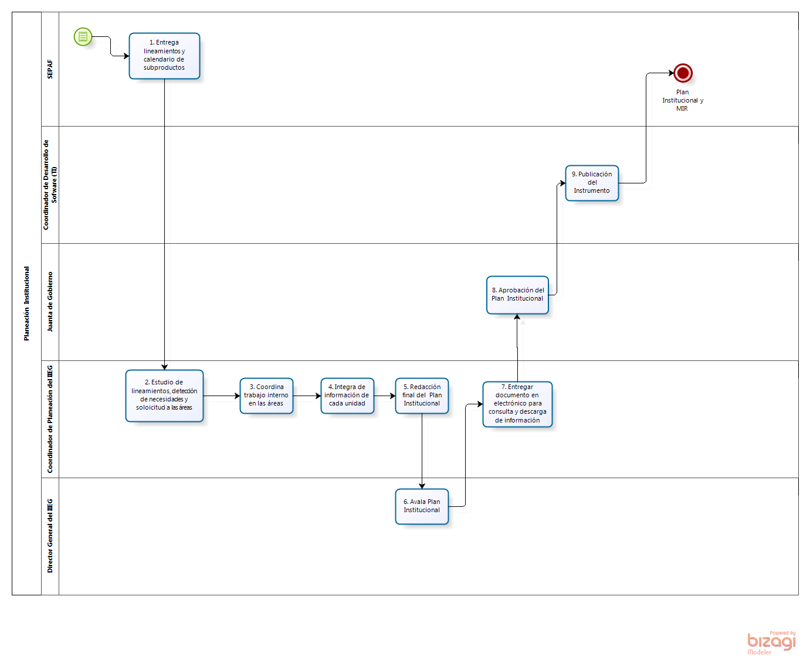

#### Narrativa del proceso de Planeación Institucional

| **N°** | **Responsable** | **Actividad** | **Resultado** | **Área** |
| --- | --- | --- | --- | --- |
| 1 | Coordinador de Desarrollo de Software | Publicar el instrumento (Plan Institucional, MIR) | Plan Institucional y Matriz de Indicadores para Resultados | Tecnologías de Información |
| 2 | Junta de Gobierno | Aprobar el instrumento | Plan Institucional | Junta de Gobierno |
| 3 | Coordinador de Planeación | Subir archivo a liga para consulta y descarga de información | Plan Institucional | Dirección General |
| 4 | Director General | Avalar el instrumento | Un documento denominado plan institucional | Dirección General |
| 5 | Coordinador de Planeación | Redactar documento final del instrumento | Un documento denominado plan institucional | Dirección General |
| 6 | Coordinador de Planeación | Integrar la información de cada unidad | Un documento que integra información de todas las áreas | Dirección General |
| 7 | Coordinador de Planeación | Coordinar el trabajo interno en las áreas | Varios documentos con información de las áreas | Dirección General |
| 8 | Coordinador de Planeación | Estudiar los lineamientos, detección de necesidades y solicitud de información a las áreas | Lineamientos y calendario | Dirección General |
| 9 | Dirección General de Planeación | Entregar los lineamientos y calendario de entregas de subproductos | Lineamientos y calendario | SEPAF |

#### Ficha del servicio de Planeación Institucional

|  |  |
| --- | --- |
| **Id. del servicio** | **Planeación Institucional** |
| **Descripción del servicio (registrar los periodos de atención)** | Publicar el instrumento (Plan Institucional, Matriz de Indicadores para Resultados) |
| **Documentos que se obtienen con el trámite** | Dos documentos que son el Plan Institucional y la Matriz de Indicadores para Resultados |
| **Vigencia del trámite o servicio** | - |
| **Usuario(s)** | Poder Ejecutivo |
| **Responsable del servicio** | Director General |
| **Teléfono** | (33) 37771770 |
| **Domicilio y Ubicación** | Av. Pirules 71, Ciudad Granja, Zapopan, Jalisco |
| **Horario de atención** | 8:30 a 17:00 |
| **Requisitos** | Seguir lo establecido en los lineamientos y el calendario publicados por la SEPAF |
| **Costo** | Sin costo para el usuario |
| **Forma / Lugar de pago** | - |
| **Tiempo de respuesta** | Según especificaciones de lo solicitado |
| **Dirección General responsable** | Dirección General |
| **Dirección de Área responsable** | Dirección General |
| **Contacto para quejas y sugerencias  (nombre, teléfono y correo electrónico)** | [contacto.iieg@jalisco.gob.mx](mailto:contacto.iieg@jalisco.gob.mx) |
| **Anexo de formatos y liga en Internet** | http://www.iieg.gob.mx/ |

## Elaboración y revisión de la sección

|  |  |  |  |  |
| --- | --- | --- | --- | --- |
| **Elaboración de manuales** | | | | |
|  | |  |  | |
| **Mtra. Paloma Anayansi Sánchez Guzmán**  **Administrador Sistema**  **Facilitador - Redactor** | |  | **Mtro. David Rogelio Campos Cornejo**  **Director General del Instituto de Información Estadística y Geográfica  documentada en esta sección** | |
|  |  | | |  |
|  | **Lic. Carlos Eduardo Garibaldi Castillo**  **Coordinador Especializado B**  **Coordinador del Proyecto** | | |  |
|  | |  |  | |

# Manual de Organización y Procedimientos Unidad de Información Estadística Socio-Demográfica

## Organización de la Unidad de Información Estadística Socio-Demográfica

### 

**Figura 3. Organigrama de la Unidad de Información Estadística Socio-Demográfica**

La figura 3 corresponde al organigrama oficial de la Unidad de Información Estadística Socio-Demográfica que permite mostrar las relaciones jerárquicas existentes entre las áreas que intervienen en la(s) funciones principales de la organización.

El organigrama, que es una representación estática de la organización pública, se pone en marcha gracias a la ejecución de actividades específicas que forman parte de procesos y procedimientos legales, cuya consecución produce actos administrativos válidos. Para identificar el alcance de la participación de los funcionarios y servidores públicos en la gestión de las funciones y resultados principales, es necesario establecer con precisión sus responsabilidades funcionales, hacer la narrativa de los procesos y, con fines pedagógicos, hacer su representación gráfica o modelado.

A continuación, se presentarán las fichas de responsabilidades funcionales por cada uno de los funcionarios y servidores públicos que tienen una participación sustantiva en la generación de actos administrativos que sean objeto de la gestión de la Institución.

## Fichas de responsabilidades funcionales

Las fichas de responsabilidades funcionales son tablas que establecen la relación entre las atribuciones legales y las actividades que los funcionarios y servidores públicos ejecutan dentro de los procesos. Hay una ficha de responsabilidades funcionales para cada servidor público que tiene participación efectiva en la realización de un proceso administrativo. En consecuencia, las fichas de responsabilidades funcionales sintetizan las actividades que deben ejecutar para cumplir con las atribuciones que las leyes establecen, ligándolas a la acción ordenada. En el caso de la Unidad de Información Estadística Socio-Demográfica, la acción ordenada está señalada para las materias de análisis y estudios socio-demográficos, elaboración de notas técnicas y/o de prensa, pirámides de población, desarrollo de instrumentos de medición de las condiciones socioeconómicas de la población y sistemas de información, mantenimiento del sistema de información sociodemográfica por colonias, entre otras.

En la figura 2 se puede apreciar el modelo de las fichas de responsabilidades funcionales, mismas que contienen:

1. El nombre del puesto que ejecuta las acciones que ordenan sus responsabilidades funcionales,
2. El área de adscripción.
3. El cargo del superior jerárquico del puesto al que corresponde la ejecución de las responsabilidades funcionales.
4. El listado de los puestos que están adscritos al cargo que se describe en la ficha.
5. La referencia normativa que liga la actividad y el proceso a la atribución legal. Esto es posible gracias a un identificador compuesto por las siglas del cuerpo normativo de referencia, más el numeral y la fracción que establece la atribución legal, así como un identificador de la actividad en el proceso.

**Ejemplo**: DP-10-III-RI-12-XXII-EO-25-XX-1. Esta referencia hace alusión a la actividad 1, del procedimiento de “Análisis y/o estudios sociodemográficos”, que corresponde al artículo 10 fracción III de la Ley Orgánica del IIEG (DP).

De la misma forma la segunda parte de la referencia corresponde a la alineación de la actividad no. 1 con el artículo 12 fracción XXII del Reglamento Interior del IIEG.

1. La columna de responsabilidades funcionales propiamente dichas, que son las actividades que se ejecutan para materializar el acto administrativo, así como el proceso donde se ejecuta esta actividad.
2. El proceso en el que se ejecuta la responsabilidad funcional, en secuencia, tiempo y forma.

|  |  |
| --- | --- |
| **Nombre del puesto** | Director de la Unidad Administrativa |
| **Área** | Unidad Socio-Demográfica |
| **Jefe inmediato** | David Rogelio Campos Cornejo/Director General |
| **Personal a su cargo** | Coordinadores| (3), Técnicos especializados (3), Analistas (1), Asistente Técnico (1) |

| **Responsabilidades funcionales del Director de la Unidad Administrativa** | | |
| --- | --- | --- |
| **Referencia** | **Responsabilidad funcional** | **Aplica en**  **(Proceso, trámite o servicio)** |
| DP-10-II-RI-7-EO-25-II | **Registrar actualizaciones y/o solicitud.** Registrar actualización o solicitud/Capturar requerimientos/Verificar datos personales/Girar instrucciones | Sistema de información |
| DP-3-I-RI-7-EO-25-I | **Entregar presentación o realizar ponencia.** Corroborar medio de entrega o fecha de ponencia/Entregar presentación o llevar a cabo ponencia (cuando sea necesario) | Presentaciones |
| DP-10-II-III-RI-7-EO-25-I-III | **Generar y/o actualizar instrumento.** Registrar actualización y/o propuesta/Identificar cambios/Autorizar modificaciones/Girar instrucciones/Asignar responsables | Desarrollo de instrumentos de medición |
| DP-10-II-III-RI-7-EO-25-I-III | **Revisar instrumento.** Revisar contenido general/Analizar reporte metodológico/Aprobar instrumento | Desarrollo de instrumentos de medición |
| DP-10-II-RI-7-EO-25-II | **Registrar actualización del sistema.** Identificar actualizaciones/Verificar disponibilidad de información/Girar instrucciones/Asignar responsables | Sistema de información sociodemográfica por colonias |
| DP-10-II-RI-7-EO-25-VIII | **Entregar archivo.** Aprobar contenidos y formatos/Aprobar salida de información/Enviar archivos a publicación | Sistema de información sociodemográfica por colonias |
| DP-10-II-RI-7-EO-25-VIII | **Entregar archivo.** Aprobar contenidos y formatos/Aprobar salida de información/Enviar archivos a usuario (en caso de ser necesario)/Enviar a publicación | Mapas Sociodemográficos |
| DP-3-I-RI-12-III-EO-25-XI | **Actualizar información y/o atender solicitud**.  Recibir instrucción de actualización/Establecer fechas de envío/Corroborar actualizaciones/Llevar a cabo seguimiento mensual programado del indicador/Girar instrucciones/Asignar responsables | Reporte del MIDE |
| DP-3-I-RI-12-III-EO-25-XI | **Entregar reporte.** Revisar contenido general/Enviar correo de seguimiento | Reporte del MIDE |
| DP-3-XX-RI-12-XXVIII-EO-6 | **Las demás que le confiera la autoridad competente** |  |

|  |  |
| --- | --- |
| **Nombre del puesto** | Coordinador |
| **Área** | Unidad Socio-Demográfica |
| **Jefe inmediato** | Santiago Ruiz Bastida/Director de la Unidad Socio-Demográfica |
| **Personal a su cargo** | - |

| **Responsabilidades funcionales del Coordinador** | | | |
| --- | --- | --- | --- |
| **Referencia** | | **Responsabilidad funcional** | **Aplica en**  **(Proceso, trámite o servicio)** |
| DP-10-III-RI-12-XXII-EO-25-XX | | **Registrar actualizaciones y/o solicitud**.  Registrar actualización o solicitud/Capturar requerimientos/Verificar datos personales/Asignar responsables | Análisis y/o estudios sociodemográficos |
| DP-10-III-RI-12-XXII-EO-25-XX | | **Entregar documento.** Corroborar el medio de entrega /Entregar a usuario/Enviar a publicación (en caso de ser necesario) | Análisis y/o estudios sociodemográficos |
| DP-3-I-RI-7-EO-25-XIX | | **Programar notas.** Registrar actualizaciones de información/Revisar fechas y viabilidad de las notas/Establecer calendarización/Asignar responsables | Nota técnica y/o de prensa |
| DP-10-II-RI-7-EO-25-II | | **Planear contenido.** Elaborar índice temático/Asignar responsables/Determinar diseño/Estimar costos en caso de ser necesario | Sistema de información |
| DP-10-II-RI-7-EO-25-II | | **Revisar insumos.** Revisar contenido general/Enviar a construcción del producto | Sistema de información |
| DP-10-II-RI-7-EO-25-II | | **Entregar producto.** Corroborar medio de entrega/Entregar archivo a usuario/Enviar archivos a publicación | Sistema de información |
| DP-3-I-RI-7-EO-25-I | | **Planear contenido temático.** Elaborar índice temático/Asignar responsables/Estimar costos en caso de ser necesario | Presentaciones |
| DP-3-I-RI-7-EO-25-I | | **Registrar actualizaciones y/o solicitud.** Registrar actualización o solicitud/Capturar requerimientos/Verificar datos personales/Validar estatus de la información/Estimar costos en caso de ser necesario/Asignar responsables | Pirámides de población |
| DP-3-I-RI-7-EO-25-I | | **Entregar archivo.** Corroborar medio de entrega/Entregar archivo a usuario/Enviar archivo a publicación (cuando sea necesario) | Pirámides de población |
| DP-3-I-RI-7-EO-25-I-II | | **Diseñar tabulado y gráficas.** Verificar disponibilidad de información/Establecer diseño de tabulados y gráficas/Estimar costos en caso de ser necesario | Tabulados y gráficas |
| DP-3-I-RI-7-EO-25-I-II | | **Entregar archivo.** Corroborar medio de entrega/Entregar archivo a usuario/Enviar archivo a publicación (en caso de ser necesario) | Tabulados y gráficas |
| DP-10-II-III-RI-7-EO-25-I-III | | **Diseñar instrumento.** Planear contenido/Elaborar borrador/Estimar costos en caso de ser necesario | Desarrollo de instrumentos de medición |
| DP-10-II-III-RI-7-EO-25-I-III | | **Publicar productos.** Establecer medio de presentación de los productos/Enviar archivos a publicación | Desarrollo de instrumentos de medición |
| DP-10-XIII-RI-12-XXII-XXIII-EO-25-XXIV | | **Revisar alcance de la solicitud.** Verificar disponibilidad de información/Determinar alcance de la solicitud/Establecer costos en caso de ser necesario/Asignar responsable de atención | Solicitudes de información y asesorías |
| DP-10-XIII-RI-12-XXII-XXIII-EO-25-XXIV | | **Revisar y enviar respuesta.** Revisar contenido general/Aprobar salida de información/Acordar método de entrega/Analizar y enviar respuesta/ | Solicitudes de información y asesorías |
| DP-10-II-RI-7-EO-25-VIII | | **Revisar insumos.** Revisar contenido general/Realizar pruebas de usabilidad | Sistema de información sociodemográfica por colonias |
| DP-10-II-RI-7-EO-25-VIII | | **Registrar actualizaciones y/o solicitud.** Registrar actualización o solicitud/Capturar requerimientos/Verificar datos personales/Identificar actualizaciones/Validar estatus de la información/Asignar responsables | Mapas Sociodemográficos |
| DP-10-II-RI-7-EO-25-VIII | | **Revisar insumos.** Revisar contenido general/Realizar pruebas de usabilidad | Mapas Sociodemográficos |
| DP-3-XX-RI-12-XXVIII-EO-6 | | **Las demás que le confiera la autoridad competente** |  |
| **Nombre del puesto** | Analista | | |
| **Área** | Unidad Socio-Demográfica | | |
| **Jefe inmediato** | Santiago Ruiz Bastida/Director de la Unidad Socio-Demográfica | | |
| **Personal a su cargo** | - | | |

| **Responsabilidades funcionales del Analista** | | |
| --- | --- | --- |
| **Referencia** | **Responsabilidad funcional** | **Aplica en**  **(Proceso, trámite o servicio)** |
| DP-10-III-RI-12-XXII-EO-25-XX | **Desarrollar documento.** Verificar disponibilidad de información/Plantear temática/Obtener bases de datos/Realizar investigación/Elaborar tablas y gráficas /Implementar análisis del tema/Revisar formatos y congruencia/Enviar archivo a revisión final | Análisis y/o estudios sociodemográficos |
| DP-3-I-RI-7-EO-25-XIX | **Planear contenido.** Identificar fuentes de información/Revisar disponibilidad de los datos/Elaborar borrador | Nota técnica y/o de prensa |
| DP-3-I-RI-7-EO-25-XIX | **Desarrollar nota.** Recopilar información/Plantear temática/Obtener bases de datos/Realizar investigación/Elaborar tablas y gráficas/Implementar análisis/Revisar formatos y congruencia/Elaborar material adicional/Enviar archivo a revisión final | Nota técnica y/o de prensa |
| DP-3-I-RI-7-EO-25-I | **Desarrollar y/o actualizar.** Verificar disponibilidad de la información/Plantear temática/Obtener bases de datos/Realizar investigación/Elaborar tablas y gráficas/Implementar análisis del tema/Revisar formatos y congruencia/Enviar archivo a revisión | Presentaciones |
| DP-3-I-RI-7-EO-25-I-II | **Desarrollar y/o actualizar archivos.** Obtener bases de datos/Elaborar tablas y gráficas/Dar formato y congruencia a la información/Enviar archivo a revisión | Tabulados y gráficas |
| DP-10-XIII-RI-12-XXII-XXIII-EO-25-XXIV | **Atender solicitud.** Atender respuesta/Elaborar archivos/Realizar borrador de respuesta/Integrar respuesta/Enviar archivos a revisión | Solicitudes de información y asesorías |
| DP-3-I-RI-12-III-EO-25-XI | **Elaborar cuadros y fichas de reporte.** Identificar indicadores/Verificar disponibilidad de información/Obtener bases de datos/Realizar tablas/Elaborar fichas descriptivas/Integrar material adicional/Revisar archivos/Enviar archivos a revisión | Reporte del MIDE |
| DP-3-XX-RI-12-XXVIII-EO-6 | **Las demás que le confiera la autoridad competente** |  |

|  |  |
| --- | --- |
| **Nombre del puesto** | Especialista |
| **Área** | Unidad Socio-Demográfica |
| **Jefe inmediato** | Santiago Ruiz Bastida/Director de la Unidad Socio-Demográfica |
| **Personal a su cargo** | - |

| **Responsabilidades funcionales del Especialista** | | |
| --- | --- | --- |
| **Referencia** | **Responsabilidad funcional** | **Aplica en**  **(Proceso, trámite o servicio)** |
| DP-10-III-RI-12-XXII-EO-25-XX | **Planear contenido del documento.** Elaborar índice temático/Asignar temas a desarrollar/Estimar costos en caso de ser necesario | Análisis y/o estudios sociodemográficos |
| DP-3-I-RI-7-EO-25-XIX | **Publicar nota y material complementario.** Revisar contenido general y formatos/ Publicar nota | Nota técnica y/o de prensa |
| DP-10-II-RI-7-EO-25-II | **Elaborar insumos.** Verificar disponibilidad de la información/Plantear temática/Obtener bases de datos/Realizar investigación/Elaborar tablas y gráficas/Implementar análisis/Revisar formatos y congruencia/Generar insumos/Enviar insumos a revisión | Sistema de información |
| DP-10-II-RI-7-EO-25-II | **Construir producto.** Aprobar formato de insumos**/**Agregar información al archivo base/Referenciar dirección física de los archivos/Modificar código de vinculación de archivos/Diseñar archivo ligado a insumo/Realizar pruebas funcionales/Enviar archivo a revisión | Sistema de información |
| DP-3-I-RI-7-EO-25-I | **Desarrollar pirámide.** Obtener bases de datos/Elaborar sustento/Preparar archivos para macro/Obtener archivos finales/Realizar pruebas de usabilidad/Enviar archivo a revisión | Pirámides de población |
| DP-10-II-III-RI-7-EO-25-I-III | **Desarrollar instrumento.** Verificar disponibilidad de la información/Plantear temática/Obtener bases de datos/Realizar investigaciones/Identificar variables del instrumento/Validar información/Procesar información/Diseñar metodología/Implementar metodología (replantear si es necesario)/Elaborar análisis/Revisar formato/Verificar congruencia de la información/Generar archivos adicionales/Enviar archivos a revisión/Elaborar diagnóstico de resultados | Desarrollo de instrumentos de medición |
| DP-10-II-RI-7-EO-25-VIII | **Desarrollar actualizaciones.** Obtener bases de datos/Elaborar insumos/Subir archivos a plataforma/Realizar pruebas funcionales | Sistema de información sociodemográfica por colonias |
| DP-10-II-RI-7-EO-25-VIII | **Publicar información.** Subir información del sistema/Publicar información/Verificar funcionamiento en plataforma de consulta a usuarios | Sistema de información sociodemográfica por colonias |
| DP-10-II-RI-7-EO-25-VIII | **Desarrollar actualizaciones.** Obtener bases de datos/Elaborar insumos/Generar mapas/Subir archivos a plataforma/Realizar pruebas funcionales/Extraer información necesaria | Mapas Sociodemográficos |
| DP-10-II-RI-7-EO-25-VIII | **Publicar información.** Subir información al sitio web/Publicar información/Verificar funcionamiento en plataforma de consulta a usuarios | Mapas Sociodemográficos |
| DP-3-XX-RI-12-XXVIII-EO-6 | **Las demás que le confiera la autoridad competente** |  |

|  |  |
| --- | --- |
| **Nombre del puesto** | Revisor |
| **Área** | Unidad Socio-Demográfica |
| **Jefe inmediato** | Santiago Ruiz Bastida/Director de la Unidad Socio-Demográfica |
| **Personal a su cargo** | - |

| **Responsabilidades funcionales del Revisor** | | |
| --- | --- | --- |
| **Referencia** | **Responsabilidad funcional** | **Aplica en**  **(Proceso, trámite o servicio)** |
| DP-10-III-RI-12-XXII-EO-25-XX | **Revisar documento final.** Verificar formato/Revisar contenido general | Análisis y/o estudios sociodemográficos |
| DP-3-I-RI-7-EO-25-XIX | **Revisar nota y material complementario.** Revisar contenido general/Enviar archivos generados a publicación | Nota técnica y/o de prensa |
| DP-10-II-RI-7-EO-25-II | **Revisar producto.** Verificar formato del archivo/Realizar pruebas de usabilidad | Sistema de información |
| DP-3-I-RI-7-EO-25-I | **Revisar presentación.** Verificar formato del archivo/Revisar contenido general | Presentaciones |
| DP-3-I-RI-7-EO-25-I | **Revisar archivos.** Verificar formato de archivo/Realizar pruebas de usabilidad | Pirámides de población |
| DP-3-I-RI-7-EO-25-I-II | **Revisar archivo.** Verificar formato de archivo/Revisar contenido general | Tabulados y gráficas |
| DP-3-XX-RI-12-XXVIII-EO-6 | **Las demás que le confiera la autoridad competente** |  |

|  |  |
| --- | --- |
| **Nombre del puesto** | Capturista |
| **Área** | Unidad Socio-Demográfica |
| **Jefe inmediato** | Santiago Ruiz Bastida/Director de la Unidad Socio-Demográfica |
| **Personal a su cargo** | - |

| **Responsabilidades funcionales del Capturista** | | |
| --- | --- | --- |
| **Referencia** | **Responsabilidad funcional** | **Aplica en**  **(Proceso, trámite o servicio)** |
| DP-3-I-RI-7-EO-25-I | **Registrar solicitud**.  Capturar solicitud en sistema/Verificar datos personales/Derivar solicitud a unidad correspondiente | Presentaciones |
| DP-3-I-RI-7-EO-25-I-II | **Registrar solicitud y/o actualizar información**.  Capturar solicitud en sistema/Verificar datos personales/Derivar solicitud a unidad correspondiente. (En la mayoría de los casos que se dispone de información nueva o de interés general, la elaboración de los tabulados es automática, no se requiere una solicitud). | Tabulados y gráficas |
| DP-10-XIII-RI-12-XXII-XXIII-EO-25-XXIV | **Registrar solicitud.** Capturar solicitud en sistema/Verificar datos personales/Derivar solicitud a unidad correspondiente | Solicitudes de información y asesorías |
| DP-3-XX-RI-12-XXVIII-EO-6 | **Las demás que le confiera la autoridad competente** |  |

**Nota 1:** Las atribuciones en el tema de transparencia que realiza esta unidad administrativa, se verán reflejadas en el manual de transparencia del Poder Ejecutivo.

**Nota 2:** Las fichas anteriormente descritas responden a las responsabilidades funcionales de las personas que se involucran en las actividades de los procesos operativos, no necesariamente responden a los nombramientos que aparecen en plantilla.

Descripción de la referencia

|  |  |  |  |  |  |  |  |  |  |  |  |  |  |
| --- | --- | --- | --- | --- | --- | --- | --- | --- | --- | --- | --- | --- | --- |
| **LEY FUNDAMENTAL** | | | | **REGLAMENTO INTERNO** | | | | **ESTATUTO ORGÁNICO** | | | | **CONSECUTIVO DEL PROCESO** | **REFERENCIA** |
| **CLAVE** | **ARTÍCULO** | **FRACCIÓN** | **INCISO** | **CLAVE** | **ARTÍCULO** | **FRACCIÓN** | **INCISO** | **CLAVE** | **ARTÍCULO** | **FRACCIÓN** | **INCISO** |
| DP | 10 | III |  | RI | 12 | XXVII |  | EO | 25 | XX |  | 1 | DP-10-III-RI-12-XXII-EO-25-XX |
| DP | 3 | I |  | RI | 7 |  |  | EO | 25 | XIX |  | 2 | DP-3-I-RI-7-EO- 25-XIX |
| DP | 10 | II |  | RI | 7 |  |  | EO | 25 | II |  | 3 | DP-10-II-RI-7-EO-25-II |
| DP | 3 | I |  | RI | 7 |  |  | EO | 25 | I |  | 4 | DP-3-I-RI-7-EO-25-I |
| DP | 3 | I |  | RI | 7 |  |  | EO | 25 | I |  | 5 | DP-3-I-RI-7-EO-25-I |
| DP | 3 | I |  | RI | 7 |  |  | EO | 25 | I-II |  | 6 | DP-3-I-RI-7-EO-25-I-II |
| DP | 10 | II-III |  | RI | 7 |  |  | EO | 25 | I-III |  | 7 | DP-10-II-III-RI-7 -EO-25-I-III |
| DP | 10 | XIII |  | RI | 12 | XX-XXIII |  | EO | 25 | XXIV |  | 8 | DP-10-XIII-RI-12-XXII-XXIII-EO-25-XXIV |
| DP | 10 | II |  | RI | 7 |  |  | EO | 25 | VIII |  | 9 | DP-10-II-RI-7-EO-25-VIII |
| DP | 10 | II |  | RI | 7 |  |  | EO | 25 | VIII |  | 10 | DP-10-II-RI-7-EO-25-VIII |
| DP | 3 | I |  | RI | 12 | III |  | EO | 25 | XI |  | 11 | DP-3-I-RI-12-III-EO-25-XI |

**Nota:** Cuando el documento normativo no cuenta con fracción o inciso se omite anotar.

|  |  |
| --- | --- |
| DP | Ley Orgánica de la Dependencia o Paraestatal. |
| RI | Ley Reglamentaria |
| EO | Estatuto Orgánico |

### Suplencias

**Las ausencias de los titulares de las unidades administrativas serán suplidas por el trabajador de jerarquía inmediata inferior adscrito a la unidad correspondiente o, en su caso, por quién el director general designe, de acuerdo al artículo 8 del Estatuto Orgánico del IIEG.**

## Inventario y descripción de los procedimientos

Se ha presentado el organigrama que expresa las relaciones jerárquicas y funcionales de la organización con relación a su(s) Macro-proceso(s). A ese organigrama se asocian las fichas de responsabilidades funcionales, mismas que expresan el contenido del trabajo de las áreas y sus responsables, en la consecución de los procesos. A continuación, se presenta un listado detallado de los procesos que asocia, al mismo tiempo, la instancia que tiene bajo su adecuado funcionamiento y los servicios derivados de los mismos.

### Inventario de procedimientos

|  |  |  |  |  |  |  |  |  |  |  |  |
| --- | --- | --- | --- | --- | --- | --- | --- | --- | --- | --- | --- |
| **Dep.** | **Referencia normativa** | **Macro proceso** | | **Proceso** | | **Sub proceso** | | **Procedimiento** | | **Servicio** | |
| **Tipo** | **Nombre** | **N°** | **Nombre** | **N°** | **Nombre** | **No.** | **Nombre** | **Tipo** | **Nombre** |
| IIEG | DP-10-III-RI-12-XXII-EO-25-XX |  |  | 1 | Análisis y/o estudios sociodemográficos |  |  | 1 | Análisis y/o estudios sociodemográficos | U | Cuadernillo municipal con estadística socio demográfica |
| IIEG |  |  |  |  | U | Diagnóstico de variables sociodemográficas y grupos vulnerables de la población |
| IIEG |  |  |  |  | U | Análisis y/o estudios de las tendencias de los principales índices de medición de características sociodemográficas |
| IIEG | DP-3-I-RI-7-EO-25-XIX |  |  | 2 | Notas técnicas y/o de prensa |  |  | 2 | Notas técnicas y/o de prensa | U | Nota técnica |
| IIEG |  |  |  |  | U | Nota de prensa |
| IIEG | DP-10-II-RI-7-EO-25-II |  |  | 3 | Sistema de información |  |  | 3 | Sistema de información | U | Carpetas municipales |
| IIEG |  |  |  |  | U | Panorama Sociodemográfico |
| IIEG | DP-3-I-RI-7-EO-25-I |  |  | 4 | Presentaciones |  |  | 4 | Presentaciones | E | Presentación ejecutiva con estadística sociodemográfica |
| IIEG | DP-3-I-RI-7-EO-25-I |  |  | 5 | Pirámides de población |  |  | 5 | Pirámides de población | U | Pirámide de población animada y estática |
| IIEG | DP-3-I-RI-7-EO-25-I-II |  |  | 6 | Tabulados y gráficas |  |  | 6 | Tabulados y gráficas | U | Tabulado o cuadro con información estadística sociodemográfica |
| IIEG |  |  |  |  |  |  | U | Tabulados con información gráfica de indicadores sociodemográficos |
| IIEG | DP-10-II-III-RI-7-EO-25-I-III |  |  | 7 | Desarrollo de instrumentos de medición |  |  | 7 | Desarrollo de instrumentos de medición | E | Desarrollo de instrumentos de medición para el diagnóstico de las condiciones socioeconómicas de la población |
| IIEG | DP-10-XIII-RI-12-XXII-XXIII-EO-25-XXIV |  |  | 8 | Solicitudes de información y asesorías |  |  | 8 | Solicitudes de información y asesorías | U | Solicitud de información y/o asesoría sobre temática sociodemográfica |
| IIEG | DP-10-II-RI-7-EO-25-VIII |  |  | 9 | Sistema de información sociodemográfica por colonias |  |  | 9 | Sistema de información sociodemográfica por colonias | U | Sistema de consulta de información sociodemográfica por colonias de Jalisco |
| IIEG | DP-10-II-RI-7-EO-25-VIII |  |  | 10 | Mapas Sociodemográficos |  |  | 10 | Mapas Sociodemográficos | U | Mapas Sociodemográficos de Jalisco |
| IIEG | DP-3-I-RI-12-III-EO-25-XI |  |  | 11 | Reporte del MIDE |  |  | 11 | Reporte del MIDE | E | Seguimiento y reporte de indicadores del MIDE |

### Procedimiento de Análisis y/o estudios sociodemográficos

|  |  |
| --- | --- |
| Ficha del procedimiento | |
| Proceso | Análisis y/o estudios sociodemográficos |
| Macro-proceso rector |  |
| Trámite o servicio asociado | Cuadernillo municipal con estadística sociodemográfica, Diagnóstico de variables sociodemográficas y grupos vulnerables de la población, Análisis y/o estudios de las tendencias de los principales índices de medición de características sociodemográficas |
| Políticas del proceso | - |
| Recursos necesarios para iniciar el proceso | Liberación de bases de datos principalmente derivados de encuestas, proyecciones de indicadores básicos en materia sociodemográfica, eventos censales y registros administrativos. A solicitud de usuario. |
| Resultado(s) del proceso | Documento de word, pdf, sustento estadístico y/o material impreso con estadística sociodemográfica |
| Indicador | - |

#### Modelado del proceso de Análisis y/o estudios sociodemográficos

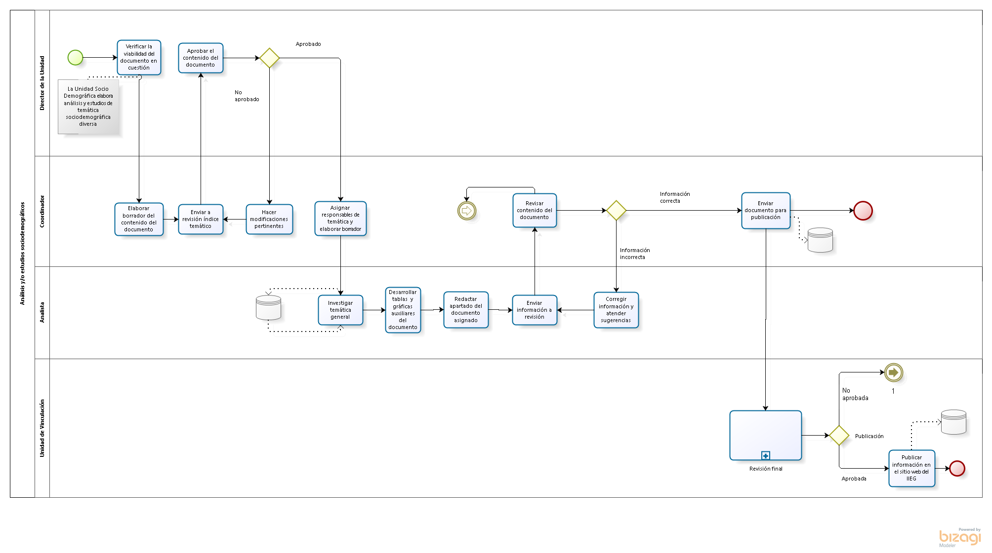

#### Narrativa del proceso de Análisis y/o estudios sociodemográficos

| **N°** | **Responsable** | **Actividad** | **Resultado** | **Área** |
| --- | --- | --- | --- | --- |
| 1 | Coordinador | **Registrar actualizaciones y/o solicitud**.  Registrar actualización o solicitud/Capturar requerimientos/Verificar datos personales/Asignar responsables | Documento con requerimientos y responsables Registro completo de datos generales del usuario | Contacto IIEG/Unidad Socio Demográfica/ Unidad Jurídica/ |
| 2 | Especialista | **Planear contenido del documento.** Elaborar índice temático/Asignar temas a desarrollar/Estimar costos en caso de ser necesario | Documento con índice temático y responsables | Unidad Socio Demográfica |
| 3 | Analista | **Desarrollar documento.** Verificar disponibilidad de información/Plantear temática/Obtener bases de datos/Realizar investigación/Elaborar tablas y gráficas /Implementar análisis del tema/Revisar formatos y congruencia/Enviar archivo a revisión final | Documento de word con información sociodemográfica y sustento de tablas y gráficas | Unidad Socio Demográfica |
| 4 | Revisor | **Revisar documento final.** Verificar formato/Revisar contenido general | Documento de word con información sociodemográfica con los comentarios de mejora y correcciones necesarias realizadas | Unidad Socio Demográfica |
| 5 | Coordinador | **Entregar documento.** Corroborar el medio de entrega /Entregar a usuario/Enviar a publicación (en caso de ser necesario) | Documento final word y pdf o material impreso Correo electrónico con datos para entrega y material a entregar | Unidad Socio Demográfica |

#### Ficha del servicio de Cuadernillo municipal con estadística sociodemográfica

|  |  |
| --- | --- |
| **Id. del servicio** | **Nombre del trámite o servicio** |
| U | Cuadernillo municipal con estadística sociodemográfica |
| **Descripción del servicio (registrar los periodos de atención)** | Documento generado para los municipios de la entidad que contiene características sociodemográficas importantes y con una periodicidad variable. Este documento se ofrece al usuario por medio del sitio web del IIEG. |
| **Documentos que se obtienen con el trámite** | Documento de word, pdf, sustento estadístico y/o material impreso con estadística sociodemográfica |
| **Vigencia del trámite o servicio** | - |
| **Usuario(s)** | Académicos, investigadores, estudiantes, dependencias públicas y privadas, ayuntamientos municipales, empresas, |
| **Responsable del servicio** | Santiago Ruiz Bastida (Director de la Unidad Administrativa) |
| **Teléfono** | 37 77 17 70 |
| **Domicilio y Ubicación** | Pirules 71, Ciudad Granja, Zapopan, Jal. |
| **Horario de atención** | 8:30 a 17:00 |
| **Requisitos** | Datos completos del usuario y requerimientos específicos |
| **Costo** | Sin costo para el usuario |
| **Forma de pago** | - |
| **Lugar de pago** | - |
| **Tiempo de respuesta** | Variable según las especificaciones de lo solicitado |
| **Dirección General responsable** | Instituto de Información Estadística y Geográfica de Jalisco |
| **Dirección de Área responsable** | Unidad de Información Estadística Socio-Demográfica |
| **Contacto para quejas y sugerencias  (nombre, teléfono y correo electrónico)** | contacto.iieg@jalisco.gob.mx |
| **Anexo de formatos y liga en Internet** | http://www.iieg.gob.mx/ , http://www.iieg.gob.mx/contacto.php |

#### Ficha del servicio de Diagnóstico de variables sociodemográficas y grupos vulnerables de la población

|  |  |
| --- | --- |
| **Id. del servicio** | **Nombre del trámite o servicio** |
| U | Diagnóstico de variables sociodemográficas y grupos vulnerables de la población |
| **Descripción del servicio (registrar los periodos de atención)** | Documento generado para diversos niveles de desagregación geográfica, así como para temáticas distintas sobre las principales características sociodemográficas de sectores primordiales de la población y con una periodicidad variable. |
| **Documentos que se obtienen con el trámite** | Documento de word, pdf, sustento estadístico y/o material impreso con estadística sociodemográfica |
| **Vigencia del trámite o servicio** | - |
| **Usuario(s)** | Académicos, investigadores, estudiantes, dependencias públicas y privadas, ayuntamientos municipales, empresas, |
| **Responsable del servicio** | Santiago Ruiz Bastida (Director de la Unidad Administrativa) |
| **Teléfono** | 37 77 17 70 |
| **Domicilio y Ubicación** | Pirules 71, Ciudad Granja, Zapopan, Jal. |
| **Horario de atención** | 8:30 a 17:00 |
| **Requisitos** | Datos completos del usuario y requerimientos específicos |
| **Costo** | Sin costo para el usuario |
| **Forma de pago** | - |
| **Lugar de pago** | - |
| **Tiempo de respuesta** | Variable según las especificaciones de lo solicitado |
| **Dirección General responsable** | Instituto de Información Estadística y Geográfica de Jalisco |
| **Dirección de Área responsable** | Unidad de Información Estadística Socio-Demográfica |
| **Contacto para quejas y sugerencias  (nombre, teléfono y correo electrónico)** | contacto.iieg@jalisco.gob.mx |
| **Anexo de formatos y liga en Internet** | http://www.iieg.gob.mx/ , http://www.iieg.gob.mx/contacto.php |

#### Ficha del servicio de Análisis y/o estudios de las tendencias de los principales índices de medición de características sociodemográfica

|  |  |
| --- | --- |
| **Id. del servicio** | **Nombre del trámite o servicio** |
| U | Análisis y/o estudios de las tendencias de los principales índices de medición de características sociodemográfica |
| **Descripción del servicio (registrar los periodos de atención)** | Documento generado para diversos niveles de desagregación geográfica de la entidad, que contiene el análisis de índices importantes de competencia nacional e internacional que miden las principales características sociodemográficas de la población con una periodicidad variable. |
| **Documentos que se obtienen con el trámite** | Documento de word, pdf, sustento estadístico y/o material impreso con estadística sociodemográfica |
| **Vigencia del trámite o servicio** | - |
| **Usuario(s)** | Académicos, investigadores, estudiantes, dependencias públicas y privadas, ayuntamientos municipales, empresas, |
| **Responsable del servicio** | Santiago Ruiz Bastida (Director de la Unidad Administrativa) |
| **Teléfono** | 37 77 17 70 |
| **Domicilio y Ubicación** | Pirules 71, Ciudad Granja, Zapopan, Jal. |
| **Horario de atención** | 8:30 a 17:00 |
| **Requisitos** | Datos completos del usuario y requerimientos específicos |
| **Costo** | Sin costo para el usuario |
| **Forma de pago** | - |
| **Lugar de pago** | - |
| **Tiempo de respuesta** | Variable según las especificaciones de lo solicitado |
| **Dirección General responsable** | Instituto de Información Estadística y Geográfica de Jalisco |
| **Dirección de Área responsable** | Unidad de Información Estadística Socio-Demográfica |
| **Contacto para quejas y sugerencias  (nombre, teléfono y correo electrónico)** | contacto.iieg@jalisco.gob.mx |
| **Anexo de formatos y liga en Internet** | http://www.iieg.gob.mx/ , http://www.iieg.gob.mx/contacto.php |

### Procedimiento de Notas técnicas y/o de prensa

|  |  |
| --- | --- |
| Ficha del procedimiento | |
| Proceso | Notas técnicas y/o de prensa |
| Macro-proceso rector |  |
| Trámite o servicio asociado | Nota técnica, Nota de prensa |
| Políticas del proceso | - |
| Recursos necesarios para iniciar el proceso | Liberación de bases de datos principalmente derivados de encuestas, eventos censales y registros administrativos.  Acontecimientos importantes conmemorativas de situaciones sociodemográficas. |
| Resultado(s) del proceso | Documento de word, pdf o material impreso con estadística sociodemográfica. Información publicada en página web que se difunde a través de varios medios |
| Indicador | - |

#### Modelado del proceso de Notas técnicas y/o de prensa

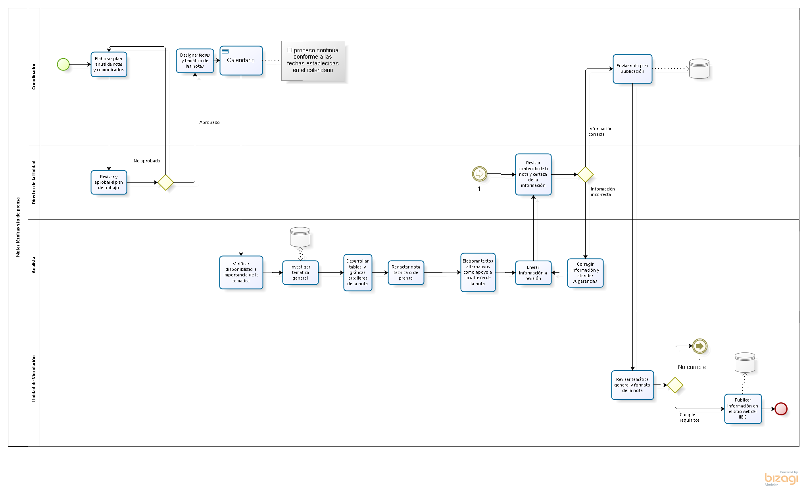

#### Narrativa del proceso de Notas técnicas y/o de prensa

| **N°** | **Responsable** | **Actividad** | **Resultado** | **Área** |
| --- | --- | --- | --- | --- |
| 1 | Coordinador | **Programar notas.** Registrar actualizaciones de información/Revisar fechas y viabilidad de las notas/Establecer calendarización/Asignar responsables | Calendario de notas semestral y listado de responsables de su desarrollo | Unidad Socio Demográfica |
| 2 | Analista | **Planear contenido.** Identificar fuentes de información/Revisar disponibilidad de los datos/Elaborar borrador | Archivo con borrador del contenido | Unidad Socio Demográfica |
| 3 | Analista | **Desarrollar nota.** Recopilar información/Plantear temática/Obtener bases de datos/Realizar investigación/Elaborar tablas y gráficas/Implementar análisis/Revisar formatos y congruencia/Elaborar material adicional/Enviar archivo a revisión final | Archivos con nota técnica y/o de prensa Archivo excel con sustento estadístico de tablas y gráficas Documento con tweets referentes al contenido de la nota | Unidad Socio Demográfica |
| 4 | Revisor | **Revisar nota y material complementario.** Revisar contenido general/Enviar archivos generados a publicación | Documento con comentarios y correcciones necesarias realizadas Correo con nota y archivos finales complementarios para publicación | Unidad Socio Demográfica |

#### Ficha del servicio de Nota técnica

|  |  |
| --- | --- |
| **Id. del servicio** | **Nombre del trámite o servicio** |
| U | Nota técnica |
| **Descripción del servicio (registrar los periodos de atención)** | Documento generado para diversos niveles de desagregación geográfica de la entidad, que contiene el análisis de indicadores importantes como referencia a acontecimientos importantes en materia demográfica. Generalmente se usa la información más reciente al momento de su realización. |
| **Documentos que se obtienen con el trámite** | Documento de word, pdf o material impreso con estadística sociodemográfica. Información publicada en página web que se difunde a través de varios medios |
| **Vigencia del trámite o servicio** | - |
| **Usuario(s)** | Académicos, investigadores, estudiantes, dependencias públicas y privadas, ayuntamientos municipales, empresas, |
| **Responsable del servicio** | Santiago Ruiz Bastida (Director de la Unidad Administrativa) |
| **Teléfono** | 37 77 17 70 |
| **Domicilio y Ubicación** | Pirules 71, Ciudad Granja, Zapopan, Jal. |
| **Horario de atención** | 8:30 a 17:00 |
| **Requisitos** | Datos completos del usuario y requerimientos específicos |
| **Costo** | Sin costo para el usuario |
| **Forma de pago** | - |
| **Lugar de pago** | - |
| **Tiempo de respuesta** | Variable según las especificaciones de lo solicitado |
| **Dirección General responsable** | Instituto de Información Estadística y Geográfica de Jalisco |
| **Dirección de Área responsable** | Unidad de Información Estadística Socio-Demográfica |
| **Contacto para quejas y sugerencias  (nombre, teléfono y correo electrónico)** | contacto.iieg@jalisco.gob.mx |
| **Anexo de formatos y liga en Internet** | http://www.iieg.gob.mx/ , http://www.iieg.gob.mx/contacto.php |

#### Ficha del servicio de Nota de prensa

|  |  |
| --- | --- |
| **Id. del servicio** | **Nombre del trámite o servicio** |
| U | Nota de prensa |
| **Descripción del servicio (registrar los periodos de atención)** | Documento generado para diversos niveles de desagregación geográfica de la entidad, que contiene el análisis de indicadores importantes como referencia a acontecimientos importantes en materia demográfica. Generalmente se usa la información más reciente al momento de su realización y se hace de forma breve. |
| **Documentos que se obtienen con el trámite** | Documento de word, pdf o material impreso con estadística sociodemográfica. Información publicada en página web que se difunde a través de varios medios |
| **Vigencia del trámite o servicio** | - |
| **Usuario(s)** | Académicos, investigadores, estudiantes, dependencias públicas y privadas, ayuntamientos municipales, empresas, |
| **Responsable del servicio** | Santiago Ruiz Bastida (Director de la Unidad Administrativa) |
| **Teléfono** | 37 77 17 70 |
| **Domicilio y Ubicación** | Pirules 71, Ciudad Granja, Zapopan, Jal. |
| **Horario de atención** | 8:30 a 17:00 |
| **Requisitos** | Datos completos del usuario y requerimientos específicos |
| **Costo** | Sin costo para el usuario |
| **Forma de pago** | - |
| **Lugar de pago** | - |
| **Tiempo de respuesta** | Variable según las especificaciones de lo solicitado |
| **Dirección General responsable** | Instituto de Información Estadística y Geográfica de Jalisco |
| **Dirección de Área responsable** | Unidad de Información Estadística Socio-Demográfica |
| **Contacto para quejas y sugerencias  (nombre, teléfono y correo electrónico)** | contacto.iieg@jalisco.gob.mx |
| **Anexo de formatos y liga en Internet** | http://www.iieg.gob.mx/ , http://www.iieg.gob.mx/contacto.php |

### Procedimiento de Sistema de información

|  |  |
| --- | --- |
| Ficha del procedimiento | |
| Proceso | Sistema de información |
| Macro-proceso rector |  |
| Trámite o servicio asociado | Carpetas municipales, Panorama Sociodemográfico |
| Políticas del proceso | - |
| Recursos necesarios para iniciar el proceso | Liberación de bases de datos principalmente derivados de encuestas, proyecciones de indicadores sociodemográficos básicos, eventos censales y registros administrativos. A solicitud de usuario. |
| Resultado(s) del proceso | Archivo swf, archivos de excel y documento de word con estadística sociodemográfica relacionada; liga al sistema en el sitio web |
| Indicador | - |

#### Modelado del proceso de Sistema de información

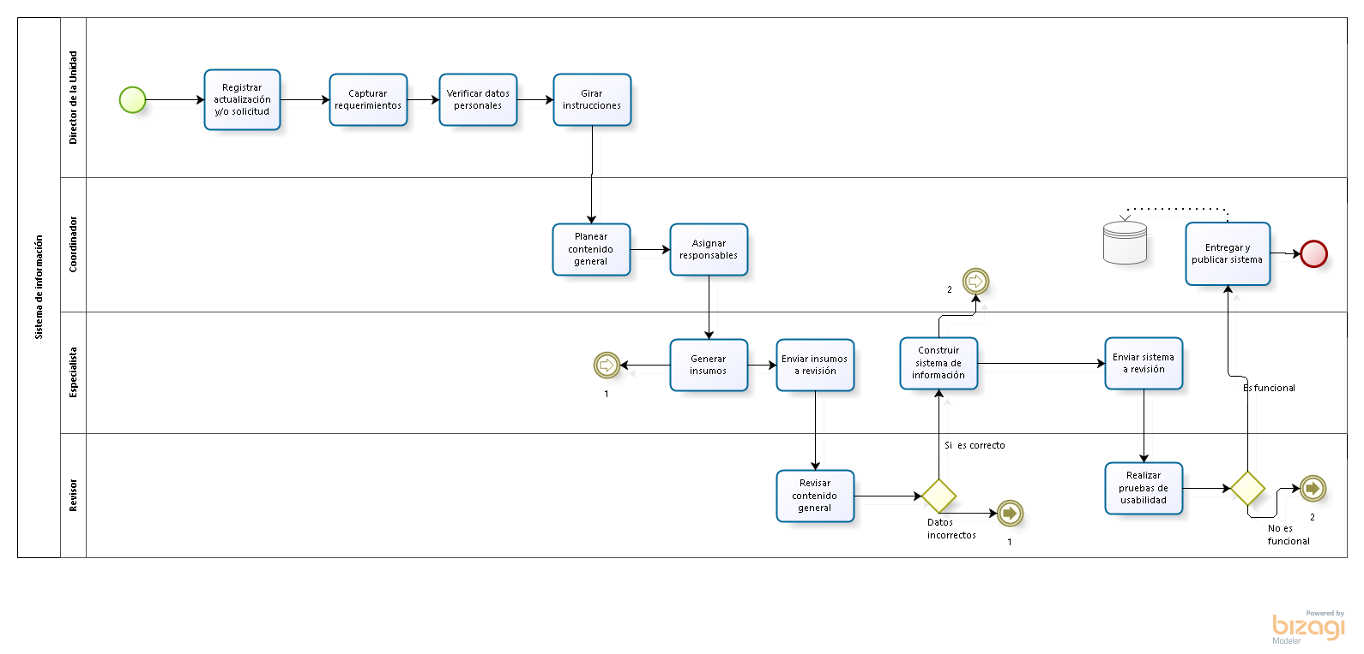

#### Narrativa del proceso de Sistema de información

| **N°** | **Responsable** | **Actividad** | **Resultado** | **Área** |
| --- | --- | --- | --- | --- |
| 1 | Director | **Registrar actualizaciones y/o solicitud.** Registrar actualización o solicitud/Capturar requerimientos/Verificar datos personales/Girar instrucciones | Documento con requerimientos e instrucciones para ejecución Registro completo de datos generales del usuario | Unidad Socio Demográfica |
| 2 | Coordinador | **Planear contenido.** Elaborar índice temático/Asignar responsables/Determinar diseño/Estimar costos en caso de ser necesario | Documento con especificaciones del sistema e índice temático Borrador de la plataforma de salida de información | Unidad Socio Demográfica/Dirección de Tecnologías de Información |
| 3 | Especialista | **Elaborar insumos.** Verificar disponibilidad de la información/Plantear temática/Obtener bases de datos/Realizar investigación/Elaborar tablas y gráficas/Implementar análisis/Revisar formatos y congruencia/Generar insumos/Enviar insumos a revisión | Archivos con insumos para elaboración del sistema | Unidad Socio Demográfica/Dirección de Tecnologías de Información |
| 4 | Coordinador | **Revisar insumos.** Revisar contenido general/Enviar a construcción del producto | Archivos de insumos con observaciones y correcciones necesarias | Unidad Socio Demográfica |
| 5 | Especialista | **Construir producto.** Aprobar formato de insumos**/**Agregar información al archivo base/Referenciar dirección física de los archivos/Modificar código de vinculación de archivos/Diseñar archivo ligado a insumo/Realizar pruebas funcionales/Enviar archivo a revisión | Versión actualizada del sistema | Dirección de Tecnologías de Información |
| 6 | Revisor | **Revisar producto.** Verificar formato del archivo/Realizar pruebas de usabilidad | Versión final del sistema | Unidad Socio Demográfica |
| 7 | Coordinador | **Entregar producto.** Corroborar medio de entrega/Entregar archivo a usuario/Enviar archivos a publicación | Sistema de información | Unidad Socio Demográfica |

#### Ficha del servicio de Carpetas municipales

|  |  |
| --- | --- |
| **Id. del servicio** | **Nombre del trámite o servicio** |
| U | Carpetas municipales |
| **Descripción del servicio (registrar los periodos de atención)** | Archivo generado para los municipios de la entidad, que contiene tablas, gráficas y análisis generales en materia demográfica diversa, mediante una plataforma interactiva con el usuario. Generalmente se usa la información más reciente al momento de su realización. |
| **Documentos que se obtienen con el trámite** | Archivo swf, archivos de excel y documento de word con estadística sociodemográfica relacionada; liga al sistema en el sitio web |
| **Vigencia del trámite o servicio** | - |
| **Usuario(s)** | Académicos, investigadores, estudiantes, dependencias públicas y privadas, ayuntamientos municipales, empresas, |
| **Responsable del servicio** | Santiago Ruiz Bastida (Director de la Unidad Administrativa) |
| **Teléfono** | 37 77 17 70 |
| **Domicilio y Ubicación** | Pirules 71, Ciudad Granja, Zapopan, Jal. |
| **Horario de atención** | 8:30 a 17:00 |
| **Requisitos** | Datos completos del usuario y requerimientos específicos |
| **Costo** | Sin costo para el usuario |
| **Forma de pago** | - |
| **Lugar de pago** | - |
| **Tiempo de respuesta** | Variable según las especificaciones de lo solicitado |
| **Dirección General responsable** | Instituto de Información Estadística y Geográfica de Jalisco |
| **Dirección de Área responsable** | Unidad de Información Estadística Socio-Demográfica |
| **Contacto para quejas y sugerencias  (nombre, teléfono y correo electrónico)** | contacto.iieg@jalisco.gob.mx |
| **Anexo de formatos y liga en Internet** | http://www.iieg.gob.mx/ , http://www.iieg.gob.mx/contacto.php |

#### Ficha del servicio de Panorama Sociodemográfico

|  |  |
| --- | --- |
| **Id. del servicio** | **Nombre del trámite o servicio** |
| U | Panorama Sociodemográfico |
| **Descripción del servicio (registrar los periodos de atención)** | Archivo generado para los municipios de la entidad, que contiene tablas, gráficas y análisis generales en materia demográfica diversa, mediante una plataforma interactiva con el usuario. Generalmente se usa la información más reciente al momento de su realización. |
| **Documentos que se obtienen con el trámite** | Archivo swf, archivos de Excel y documento de Word con estadística sociodemográfica relacionada; liga al sistema en el sitio web |
| **Vigencia del trámite o servicio** | - |
| **Usuario(s)** | Académicos, investigadores, estudiantes, dependencias públicas y privadas, ayuntamientos municipales, empresas, |
| **Responsable del servicio** | Santiago Ruiz Bastida (Director de la Unidad Administrativa) |
| **Teléfono** | 37 77 17 70 |
| **Domicilio y Ubicación** | Pirules 71, Ciudad Granja, Zapopan, Jal. |
| **Horario de atención** | 8:30 a 17:00 |
| **Requisitos** | Datos completos del usuario y requerimientos específicos |
| **Costo** | Sin costo para el usuario |
| **Forma de pago** | - |
| **Lugar de pago** | - |
| **Tiempo de respuesta** | Variable según las especificaciones de lo solicitado |
| **Dirección General responsable** | Instituto de Información Estadística y Geográfica de Jalisco |
| **Dirección de Área responsable** | Unidad de Información Estadística Socio-Demográfica |
| **Contacto para quejas y sugerencias  (nombre, teléfono y correo electrónico)** | contacto.iieg@jalisco.gob.mx |
| **Anexo de formatos y liga en Internet** | http://www.iieg.gob.mx/ , http://www.iieg.gob.mx/contacto.php |

### Procedimiento de Presentaciones

|  |  |
| --- | --- |
| Ficha del procedimiento | |
| Proceso | Presentaciones |
| Macro-proceso rector |  |
| Trámite o servicio asociado | Presentación ejecutiva con estadística sociodemográfica |
| Políticas del proceso | - |
| Recursos necesarios para iniciar el proceso | Liberación de bases de datos principalmente derivados de encuestas, eventos censales y registros administrativos. A solicitud de usuario. |
| Resultado(s) del proceso | Archivo pdf o ppt con presentación de estadística sociodemográfica |
| Indicador | - |

#### Modelado del proceso de Presentaciones

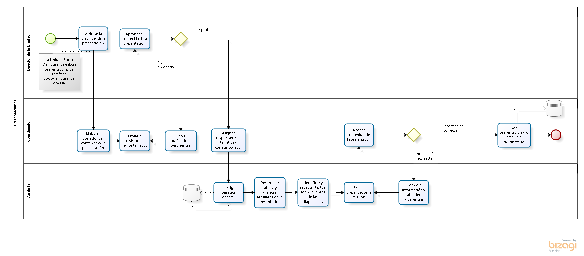

#### Narrativa del proceso de Presentaciones

| **N°** | **Responsable** | **Actividad** | **Resultado** | **Área** |
| --- | --- | --- | --- | --- |
| 1 | Capturista | **Registrar solicitud**.  Capturar solicitud en sistema/Verificar datos personales/Derivar solicitud a unidad correspondiente | Documento con requerimientos de presentación / Registro completo de datos generales del usuario | Contacto IIEG/Unidad Socio Demográfica/ Unidad Jurídica/ |
| 2 | Coordinador | **Planear contenido temático.** Elaborar índice temático/Asignar responsables/Estimar costos en caso de ser necesario | Documento con índice temático Borrador del diseño y contenido de la presentación | Unidad Socio Demográfica |
| 3 | Analista | **Desarrollar y/o actualizar.** Verificar disponibilidad de la información/Plantear temática/Obtener bases de datos/Realizar investigación/Elaborar tablas y gráficas/Implementar análisis del tema/Revisar formatos y congruencia/Enviar archivo a revisión | Presentación con información sociodemográfica Archivo con sustento estadístico | Unidad Socio Demográfica |
| 4 | Revisor | **Revisar presentación.** Verificar formato del archivo/Revisar contenido general | Presentación con información sociodemográfica corregida Archivo con sustento estadístico corregido | Unidad Socio Demográfica |
| 5 | Director | **Entregar presentación o realizar ponencia.** Corroborar medio de entrega o fecha de ponencia/Entregar presentación o llevar a cabo ponencia (cuando sea necesario) | Archivo con presentación de estadística sociodemográfica Realizar ponencia de presentación Correo con presentación de estadística sociodemográfica | Unidad Socio Demográfica |

**Ficha del servicio de Presentación ejecutiva con estadística sociodemográfica**

|  |  |
| --- | --- |
| **Id. del servicio** | **Nombre del trámite o servicio** |
| E | Presentación ejecutiva con estadística sociodemográfica |
| **Descripción del servicio (registrar los periodos de atención)** | Documento generado para distintos niveles de desagregación geográfica, que contiene tablas, gráficas y análisis breves en materia sociodemográfica. Los períodos de referencia de la información varían conforme a lo requerido y la disponibilidad de la misma. |
| **Documentos que se obtienen con el trámite** | Archivo pdf o ppt con presentación de estadística sociodemográfica |
| **Vigencia del trámite o servicio** | - |
| **Usuario(s)** | Académicos, investigadores, estudiantes, dependencias públicas y privadas, ayuntamientos municipales, empresas, |
| **Responsable del servicio** | Santiago Ruiz Bastida (Director de la Unidad Administrativa) |
| **Teléfono** | 37 77 17 70 |
| **Domicilio y Ubicación** | Pirules 71, Ciudad Granja, Zapopan, Jal. |
| **Horario de atención** | 8:30 a 17:00 |
| **Requisitos** | Datos completos del usuario y requerimientos específicos |
| **Costo** | Sin costo para el usuario |
| **Forma de pago** | - |
| **Lugar de pago** | - |
| **Tiempo de respuesta** | Variable según las especificaciones de lo solicitado |
| **Dirección General responsable** | Instituto de Información Estadística y Geográfica de Jalisco |
| **Dirección de Área responsable** | Unidad de Información Estadística Socio-Demográfica |
| **Contacto para quejas y sugerencias  (nombre, teléfono y correo electrónico)** | contacto.iieg@jalisco.gob.mx |
| **Anexo de formatos y liga en Internet** | http://www.iieg.gob.mx/ , http://www.iieg.gob.mx/contacto.php |

### Procedimiento de Pirámides de población

|  |  |
| --- | --- |
| Ficha del procedimiento | |
| Proceso | Pirámides de población |
| Macro-proceso rector |  |
| Trámite o servicio asociado | Pirámide de población animada y estática |
| Políticas del proceso | - |
| Recursos necesarios para iniciar el proceso | Liberación de bases de datos principalmente derivados de eventos censales, proyecciones de indicadores y registros administrativos. A solicitud de usuario. |
| Resultado(s) del proceso | Archivo swf, excel o word con pirámide poblacional requerida |
| Indicador | - |

#### Modelado del proceso de Pirámides de población

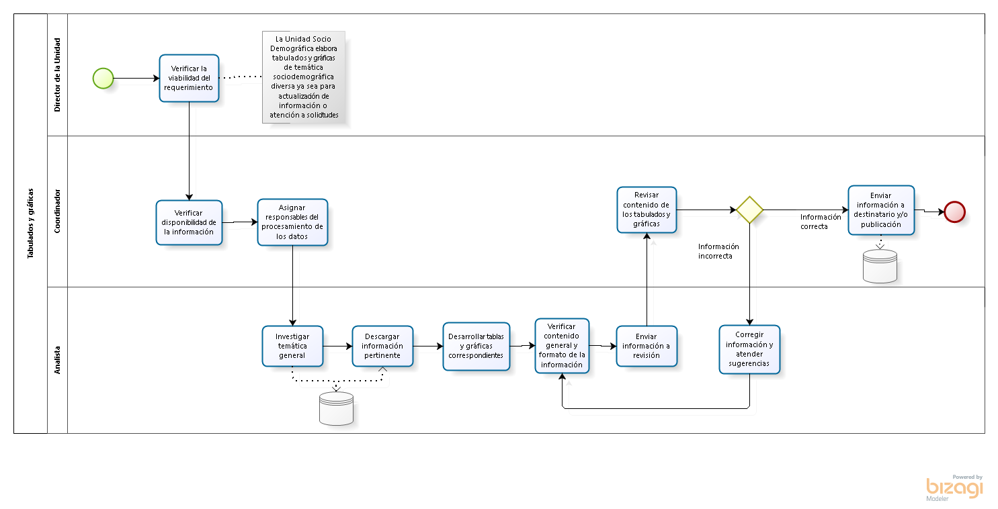

#### Narrativa del proceso de Pirámides de población

| **N°** | **Responsable** | **Actividad** | **Resultado** | **Área** |
| --- | --- | --- | --- | --- |
| 1 | Coordinador | **Registrar actualizaciones y/o solicitud.** Registrar actualización o solicitud/Capturar requerimientos/Verificar datos personales/Validar estatus de la información/Estimar costos en caso de ser necesario/Asignar responsables | Documento con requerimientos específicos y responsables / Registro completo de datos generales del usuario | Unidad Socio Demográfica |
| 2 | Especialista | **Desarrollar pirámide.** Obtener bases de datos/Elaborar sustento/Preparar archivos para macro/Obtener archivos finales/Realizar pruebas de usabilidad/Enviar archivo a revisión | Sustento con insumos para pirámide / Archivo ejecutable con pirámide | Unidad Socio Demográfica |
| 3 | Revisor | **Revisar archivos.** Verificar formato de archivo/Realizar pruebas de usabilidad | Sustento con insumos para pirámide con correcciones realizadas / Archivo ejecutable con pirámide | Unidad Socio Demográfica |
| 4 | Coordinador | **Entregar archivo.** Corroborar medio de entrega/Entregar archivo a usuario/Enviar archivo a publicación (cuando sea necesario) | Sustento con insumos para pirámide / Archivo ejecutable con pirámide / Documento con imagen de pirámide Correo con pirámide e información complementaria | Unidad Socio Demográfica |

#### Ficha del servicio de Pirámide de población animada y estática

|  |  |
| --- | --- |
| **Id. del servicio** | **Nombre del trámite o servicio** |
| U | Pirámide de población animada y estática |
| **Descripción del servicio (registrar los periodos de atención)** | Archivo generado para distintos niveles de desagregación geográfica, que contiene el sustento y la imagen de las pirámides en temáticas sociodemográficas seleccionadas. Los períodos de referencia de la información varían conforme a lo requerido y la disponibilidad de la misma. Puede ser interactiva o estática. |
| **Documentos que se obtienen con el trámite** | Archivo swf, excel o word con pirámide poblacional requerida |
| **Vigencia del trámite o servicio** | - |
| **Usuario(s)** | Académicos, investigadores, estudiantes, dependencias públicas y privadas, ayuntamientos municipales, empresas, |
| **Responsable del servicio** | Santiago Ruiz Bastida (Director de la Unidad Administrativa) |
| **Teléfono** | 37 77 17 70 |
| **Domicilio y Ubicación** | Pirules 71, Ciudad Granja, Zapopan, Jal. |
| **Horario de atención** | 8:30 a 17:00 |
| **Requisitos** | Datos completos del usuario y requerimientos específicos |
| **Costo** | Sin costo para el usuario |
| **Forma de pago** | - |
| **Lugar de pago** | - |
| **Tiempo de respuesta** | Variable según las especificaciones de lo solicitado |
| **Dirección General responsable** | Instituto de Información Estadística y Geográfica de Jalisco |
| **Dirección de Área responsable** | Unidad de Información Estadística Socio-Demográfica |
| **Contacto para quejas y sugerencias  (nombre, teléfono y correo electrónico)** | contacto.iieg@jalisco.gob.mx |
| **Anexo de formatos y liga en Internet** | http://www.iieg.gob.mx/ , http://www.iieg.gob.mx/contacto.php |

### Procedimiento de Tabulados y gráficas

|  |  |
| --- | --- |
| Ficha del procedimiento | |
| Proceso | Tabulados y gráficas |
| Macro-proceso rector |  |
| Trámite o servicio asociado | Tabulado o cuadro con información estadística sociodemográfica, Tabulados con información gráfica de indicadores sociodemográficos |
| Políticas del proceso | - |
| Recursos necesarios para iniciar el proceso | Liberación de bases de datos principalmente derivados de eventos censales, proyecciones de indicadores sociodemográficos básicos, eventos censales y registros administrativos. A solicitud de usuario. |
| Resultado(s) del proceso | Archivo de excel o material impreso con tablas y gráficas con estadística sociodemográfica; liga al archivo en el sitio web |
| Indicador | - |

#### Modelado del proceso de Tabulados y gráficas



#### Narrativa del proceso de Tabulados y gráficas

| **N°** | **Responsable** | **Actividad** | **Resultado** | **Área** |
| --- | --- | --- | --- | --- |
| 1 | Capturista | **Registrar solicitud y/o actualizar información**.  Capturar solicitud en sistema/Verificar datos personales/Derivar solicitud a unidad correspondiente. (En la mayoría de los casos que se dispone de información nueva o de interés general, la elaboración de los tabulados es automática, no se requiere una solicitud). | Documento con requerimientos específicos y responsables / Registro completo de datos generales del usuario | Unidad Socio Demográfica |
| 2 | Coordinador | **Diseñar tabulado y gráficas.** Verificar disponibilidad de información/Establecer diseño de tabulados y gráficas/Estimar costos en caso de ser necesario | Archivo borrador con diseño de tablas y gráficas requeridas Documento con información requerida | Unidad Socio Demográfica |
| 3 | Analista | **Desarrollar y/o actualizar archivos.** Obtener bases de datos/Elaborar tablas y gráficas/Dar formato y congruencia a la información/Enviar archivo a revisión | Archivo con sustento de información de tablas y gráficas | Unidad Socio Demográfica |
| 4 | Revisor | **Revisar archivo.** Verificar formato de archivo/Revisar contenido general | Archivo con sustento de información de tablas y gráficas corregidas | Unidad Socio Demográfica |
| 5 | Coordinador | **Entregar archivo.** Corroborar medio de entrega/Entregar archivo a usuario/Enviar archivo a publicación (en caso de ser necesario) | Archivo con sustento de información de tablas y gráficas / Documento con imágenes de las gráficas necesarias / Correo con información de tablas y gráficas requeridas | Unidad Socio Demográfica |

#### Ficha del servicio de Tabulado o cuadro con información estadística sociodemográfica

|  |  |
| --- | --- |
| **Id. del servicio** | **Nombre del trámite o servicio** |
| U | Tabulado o cuadro con información estadística sociodemográfica |
| **Descripción del servicio (registrar los periodos de atención)** | Archivo generado para distintos niveles de desagregación geográfica, que contiene tablas y algunas veces análisis breves en materia sociodemográfica. Los períodos de referencia de la información varían conforme a lo requerido y la disponibilidad de la misma. |
| **Documentos que se obtienen con el trámite** | Archivo de excel o material impreso con tablas y gráficas con estadística sociodemográfica; liga al archivo en el sitio web |
| **Vigencia del trámite o servicio** | - |
| **Usuario(s)** | Académicos, investigadores, estudiantes, dependencias públicas y privadas, ayuntamientos municipales, empresas, |
| **Responsable del servicio** | Santiago Ruiz Bastida (Director de la Unidad Administrativa) |
| **Teléfono** | 37 77 17 70 |
| **Domicilio y Ubicación** | Pirules 71, Ciudad Granja, Zapopan, Jal. |
| **Horario de atención** | 8:30 a 17:00 |
| **Requisitos** | Datos completos del usuario y requerimientos específicos |
| **Costo** | Sin costo para el usuario |
| **Forma de pago** | - |
| **Lugar de pago** | - |
| **Tiempo de respuesta** | Variable según las especificaciones de lo solicitado |
| **Dirección General responsable** | Instituto de Información Estadística y Geográfica de Jalisco |
| **Dirección de Área responsable** | Unidad de Información Estadística Socio-Demográfica |
| **Contacto para quejas y sugerencias  (nombre, teléfono y correo electrónico)** | contacto.iieg@jalisco.gob.mx |
| **Anexo de formatos y liga en Internet** | http://www.iieg.gob.mx/ , http://www.iieg.gob.mx/contacto.php |

#### Ficha del servicio de Tabulados con información gráfica de indicadores sociodemográficos

|  |  |
| --- | --- |
| **Id. del servicio** | **Nombre del trámite o servicio** |
| U | Tabulados con información gráfica de indicadores sociodemográficos |
| **Descripción del servicio (registrar los periodos de atención)** | Archivo generado para distintos niveles de desagregación geográfica, que contiene tablas, gráficas y algunas veces análisis breves en materia sociodemográfica. Los períodos de referencia de la información varían conforme a lo requerido y la disponibilidad de la misma. |
| **Documentos que se obtienen con el trámite** | Archivo de excel o material impreso con tablas y gráficas con estadística sociodemográfica; liga al archivo en el sitio web |
| **Vigencia del trámite o servicio** | - |
| **Usuario(s)** | Académicos, investigadores, estudiantes, dependencias públicas y privadas, ayuntamientos municipales, empresas, |
| **Responsable del servicio** | Santiago Ruiz Bastida (Director de la Unidad Administrativa) |
| **Teléfono** | 37 77 17 70 |
| **Domicilio y Ubicación** | Pirules 71, Ciudad Granja, Zapopan, Jal. |
| **Horario de atención** | 8:30 a 17:00 |
| **Requisitos** | Datos completos del usuario y requerimientos específicos |
| **Costo** | Sin costo para el usuario |
| **Forma de pago** | - |
| **Lugar de pago** | - |
| **Tiempo de respuesta** | Variable según las especificaciones de lo solicitado |
| **Dirección General responsable** | Instituto de Información Estadística y Geográfica de Jalisco |
| **Dirección de Área responsable** | Unidad de Información Estadística Socio-Demográfica |
| **Contacto para quejas y sugerencias  (nombre, teléfono y correo electrónico)** | contacto.iieg@jalisco.gob.mx |
| **Anexo de formatos y liga en Internet** | http://www.iieg.gob.mx/ , http://www.iieg.gob.mx/contacto.php |

### Procedimiento de Desarrollo de instrumentos de medición

|  |  |
| --- | --- |
| Ficha del procedimiento | |
| Proceso | Desarrollo de instrumentos de medición |
| Macro-proceso rector |  |
| Trámite o servicio asociado | Desarrollo de instrumentos de medición para el diagnóstico de las condiciones socioeconómicas de la población |
| Políticas del proceso | - |
| Recursos necesarios para iniciar el proceso | Liberación de bases de datos principalmente derivados de eventos censales, proyecciones de indicadores y registros administrativos. Necesidad de generar algún instrumento de medición con requerimientos específicos o actualización del mismo. A solicitud de usuario. |
| Resultado(s) del proceso | Archivo de excel, presentación, documento de word, archivo impreso o pdf, con detalle de los principales resultados del instrumento de medición de características sociodemográficas. |
| Indicador | - |

#### Modelado del proceso de Desarrollo de instrumentos de medición

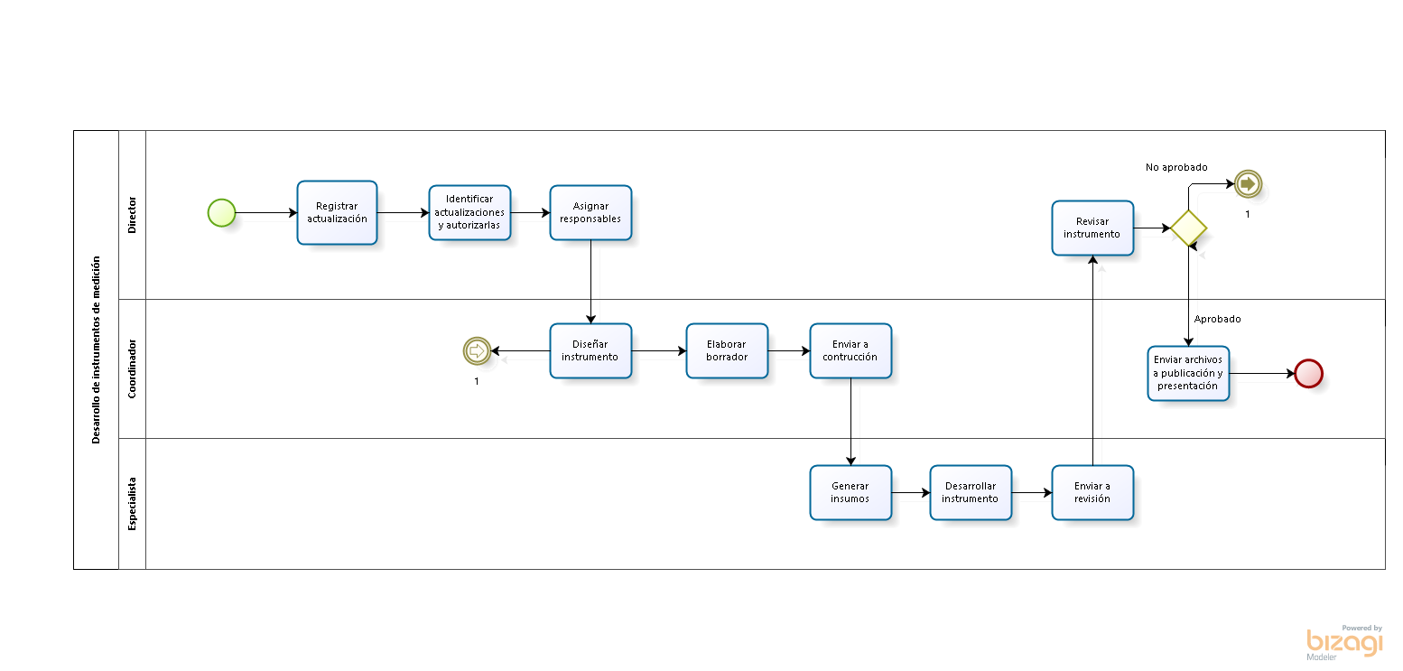

#### Narrativa del proceso de Desarrollo de instrumentos de medición

| **N°** | **Responsable** | **Actividad** | **Resultado** | **Área** |
| --- | --- | --- | --- | --- |
| 1 | Director | **Generar y/o actualizar instrumento.** Registrar actualización y/o propuesta/Identificar cambios/Autorizar modificaciones/Girar instrucciones/Asignar responsables | Documento con requerimientos y responsables / Registro completo de datos generales del usuario | Unidad Socio Demográfica |
| 2 | Coordinador | **Diseñar instrumento.** Planear contenido/Elaborar borrador/Estimar costos en caso de ser necesario | Documento con bosquejo general del instrumento | Unidad Socio Demográfica |
| 3 | Especialista | **Desarrollar instrumento.** Verificar disponibilidad de la información/Plantear temática/Obtener bases de datos/Realizar investigaciones/Identificar variables del instrumento/Validar información/Procesar información/Diseñar metodología/Implementar metodología (replantear si es necesario)/Elaborar análisis/Revisar formato/Verificar congruencia de la información/Generar archivos adicionales/Enviar archivos a revisión/Elaborar diagnóstico de resultados | Archivo con sustento del instrumento Metodología del instrumento Diagnóstico de principales resultados | Unidad Socio Demográfica |
| 4 | Director | **Revisar instrumento.** Revisar contenido general/Analizar reporte metodológico/Aprobar instrumento | Archivo con sustento del instrumento aprobado / Metodología del instrumento aprobada / Diagnóstico de principales resultados aprobado | Unidad Socio Demográfica |
| 5 | Coordinador | **Publicar productos.** Establecer medio de presentación de los productos/Enviar archivos a publicación | Diagnóstico de principales resultados Archivo con instrumento de medición Metodología del instrumento | Unidad Socio Demográfica |

#### Ficha del servicio de Desarrollo de instrumentos de medición para el diagnóstico de las condiciones socioeconómicas de la población

|  |  |
| --- | --- |
| **Id. del servicio** | **Nombre del trámite o servicio** |
| E | Desarrollo de instrumentos de medición para el diagnóstico de las condiciones socioeconómicas de la población |
| **Descripción del servicio (registrar los periodos de atención)** | Archivos generados para la medición de distintas características en materia sociodemográfica. Se realiza para distintos niveles de desagregación geográfica, contienen tablas, análisis de variables, metodologías y presentación de resultados. Los períodos de referencia de la información varían conforme a lo requerido y la disponibilidad de la misma. |
| **Documentos que se obtienen con el trámite** | Archivo de excel, presentación, documento de word, archivo impreso o pdf, con detalle de los principales resultados del instrumento de medición de características sociodemográficas |
| **Vigencia del trámite o servicio** | - |
| **Usuario(s)** | Académicos, investigadores, estudiantes, dependencias públicas y privadas, ayuntamientos municipales, empresas, |
| **Responsable del servicio** | Santiago Ruiz Bastida (Director de la Unidad Administrativa) |
| **Teléfono** | 37 77 17 70 |
| **Domicilio y Ubicación** | Pirules 71, Ciudad Granja, Zapopan, Jal. |
| **Horario de atención** | 8:30 a 17:00 |
| **Requisitos** | Datos completos del usuario y requerimientos específicos |
| **Costo** | Sin costo para el usuario |
| **Forma de pago** | - |
| **Lugar de pago** | - |
| **Tiempo de respuesta** | Variable según las especificaciones de lo solicitado |
| **Dirección General responsable** | Instituto de Información Estadística y Geográfica de Jalisco |
| **Dirección de Área responsable** | Unidad de Información Estadística Socio-Demográfica |
| **Contacto para quejas y sugerencias  (nombre, teléfono y correo electrónico)** | contacto.iieg@jalisco.gob.mx |
| **Anexo de formatos y liga en Internet** | http://www.iieg.gob.mx/ , http://www.iieg.gob.mx/contacto.php |

### Procedimiento de Solicitudes de información y asesorías

|  |  |
| --- | --- |
| Ficha del procedimiento | |
| Proceso | Solicitudes de información y asesorías |
| Macro-proceso rector |  |
| Trámite o servicio asociado | Solicitud de información y/o asesoría sobre temática sociodemográfica |
| Políticas del proceso | La solicitud debe tener un folio de registro. Si la solicitud requiere un costo para el usuario se debe contar con su consentimiento para continuar con el proceso. |
| Recursos necesarios para iniciar el proceso | Solicitud de usuario debidamente registrada, con datos generales completos y especificaciones necesarias. |
| Resultado(s) del proceso | Archivo de excel, swf, pdf, ppt, documento de word, mapa, ligas a archivos del sitio web, llamada telefónica, correo electrónico y/o material impreso con estadística sociodemográfica |
| Indicador | - |

#### Modelado del proceso de Solicitudes de información y asesorías

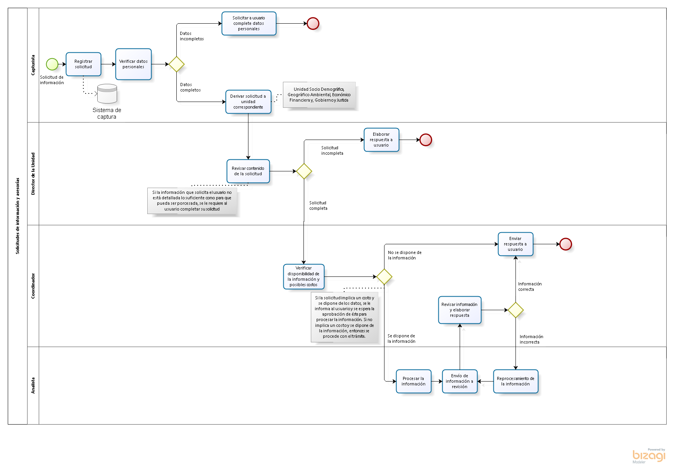

#### Narrativa del proceso de Solicitudes de información y asesorías

| **N°** | **Responsable** | **Actividad** | **Resultado** | **Área** |
| --- | --- | --- | --- | --- |
| 1 | Capturista | **Registrar solicitud.** Capturar solicitud en sistema/Verificar datos personales/Derivar solicitud a unidad correspondiente | Documento con requerimientos específicos y responsables de atención Registro completo de datos generales del usuario | Contacto IIEG/Unidad Socio Demográfica/ Unidad Jurídica/ |
| 2 | Coordinador | **Revisar alcance de la solicitud.** Verificar disponibilidad de información/Determinar alcance de la solicitud/Establecer costos en caso de ser necesario/Asignar responsable de atención | Documento que especifique el alcance de la solicitud y método de entrega | Unidad Socio Demográfica |
| 3 | Analista | **Atender solicitud.** Atender respuesta/Elaborar archivos/Realizar borrador de respuesta/Integrar respuesta/Enviar archivos a revisión | Archivos con información requerida Documento con descripción de archivos de respuesta | Unidad Socio Demográfica |
| 4 | Coordinador | **Revisar y enviar respuesta.** Revisar contenido general/Aprobar salida de información/Acordar método de entrega/Analizar y enviar respuesta/ | Archivos con información requerida y aprobada Respuesta a usuario conforme al método acordado de entrega Correo con status de respuesta, archivos y folio de solicitud Llenar plataforma de solicitudes | Unidad Socio Demográfica |

**Ficha del servicio de Solicitud de información y/o asesoría sobre temática sociodemográfica**

|  |  |
| --- | --- |
| **Id. del servicio** | **Nombre del trámite o servicio** |
| U | Solicitud de información y/o asesoría sobre temática sociodemográfica |
| **Descripción del servicio (registrar los periodos de atención)** | Archivos generados para la atención de requerimientos específicos de usuarios sobre distintas características en materia sociodemográfica. Se realiza para distintos niveles de desagregación geográfica y períodos de referencia que varían conforme a lo solicitado y la disponibilidad de la misma. |
| **Documentos que se obtienen con el trámite** | Archivo de excel, swf, pdf, ppt, documento de word, mapa, ligas a archivos del sitio web, llamada telefónica, correo electrónico y/o material impreso con estadística sociodemográfica |
| **Vigencia del trámite o servicio** | - |
| **Usuario(s)** | Académicos, investigadores, estudiantes, dependencias públicas y privadas, ayuntamientos municipales, empresas, |
| **Responsable del servicio** | Santiago Ruiz Bastida (Director de la Unidad Administrativa) |
| **Teléfono** | 37 77 17 70 |
| **Domicilio y Ubicación** | Pirules 71, Ciudad Granja, Zapopan, Jal. |
| **Horario de atención** | 8:30 a 17:00 |
| **Requisitos** | Datos completos del usuario y requerimientos específicos |
| **Costo** | Sin costo para el usuario |
| **Forma de pago** | - |
| **Lugar de pago** | - |
| **Tiempo de respuesta** | Variable según las especificaciones de lo solicitado |
| **Dirección General responsable** | Instituto de Información Estadística y Geográfica de Jalisco |
| **Dirección de Área responsable** | Unidad de Información Estadística Socio-Demográfica |
| **Contacto para quejas y sugerencias  (nombre, teléfono y correo electrónico)** | contacto.iieg@jalisco.gob.mx |
| **Anexo de formatos y liga en Internet** | http://www.iieg.gob.mx/ , http://www.iieg.gob.mx/contacto.php |

### Procedimiento de Sistema de información sociodemográfica por colonias

|  |  |
| --- | --- |
| Ficha del procedimiento | |
| Proceso | Sistema de información sociodemográfica por colonias |
| Macro-proceso rector |  |
| Trámite o servicio asociado | Sistema de consulta de información sociodemográfica por colonias de Jalisco |
| Políticas del proceso | - |
| Recursos necesarios para iniciar el proceso | Liberación de bases de datos principalmente derivados de eventos censales, proyecciones de indicadores y registros administrativos. Cambios sugeridos en diseño y contenido. |
| Resultado(s) del proceso | Archivo de excel con estadística sociodemográfica actualizada o liga al sistema en el sitio web |
| Indicador | - |

#### Modelado del proceso de Sistema de información sociodemográfica por colonias

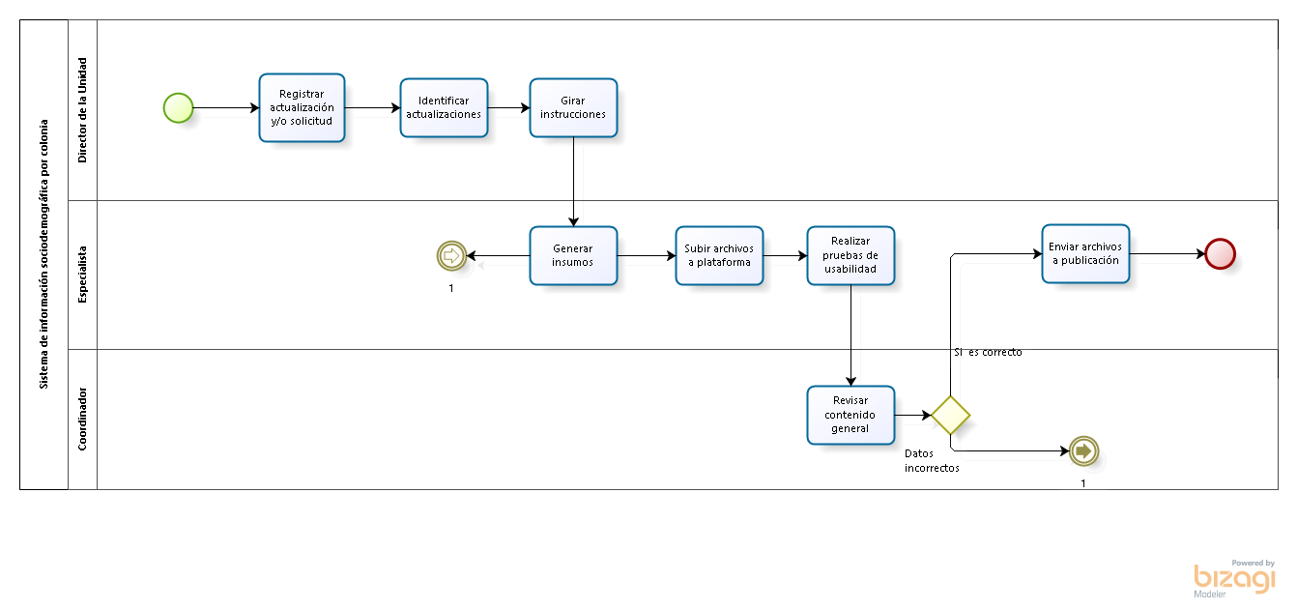

#### Narrativa del proceso de Sistema de información sociodemográfica por colonias

| **N°** | **Responsable** | **Actividad** | **Resultado** | **Área** |
| --- | --- | --- | --- | --- |
| 1 | Director | **Registrar actualización del sistema.** Identificar actualizaciones/Verificar disponibilidad de información/Girar instrucciones/Asignar responsables | Documento con requerimientos de actualización | Unidad Socio Demográfica |
| 2 | Especialista | **Desarrollar actualizaciones.** Obtener bases de datos/Elaborar insumos/Subir archivos a plataforma/Realizar pruebas funcionales | Insumos para actualización y mantenimiento Sistema con actualizaciones requeridas | Unidad Socio Demográfica/Dirección de Tecnologías de Información |
| 3 | Coordinador | **Revisar insumos.** Revisar contenido general/Realizar pruebas de usabilidad | Documento con observaciones de la actualización Sistema en funcionamiento | Unidad Socio Demográfica/Dirección de Tecnologías de Información |
| 4 | Director | **Entregar archivo.** Aprobar contenidos y formatos/Aprobar salida de información/Enviar archivos a publicación | Sistema con archivos de insumo Correo con archivos e instrucciones generales para funcionamiento del sistema | Unidad Socio Demográfica |
| 5 | Especialista | **Publicar información.** Subir información del sistema/Publicar información/Verificar funcionamiento en plataforma de consulta a usuarios | Sistema de consulta a usuarios en funcionamiento | Unidad Socio Demográfica/Dirección de Tecnologías de Información |

**Ficha del servicio de Sistema de consulta de información sociodemográfica por colonias de Jalisco**

|  |  |
| --- | --- |
| **Id. del servicio** | **Nombre del trámite o servicio** |
| U | Sistema de consulta de información sociodemográfica por colonias de Jalisco |
| **Descripción del servicio (registrar los periodos de atención)** | Archivos generados para la atención de usuarios en una plataforma interactiva en línea, sobre distintas características sociodemográficas de la población en las colonias de algunos municipios de la entidad. Los períodos de referencia de la información varían conforme a la disponibilidad de la misma. |
| **Documentos que se obtienen con el trámite** | Archivo de excel con estadística sociodemográfica actualizada o liga al sistema en el sitio web |
| **Vigencia del trámite o servicio** | - |
| **Usuario(s)** | Académicos, investigadores, estudiantes, dependencias públicas y privadas, ayuntamientos municipales, empresas, |
| **Responsable del servicio** | Santiago Ruiz Bastida (Director de la Unidad Administrativa) |
| **Teléfono** | 37 77 17 70 |
| **Domicilio y Ubicación** | Pirules 71, Ciudad Granja, Zapopan, Jal. |
| **Horario de atención** | 8:30 a 17:00 |
| **Requisitos** | Datos completos del usuario y requerimientos específicos |
| **Costo** | Sin costo para el usuario |
| **Forma de pago** | - |
| **Lugar de pago** | - |
| **Tiempo de respuesta** | Variable según las especificaciones de lo solicitado |
| **Dirección General responsable** | Instituto de Información Estadística y Geográfica de Jalisco |
| **Dirección de Área responsable** | Unidad de Información Estadística Socio-Demográfica |
| **Contacto para quejas y sugerencias  (nombre, teléfono y correo electrónico)** | contacto.iieg@jalisco.gob.mx |
| **Anexo de formatos y liga en Internet** | http://www.iieg.gob.mx/ , http://www.iieg.gob.mx/contacto.php |

### Procedimiento de Mapas Sociodemográficos

|  |  |
| --- | --- |
| Ficha del procedimiento | |
| Proceso | Mapas Sociodemográficos |
| Macro-proceso rector |  |
| Trámite o servicio asociado | Mapas Sociodemográficos de Jalisco |
| Políticas del proceso | - |
| Recursos necesarios para iniciar el proceso | Liberación de bases de datos principalmente derivados de eventos censales, proyecciones de indicadores y registros administrativos. A solicitud de usuario. Cambios en diseño y contenido de los mapas. |
| Resultado(s) del proceso | Mapa con estadística sociodemográfica requerida, o documento de word con mapa; liga al mapa interactivo en sitio web |
| Indicador | - |

#### Modelado del proceso de Mapas Sociodemográficos

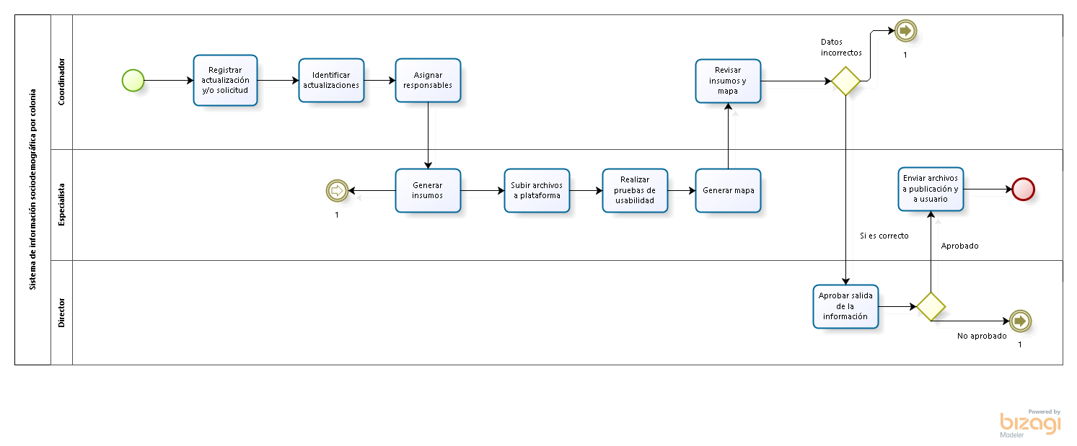

#### Narrativa del proceso de Mapas Sociodemográficos

| **N°** | **Responsable** | **Actividad** | **Resultado** | **Área** |
| --- | --- | --- | --- | --- |
| 1 | Coordinador | **Registrar actualizaciones y/o solicitud.** Registrar actualización o solicitud/Capturar requerimientos/Verificar datos personales/Identificar actualizaciones/Validar estatus de la información/Asignar responsables | Documento con requerimientos de información, actualización y responsables Registro completo de usuario | Contacto IIEG/Unidad Socio Demográfica/ Unidad Jurídica/ |
| 2 | Especialista | **Desarrollar actualizaciones.** Obtener bases de datos/Elaborar insumos/Generar mapas/Subir archivos a plataforma/Realizar pruebas funcionales/Extraer información necesaria | Insumos para actualización Mapa con información requerida | Unidad Socio Demográfica/Dirección de Tecnologías de Información |
| 3 | Coordinador | **Revisar insumos.** Revisar contenido general/Realizar pruebas de usabilidad | Documento con observaciones del mapa Mapa corregido | Unidad Socio Demográfica/Dirección de Tecnologías de Información |
| 4 | Director | **Entregar archivo.** Aprobar contenidos y formatos/Aprobar salida de información/Enviar archivos a usuario (en caso de ser necesario)/Enviar a publicación | Archivos de insumo Mapa con información requerida Correo con archivos e instrucciones generales para funcionamiento de la plataforma | Unidad Socio Demográfica |
| 5 | Especialista | **Publicar información.** Subir información al sitio web/Publicar información/Verificar funcionamiento en plataforma de consulta a usuarios | Mapa con información requerida Plataforma en funcionamiento con mapas interactivos | Unidad Socio Demográfica/Dirección de Tecnologías de Información |

#### Ficha del servicio de Mapas Sociodemográficos de Jalisco

|  |  |
| --- | --- |
| **Id. del servicio** | **Nombre del trámite o servicio** |
| U | Mapas Sociodemográficos de Jalisco |
| **Descripción del servicio (registrar los periodos de atención)** | Archivos con mapas generados para la atención de usuarios en una plataforma interactiva en línea, sobre distintas condiciones sociodemográficas de los municipios de la entidad. Los períodos de referencia de la información varían conforme a la disponibilidad de la misma. Se pueden generar archivos como imagen a solicitud del usuario. |
| **Documentos que se obtienen con el trámite** | Mapa con estadística sociodemográfica requerida, o documento de word con mapa; liga al mapa interactivo en sitio web |
| **Vigencia del trámite o servicio** | - |
| **Usuario(s)** | Académicos, investigadores, estudiantes, dependencias públicas y privadas, ayuntamientos municipales, empresas, |
| **Responsable del servicio** | Santiago Ruiz Bastida (Director de la Unidad Administrativa) |
| **Teléfono** | 37 77 17 70 |
| **Domicilio y Ubicación** | Pirules 71, Ciudad Granja, Zapopan, Jal. |
| **Horario de atención** | 8:30 a 17:00 |
| **Requisitos** | Datos completos del usuario y requerimientos específicos |
| **Costo** | Sin costo para el usuario |
| **Forma de pago** | - |
| **Lugar de pago** | - |
| **Tiempo de respuesta** | Variable según las especificaciones de lo solicitado |
| **Dirección General responsable** | Instituto de Información Estadística y Geográfica de Jalisco |
| **Dirección de Área responsable** | Unidad de Información Estadística Socio-Demográfica |
| **Contacto para quejas y sugerencias  (nombre, teléfono y correo electrónico)** | contacto.iieg@jalisco.gob.mx |
| **Anexo de formatos y liga en Internet** | http://www.iieg.gob.mx/ , http://www.iieg.gob.mx/contacto.php |

### Procedimiento de Reporte del MIDE

|  |  |
| --- | --- |
| Ficha del procedimiento | |
| Proceso | Reporte del MIDE |
| Macro-proceso rector |  |
| Trámite o servicio asociado | Seguimiento y reporte de indicadores del MIDE |
| Políticas del proceso | - |
| Recursos necesarios para iniciar el proceso | Liberación de bases de datos principalmente derivados de eventos censales, proyecciones de indicadores y registros administrativos. Solicitud específica de actualización. |
| Resultado(s) del proceso | Archivo de excel con indicadores sociodemográficos a reportar, documento de word y ficha descriptiva del indicador, notas adicionales y ligas de interés |
| Indicador | - |

#### Modelado del proceso de Reporte del MIDE

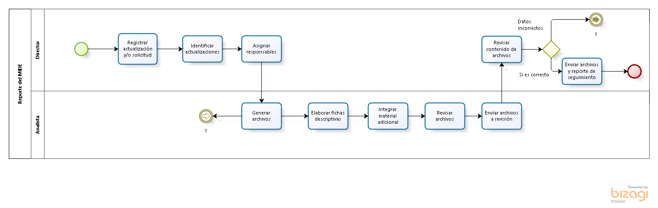

#### Narrativa del proceso de Reporte del MIDE

| **N°** | **Responsable** | **Actividad** | **Resultado** | **Área** |
| --- | --- | --- | --- | --- |
| 1 | Director | **Actualizar información y/o atender solicitud**.  Recibir instrucción de actualización/Establecer fechas de envío/Corroborar actualizaciones/Llevar a cabo seguimiento mensual programado del indicador/Girar instrucciones/Asignar responsables | Documento con requerimientos de actualización y responsables | Unidad Socio Demográfica |
| 2 | Analista | **Elaborar cuadros y fichas de reporte.** Identificar indicadores/Verificar disponibilidad de información/Obtener bases de datos/Realizar tablas/Elaborar fichas descriptivas/Integrar material adicional/Revisar archivos/Enviar archivos a revisión | Tablas con información requerida Fichas descriptivas actualizadas | Unidad Socio Demográfica |
| 3 | Director | **Entregar reporte.** Revisar contenido general/Enviar correo de seguimiento | Correo con archivos actualizados y especificaciones de cambios | Unidad Socio Demográfica |

#### Ficha del servicio de Seguimiento y reporte de indicadores del MIDE

|  |  |
| --- | --- |
| **Id. del servicio** | **Nombre del trámite o servicio** |
| E | Seguimiento y reporte de indicadores del MIDE |
| **Descripción del servicio (registrar los periodos de atención)** | Archivos generados para el seguimiento y reporte de indicadores del MIDE, sobre distintas características sociodemográficas de la población del estado. Los períodos de referencia de la información varían conforme a la disponibilidad de la misma. Actualmente se da seguimiento a 8 indicadores de dicha plataforma. |
| **Documentos que se obtienen con el trámite** | Archivo de excel con indicadores sociodemográficos a reportar, documento de word y ficha descriptiva del indicador, notas adicionales y ligas de interés |
| **Vigencia del trámite o servicio** | - |
| **Usuario(s)** | Académicos, investigadores, estudiantes, dependencias públicas y privadas, ayuntamientos municipales, empresas, |
| **Responsable del servicio** | Santiago Ruiz Bastida (Director de la Unidad Administrativa) |
| **Teléfono** | 37 77 17 70 |
| **Domicilio y Ubicación** | Pirules 71, Ciudad Granja, Zapopan, Jal. |
| **Horario de atención** | 8:30 a 17:00 |
| **Requisitos** | Datos completos del usuario y requerimientos específicos |
| **Costo** | Sin costo para el usuario |
| **Forma de pago** | - |
| **Lugar de pago** | - |
| **Tiempo de respuesta** | Variable según las especificaciones de lo solicitado |
| **Dirección General responsable** | Instituto de Información Estadística y Geográfica de Jalisco |
| **Dirección de Área responsable** | Unidad de Información Estadística Socio-Demográfica |
| **Contacto para quejas y sugerencias  (nombre, teléfono y correo electrónico)** | contacto.iieg@jalisco.gob.mx |
| **Anexo de formatos y liga en Internet** | http://www.iieg.gob.mx/ , http://www.iieg.gob.mx/contacto.php |

## Indicadores

El MOP se divide en tres grandes partes y en la primera, se expone el organigrama funcional de la Organización y las fichas de responsabilidades funcionales de cada puesto que participa en los procesos. En la segunda parte se presenta un inventario de los procesos asociados al MOP, con su narrativa y respectivo modelado. En la tercera parte, estos procesos se asocian a indicadores de resultado y de sus procesos para poder medir el desempeño. Esta manera de presentar el esquema de la gestión del MOP de la Institución tiene la finalidad de asociar la estructura con las prácticas administrativas y medir su desempeño. A continuación, se presenta la tabla de indicadores que están asociados a los procesos del MOP de esta unidad administrativa.

| **Tipo de Indicador** | **Nombre** | **Responsable** | **Unidad de medida** | **Frecuencia de actualización** | **Sentido** |
| --- | --- | --- | --- | --- | --- |
| **Plan Estatal de Desarrollo** |  |  |  |  |  |
| **Procedimiento** |  |  |  |  |  |
|  |  |  |  |  |
|  |  |  |  |  |
|  |  |  |  |  |
|  |  |  |  |  |

## Fichas de los indicadores

|  |  |
| --- | --- |
| **FICHA DE INDICADOR** | |
| **Indicador:** | Cobertura de viviendas con servicios básicos |
| **Objetivo transversal:** |  |
| **Descripción general** | Se refiere al porcentaje de viviendas particulares habitadas que cuentan con la cobertura de los servicios básicos (luz eléctrica, agua entubada de la red pública y drenaje) |
| **Fórmula** | Corresponde a la razón de las viviendas particulares habitadas que disponen de servicios básicos (agua entubada, drenaje, energía eléctrica y excusado o sanitario) respecto del total de viviendas particulares habitadas, expresado como un porcentaje |
| **Observaciones:** | En lo que respecta al indicador de disponibilidad de agua, en 2005 se hace referencia a las viviendas que disponen de agua de la red pública si se abastecen dentro de la vivienda y fuera de la vivienda pero dentro del terreno. Para 2010 se considera que las viviendas disponen de agua entubada si se abastecen dentro de la vivienda y fuera de la vivienda pero dentro del terreno, de llave pública (o hidrante) y de otra vivienda. |
| **Frecuencia de medición:** | Quinquenal |
| **Fuente:** | INEGI, Censo de Población y Vivienda, 2010. |
| **Referencias adicionales:** | Ascendente (conviene a Jalisco que aumente) |

|  |  |
| --- | --- |
| **FICHA DE INDICADOR** | |
| **Indicador:** | Porcentaje de población en viviendas con hacinamiento |
| **Objetivo transversal:** |  |
| **Descripción general** | Es el resultado de dividir el número de personas que residen cotidianamente en la vivienda entre el número de cuartos de ésta. |
| **Fórmula** | La metodología para su cálculo se puede consultar en: http://www.coneval.gob.mx/Medicion/MP/Paginas/Metodologia.aspx |
| **Observaciones:** | El indicador es calculado por el Consejo Nacional de Evaluación de la Política de Desarrollo Social (CONEVAL) y se publica de manera bienal, esto para determinar los subindicadores que conforman el indicador de la calidad y los espacios en la vivienda de la pobreza multidimensional, como son indicador de carencia del material de piso de la vivienda, techos de la vivienda y muros de la vivienda. Conforme a estas consideraciones, se identifica a las personas dentro de los hogares que carecen de calidad en el material de construcción y en los espacios de la vivienda. |
| **Frecuencia de medición:** | Bienal |
| **Fuente:** | Estimaciones del CONEVAL con base en el MCS-ENIGH 2008, 2010, 2012 y 2014. |
| **Referencias adicionales:** | Estas cifras no incluyen el indicador de combustible para cocinar.  Descendente (conviene a Jalisco que disminuya) |

|  |  |
| --- | --- |
| **FICHA DE INDICADOR** | |
| **Indicador:** | Posición en el "Coeficiente de GINI" |
| **Objetivo transversal:** |  |
| **Descripción general** | El Coeficiente de Gini se utiliza para medir la desigualdad en los ingresos de la población. |
| **Fórmula** | Lugar que ocupa en el contexto nacional |
| **Observaciones:** | El coeficiente de Gini es un número entre 0 y 1, en donde 0 corresponde con la perfecta igualdad (todos tienen los mismos ingresos) y 1 corresponde con la perfecta desigualdad (una persona tiene todos los ingresos y los demás ninguno). |
| **Frecuencia de medición:** | Bienal |
| **Fuente:** | Estimaciones del Consejo Nacional de Evaluación de la Política de Desarrollo Social (CONEVAL), con base en el Módulo de Condiciones Socioeconómicas de la Encuesta Nacional de Ingresos y Gastos de los Hogares (MCS-ENIGH) |
| **Referencias adicionales:** | Descendente (conviene a Jalisco que disminuya) |

|  |  |
| --- | --- |
| **FICHA DE INDICADOR** | |
| **Indicador:** | Posición en el "Índice de Desarrollo Humano, IDH" |
| **Objetivo transversal:** |  |
| **Descripción general** | Como su nombre lo señala dicho índice permite observar el desarrollo de un país y compararlo con la situación que se vive en otras naciones. |
| **Fórmula** | Lugar que ocupa en el contexto nacional |
| **Observaciones:** | El Índice de Desarrollo Humano (IDH) fue construido por el Programa de las Naciones Unidas para el Desarrollo (PNUD) en 1990. El desarrollo humano es un proceso de incremento de la libertad de elección de las personas. Esta última se alcanza a través de la expansión de las capacidades humanas entre las que se encuentran: llevar una vida saludable y prolongada, ser sujeto de aprendizaje, y tener un nivel de vida suficiente. El desarrollo humano busca aumentar de forma equilibrada el conjunto de opciones valiosas para que las personas puedan seleccionar sus propios objetivos, priorizarlos y elegir la forma de llegar a ellos, siendo responsables de sus propias decisiones. |
| **Frecuencia de medición:** | Anual |
| **Fuente:** | Programa de las Naciones Unidas para el Desarrollo (PNUD), Índice de Desarrollo Humano para las entidades federativas, México 2015. |
| **Referencias adicionales:** | Descendente (conviene a Jalisco que disminuya). La información que se presenta en este indicador la actualiza el Programa de las Naciones Unidas para el Desarrollo (PNUD) aproximadamente cada dos o tres años, y utiliza información de Censos, encuestas y registros administrativos. El IDH es un indicador de impacto. |

|  |  |
| --- | --- |
| **FICHA DE INDICADOR** | |
| **Indicador:** | Posición en el "Índice de Intensidad Migratoria" |
| **Objetivo transversal:** |  |
| **Descripción general** | El Índice de Intensidad Migratoria, considera las dimensiones demográfica y socioeconómica de la migración internacional y constituye una medida resumen que permite diferenciar a las entidades federativas y municipios del país según la intensidad de las distintas modalidades de la migración al vecino país del norte y la recepción de remesas. |
| **Fórmula** | Lugar que ocupa en el contexto nacional |
| **Observaciones:** | El índice de intensidad migratoria considera las dimensiones demográfica y socioeconómica de la migración internacional y constituye una medida resumen que permite diferenciar a las entidades federativas y municipios del país según la intensidad de las distintas modalidades de la migración al vecino país del norte y la recepción de remesas. |
| **Frecuencia de medición:** | Quinquenal |
| **Fuente:** | Consejo Nacional de Población (CONAPO), Índices de intensidad migratoria México-Estados Unidos, 2010. |
| **Referencias adicionales:** | Ascendente (conviene a Jalisco que aumente) |

|  |  |
| --- | --- |
| **FICHA DE INDICADOR** | |
| **Indicador:** | Tasa de alfabetización 25 años y más |
| **Objetivo transversal:** |  |
| **Descripción general** | Corresponde al porcentaje de la población mayor de 25 años que es capaz de leer y escribir, con entendimiento, una proposición simple y breve sobre su vida diaria. En general, el término “alfabetización” incluye también habilidades aritméticas, es decir, la capacidad de hacer cálculos matemáticos sencillos. |
| **Fórmula** | Corresponde a la razón de la población de 25 años y más que saben leer y escribir un recado respecto de la población total de 25 años o más de edad expresada como un porcentaje. |
| **Observaciones:** | Representa el porcentaje de la población de 25 años y más que pueden leer y escribir, y entender, un texto breve y simple sobre su vida cotidiana. |
| **Frecuencia de medición:** | Quinquenal |
| **Fuente:** | INEGI, Censo de Población y Vivienda, 2010. |
| **Referencias adicionales:** | Ascendente (conviene a Jalisco que aumente) |

|  |  |
| --- | --- |
| **FICHA DE INDICADOR** | |
| **Indicador:** | Tasa de migración neta interestatal |
| **Objetivo transversal:** |  |
| **Descripción general** | La tasa de migración neta interestatal por cada cien habitantes en un año determinado, nos permite conocer el comportamiento de los flujos migratorios interestatales de la población. |
| **Fórmula** | Consultar metodología de cálculo en página web del CONAPO (http://www.conapo.gob.mx/) |
| **Observaciones:** | El indicador forma parte de las proyecciones de los indicadores básicos del CONAPO. |
| **Frecuencia de medición:** | Anual |
| **Fuente:** | CONAPO. Proyecciones de población 2010-2030, versión abril 2013 |
| **Referencias adicionales:** | Descendente (conviene a Jalisco que disminuya) |

|  |  |
| --- | --- |
| **FICHA DE INDICADOR** | |
| **Indicador:** | Viviendas propias |
| **Objetivo transversal:** |  |
| **Descripción general** | Se refiere al porcentaje de viviendas particulares habitadas en donde reside el dueño legal o de hecho |
| **Fórmula** | Corresponde a la razón de las viviendas particulares habitadas propias respecto de las viviendas particulares habitadas, expresada como un porcentaje. |
| **Observaciones:** | Viviendas propias: viviendas particulares habitadas en donde reside el dueño legal o de hecho |
| **Frecuencia de medición:** | Quinquenal |
| **Fuente:** | INEGI, Censo de Población y Vivienda, 2010. |
| **Referencias adicionales:** | Ascendente (conviene a Jalisco que aumente) |

## Anexos

**Anexo I.**

**Contacto IIEG (http://www.iieg.gob.mx/contacto.php)**

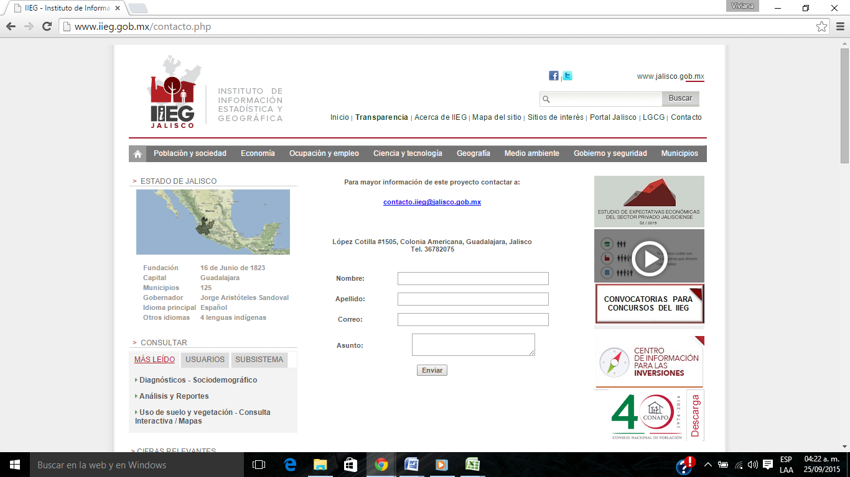

## Glosario

|  |  |
| --- | --- |
|  |  |
|  |  |
|  |  |
|  |  |
|  |  |
|  |  |

## Elaboración y revisión de la sección

|  |  |  |  |  |
| --- | --- | --- | --- | --- |
| **Elaboración de manuales** | | | | |
|  | |  |  | |
| **Lic. Viviana Gama Hernández**  **Coordinador A**  **Facilitador - Redactor** | |  | **Lic. Santiago Ruiz Bastida**  **Director de la Unidad Socio Demográfica**  **Titular de la Unidad Administrativa  documentada en esta sección** | |
|  |  | | |  |
|  | **Lic. Carlos Eduardo Garibaldi Castillo**  **Coordinador Especializado B**  **Coordinador del Proyecto** | | |  |

# Manual de Organización y Procedimientos Unidad Estadística Económica Financiera

## Organización de Unidad Estadística Económica Financiera

### Organigrama

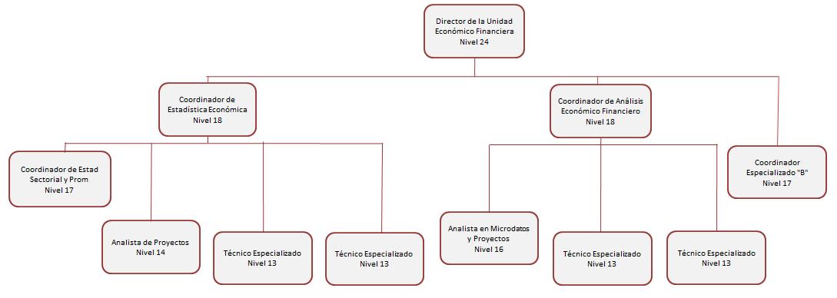

**Figura 3. Organigrama de Unidad Estadística Económica Financiera**

La figura 3 corresponde al organigrama oficial de Unidad Estadística Económica Financiera que permite mostrar las relaciones jerárquicas existentes entre las áreas que intervienen en la(s) funciones principales de la organización.

El organigrama, que es una representación estática de la organización pública, se pone en marcha gracias a la ejecución de actividades específicas que forman parte de procesos y procedimientos legales, cuya consecución produce actos administrativos válidos. Para identificar el alcance de la participación de los funcionarios y servidores públicos en la gestión de las funciones y resultados principales, es necesario establecer con precisión sus responsabilidades funcionales, hacer la narrativa de los procesos y, con fines pedagógicos, hacer su representación gráfica o modelado.

A continuación, se presentarán las fichas de responsabilidades funcionales por cada uno de los funcionarios y servidores públicos que tienen una participación sustantiva en la generación de actos administrativos que sean objeto de la gestión de la Institución.

## Fichas de responsabilidades funcionales

Las fichas de responsabilidades funcionales son tablas que establecen la relación entre las atribuciones legales y las actividades que los funcionarios y servidores públicos ejecutan dentro de los procesos. Hay una ficha de responsabilidades funcionales para cada servidor público que tiene participación efectiva en la realización de un proceso administrativo. En consecuencia, las fichas de responsabilidades funcionales sintetizan las actividades que deben ejecutar para cumplir con las atribuciones que las leyes establecen, ligándolas a la acción ordenada. En el caso Unidad Estadística Económica Financiera.

En la figura 2 se puede apreciar el modelo de las fichas de responsabilidades funcionales, mismas que contienen:

1. El nombre del puesto que ejecuta las acciones que ordenan sus responsabilidades funcionales,
2. El área de adscripción.
3. El cargo del superior jerárquico del puesto al que corresponde la ejecución de las responsabilidades funcionales.
4. El listado de los puestos que están adscritos al cargo que se describe en la ficha.
5. La referencia normativa que liga la actividad y el proceso a la atribución legal. Esto es posible gracias a un identificador compuesto por las siglas del cuerpo normativo de referencia, más el numeral y la fracción que establece la atribución legal, así como un identificador de la actividad en el proceso.

**Ejemplo**: PE-14-I-RI-22-I-1. Esta referencia hace alusión a la actividad 1, del procedimiento de “Integración de Planes y Proyectos Especiales de Gobierno”, que corresponde al artículo 14 fracción I de la Ley Orgánica del Poder Ejecutivo (PE).

De la misma forma la segunda parte de la referencia corresponde a la alineación de la actividad no. 1 con el artículo 22 fracción I del Reglamento Interior de la SEPAF.

1. La columna de responsabilidades funcionales propiamente dichas, que son las actividades que se ejecutan para materializar el acto administrativo, así como el proceso donde se ejecuta esta actividad.
2. El proceso en el que se ejecuta la responsabilidad funcional, en secuencia, tiempo y forma.

|  |  |
| --- | --- |
| **Nombre del puesto** | Director |
| **Área** | Unidad Estadística Económica Financiera |
| **Jefe inmediato** | Rogelio Campos Cornejo, Director General |
| **Personal a su cargo** | Coordinador de estadística económica, coordinador de análisis económico financiero, coordinador de estadística sectorial y promocional, coordinador especializado B, técnico especializado (4), analista de proyectos, analista en microdatos y proyectos |

| **Responsabilidades funcionales de Director** | | |
| --- | --- | --- |
| **Referencia** | **Responsabilidad funcional** | **Aplica en**  **(Proceso, trámite o servicio)** |
| DP-10-XIII-RI-12-III-EO-26-XX | Enviar invitación y agenda a los miembros del grupo de trabajo | Grupo de trabajo |
| DP-10-XIII-RI-12-III-EO-26-XX | Explicar y desarrollar la sesión del grupo de trabajo | Grupo de trabajo |
| DP-10-V-RI-8-EO-26-IX | Enviar documentos a usuarios vía correo electrónico | Nota técnica y/o de prensa |
|  | Y las demás actividades que le sean asignadas por la autoridad competente |  |

|  |  |
| --- | --- |
| **Nombre del puesto** | Coordinador |
| **Área** | Unidad Estadística Económica Financiera |
| **Jefe inmediato** | Néstor Eduardo García Romero |
| **Personal a su cargo** | - |

| **Responsabilidades funcionales de** **Coordinador** | | |
| --- | --- | --- |
| **Referencia** | **Responsabilidad funcional** | **Aplica en**  **(Proceso, trámite o servicio)** |
| DP-3-III-RI-12-XII-EO-26-III | Recibir solicitud de información por parte del usuario | Solicitudes de información |
| DP-3-III-RI-12-XII-EO-26-III | Analizar los requerimientos solicitados | Solicitudes de información |
| DP-3-III-RI-12-XII-EO-26-III | Consultar, procesar y/o analizar los datos que están siendo solicitados | Solicitudes de información |
| DP-3-III-RI-12-XII-EO-26-III | Enviar documento y/o archivo a usuario | Solicitudes de información |
| DP-10-XIII-RI-12-III-EO-26-XX | Redactar agenda de trabajo a desarrollar en la sesión del grupo | Grupo de trabajo de estadística económica |
| DP-10-XIII-RI-12-III-EO-26-XX | Redactar la minuta de los puntos principales desarrollados dentro de la sesión así como de los acuerdos de la misma | Grupo de trabajo de estadística económica |
| DP-10-XIII-RI-12-III-EO-26-XX | Imprimir la minuta | Grupo de trabajo de estadística económica |
| DP-10-XIII-RI-12-III-EO-26-XX | Pasar a firma la minuta con todos los miembros del grupo de trabajo | Grupo de trabajo de estadística económica |
| DP-10-XIII-RI-12-III-EO-26-XX | Enviar por correo electrónico a los miembros del grupo la minuta firmada | Grupo de trabajo de estadística económica |
| DP-10-II-RI-12-X-EO-26-XVII | Solicitar archivo de excel con el listado de las empresas que forman parte de la muestra de comercio exterior | Revisión de muestra empresarial cifras comercio exterior |
| DP-10-II-RI-12-X-EO-26-XVII | Enviar archivo con el listado de las empresas | Revisión de muestra empresarial cifras comercio exterior |
| DP-10-II-RI-12-X-EO-26-XVII | Revisar la muestra actual | Revisión de muestra empresarial cifras comercio exterior |
| DP-10-II-RI-12-X-EO-26-XVII | Agregar o eliminar las empresas que están operando dentro del estado de Jalisco | Revisión de muestra empresarial cifras comercio exterior |
| DP-3-I-RI-12-XXVII-EO-26-II | Asignar la distribución de los cuadernillos | Cuadernillos |
| DP-3-I-RI-12-XXVII-EO-26-II | Revisar redacción, tabulados y gráficos para la consistencia de cifras | Cuadernillos |
| DP-3-I-RI-12-XXVII-EO-26-II | Integrar información del resto de las unidades | Cuadernillos |
| DP-3-I-RI-8-EO-26-I | Revisar consistencia de datos | Tabulados y gráficas |
| DP-10-V-RI-8-EO-26-IX | Monitorear la liberación de las estadísticas económicas en los portales web correspondientes | Nota técnica y/o de prensa |
| DP-10-V-RI-8-EO-26-IX | Descargar la información de las páginas web con las estadísticas económicas | Nota técnica y/o de prensa |
| DP-10-V-RI-8-EO-26-IX | Elaborar los tabulados con las cifras más relevantes de la estadísticas | Nota técnica y/o de prensa |
| DP-10-V-RI-8-EO-26-IX | Analizar y redactar la nota técnica y/o de prensa | Nota técnica y/o de prensa |
| DP-3-II-RI-12-V-EO-26-III | Enviar correo a los enlaces de la SEDECO solicitando la información correspondiente al mes inmediato anterior | Actualización plataforma del Sistema de Información Interno SEDECO |
| DP-3-II-RI-12-V-EO-26-III | Revisar la información enviada por los enlaces | Actualización plataforma del Sistema de Información Interno SEDECO |
| DP-3-II-RI-12-V-EO-26-III | Enviar por correo electrónico los archivos con la información | Actualización plataforma del Sistema de Información Interno SEDECO |
| DP-10-III-RI-12-XXVII-EO-26-X | Detectar las necesidades del usuario y conocer el objetivo del estudio | Estudio Económico |
| DP-10-III-RI-12-XXVII-EO-26-X | Diseñar contenido de la encuesta | Estudio Económico |
| DP-10-III-RI-12-XXVII-EO-26-X | Determinar población objetivo y calcular el tamaño de la muestra | Estudio Económico |
| DP-10-III-RI-12-XXVII-EO-26-X | Realizar bosquejo de la encuesta | Estudio Económico |
| DP-10-III-RI-12-XXVII-EO-26-X | Presentar a usuario la propuesta de la encuesta | Estudio Económico |
| DP-10-III-RI-12-XXVII-EO-26-X | Contratar al personal encargado de realizar el levantamiento | Estudio Económico |
| DP-10-III-RI-12-XXVII-EO-26-X | Capacitar al personal encargado de hacer el levantamiento | Estudio Económico |
| DP-10-III-RI-12-XXVII-EO-26-X | Realizar logística del levantamiento | Estudio Económico |
| DP-10-III-RI-12-XXVII-EO-26-X | Revisar consistencia de los datos | Estudio Económico |
| DP-10-III-RI-12-XXVII-EO-26-X | Procesar resultados de encuestas | Estudio Económico |
| DP-10-III-RI-12-XXVII-EO-26-X | Realizar los gráficos y tabulados de los datos | Estudio Económico |
| DP-10-III-RI-12-XXVII-EO-26-X | Redactar análisis y conclusiones del estudio con los resultados de la encuesta | Estudio Económico |
| DP-10-III-RI-12-XXVII-EO-26-X | Realizar un resumen ejecutivo de los resultados | Estudio Económico |
| DP-10-III-RI-12-XXVII-EO-26-X | Presentar resultados y entregar estudio | Estudio Económico |
|  | Y las demás actividades que le sean asignadas por la autoridad competente |  |

|  |  |
| --- | --- |
| **Nombre del puesto** | Técnico especializado |
| **Área** | Unidad Estadística Económica Financiera |
| **Jefe inmediato** | Néstor Eduardo García Romero |
| **Personal a su cargo** | - |

| **Responsabilidades funcionales de [Nombre del puesto]** | | |
| --- | --- | --- |
| **Referencia** | **Responsabilidad funcional** | **Aplica en**  **(Proceso, trámite o servicio)** |
| DP-3-I-RI-12-XXVII-EO-26-II | Actualizar tabulados y gráficos del tema económico contenidos en el cuadernillos | Cuadernillos |
| DP-3-I-RI-12-XXVII-EO-26-II | Analizar comportamiento de las variables destacando los aspectos más relevantes | Cuadernillos |
| DP-3-I-RI-12-XXVII-EO-26-II | Publicar documento en la página web del IIEG | Cuadernillos |
| DP-3-I-RI-8-EO-26-I | Consultar información en las direcciones electrónicas con la información estadística económica | Tabulados y gráficas |
| DP-3-I-RI-8-EO-26-I | Actualizar tabulados y gráficos de los diferentes documentos con estadística económica | Tabulados y gráficas |
| DP-3-I-RI-8-EO-26-I | Imprimir el documento en PDF | Tabulados y gráficas |
| DP-3-I-RI-8-EO-26-I | Publicar el documento dentro del portal de la página del IIEG | Tabulados y gráficas |
| DP-10-V-RI-8-EO-26-IX | Publicar el documento de análisis en la página del IIEG | Nota técnica y/o de prensa |
| DP-3-II-RI-12-V-EO-26-III | Identificar los archivos contenidos en la página que han sufrido una modificación o actualización | Actualización página IIEG |
| DP-3-II-RI-12-V-EO-26-III | Cargar los nuevos archivos en la plataforma | Actualización página IIEG |
| DP-3-II-RI-12-V-EO-26-III | Modificar los títulos, fechas y/o fuentes del archivo o documento que fue actualizado | Actualización página IIEG |
| DP-3-II-RI-12-V-EO-26-III | Publicar los archivos en la página del IIEG | Actualización página IIEG |
| DP-3-II-RI-12-V-EO-26-III | Capturar los resultados de las encuestas | Actualización página IIEG |
|  | Y las demás actividades que le sean asignadas por la autoridad competente |  |

**Nota 1:** Las atribuciones en el tema de transparencia que realiza esta unidad administrativa, se verán reflejadas en el manual de transparencia del Poder Ejecutivo.

**Nota 2:** Las fichas anteriormente descritas responden a las responsabilidades funcionales de las personas que se involucran en las actividades de los procesos operativos, no necesariamente responden a los nombramientos que aparecen en plantilla.

Descripción de la referencia

|  |  |  |  |  |  |  |  |  |  |  |  |  |  |
| --- | --- | --- | --- | --- | --- | --- | --- | --- | --- | --- | --- | --- | --- |
| **LEY FUNDAMENTAL** | | | | **REGLAMENTO INTERNO** | | | | **ESTATUTO ORGÁNICO** | | | | **Consecutivo** | **Referencia** |
| **CLAVE** | **ARTÍCULO** | **FRACCIÓN** | **INCISO** | **CLAVE** | **ARTÍCULO** | **FRACCIÓN** | **INCISO** | **CLAVE** | **ARTÍCULO** | **FRACCIÓN** | **INCISO** |
| DP | 10 | XVI |  | RI | 12 | XXII |  | EO | 30 | VII-XV-XVI-XVIII-XL |  | 1 | DP-10-XVI-RI-12-XXII-EO-30-VIII-XV-XVI-XVII-XXXVIII-XL |
| DP | 3 | III |  | RI | 12 | XXI |  | EO | 30 | XVIII-XXXVII- XL |  | 2 | DP-3-III-RI-12-XXI-EO-30-XVIII-XXXVII-XL |

**Nota:** Cuando el documento normativo no cuenta con fracción o inciso se omite anotar.

|  |  |
| --- | --- |
| EO | Estatuto Orgánica |
| DP | Ley Orgánica de la Dependencia o Paraestatal. |
| **RI** | Reglamento interno |
| A | Acuerdo del Gobernador. |

### Suplencias

Las ausencias de los titulares de las unidades administrativas serán suplidas por el trabajador de jerarquía inmediata inferior adscrito a la unidad correspondiente o, en su caso, por quién el director general designe, de acuerdo al Artículo 8 del Estatuto Orgánico del IIEG.

## Inventario y descripción de los procedimientos

Se ha presentado el organigrama que expresa las relaciones jerárquicas y funcionales de la organización con relación a su(s) Macro-proceso(s). A ese organigrama se asocian las fichas de responsabilidades funcionales, mismas que expresan el contenido del trabajo de las áreas y sus responsables, en la consecución de los procesos. A continuación, se presenta un listado detallado de los procesos que asocia, al mismo tiempo, la instancia que tiene bajo su adecuado funcionamiento y los servicios derivados de los mismos.

### Inventario de procedimientos

|  |  |  |  |  |  |  |  |  |  |  |  |
| --- | --- | --- | --- | --- | --- | --- | --- | --- | --- | --- | --- |
| **Dep.** | **Referencia normativa** | **Macro proceso** | | **Proceso** | | **Sub proceso** | | **Procedimiento** | | **Servicio** | |
| **Tipo** | **Nombre** | **N°** | **Nombre** | **N°** | **Nombre** | **No.** | **Nombre** | **Tipo** | **Nombre** |
| IIEG | DP-3-III-RI-12-XII-EO-26-III |  |  |  | Solicitudes de información |  |  |  | Solicitudes de información |  | Atención a solicitudes de información |
| IIEG | DP-10-XIII-RI-12-III-EO-26-XX |  |  |  | Grupo de trabajo |  |  |  | Grupo de trabajo |  | Grupo de trabajo de estadística económica |
| IIEG | DP-10-II-RI-12-X-EO-26-XVII |  |  |  | Revisión metodológica |  |  |  | Revisión metodológica |  | Revisión de muestra empresarial cifras comercio exterior |
| IIEG | DP-3-I-RI-12-XXVII-EO-26-II |  |  |  | Cuadernillos |  |  |  | Cuadernillos |  | Cuadernillos municipales |
| IIEG | DP-3-I-RI-12-XXVII-EO-26-II |  |  |  | Cuadernillos |  |  |  | Cuadernillos |  | Cuadernillos regionales |
| IIEG | DP-3-I-RI-12-XXVII-EO-26-II |  |  |  | Tabulados y gráficas |  |  |  | Tabulados y gráficas |  | Carpeta Ejecutiva |
| IIEG | DP-3-I-RI-8-EO-26-I |  |  |  | Tabulados y gráficas |  |  |  | Tabulados y gráficas |  | Documento de la estadística de comercio exterior del Estado de Jalisco |
| IIEG | DP-3-I-RI-8-EO-26-I |  |  |  | Tabulados y gráficas |  |  |  | Tabulados y gráficas |  | Documento de la estadística económica de empleo del País |
| IIEG | DP-3-I-RI-8-EO-26-II |  |  |  | Tabulados y gráficas |  |  |  | Tabulados y gráficas |  | IIEG Pocket |
| IIEG | DP-3-I-RI-8-EO-26-II |  |  |  | Tabulados y gráficas |  |  |  | Tabulados y gráficas |  | Fichas internacionales |
| IIEG | DP-3-I-RI-12-XXVII-EO-26-II |  |  |  | Tabulados y gráficas |  |  |  | Tabulados y gráficas |  | Jalisco en el entorno Nacional |
| IIEG | DP-3-I-RI-12-XXVII-EO-26-II |  |  |  | Tabulados y gráficas |  |  |  | Tabulados y gráficas |  | Fichas sectoriales |
| IIEG | DP-10-V-RI-8-EO-26-IX |  |  |  | Nota técnica y/o de prensa |  | - |  | Nota técnica y/o de prensa |  | Análisis de la estadística de comercio exterior del Estado de Jalisco |
| IIEG | DP-10-V-RI-8-EO-26-IX |  |  |  | Nota técnica y/o de prensa |  |  |  | Nota técnica y/o de prensa |  | Análisis de la estadística de empleo del Estado de Jalisco |
| IIEG | DP-10-V-RI-8-EO-26-IX |  |  |  | Nota técnica y/o de prensa |  |  |  | Nota técnica y/o de prensa |  | Análisis de la estadística de Inversión Extranjera de Jalisco |
| IIEG | DP-3-II-RI-12-V-EO-26-III |  |  |  | Actualización página IIEG |  |  |  | Actualización página IIEG |  | Actualización página IIEG |
| IIEG | DP-3-II-RI-12-V-EO-26-III |  |  |  | Actualización plataforma del Sistema de Información Interno SEDECO |  |  |  | Actualización plataforma del Sistema de Información Interno SEDECO |  | Actualización plataforma del Sistema de Información Interno SEDECO |
| IIEG | DP-10-III-RI-12-XXVII-EO-26-X |  |  |  | Estudio económico |  |  |  | Estudio económico |  | Estudio de expectativas económicas del Estado |
| IIEG | DP-10-III-RI-12-XXVII-EO-26-X |  |  |  | Estudio económico |  |  |  | Estudio económico |  | Estudios de comportamiento y derrama económica |

### Procedimiento de Solicitudes de información

|  |  |
| --- | --- |
| **Ficha del procedimiento** | |
| Proceso | Solicitudes de información |
| Macro-proceso rector | - |
| Trámite o servicio asociado | Solicitudes de información |
| Políticas del proceso | Revisar los requerimientos de la solicitud y analizar si se cuenta con la información solicitada. En caso de no contar con esa información, mandar correo notificando al usuario |
| Recursos necesarios para iniciar el proceso | Correo electrónico con requerimientos de la solicitud de información |
| Resultado(s) del proceso | Archivo y/o documento con la información solicitada |
| Indicador | - |

#### Modelado del proceso de Solicitudes de información

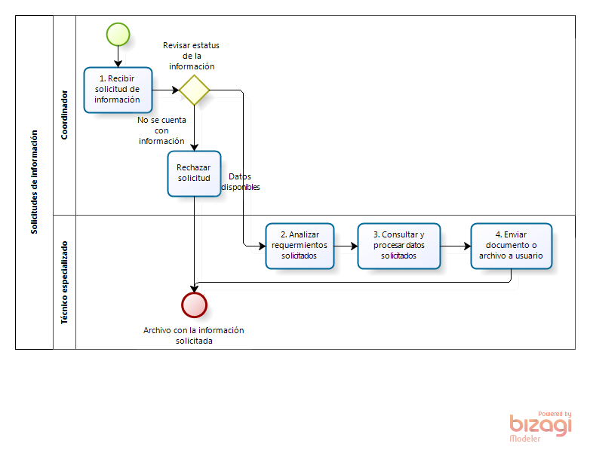

#### Narrativa del proceso de Solicitudes de información

| **N°** | **Responsable** | **Actividad** | **Resultado** | **Área** |
| --- | --- | --- | --- | --- |
| 1 | Coordinador | Recibir solicitud de información por parte del usuario |  | Unidad Económica Financiera |
| 2 | Coordinador | Analizar los requerimientos solicitados |  | Unidad Económica Financiera |
| 3 | Coordinador | Consultar, procesar y/o analizar los datos que están siendo solicitados | Análisis de los requerimientos solicitados | Unidad Económica Financiera |
| 4 | Coordinador | Enviar documento y/o archivo a usuario | Documento y/o archivos con la información solicitada | Unidad Económica Financiera |

#### Ficha del servicio de Atención a solicitudes de información

|  |  |
| --- | --- |
| **Id. del servicio** | **Nombre del trámite o servicio** |
|  | Atención a solicitudes de información |
| **Descripción del servicio (registrar los periodos de atención)** | Atendemos las solicitudes de información específica de los usuarios, proveyéndoles sólo los datos que son de su interés. |
| **Documentos que se obtienen con el trámite** | Archivos y/o documentos con la información solicitada |
| **Vigencia del trámite o servicio** | - |
| **Usuario(s)** | Academia, cámaras empresariales, ayuntamientos, gobierno estatal, investigadores, ciudadanía en general, prensa. |
| **Responsable del servicio** | Néstor Eduardo García Romero |
| **Teléfono** | 3678 2075 |
| **Domicilio y Ubicación** | Avenida Pirules 71, Colonia Ciudad Granja, Zapopan Jalisco. |
| **Horario de atención** | 9:00 am – 5:00 pm |
| **Requisitos** | Correo electrónico |
| **Costo** | Sin costo para el usuario |
| **Forma de pago** | - |
| **Lugar de pago** | - |
| **Tiempo de respuesta** | Según el requerimiento de información |
| **Dirección General responsable** | Instituto de Información Estadística y Geográfica del Estado de Jalisco |
| **Dirección de Área responsable** | Unidad Estadística Económica Financiera |
| **Contacto para quejas y sugerencias  (nombre, teléfono y correo electrónico)** | 3678-2075 contacto.iieg@jalisco.gob.mx |
| **Anexo de formatos y liga en Internet** |  |

### Procedimiento de Grupo de trabajo

|  |  |
| --- | --- |
| **Ficha del procedimiento** | |
| Proceso | Grupo de trabajo de estadística económica |
| Macro-proceso rector | - |
| Trámite o servicio asociado | Grupo de trabajo de estadística económica |
| Políticas del proceso | Cada 3 meses se debe de sesionar dentro del grupo de trabajo |
| Recursos necesarios para iniciar el proceso | Convocatoria e invitación de participación |
| Resultado(s) del proceso | Minuta con los acuerdos de la sesión |
| Indicador | - |

#### Modelado del proceso de Grupo de trabajo

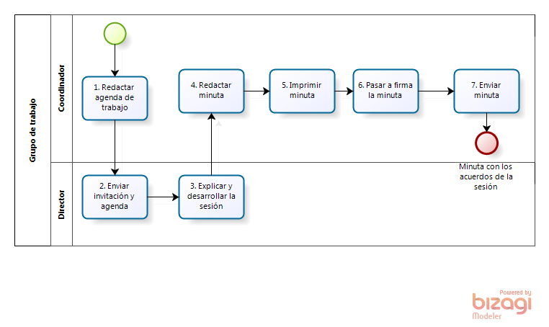

#### Narrativa del proceso de Grupo de trabajo

| **N°** | **Responsable** | **Actividad** | **Resultado** | **Área** |
| --- | --- | --- | --- | --- |
| 1 | Coordinador | Redactar agenda de trabajo a desarrollar en la sesión del grupo | Agenda de trabajo | Unidad Económica Financiera |
| 2 | Director | Enviar invitación y agenda a los miembros del grupo de trabajo |  | Unidad Económica Financiera |
| 3 | Director | Explicar y desarrollar dentro de la sesión la agenda de trabajo programada | Sesión de trabajo | Unidad Económica Financiera |
| 4 | Coordinador | Redactar la minuta de los puntos principales desarrollados dentro de la sesión así como de los acuerdos de la misma | Minuta de la sesión | Unidad Económica Financiera |
| 5 | Coordinador | Imprimir la minuta | Documento con la minuta de la sesión | Unidad Económica Financiera |
| 6 | Coordinador | Pasar a firma la minuta con todos los miembros del grupo de trabajo | Documento firmado con la minuta de la sesión | Unidad Económica Financiera |
| 7 | Coordinador | Enviar por correo electrónico a los miembros del grupo la minuta firmada |  | Unidad Económica Financiera |

#### Ficha del servicio de Grupo de trabajo de estadística económica

|  |  |
| --- | --- |
| **Id. del servicio** | **Nombre del trámite o servicio** |
|  | Grupo de trabajo de estadística económica |
| **Descripción del servicio (registrar los periodos de atención)** | Grupo de trabajo conformado por diferentes actores académicos, empresariales y de gobierno en donde se busca una cooperación para la adecuada generación de estadística económica |
| **Documentos que se obtienen con el trámite** | Minuta de acuerdos de las sesiones de trabajo |
| **Vigencia del trámite o servicio** | - |
| **Usuario(s)** | Academia, cámaras empresariales, gobierno estatal, |
| **Responsable del servicio** | Néstor Eduardo García Romero |
| **Teléfono** | 3678 2075 |
| **Domicilio y Ubicación** | Avenida Pirules 71, Colonia Ciudad Granja, Zapopan Jalisco. |
| **Horario de atención** | 9:00 am – 5:00 pm |
| **Requisitos** | Correo electrónico |
| **Costo** | Sin costo para el usuario |
| **Forma de pago** | - |
| **Lugar de pago** | - |
| **Tiempo de respuesta** | 5 días |
| **Dirección General responsable** | Instituto de Información Estadística y Geográfica del Estado de Jalisco |
| **Dirección de Área responsable** | Unidad Estadística Económica Financiera |
| **Contacto para quejas y sugerencias  (nombre, teléfono y correo electrónico)** | 3678-2075 contacto.iieg@jalisco.gob.mx |
| **Anexo de formatos y liga en Internet** |  |

### Procedimiento de Revisión metodológica

|  |  |
| --- | --- |
| **Ficha del procedimiento** | |
| Proceso | Revisión de muestra empresarial cifras comercio exterior |
| Macro-proceso rector | - |
| Trámite o servicio asociado | Revisión de muestra empresarial cifras comercio exterior |
| Políticas del proceso | Cada cierto tiempo se debe realizar una revisión al listado empresarial que conforma la muestra de la estadística de comercio exterior del Estado de Jalisco |
| Recursos necesarios para iniciar el proceso | Listado con el nombre y razón social de las empresas que conforman la muestra |
| Resultado(s) del proceso | Cubos actualizados con la estadística de comercio exterior |
| Indicador | - |

#### Modelado del proceso de Revisión metodológica

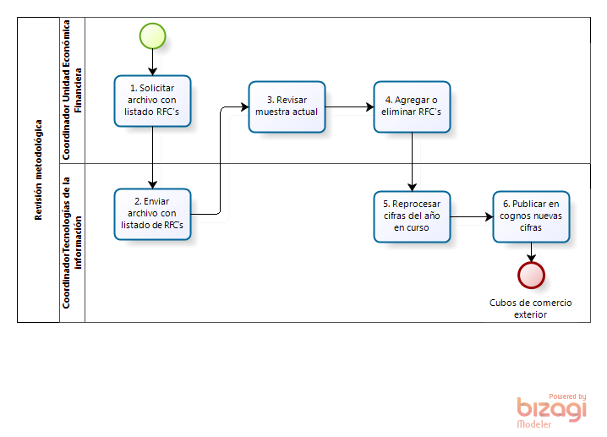

#### Narrativa del proceso de Revisión metodológica

| **N°** | **Responsable** | **Actividad** | **Resultado** | **Área** |
| --- | --- | --- | --- | --- |
| 1 | Coordinador | Solicitar archivo de excel con el listado de las empresas que forman parte de la muestra de comercio exterior |  | Unidad Económica Financiera |
| 2 | Coordinador | Enviar archivo con el listado de las empresas | Archivo de excel con los datos de las empresas que forman parte de la muestra de comercio exterior | Tecnologías de la información |
| 3 | Coordinador | Revisar la muestra actual |  | Unidad Económica Financiera |
| 4 | Coordinador | Agregar o eliminar las empresas que están operando dentro del estado de Jalisco | Archivo de excel con la muestra actualizada de las empresas que operan en Jalisco | Unidad Económica Financiera |
| 5 | Coordinador | Reprocesar las cifras de exportaciones e importaciones con la nueva muestra de empresas en Jalisco |  | Tecnologías de la información |
| 6 | Coordinador | Publicar nuevas cifras en los cubos correspondientes dentro de la plataforma de análisis estadístico dimensional del IIEG | Cubos de comercio exterior actualizados | Tecnologías de la información |

#### Ficha del servicio de Revisión de muestra empresarial cifras comercio exterior

|  |  |
| --- | --- |
| **Id. del servicio** | **Nombre del trámite o servicio** |
|  | Revisión de muestra empresarial cifras comercio exterior |
| **Descripción del servicio (registrar los periodos de atención)** | Revisión de la muestra empresarial para la generación cifras de comercio exterior del estado de Jalisco para poder contar con datos más certeros |
| **Documentos que se obtienen con el trámite** | Cubos con la información de exportaciones e importaciones del estado de Jalisco |
| **Vigencia del trámite o servicio** | - |
| **Usuario(s)** | Academia, cámaras empresariales, ayuntamientos, gobierno estatal, investigadores, ciudadanía en general, prensa. |
| **Responsable del servicio** | Néstor Eduardo García Romero |
| **Teléfono** | 3678 2075 |
| **Domicilio y Ubicación** | Avenida Pirules 71, Colonia Ciudad Granja, Zapopan Jalisco. |
| **Horario de atención** | 9:00 am – 5:00 pm |
| **Requisitos** | Consultar página |
| **Costo** | Sin costo para el usuario |
| **Forma de pago** | - |
| **Lugar de pago** | - |
| **Tiempo de respuesta** | 2 semanas |
| **Dirección General responsable** | Instituto de Información Estadística y Geográfica del Estado de Jalisco |
| **Dirección de Área responsable** | Unidad Estadística Económica Financiera |
| **Contacto para quejas y sugerencias  (nombre, teléfono y correo electrónico)** | 3678-2075 contacto.iieg@jalisco.gob.mx |
| **Anexo de formatos y liga en Internet** | sin.jalisco.gob.mx |

### Procedimiento de Cuadernillos

|  |  |
| --- | --- |
| **Ficha del procedimiento** | |
| Proceso | Cuadernillos |
| Macro-proceso rector | - |
| Trámite o servicio asociado | Cuadernillo Regional  Cuadernillo Municipal |
| Políticas del proceso | Se debe de tener una actualización anual del contenido económico de los cuadernillos |
| Recursos necesarios para iniciar el proceso | Documento editable en Word del cuadernillo |
| Resultado(s) del proceso | Cuadernillo en PDF con el apartado económico actualizado |
| Indicador | - |

#### Modelado del proceso de Cuadernillos

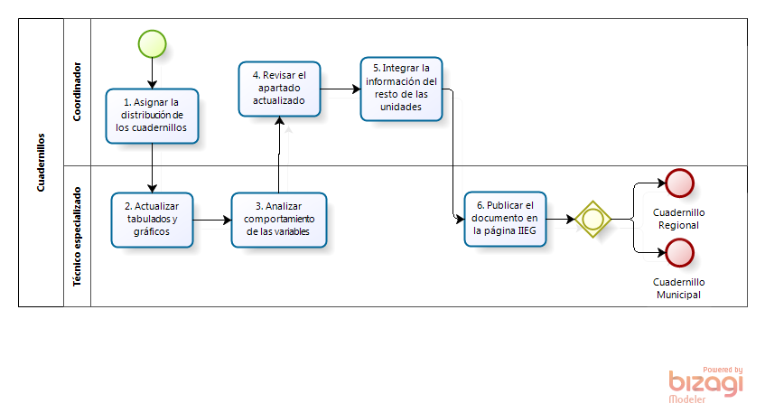

#### Narrativa del proceso de Cuadernillos

| **N°** | **Responsable** | **Actividad** | **Resultado** | **Área** |
| --- | --- | --- | --- | --- |
| 1 | Coordinador | Asignar la distribución de los cuadernillos | Cuadernillo Regional, Cuadernillo Municipal | Unidad Económica Financiera |
| 2 | Técnico especializado | Actualizar tabulados y gráficos del tema económico contenidos en el cuadernillos | Cuadernillo Regional, Cuadernillo Municipal | Unidad Económica Financiera |
| 3 | Técnico especializado | Analizar comportamiento de las variables destacando los aspectos mas | Cuadernillo Regional, Cuadernillo Municipal | Unidad Económica Financiera |
| 4 | Coordinador | Revisar redacción, tabulados y gráficos para la consistencia de cifras | Cuadernillo Regional, Cuadernillo Municipal | Unidad Económica Financiera |
| 5 | Coordinador | Integrar información del resto de las unidades | Cuadernillo Regional, Cuadernillo Municipal | Unidad Económica Financiera |
| 6 | Técnico especializado | Publicar documento en la página web del IIEG | Cuadernillo Regional, Cuadernillo Municipal | Unidad Económica Financiera |

#### Ficha del servicio de Cuadernillos municipales

|  |  |
| --- | --- |
| **Id. del servicio** | **Nombre del trámite o servicio** |
|  | Cuadernillos municipales |
| **Descripción del servicio (registrar los periodos de atención)** | Archivo en pdf que contiene los aspectos más importantes del municipio en materia de información económica, social, territorio y medio ambiente. |
| **Documentos que se obtienen con el trámite** | Cuadernillo en PDF del municipio |
| **Vigencia del trámite o servicio** | - |
| **Usuario(s)** | Academia, cámaras empresariales, ayuntamientos, gobierno estatal, investigadores, ciudadanía en general, prensa. |
| **Responsable del servicio** | Néstor Eduardo García Romero |
| **Teléfono** | 3678 2075 |
| **Domicilio y Ubicación** | Avenida Pirules 71, Colonia Ciudad Granja, Zapopan Jalisco. |
| **Horario de atención** | 9:00 am – 5:00 pm |
| **Requisitos** | Correo electrónico, Consultar página |
| **Costo** | Sin costo para el usuario |
| **Forma de pago** | - |
| **Lugar de pago** | - |
| **Tiempo de respuesta** | 5 días |
| **Dirección General responsable** | Instituto de Información Estadística y Geográfica del Estado de Jalisco |
| **Dirección de Área responsable** | Unidad Estadística Económica Financiera |
| **Contacto para quejas y sugerencias  (nombre, teléfono y correo electrónico)** | 3678-2075 contacto.iieg@jalisco.gob.mx |
| **Anexo de formatos y liga en Internet** |  |

#### Ficha del servicio de Cuadernillos regionales

|  |  |
| --- | --- |
| **Id. del servicio** | **Nombre del trámite o servicio** |
|  | Cuadernillos regionales |
| **Descripción del servicio (registrar los periodos de atención)** | Archivo en pdf que contiene los aspectos más importantes de la región en materia de información económica, social, territorio y medio ambiente. |
| **Documentos que se obtienen con el trámite** | Cuadernillo en PDF de la región |
| **Vigencia del trámite o servicio** | - |
| **Usuario(s)** | Academia, cámaras empresariales, ayuntamientos, gobierno estatal, investigadores, ciudadanía en general, prensa. |
| **Responsable del servicio** | Néstor Eduardo García Romero |
| **Teléfono** | 3678 2075 |
| **Domicilio y Ubicación** | Avenida Pirules 71, Colonia Ciudad Granja, Zapopan Jalisco. |
| **Horario de atención** | 9:00 am – 5:00 pm |
| **Requisitos** | Correo electrónico, Consultar página |
| **Costo** | Sin costo para el usuario |
| **Forma de pago** | - |
| **Lugar de pago** | - |
| **Tiempo de respuesta** | 5 días |
| **Dirección General responsable** | Instituto de Información Estadística y Geográfica del Estado de Jalisco |
| **Dirección de Área responsable** | Unidad Estadística Económica Financiera |
| **Contacto para quejas y sugerencias  (nombre, teléfono y correo electrónico)** | 3678-2075 contacto.iieg@jalisco.gob.mx |
| **Anexo de formatos y liga en Internet** |  |

### Procedimiento de Tabulados y gráficas

|  |  |
| --- | --- |
| **Ficha del procedimiento** | |
| Proceso | Tabulados y gráficas |
| Macro-proceso rector | - |
| Trámite o servicio asociado | IIEG Pocket, Fichas internacionales, Jalisco en el entorno Nacional, Fichas sectoriales, Carpeta Ejecutiva, Documento de la estadística de comercio exterior del Estado de Jalisco, Documento de la estadística económica de empleo del País |
| Políticas del proceso | Se debe de tener una actualización mensual del contenido de cada uno de los documentos |
| Recursos necesarios para iniciar el proceso | Archivo editable de los documentos y liberación y/o actualización de cifras económicas |
| Resultado(s) del proceso | Documento actualizado dentro de la página del IIEG |
| Indicador | - |

#### Modelado del proceso de Tabulados y Gráficas

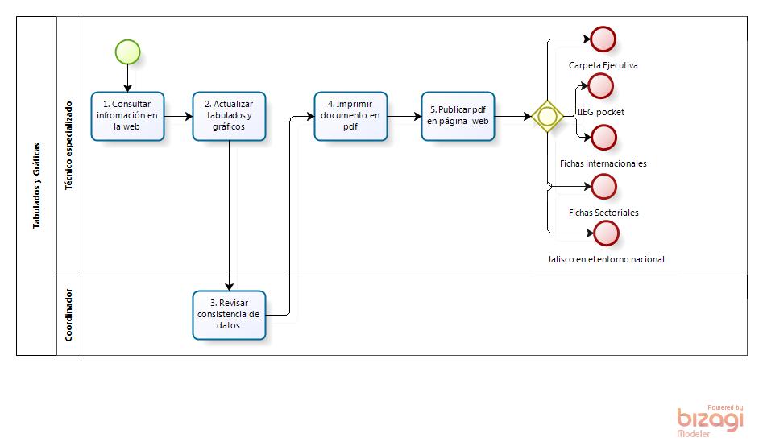

#### Narrativa del proceso de Tabulados y gráficas

| **N°** | **Responsable** | **Actividad** | **Resultado** | **Área** |
| --- | --- | --- | --- | --- |
| 1 | Técnico especializado | Consultar información en las direcciones electrónicas con la información estadística económica |  | Unidad Económica Financiera |
| 2 | Técnico especializado | Actualizar tabulados y gráficos de los diferentes documentos con estadística económica | Archivo de excel con tabulados y gráficos a actualizados | Unidad Económica Financiera |
| 3 | Coordinador | Revisar consistencia de datos | Archivo de excel con tabulados y gráficos actualizados y revisados | Unidad Económica Financiera |
| 4 | Técnico especializado | Imprimir el documento en PDF | IIEG Pocket, Fichas internacionales, Jalisco en el entorno Nacional, Fichas sectoriales, Carpeta Ejecutiva | Unidad Económica Financiera |
| 5 | Técnico especializado | Publicar el documento dentro del portal de la página del IIEG | Liga de internet actualizada de la nota técnica y/o de prensa | Unidad Económica Financiera |
|  |  |  |  |  |

#### Ficha del servicio de Carpeta Ejecutiva

|  |  |
| --- | --- |
| **Id. del servicio** | **Nombre del trámite o servicio** |
|  | Carpeta Ejecutiva |
| **Descripción del servicio (registrar los periodos de atención)** | Ofrece un panorama mensual del desempeño de la economía del Estado. Ofrece información de inversión, comercio exterior, empleo y PIB. |
| **Documentos que se obtienen con el trámite** | Archivos y/o documentos con la información de inversión, comercio exterior, empleo y PIB. |
| **Vigencia del trámite o servicio** | - |
| **Usuario(s)** | Academia, cámaras empresariales, ayuntamientos, gobierno estatal, investigadores, ciudadanía en general, prensa. |
| **Responsable del servicio** | Néstor Eduardo García Romero |
| **Teléfono** | 3678 2075 |
| **Domicilio y Ubicación** | Avenida Pirules 71, Colonia Ciudad Granja, Zapopan Jalisco. |
| **Horario de atención** | 9:00 am – 5:00 pm |
| **Requisitos** | Correo electrónico, Consultar página |
| **Costo** | Sin costo para el usuario |
| **Forma de pago** | - |
| **Lugar de pago** | - |
| **Tiempo de respuesta** | 5 días |
| **Dirección General responsable** | Instituto de Información Estadística y Geográfica del Estado de Jalisco |
| **Dirección de Área responsable** | Unidad Estadística Económica Financiera |
| **Contacto para quejas y sugerencias  (nombre, teléfono y correo electrónico)** | 3678-2075 contacto.iieg@jalisco.gob.mx |
| **Anexo de formatos y liga en Internet** |  |

#### Ficha del servicio de Documento de la estadística de comercio exterior del Estado de Jalisco

|  |  |
| --- | --- |
| **Id. del servicio** | **Nombre del trámite o servicio** |
|  | Documento de la estadística de comercio exterior del Estado de Jalisco |
| **Descripción del servicio (registrar los periodos de atención)** | Documento que concentra los principales tabulados y gráficos del intercambio internacional de las exportaciones e importaciones del estado de Jalisco |
| **Documentos que se obtienen con el trámite** | Archivos de Excel con los datos de exportaciones e importaciones del estado de Jalisco |
| **Vigencia del trámite o servicio** | - |
| **Usuario(s)** | Academia, cámaras empresariales, ayuntamientos, gobierno estatal, investigadores, ciudadanía en general, prensa. |
| **Responsable del servicio** | Néstor Eduardo García Romero |
| **Teléfono** | 3678 2075 |
| **Domicilio y Ubicación** | Avenida Pirules 71, Colonia Ciudad Granja, Zapopan Jalisco. |
| **Horario de atención** | 9:00 am – 5:00 pm |
| **Requisitos** | Correo electrónico, Consultar página |
| **Costo** | Sin costo para el usuario |
| **Forma de pago** | - |
| **Lugar de pago** | - |
| **Tiempo de respuesta** | 5 días |
| **Dirección General responsable** | Instituto de Información Estadística y Geográfica del Estado de Jalisco |
| **Dirección de Área responsable** | Unidad Estadística Económica Financiera |
| **Contacto para quejas y sugerencias  (nombre, teléfono y correo electrónico)** | 3678-2075 contacto.iieg@jalisco.gob.mx |
| **Anexo de formatos y liga en Internet** |  |

#### Ficha del servicio de Documento de la estadística económica de empleo del País

|  |  |
| --- | --- |
| **Id. del servicio** | **Nombre del trámite o servicio** |
|  | Documento de la estadística económica de empleo del País |
| **Descripción del servicio (registrar los periodos de atención)** | Documento que concentra los principales tabulados y gráficos del comportamiento de trabajadores asegurados en el estado y en el resto del país |
| **Documentos que se obtienen con el trámite** | Archivos de Excel con los datos de trabajadores asegurados en el estado y en el resto del país |
| **Vigencia del trámite o servicio** | - |
| **Usuario(s)** | Academia, cámaras empresariales, ayuntamientos, gobierno estatal, investigadores, ciudadanía en general, prensa. |
| **Responsable del servicio** | Néstor Eduardo García Romero |
| **Teléfono** | 3678 2075 |
| **Domicilio y Ubicación** | Avenida Pirules 71, Colonia Ciudad Granja, Zapopan Jalisco. |
| **Horario de atención** | 9:00 am – 5:00 pm |
| **Requisitos** | Correo electrónico, Consultar página |
| **Costo** | Sin costo para el usuario |
| **Forma de pago** | - |
| **Lugar de pago** | - |
| **Tiempo de respuesta** | 5 días |
| **Dirección General responsable** | Instituto de Información Estadística y Geográfica del Estado de Jalisco |
| **Dirección de Área responsable** | Unidad Estadística Económica Financiera |
| **Contacto para quejas y sugerencias  (nombre, teléfono y correo electrónico)** | 3678-2075 contacto.iieg@jalisco.gob.mx |
| **Anexo de formatos y liga en Internet** |  |

#### Ficha del servicio de IIEG Pocket

|  |  |
| --- | --- |
| **Id. del servicio** | **Nombre del trámite o servicio** |
|  | IIEG Pocket |
| **Descripción del servicio (registrar los periodos de atención)** | Documento de bolsillo que contiene de manera general los principales indicadores económicos de Jalisco en forma práctica y sencilla. |
| **Documentos que se obtienen con el trámite** | Hoja de pdf |
| **Vigencia del trámite o servicio** | - |
| **Usuario(s)** | Academia, cámaras empresariales, ayuntamientos, gobierno estatal, investigadores, ciudadanía en general, prensa. |
| **Responsable del servicio** | Néstor Eduardo García Romero |
| **Teléfono** | 3678 2075 |
| **Domicilio y Ubicación** | Avenida Pirules 71, Colonia Ciudad Granja, Zapopan Jalisco. |
| **Horario de atención** | 9:00 am – 5:00 pm |
| **Requisitos** | Correo electrónico, Consultar página |
| **Costo** | Sin costo para el usuario |
| **Forma de pago** | - |
| **Lugar de pago** | - |
| **Tiempo de respuesta** | 5 días |
| **Dirección General responsable** | Instituto de Información Estadística y Geográfica del Estado de Jalisco |
| **Dirección de Área responsable** | Unidad Estadística Económica Financiera |
| **Contacto para quejas y sugerencias  (nombre, teléfono y correo electrónico)** | 3678-2075 contacto.iieg@jalisco.gob.mx |
| **Anexo de formatos y liga en Internet** |  |

#### Ficha del servicio de Fichas internacionales

|  |  |
| --- | --- |
| **Id. del servicio** | **Nombre del trámite o servicio** |
|  | Fichas internacionales |
| **Descripción del servicio (registrar los periodos de atención)** | Fichas comparativas de la situación económica de Jalisco contra la de otros países de todo el mundo. |
| **Documentos que se obtienen con el trámite** | Presentación en pdf |
| **Vigencia del trámite o servicio** | - |
| **Usuario(s)** | Academia, cámaras empresariales, ayuntamientos, gobierno estatal, investigadores, ciudadanía en general, prensa. |
| **Responsable del servicio** | Néstor Eduardo García Romero |
| **Teléfono** | 3678 2075 |
| **Domicilio y Ubicación** | Avenida Pirules 71, Colonia Ciudad Granja, Zapopan Jalisco. |
| **Horario de atención** | 9:00 am – 5:00 pm |
| **Requisitos** | Correo electrónico, Consultar página |
| **Costo** | Sin costo para el usuario |
| **Forma de pago** | - |
| **Lugar de pago** | - |
| **Tiempo de respuesta** | 5 días |
| **Dirección General responsable** | Instituto de Información Estadística y Geográfica del Estado de Jalisco |
| **Dirección de Área responsable** | Unidad Estadística Económica Financiera |
| **Contacto para quejas y sugerencias  (nombre, teléfono y correo electrónico)** | 3678-2075 contacto.iieg@jalisco.gob.mx |
| **Anexo de formatos y liga en Internet** |  |

#### Ficha del servicio de Jalisco en el entorno Nacional

|  |  |
| --- | --- |
| **Id. del servicio** | **Nombre del trámite o servicio** |
|  | Jalisco en el entorno Nacional |
| **Descripción del servicio (registrar los periodos de atención)** | Documento que presenta el ranking de Jalisco a nivel nacional en diversas estadísticas socioeconómicas. |
| **Documentos que se obtienen con el trámite** | Archivos de Excel con la información estadística |
| **Vigencia del trámite o servicio** | - |
| **Usuario(s)** | Academia, cámaras empresariales, ayuntamientos, gobierno estatal, investigadores, ciudadanía en general, prensa. |
| **Responsable del servicio** | Néstor Eduardo García Romero |
| **Teléfono** | 3678 2075 |
| **Domicilio y Ubicación** | Avenida Pirules 71, Colonia Ciudad Granja, Zapopan Jalisco. |
| **Horario de atención** | 9:00 am – 5:00 pm |
| **Requisitos** | Correo electrónico, Consultar página |
| **Costo** | Sin costo para el usuario |
| **Forma de pago** | - |
| **Lugar de pago** | - |
| **Tiempo de respuesta** | 5 días |
| **Dirección General responsable** | Instituto de Información Estadística y Geográfica del Estado de Jalisco |
| **Dirección de Área responsable** | Unidad Estadística Económica Financiera |
| **Contacto para quejas y sugerencias  (nombre, teléfono y correo electrónico)** | 3678-2075 contacto.iieg@jalisco.gob.mx |
| **Anexo de formatos y liga en Internet** |  |

#### Ficha del servicio de Fichas sectoriales

|  |  |
| --- | --- |
| **Id. del servicio** | **Nombre del trámite o servicio** |
|  | Fichas sectoriales |
| **Descripción del servicio (registrar los periodos de atención)** | Fichas que describen y dan un panorama de cada uno de los sectores productivos en el estado |
| **Documentos que se obtienen con el trámite** | Presentación en pdf con los datos sectoriales del estado de Jalisco |
| **Vigencia del trámite o servicio** | - |
| **Usuario(s)** | Academia, cámaras empresariales, ayuntamientos, gobierno estatal, investigadores, ciudadanía en general, prensa. |
| **Responsable del servicio** | Néstor Eduardo García Romero |
| **Teléfono** | 3678 2075 |
| **Domicilio y Ubicación** | Avenida Pirules 71, Colonia Ciudad Granja, Zapopan Jalisco. |
| **Horario de atención** | 9:00 am – 5:00 pm |
| **Requisitos** | Correo electrónico, Consultar página |
| **Costo** | Sin costo para el usuario |
| **Forma de pago** | - |
| **Lugar de pago** | - |
| **Tiempo de respuesta** | 5 días |
| **Dirección General responsable** | Instituto de Información Estadística y Geográfica del Estado de Jalisco |
| **Dirección de Área responsable** | Unidad Estadística Económica Financiera |
| **Contacto para quejas y sugerencias  (nombre, teléfono y correo electrónico)** | 3678-2075 contacto.iieg@jalisco.gob.mx |
| **Anexo de formatos y liga en Internet** |  |

### Procedimiento de Nota técnica y/o de prensa

|  |  |
| --- | --- |
| **Ficha del procedimiento** | |
| Proceso | Nota técnica y/o de prensa |
| Macro-proceso rector | - |
| Trámite o servicio asociado | Análisis de la estadística de comercio exterior del Estado de Jalisco, Análisis de la estadística de empleo del Estado de Jalisco, Análisis de la estadística de Inversión Extranjera de Jalisco |
| Políticas del proceso | Monitorear en las diferentes páginas web la liberación y/o actualización de cifras económicas |
| Recursos necesarios para iniciar el proceso | Liberación y/o actualización de cifras económicas |
| Resultado(s) del proceso | Nota técnica y/o de prensa con información actualizada |
| Indicador | - |

#### Modelado del proceso de Nota técnica y/o de prensa

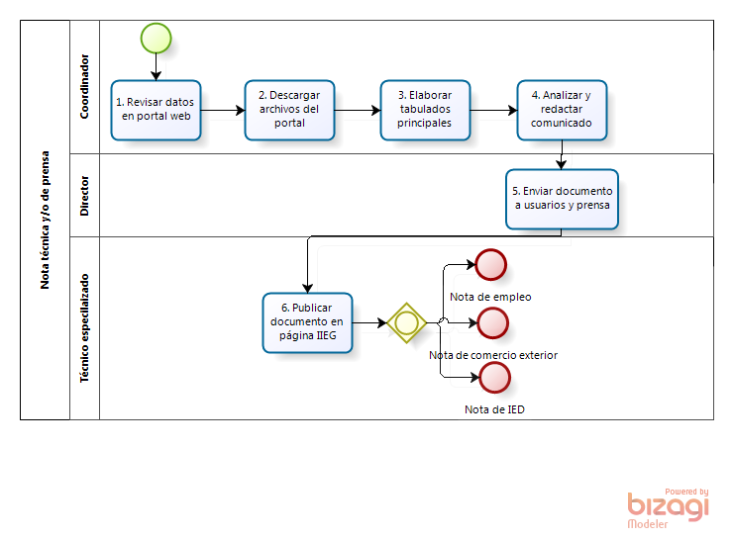

#### Narrativa del proceso de Nota técnica y/o de prensa

| **N°** | **Responsable** | **Actividad** | **Resultado** | **Área** |
| --- | --- | --- | --- | --- |
| 1 | Coordinador | Monitorear la liberación de las estadísticas económicas en los portales web correspondientes | Estatus con respecto a la actualización de las cifras | Unidad Económica Financiera |
| 2 | Coordinador | Descargar la información de las páginas web con las estadísticas económicas | Archivo de excel con los datos estadísticos | Unidad Económica Financiera |
| 3 | Coordinador | Elaborar los tabulados con las cifras más relevantes de la estadísticas | Archivos de excel con los tabulados y cálculos correspondientes | Unidad Económica Financiera |
| 4 | Coordinador | Analizar y redactar la nota técnica y/o de prensa | Análisis de la estadística de comercio exterior del Estado de Jalisco Análisis de la estadística de empleo del Estado de Jalisco Análisis de la estadística de Inversión Extranjera de Jalisco  Otros | Unidad Económica Financiera |
| 5 | Director | Enviar documento a usuario vía correo electrónico | Correo electrónico con el anexo del documento | Unidad Económica Financiera |
| 6 | Técnico especializado | Publicar el documento de análisis en la página del IIEG | Liga de internet actualizada de la nota técnica y/o de prensa | Unidad Económica Financiera |

#### Ficha del servicio de Análisis de la estadística de comercio exterior del Estado de Jalisco

|  |  |
| --- | --- |
| **Id. del servicio** | **Nombre del trámite o servicio** |
|  | Análisis de la estadística de comercio exterior del Estado de Jalisco |
| **Descripción del servicio (registrar los periodos de atención)** | Documento que contiene el análisis de los resultados más relevantes de la estadística de comercio exterior del Estado de Jalisco |
| **Documentos que se obtienen con el trámite** | Documento en Word con el Análisis de la estadística de comercio exterior del Estado de Jalisco |
| **Vigencia del trámite o servicio** | - |
| **Usuario(s)** | Academia, cámaras empresariales, ayuntamientos, gobierno estatal, investigadores, ciudadanía en general, prensa. |
| **Responsable del servicio** | Néstor Eduardo García Romero |
| **Teléfono** | 3678 2075 |
| **Domicilio y Ubicación** | Avenida Pirules 71, Colonia Ciudad Granja, Zapopan Jalisco. |
| **Horario de atención** | 9:00 am – 5:00 pm |
| **Requisitos** | Correo electrónico, Consultar página |
| **Costo** | Sin costo para el usuario |
| **Forma de pago** | - |
| **Lugar de pago** | - |
| **Tiempo de respuesta** | 5 días |
| **Dirección General responsable** | Instituto de Información Estadística y Geográfica del Estado de Jalisco |
| **Dirección de Área responsable** | Unidad Estadística Económica Financiera |
| **Contacto para quejas y sugerencias  (nombre, teléfono y correo electrónico)** | 3678-2075 contacto.iieg@jalisco.gob.mx |
| **Anexo de formatos y liga en Internet** |  |

#### Ficha del servicio de Análisis de la estadística de empleo del Estado de Jalisco

|  |  |
| --- | --- |
| **Id. del servicio** | **Nombre del trámite o servicio** |
|  | Análisis de la estadística de empleo del Estado de Jalisco |
| **Descripción del servicio (registrar los periodos de atención)** | Documento que contiene el análisis de los resultados más relevantes de la estadística de empleo |
| **Documentos que se obtienen con el trámite** | Documento en Word con el Análisis de la estadística de empleo del Estado de Jalisco |
| **Vigencia del trámite o servicio** | - |
| **Usuario(s)** | Academia, cámaras empresariales, ayuntamientos, gobierno estatal, investigadores, ciudadanía en general, prensa. |
| **Responsable del servicio** | Néstor Eduardo García Romero |
| **Teléfono** | 3678 2075 |
| **Domicilio y Ubicación** | Avenida Pirules 71, Colonia Ciudad Granja, Zapopan Jalisco. |
| **Horario de atención** | 9:00 am – 5:00 pm |
| **Requisitos** | Correo electrónico, Consultar página |
| **Costo** | Sin costo para el usuario |
| **Forma de pago** | - |
| **Lugar de pago** | - |
| **Tiempo de respuesta** | 5 días |
| **Dirección General responsable** | Instituto de Información Estadística y Geográfica del Estado de Jalisco |
| **Dirección de Área responsable** | Unidad Estadística Económica Financiera |
| **Contacto para quejas y sugerencias  (nombre, teléfono y correo electrónico)** | 3678-2075 contacto.iieg@jalisco.gob.mx |
| **Anexo de formatos y liga en Internet** |  |

#### Ficha del servicio de Análisis de la estadística de Inversión Extranjera de Jalisco

|  |  |
| --- | --- |
| **Id. del servicio** | **Nombre del trámite o servicio** |
|  | Análisis de la estadística de Inversión Extranjera de Jalisco |
| **Descripción del servicio (registrar los periodos de atención)** | Documento que contiene el análisis de los resultados más relevantes de la Inversión Extranjera de Jalisco |
| **Documentos que se obtienen con el trámite** | Documento en Word con el Análisis de la estadística de Inversión Extranjera de Jalisco |
| **Vigencia del trámite o servicio** | - |
| **Usuario(s)** | Academia, cámaras empresariales, ayuntamientos, gobierno estatal, investigadores, ciudadanía en general, prensa. |
| **Responsable del servicio** | Néstor Eduardo García Romero |
| **Teléfono** | 3678 2075 |
| **Domicilio y Ubicación** | Avenida Pirules 71, Colonia Ciudad Granja, Zapopan Jalisco. |
| **Horario de atención** | 9:00 am – 5:00 pm |
| **Requisitos** | Correo electrónico, Consultar página |
| **Costo** | Sin costo para el usuario |
| **Forma de pago** | - |
| **Lugar de pago** | - |
| **Tiempo de respuesta** | 5 días |
| **Dirección General responsable** | Instituto de Información Estadística y Geográfica del Estado de Jalisco |
| **Dirección de Área responsable** | Unidad Estadística Económica Financiera |
| **Contacto para quejas y sugerencias  (nombre, teléfono y correo electrónico)** | 3678-2075 contacto.iieg@jalisco.gob.mx |
| **Anexo de formatos y liga en Internet** |  |

### Procedimiento de Actualización página IIEG

|  |  |
| --- | --- |
| **Ficha del procedimiento** | |
| Proceso | Actualización página IIEG |
| Macro-proceso rector | - |
| Trámite o servicio asociado | Actualización página IIEG |
| Políticas del proceso | Se debe de realizar una actualización mensual del contenido económico y de empleo dentro del portal IIEG |
| Recursos necesarios para iniciar el proceso | Actualización de los documentos contenidos en el apartado económico y de empleo de la página IIEG |
| Resultado(s) del proceso | Apartados económicos y de empleo actualizados dentro de la página del IIEG |
| Indicador | - |

#### Modelado del proceso de Actualización página IIEG

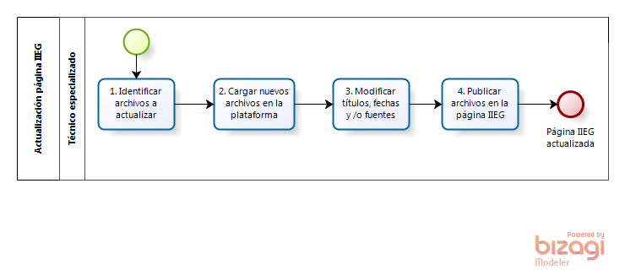

#### Narrativa del proceso de Actualización página IIEG

| **N°** | **Responsable** | **Actividad** | **Resultado** | **Área** |
| --- | --- | --- | --- | --- |
| 1 | Técnico especializado | Identificar los archivos contenidos en la página que han sufrido una modificación o actualización |  | Unidad Económica Financiera |
| 2 | Técnico especializado | Cargar los nuevos archivos en la plataforma | Análisis de los requerimientos solicitados | Unidad Económica Financiera |
| 3 | Técnico especializado | Modificar los títulos, fechas y/o fuentes del archivo o documento que fue actualizado | Plataforma IIEG actualizada | Unidad Económica Financiera |
| 4 | Técnico especializado | Publicar los archivos en la página del IIEG | Plataforma IIEG actualizada | Unidad Económica Financiera |

#### Ficha del servicio de Actualización página IIEG

|  |  |
| --- | --- |
| **Id. del servicio** | **Nombre del trámite o servicio** |
|  | Actualización página IIEG |
| **Descripción del servicio (registrar los periodos de atención)** | De manera mensual se actualizan los contenidos de los apartados de empleo y economía dentro de la página del IIEG |
| **Documentos que se obtienen con el trámite** | - |
| **Vigencia del trámite o servicio** | - |
| **Usuario(s)** | Academia, cámaras empresariales, ayuntamientos, gobierno estatal, investigadores, ciudadanía en general, prensa. |
| **Responsable del servicio** | Néstor Eduardo García Romero |
| **Teléfono** | 3678 2075 |
| **Domicilio y Ubicación** | Avenida Pirules 71, Colonia Ciudad Granja, Zapopan Jalisco. |
| **Horario de atención** | 9:00 am – 5:00 pm |
| **Requisitos** | Consultar página |
| **Costo** | Sin costo para el usuario |
| **Forma de pago** | - |
| **Lugar de pago** | - |
| **Tiempo de respuesta** | 5 días |
| **Dirección General responsable** | Instituto de Información Estadística y Geográfica del Estado de Jalisco |
| **Dirección de Área responsable** | Unidad Estadística Económica Financiera |
| **Contacto para quejas y sugerencias  (nombre, teléfono y correo electrónico)** | 3678-2075 contacto.iieg@jalisco.gob.mx |
| **Anexo de formatos y liga en Internet** | www.iieg.gob.mx |

### Procedimiento de Actualización plataforma del Sistema de Información Interno SEDECO

|  |  |
| --- | --- |
| **Ficha del procedimiento** | |
| Proceso | Actualización plataforma del Sistema de Información Interno SEDECO |
| Macro-proceso rector | - |
| Trámite o servicio asociado | Actualización plataforma del Sistema de Información Interno SEDECO |
| Políticas del proceso | Se debe enviar un correo electrónico a los enlaces de cada dirección general y OPD de la SEDECO en el primer día hábil del mes y se debe de establecer un periodo de 10 días hábiles adicionales para recibir la información |
| Recursos necesarios para iniciar el proceso | Archivo con la información correspondiente al mes inmediato anterior por parte de los enlaces de cada dirección general y OPD de la SEDECO |
| Resultado(s) del proceso | Cubo de SII SEDECO actualizado |
| Indicador | - |

#### Modelado del proceso de Actualización plataforma del Sistema de Información Interno SEDECO

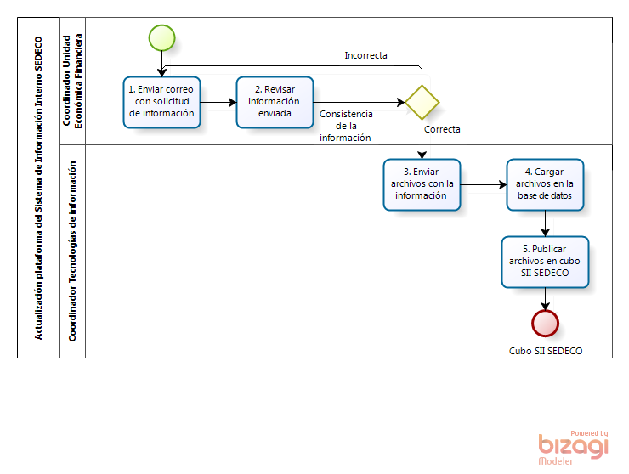

#### Narrativa del proceso de Actualización plataforma del Sistema de Información Interno SEDECO

| **N°** | **Responsable** | **Actividad** | **Resultado** | **Área** |
| --- | --- | --- | --- | --- |
| 1 | Coordinador | Enviar correo a los enlaces de la SEDECO solicitando la información correspondiente al mes inmediato anterior |  | Unidad Económica Financiera |
| 2 | Coordinador | Revisar la información enviada por los enlaces | Archivo de excel con los datos de la dirección general correspondiente | Unidad Económica Financiera |
| 3 | Coordinador | Enviar por correo electrónico los archivos con la información |  | Unidad Económica Financiera |
| 4 | Coordinador | Cargar archivo en la base de datos del proyecto SII SEDECO | Base de datos con información actualizada | Tecnologías de la información |
| 5 | Coordinador | Publicar la información dentro del cubo de SII SEDECO | Cubo de SII SEDECO actualizado | Tecnologías de la información |

#### Ficha del servicio de Actualización plataforma del Sistema de Información Interno SEDECO

|  |  |
| --- | --- |
| **Id. del servicio** | **Nombre del trámite o servicio** |
|  | Actualización plataforma del Sistema de Información Interno SEDECO |
| **Descripción del servicio (registrar los periodos de atención)** | Plataforma que muestra los apoyos, financiamientos, asesorías otorgadas por cada una de las direcciones generales y OPD’s de la secretaria con un nivel amplio de detalle |
| **Documentos que se obtienen con el trámite** | - |
| **Vigencia del trámite o servicio** | - |
| **Usuario(s)** | Academia, cámaras empresariales, ayuntamientos, gobierno estatal, investigadores, ciudadanía en general, prensa. |
| **Responsable del servicio** | Néstor Eduardo García Romero |
| **Teléfono** | 3678 2075 |
| **Domicilio y Ubicación** | Avenida Pirules 71, Colonia Ciudad Granja, Zapopan Jalisco. |
| **Horario de atención** | 9:00 am – 5:00 pm |
| **Requisitos** | Consultar página |
| **Costo** | Sin costo para el usuario |
| **Forma de pago** | - |
| **Lugar de pago** | - |
| **Tiempo de respuesta** | 10 días |
| **Dirección General responsable** | Instituto de Información Estadística y Geográfica del Estado de Jalisco |
| **Dirección de Área responsable** | Unidad Estadística Económica Financiera |
| **Contacto para quejas y sugerencias  (nombre, teléfono y correo electrónico)** | 3678-2075 contacto.iieg@jalisco.gob.mx |
| **Anexo de formatos y liga en Internet** | sin.jalisco.gob.mx |

### Procedimiento de Estudio Económico

|  |  |
| --- | --- |
| **Ficha del procedimiento** | |
| Proceso | Estudio Económico |
| Macro-proceso rector | - |
| Trámite o servicio asociado | Estudio Económico |
| Políticas del proceso | Se debe de consultar con el usuario los objetivos y alcance que espera del estudio para saber si son viables y el recurso que implicaría |
| Recursos necesarios para iniciar el proceso | Requerimiento por parte del usuario sobre un estudio económico en particular |
| Resultado(s) del proceso | Estudio Económico especializado |
| Indicador | - |

#### Modelado del proceso de Estudio Económico

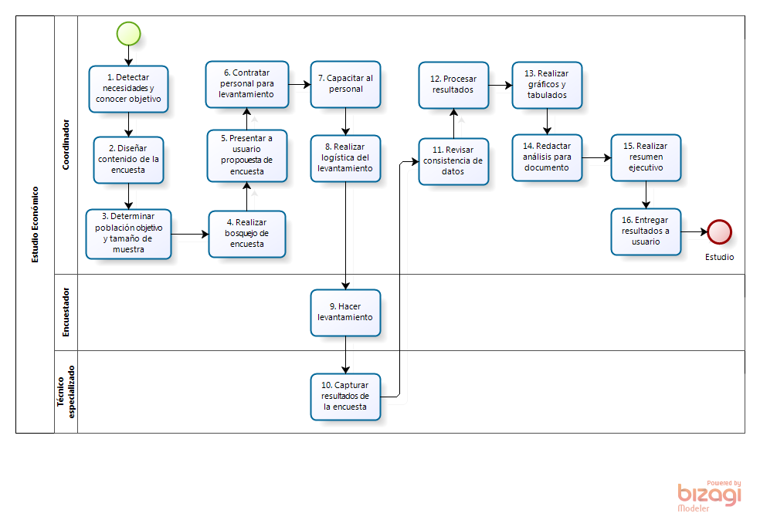

#### Narrativa del proceso de Estudio Económico

| **N°** | **Responsable** | **Actividad** | **Resultado** | **Área** |
| --- | --- | --- | --- | --- |
| 1 | Coordinador | Detectar las necesidades del usuario y conocer el objetivo del estudio |  | Unidad Económica Financiera |
| 2 | Coordinador | Diseñar contenido de la encuesta | Contenido de la encuesta | Unidad Económica Financiera |
| 3 | Coordinador | Determinar población objetivo y calcular el tamaño de la muestra | Población objetivo y tamaño de la muestra | Unidad Económica Financiera |
| 4 | Coordinador | Realizar bosquejo de la encuesta | Encuesta | Unidad Económica Financiera |
| 5 | Coordinador | Presentar a usuario la propuesta de la encuesta |  | Unidad Económica Financiera |
| 6 | Coordinador | Contratar al personal encargado de realizar el levantamiento |  | Unidad Económica Financiera |
| 7 | Coordinador | Capacitar al personal encargado de hacer el levantamiento |  | Unidad Económica Financiera |
| 8 | Coordinador | Realizar logística del levantamiento |  | Unidad Económica Financiera |
|  | Encuestador | Realizar el levantamiento de encuestas |  |  |

|  |  |  |  |  |
| --- | --- | --- | --- | --- |
| 10 | Técnico especializado | Capturar los resultados de las encuestas | Archivo de excel con la captura de datos | Unidad Económica Financiera |
| 11 | Coordinador | Revisar consistencia de los datos | Archivo de excel con los datos de la encuesta | Unidad Económica Financiera |
| 12 | Coordinador | Procesar resultados de encuestas | Archivo en formato de base de datos de los resultados de la encuesta | Unidad Económica Financiera |
| 13 | Coordinador | Realizar los gráficos y tabulados de los datos | Archivos con gráficos y tabulados | Unidad Económica Financiera |
| 14 | Coordinador | Redactar análisis y conclusiones del estudio con los resultados de la encuesta | Análisis de los resultados de la encuesta | Unidad Económica Financiera |
| 15 | Coordinador | Realizar un resumen ejecutivo de los resultados | Resumen ejecutivo | Unidad Económica Financiera |
| 16 | Coordinador | Presentar resultados y entregar estudio | Estudio económico | Unidad Económica Financiera |

#### Ficha del servicio de Estudio de expectativas económicas del Estado

|  |  |
| --- | --- |
| **Id. del servicio** | **Nombre del trámite o servicio** |
|  | Estudio de expectativas económicas del Estado |
| **Descripción del servicio (registrar los periodos de atención)** | Estudios a solicitud que permiten conocer las expectativas empresariales jaliscienses para el siguiente año del levantamiento |
| **Documentos que se obtienen con el trámite** | Documento impreso del estudio de expectativas económicas |
| **Vigencia del trámite o servicio** | - |
| **Usuario(s)** | Academia, cámaras empresariales, ayuntamientos, gobierno estatal, investigadores |
| **Responsable del servicio** | Néstor Eduardo García Romero |
| **Teléfono** | 3678 2075 |
| **Domicilio y Ubicación** | Avenida Pirules 71, Colonia Ciudad Granja, Zapopan Jalisco. |
| **Horario de atención** | 9:00 am – 5:00 pm |
| **Requisitos** | Pago correspondiente |
| **Costo** | Depende del alcance y tiempo de ejecución del estudio |
| **Forma de pago** | En una sola exhibición a la entrega del estudio |
| **Lugar de pago** | Transferencia electrónica o depósito bancario |
| **Tiempo de respuesta** | Según el requerimiento del estudio |
| **Dirección General responsable** | Instituto de Información Estadística y Geográfica del Estado de Jalisco |
| **Dirección de Área responsable** | Unidad Estadística Económica Financiera |
| **Contacto para quejas y sugerencias  (nombre, teléfono y correo electrónico)** | 3678-2075 contacto.iieg@jalisco.gob.mx |
| **Anexo de formatos y liga en Internet** |  |

#### Ficha del servicio de Estudios de comportamiento y derrama económica

|  |  |
| --- | --- |
| **Id. del servicio** | **Nombre del trámite o servicio** |
|  | Estudios de comportamiento y derrama económica |
| **Descripción del servicio (registrar los periodos de atención)** | Estudios a solicitud que permiten conocer los ingresos económicos que genera un evento, así como generar análisis y conocer el entorno del mismo. |
| **Documentos que se obtienen con el trámite** | Documento impreso del estudio de comportamiento y derrama económica |
| **Vigencia del trámite o servicio** | - |
| **Usuario(s)** | Academia, cámaras empresariales, ayuntamientos, gobierno estatal |
| **Responsable del servicio** | Néstor Eduardo García Romero |
| **Teléfono** | 3678 2075 |
| **Domicilio y Ubicación** | Avenida Pirules 71, Colonia Ciudad Granja, Zapopan Jalisco. |
| **Horario de atención** | 9:00 am – 5:00 pm |
| **Requisitos** | Pago correspondiente |
| **Costo** | Depende del alcance y tiempo de ejecución del estudio |
| **Forma de pago** | En una sola exhibición a la entrega del estudio |
| **Lugar de pago** | Transferencia electrónica o depósito bancario |
| **Tiempo de respuesta** | Según el requerimiento del estudio |
| **Dirección General responsable** | Instituto de Información Estadística y Geográfica del Estado de Jalisco |
| **Dirección de Área responsable** | Unidad Estadística Económica Financiera |
| **Contacto para quejas y sugerencias  (nombre, teléfono y correo electrónico)** | 3678-2075 contacto.iieg@jalisco.gob.mx |
| **Anexo de formatos y liga en Internet** |  |

## Indicadores

El MOP se divide en tres grandes partes y en la primera, se expone el organigrama funcional de la Organización y las fichas de responsabilidades funcionales de cada puesto que participa en los procesos. En la segunda parte se presenta un inventario de los procesos asociados al MOP, con su narrativa y respectivo modelado. En la tercera parte, estos procesos se asocian a indicadores de resultado y de sus procesos para poder medir el desempeño. Esta manera de presentar el esquema de la gestión del MOP de la Institución tiene la finalidad de asociar la estructura con las prácticas administrativas y medir su desempeño. A continuación, se presenta la tabla de indicadores que están asociados a los procesos del MOP de esta unidad administrativa.

| **Tipo de Indicador** | **Nombre** | **Responsable** | **Unidad de medida** | **Frecuencia de actualización** | **Sentido** |
| --- | --- | --- | --- | --- | --- |
| **Plan Estatal de Desarrollo** | **Empresas registradas en el SIEM** | Susana | Empresas | Anual | Ascendente |
| Ingreso por hora trabajada de la población ocupada | Susana | Pesos | Trimestral | Ascendente |
| Ingresos por remesas familiares | Susana | Millones de dólares | Trimestral | Ascendente |
| Ingresos propios de los municipios con respecto a sus ingresos | Fernanda | Porcentaje | Anual | Ascendente |
| Participación en exportaciones totales nacionales | Fernanda | Porcentaje | Mensual | Ascendente |
| Participación en PIB Agropecuario Nacional | Fernanda | Porcentaje | Anual | Ascendente |
| Patrones registrados | Amaury | Patrones | Mensual | Ascendente |
| Posición de Guadalajara en el “Índice de Competitividad Urbana” | Fernanda | Posición | Bienal | Descendente |
| Posición de Jalisco en el PIB nacional | Susana | Posición | Anual | Descendente |
| Posición en el subíndice de competitividad sectores precursores de clase mundial | Fernanda | Posición | Bienal | Descendente |
| Promedio diario de cotización ante el IMSS | Amaury | Pesos | Mensual | Ascendente |
| Tasa de desempleo | Amaury | Tasa | Trimestral | Descendente |
| Tasa de desocupación del sector informal | Susana | Tasa | Trimestral | Descendente |
| Trabajadores registrados ante el IMSS | Amaury | Trabajadores | Mensual | Ascendente |
| Trabajadores registrados ante el IMSS en servicios de recreación y esparcimiento | Amaury | Trabajadores | Mensual | Ascendente |
| Variación trimestral de saldos de cartera de créditos bancarios otorgados | Amaury | Millones de pesos | Trimestral | Ascendente |

## Fichas de los indicadores

|  |  |
| --- | --- |
| **FICHA DE INDICADOR** | |
| **Indicador:** | Empresas registradas en el SIEM |
| **Objetivo transversal:** |  |
| **Descripción general** | Número de empresas registradas en el Sistema de Información Empresarial Mexicano en el estado de Jalisco y demás entidades federativas. |
| **Fórmula** |  |
| **Observaciones:** | El SIEM; Sistema de Información Empresarial Mexicano, integra un registro completo de las empresas existentes desde una perspectiva pragmática y de promoción, accesible a confederaciones, autoridades, empresas y público en general, vía internet. |
| **Frecuencia de medición:** | Anual |
| **Fuente:** | IIEG; Instituto de Información Estadística y Geográfica, con datos del Sistema de Información Empresarial Mexicano, SIEM. |
| **Referencias adicionales:** | www.siem.gob.mx |

|  |  |
| --- | --- |
| **FICHA DE INDICADOR** | |
| **Indicador:** | Ingreso por hora trabajada de la población ocupada |
| **Objetivo transversal:** |  |
| **Descripción general** | Ingreso medio obtenido por la población ocupada por hora trabajada. |
| **Fórmula** | Sumatoria de los ingresos del trabajo, entre la sumatoria de horas trabajadas; dividido entre la población ocupada |
| **Observaciones:** |  |
| **Frecuencia de medición:** | Trimestral |
| **Fuente:** | IIEG; Instituto de Información Estadística y Geográfica, con datos de ENOE, Encuesta Nacional de Ocupación y Empleo. INEGI |
| **Referencias adicionales:** |  |

|  |  |
| --- | --- |
| **FICHA DE INDICADOR** | |
| **Indicador:** | Ingresos por remesas familiares |
| **Objetivo transversal:** |  |
| **Descripción general** | Este indicador se refiere al dinero que los emigrantes envían a sus familias en su país de origen. |
| **Fórmula** |  |
| **Observaciones:** | El Banco de México hace la medición de las remesas por medio de registros contables como son money orders, cheques personales, transferencias electrónicas y transferencias directas. |
| **Frecuencia de medición:** | Trimestral |
| **Fuente:** | IIEG; Instituto de Información Estadística y Geográfica, con datos de BANXICO. |
| **Referencias adicionales:** | www.bancodemexico.gob.mx |

|  |  |
| --- | --- |
| **FICHA DE INDICADOR** | |
| **Indicador:** | Ingresos propios de los municipios con respecto a sus ingresos |
| **Objetivo transversal:** |  |
| **Descripción general** | Muestra el porcentaje que representa los ingresos (impuestos) recabados por los municipios contra el total de ingresos. |
| **Fórmula** | Se obtiene dividiendo el total de los impuestos recabados, entre el total de ingresos registrado. |
| **Observaciones:** |  |
| **Frecuencia de medición:** | Anual |
| **Fuente:** | IIEG; Instituto de Información Estadística y Geográfica, con datos de INEGI, Finanzas públicas estatales y municipales. |
| **Referencias adicionales:** |  |

|  |  |
| --- | --- |
| **FICHA DE INDICADOR** | |
| **Indicador:** | Participación en exportaciones totales nacionales |
| **Objetivo transversal:** |  |
| **Descripción general** | Este indicador se refiere a la participación porcentual de las exportaciones de Jalisco sobre las exportaciones a nivel nacional. |
| **Fórmula** | (Monto de exportaciones de Jalisco / Monto de exportaciones a nivel nacional)*100 |
| **Observaciones:** | Las cifras de Exportaciones e Importaciones a nivel Estatal de Jalisco se emiten en base al estándar nacional partiendo de una ubicación de RFCs de empresas que están ubicadas físicamente en el Estado de Jalisco. Dicha relación de empresas se envía al SAT de SCHP quien manda los movimientos de cada una de estas empresas de acuerdo al SAIM3. Dichas información es enviada al IIEG (quien se encarga de la recolección de las empresas) y procesa los datos eliminando las claves de Documento que tienen que ver con movimientos virtuales y temporales |
| **Frecuencia de medición:** | Mensual |
| **Fuente:** | IIEG; Instituto de Información Estadística y Geográfica, con datos de SHCP. |
| **Referencias adicionales:** |  |

|  |  |
| --- | --- |
| **FICHA DE INDICADOR** | |
| **Indicador:** | Participación en PIB Agropecuario Nacional |
| **Objetivo transversal:** |  |
| **Descripción general** | El porcentaje de participación del PIB agropecuario de Jalisco sobre el nacional, representa la parte del total nacional en el área de producción agropecuaria que aporta Jalisco anualmente. |
| **Fórmula** | % de Participación del PIB Agropecuario de Jalisco sobre el total Agropecuario Nacional = (PIB agropecuario de Jalisco / PIB Agropecuario Nacional) *100 |
| **Observaciones:** | El INEGI realizó los cálculos del Producto Interno Bruto de acuerdo con la metodología instaurada por el Sistema de Cuentas Nacionales 1993, publicación conjunta con el Fondo Monetario Internacional, La Organización de las Naciones Unidas, el Banco Mundial, la Organización para la Cooperación y el Desarrollo Económico, y la Oficina de estadísticas de la Comunidad Europea. Dichos datos los desagregó en 19 actividades económicas, de acuerdo al SCIAN 2002, esto para su comparación con los otros dos países que conforman el Tratado de Libre Comercio de América del Norte. |
| **Frecuencia de medición:** | Anual |
| **Fuente:** | IIEG; Instituto de Información Estadística y Geográfica, con datos de INEGI, Sistema de Cuentas Nacionales de México. |
| **Referencias adicionales:** |  |

|  |  |
| --- | --- |
| **FICHA DE INDICADOR** | |
| **Indicador:** | Patrones registrados |
| **Objetivo transversal:** |  |
| **Descripción general** | Este indicador exhibe el número de patrones por entidad federativa que están registrados en el IMSS. |
| **Fórmula** | Sumatoria del total de patrones registrados por entidad federativa |
| **Observaciones:** | La información se capta mediante el registro administrativo del Instituto Mexicano del Seguro Social. |
| **Frecuencia de medición:** | Mensual |
| **Fuente:** | IIEG, Instituto de Información Estadística y Geográfica del estado de Jalisco, con datos del IMSS. Registros administrativos. |
| **Referencias adicionales:** |  |

|  |  |
| --- | --- |
| **FICHA DE INDICADOR** | |
| **Indicador:** | Posición de Guadalajara en el “Índice de Competitividad Urbana” |
| **Objetivo transversal:** |  |
| **Descripción general** | Califica en qué medida las ciudades capitalizan su relación con el exterior a través del turismo, la inversión extranjera directa y el comercio internacional. Uno de los indicadores del subíndice subraya la ventaja competitiva, en términos comerciales y logísticos, que disfrutan las ciudades ubicadas en zonas fronterizas o con acceso a puertos marítimos |
| **Fórmula** |  |
| **Observaciones:** | Los indicadores que componen al subíndice son:  • Inversión extranjera directa neta (pesos per cápita)  • Flujo de pasajeros del o hacia el extranjero (por cada mil habitantes)  • Comunicación con el extranjero (piezas de correspondencia por cada mil habitantes)  • Ciudad fronteriza o portuaria (0=ninguna, 1=puerto, 2=frontera) |
| **Frecuencia de medición:** | Bienal |
| **Fuente:** | IIEG, Instituto de Información Estadística y Geográfica, con datos de IMCO. Índice de Competitividad Urbana. |
| **Referencias adicionales:** |  |

|  |  |
| --- | --- |
| **FICHA DE INDICADOR** | |
| **Indicador:** | Posición de Jalisco en el PIB nacional |
| **Objetivo transversal:** |  |
| **Descripción general** | Este indicador muestra el lugar que ocupa la entidad a nivel nacional con respecto al valor total de su Producto Interno Bruto a valores básicos. |
| **Fórmula** | Se determina en base a la posición ascendente que ocupa el estado con respecto al monto total de Producto Interno Bruto de cada una de las entidades. |
| **Observaciones:** |  |
| **Frecuencia de medición:** | Anual |
| **Fuente:** | IIEG; Instituto de Información Estadística y Geográfica, con datos de INEGI, Sistema de Cuentas Nacionales de México |
| **Referencias adicionales:** |  |

|  |  |
| --- | --- |
| **FICHA DE INDICADOR** | |
| **Indicador:** | Posición en el subíndice de competitividad sectores precursores de clase mundial |
| **Objetivo transversal:** |  |
| **Descripción general** | Según la fuente oficial (Imco), esta variable es un índice que se construye mediante los sistemas que lideran el crecimiento y desarrollo de una economía, en una región. Considera variables tales como la telefonía fija y móvil; internet, telecomunicaciones; transporte, infraestructura terrestre, así como información sobre el sistema financiero. Esta variable se muestra como el lugar que ocupa Jalisco a nivel nacional. |
| **Fórmula** |  |
| **Observaciones:** | Cada uno de los factores tiene un peso porcentual en el modelo; sin embargo las diferencias son marginales ya que se mueven en rangos mínimos. |
| **Frecuencia de medición:** | Bienal |
| **Fuente:** | IIEG, Instituto de Información Estadística y Geográfica, con datos de IMCO. Índice de Competitividad Estatal. |
| **Referencias adicionales:** |  |

|  |  |
| --- | --- |
| **FICHA DE INDICADOR** | |
| **Indicador:** | Promedio diario de cotización ante el IMSS |
| **Objetivo transversal:** |  |
| **Descripción general** | Salario Diario Asociado a Trabajadores Asegurados en el IMSS por Entidad Federativa expresado en Pesos por día. |
| **Fórmula** |  |
| **Observaciones:** | El salario diario de trabajadores se refiere al salario registrado en las modalidades de aseguramiento 10 (trabajadores permanentes y eventuales de la ciudad), 13 (trabajadores permanentes y eventuales del campo), 14 (trabajadores eventuales del campo cañero), 17 (reversión de cuotas por subrogación de servicios), 34 (trabajadores domésticos), 36 (trabajadores al servicio de los gobiernos), 38 (trabajadores estatales y municipales) y 42 (trabajadores de la administración pública de la federación, entidades federativas y municipios). Incluyendo además a los trabajadores asociados al IMSS como empleador. El salario diario de trabajadores, al igual que la estadística del empleo asegurado en el IMSS, se refiere a lo registrado al día último de mes. |
| **Frecuencia de medición:** | Mensual |
| **Fuente:** | IIEG, Instituto de Información Estadística y Geográfica, con datos de STPS. |
| **Referencias adicionales:** |  |

|  |  |
| --- | --- |
| **FICHA DE INDICADOR** | |
| **Indicador:** | Tasa de desempleo |
| **Objetivo transversal:** |  |
| **Descripción general** | Porcentaje de la población económicamente activa (PEA) que se encuentra sin trabajar, pero que está buscando trabajo. |
| **Fórmula** |  |
| **Observaciones:** | La tasa de desempleo es un indicador que forma parte de la Encuesta Nacional de Ocupación y Empleo (ENOE). La ENOE se aplica, sobre la base de una selección de viviendas, a los miembros de un hogar. Esto requiere que el personal de campo del INEGI (entrevistadores y supervisores) acuda a cada una de las viviendas que aparecen en muestra, identifique a los hogares y solicite una entrevista a sus residentes. Se realiza en distintos puntos a lo largo y ancho del territorio nacional durante todas las semanas del año, es decir, se trata de un operativo permanente, de una encuesta continua. |
| **Frecuencia de medición:** | Trimestral |
| **Fuente:** | IIEG; Instituto de Información Estadística y Geográfica, con datos de ENOE, Encuesta Nacional de Ocupación y Empleo. INEGI |
| **Referencias adicionales:** |  |

|  |  |
| --- | --- |
| **FICHA DE INDICADOR** | |
| **Indicador:** | Tasa de ocupación del sector informal |
| **Objetivo transversal:** |  |
| **Descripción general** | Porcentaje de la población ocupada, que trabaja para una unidad económica que opera a partir de los recursos del hogar, pero sin constituirse como empresa, de modo que la actividad no tiene una situación identificable e independiente de ese hogar. La manera operativa de establecer esto es que la actividad no lleva una contabilidad bajo las convenciones que permiten que sea auditada. |
| **Fórmula** |  |
| **Observaciones:** |  |
| **Frecuencia de medición:** | Trimestral |
| **Fuente:** | IIEG; Instituto de Información Estadística y Geográfica, con datos de ENOE, Encuesta Nacional de Ocupación y Empleo. INEGI |
| **Referencias adicionales:** |  |

|  |  |
| --- | --- |
| **FICHA DE INDICADOR** | |
| **Indicador:** | Trabajadores registrados ante el IMSS |
| **Objetivo transversal:** |  |
| **Descripción general** | Este indicador se refiere al registro del total de trabajadores asegurados por entidad federativa emitido por el Instituto Mexicano del Seguro Social. |
| **Fórmula** |  |
| **Observaciones:** | Captación de la información mediante registros administrativos proporcionados por el IMSS |
| **Frecuencia de medición:** | Mensual |
| **Fuente:** | IIEG, Instituto de Información Estadística y Geográfica, con datos del IMSS. |
| **Referencias adicionales:** |  |

|  |  |
| --- | --- |
| **FICHA DE INDICADOR** | |
| **Indicador:** | Trabajadores registrados ante el IMSS en servicios de recreación y esparcimiento |
| **Objetivo transversal:** |  |
| **Descripción general** | Este indicador se refiere al registro del total de trabajadores asegurados por entidad federativa en servicios de recreación y esparcimiento, emitido por el Instituto Mexicano del Seguro Social. |
| **Fórmula** |  |
| **Observaciones:** | Captación de la información mediante registros administrativos proporcionados por el IMSS |
| **Frecuencia de medición:** | Mensual |
| **Fuente:** | IIEG, Instituto de Información Estadística y Geográfica, con datos del IMSS. |
| **Referencias adicionales:** |  |

|  |  |
| --- | --- |
| **FICHA DE INDICADOR** | |
| **Indicador:** | Variación trimestral de saldos de cartera de créditos bancarios otorgados |
| **Objetivo transversal:** |  |
| **Descripción general** | Se refiere al saldo nominal de crédito otorgado por la banca comercial y de desarrollo en Jalisco. |
| **Fórmula** | Sumatoria del saldos de créditos otorgados por la banca comercial y de desarrollo |
| **Observaciones:** |  |
| **Frecuencia de medición:** | Trimestral |
| **Fuente:** | IIEG, Instituto de Información Estadística y Geográfica, con datos de BANXICO. |
| **Referencias adicionales:** |  |

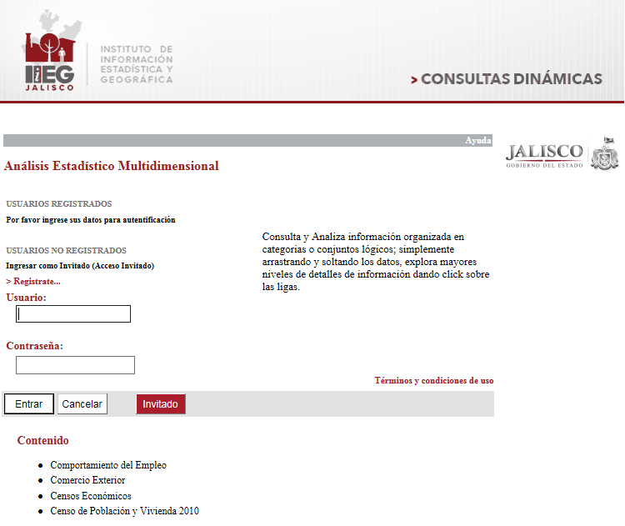

## Anexos

## Glosario

|  |  |
| --- | --- |
|  |  |
|  |  |
|  |  |
|  |  |
|  |  |
|  |  |

## Elaboración y revisión de la sección

|  |  |  |  |  |
| --- | --- | --- | --- | --- |
| **Elaboración de manuales** | | | | |
|  | |  |  | |
| **Lic. María Fernanda Bringas Valenzuela**  **Coordinador de Estadística Económica**  **Facilitador - Redactor** | |  | **Mtro. Nestor Eduardo García Romero**  **Director de la Unidad Económica Financiera**  **Titular de la Unidad Administrativa  documentada en esta sección** | |
|  |  | | |  |
|  | **Lic. Carlos Eduardo Garibaldi Castillo**  **Coordinador Especializado B**  **Coordinador del Proyecto** | | |  |

# Manual de Organización y Procedimientos Unidad de Información Estadística Geográfica-Ambiental

## Organigrama

## 

## Fichas de responsabilidades funcionales

Las fichas de responsabilidades funcionales son tablas que establecen la relación entre las atribuciones legales y las actividades que los funcionarios y servidores públicos ejecutan dentro de los procesos. Hay una ficha de responsabilidades funcionales para cada servidor público que tiene participación efectiva en la realización de un proceso administrativo. En consecuencia, las fichas de responsabilidades funcionales sintetizan las actividades que deben ejecutar para cumplir con las atribuciones que las leyes establecen, ligándolas a la acción ordenada. En el caso de la Unidad Geográfica Ambiental, la acción ordenada pertenece a la Red Geodésica Pasiva.

**Nota 1:** Las atribuciones en el tema de transparencia que realiza esta unidad administrativa, se verán reflejadas en el manual de transparencia del Poder Ejecutivo.

**Nota 2:** Las fichas aquí descritas responden a las responsabilidades funcionales de las personas que se involucran en las actividades de los procesos operativos, no necesariamente responden a los nombramientos que aparecen en plantilla.

|  |  |
| --- | --- |
| **Nombre del puesto** | Director de la Unidad Geográfica Ambiental |
| **Área** | Geográfica Ambiental |
| **Jefe inmediato** | Director General |
| **Personal a su cargo** | Coordinador de integración y análisis de información geográfica y de medio ambiente; Coordinador de estudios de campo; Analista en integración de información geográfica y de medio ambiente; Coordinador de vinculación regional y proyectos especiales; Coordinador de análisis de información geográfica y de medio ambiente; Técnico en geodesia y SIG; Analista de evaluación y proyectos; Técnico especializado en análisis de información de geografía y medio ambiente; Coordinador Especializado A; Analista en integración de información geográfica y de medio ambiente. |

|  |  |  |
| --- | --- | --- |
| **Responsabilidades funcionales [Director de la Unidad Geográfica Ambiental]** | | |
| **Referencia** | **Responsabilidad funcional** | **Aplica en**  **(Proceso, trámite o servicio)** |
| DP-12-V-RI-11-III-12-EO-27 | Entrega documento | Proceso |
| DP-12-V-RI-11-III-12-EO-27 | Entrega sistema de consulta | Proceso |
| DP-12-V-RI-11-III-12-EO-27 | Envía un memorándum al Director Jurídico informando la terminación del proyecto | Proceso |
| DP-12-V-RI-11-III-12-EO-27 | Entrega el documento en preliminar | Proceso |
| DP-12-V-RI-11-III-12-EO-27 | Presenta avances del proyecto al contratante | Proceso |
| DP-12-V-RI-11-III-12-EO-27 | Revisa avances del proyecto del personal externo | Proceso |
| DP-12-V-RI-11-III-12-EO-27 | Inicia el desarrollo y ejecución del proyecto | Proceso |
| DP-12-V-RI-11-III-12-EO-27 | Entrega expediente | Proceso |
| DP-12-V-RI-11-III-12-EO27 | Llena documentación para cumplir con la convocatoria | Proceso |

|  |  |
| --- | --- |
| **Nombre del puesto** | Coordinador de integración y análisis de información geográfica y de medio ambiente |
| **Área** | Geográfica Ambiental |
| **Jefe inmediato** | Director de la Unidad Geográfica Ambiental |
| **Personal a su cargo** | Coordinador Especializado A; Analista en Integración de Información Geog. y M.A; Técnico Especializado en Análisis de Información; Analista de Evaluación de Proyectos. |

| **Responsabilidades funcionales de [Nombre del puesto]** | | |
| --- | --- | --- |
| **Referencia** | **Responsabilidad funcional** | **Aplica en**  **(Proceso, trámite o servicio)** |
| EO-27 | Elaborar anteproyecto con la información generada en campo | Proceso |

|  |  |
| --- | --- |
| **Nombre del puesto** | Analista de evaluación de proyectos. |
| **Área** | Geográfica Ambiental |
| **Jefe inmediato** | Director de la Unidad Geográfica Ambiental |
| **Personal a su cargo** | Ninguno |

| **Responsabilidades funcionales de [Nombre del puesto]** | | |
| --- | --- | --- |
| **Referencia** | **Responsabilidad funcional** | **Aplica en**  **(Proceso, trámite o servicio)** |
| EO-27 | Registra en drive el proyecto estudio terminado para el control interno | Proceso |

|  |  |
| --- | --- |
| **Nombre del puesto** | Coordinador de Análisis de Información |
| **Área** | Geográfica Ambiental |
| **Jefe inmediato** | Director de la Unidad Geográfica Ambiental |
| **Personal a su cargo** | Ninguno |

| **Responsabilidades funcionales de [Nombre del puesto]** | | |
| --- | --- | --- |
| **Referencia** | **Responsabilidad funcional** | **Aplica en**  **(Proceso, trámite o servicio)** |
| EO-27 | Revisar la existencia de información | Proceso |

|  |  |
| --- | --- |
| **Nombre del puesto** | Coordinador Especializado A |
| **Área** | Geográfica Ambiental |
| **Jefe inmediato** | Director de la Unidad Geográfica Ambiental |
| **Personal a su cargo** | Ninguno |

| **Responsabilidades funcionales de [Nombre del puesto]** | | |
| --- | --- | --- |
| **Referencia** | **Responsabilidad funcional** | **Aplica en**  **(Proceso, trámite o servicio)** |
| EO-27 | Tratar la información conforme al objetivo del convenio | Proceso |

|  |  |
| --- | --- |
| **Nombre del puesto** | Técnico Especializado en Análisis de Información de Geog. y M.A. |
| **Área** | Geográfica Ambiental |
| **Jefe inmediato** | Director de la Unidad Geográfica Ambiental |
| **Personal a su cargo** | Ninguno |

| **Responsabilidades funcionales de [Nombre del puesto]** | | |
| --- | --- | --- |
| **Referencia** | **Responsabilidad funcional** | **Aplica en**  **(Proceso, trámite o servicio)** |
| EO-27 | Cruza información conforme la norma técnica | Proceso |
| EO-27 | Verifica en campo el objetivo de la solicitud | Proceso |
| EO-27 | Integra información en SIG | Proceso |

|  |  |  |
| --- | --- | --- |
| **Nombre del puesto** | Coordinador de Estudios de Campo |  |
| **Área** | Geográfica Ambiental |  |
| **Jefe inmediato** | Director de la Unidad Geográfica Ambiental |  |
| **Personal a su cargo** | Coordinador de Vinculación Regional y de Proyectos Especiales, y Técnico en Geodésia SIG |  |

| **Responsabilidades funcionales de [Coordinador de Estudios de Campo]** | | |
| --- | --- | --- |
| **Referencia** | **Responsabilidad funcional** | **Aplica en**  **(Proceso, trámite o servicio)** |
| EO- 27-XV | Capacitación del personal que hará uso del GPS/GNSS | Proceso |
| EO-27-XIV | Diseño de la red geodésica | Proceso |
| EO-27-XXIV | Procesamiento de datos | Proceso |
| EO-27-XVI | Descripción del proyecto de metadatos | Proceso |
| EO-27-XVII | Publicación de los vértices geodésicos en la página del IIEG | Proceso |
| EO-27 | Revisa la solicitud y la propuesta para levantamiento de información | Proceso |
| EO-27 | Describe el proyecto de metadatos | Proceso |

|  |  |
| --- | --- |
| **Nombre del puesto** | Técnico en Geodesia y SIG |
| **Área** | Geográfica Ambiental |
| **Jefe inmediato** | Coordinador de estudios de campo |
| **Personal a su cargo** | Ninguno |

| **Responsabilidades funcionales de [Nombre del puesto]** | | |
| --- | --- | --- |
| **Referencia** | **Responsabilidad funcional** | **Aplica en**  **(Proceso, trámite o servicio)** |
| EO-27 | Monumentación y señalización | Proceso |
| EO-27 | Elaborar expediente geodésico | Proceso |
| EO-27 | Observaciones en campo | Proceso |
| EO-27 | Integrar información que proporciona el municipio | Proceso |
| EO-27 | Capturar datos en campo | Proceso |

Descripción de la referencia

|  |  |  |  |  |  |  |  |  |  |
| --- | --- | --- | --- | --- | --- | --- | --- | --- | --- |
| **LEY FUNDAMENTAL** | | | | **REGLAMENTO INTERIOR** | | | | **Consecutivo** | **Referencia** |
| **CLAVE** | **ARTÍCULO** | **FRACCIÓN** | **INCISO** | **CLAVE** | **ARTÍCULO** | **FRACCIÓN** | **INCISO** |
| PE | 14 | II | c | RI | 9 | III | 0 | 1 | PE-14-II-C-RI-9-III-1 |
| DP | 7 | IV | g | RI | 3 | XI | e | 2 | DP-7-IV-G-RI-3-XI-E-2 |
| LR | 22 | I | B | RI | 4 | 0 | 0 | 3 | LR-22-I-B-RI-4-3 |
| A | 4 | 0 | 0 | RI | 10 | 0 | 0 | 4 | A-4-RI-10-4 |

**Nota:** Cuando el documento normativo no cuenta con fracción o inciso se omite anotar.

|  |  |
| --- | --- |
| PE | Ley Orgánica del Poder Ejecutivo del Estado de Jalisco. |
| DP | Ley Orgánica de la Dependencia o Paraestatal. |
| **LR** | Ley Reglamentaria (p.ej: Ley de Adquisiciones = LA). |
| A | Acuerdo del Gobernador. |

### Suplencias

ESTATUTO ORGÁNICO:

Las ausencias de los titulares de las unidades administrativas serán suplidas por el trabajador de jerarquía inmediata inferior adscrito a la unidad correspondiente o, en su caso, por quién el director general designe, de conformidad al artículo 8 del Estatuto Orgánico del IIEG.

## Inventario y descripción de los procedimientos

Se ha presentado el organigrama que expresa las relaciones jerárquicas y funcionales de la organización con relación a su(s) Macro-proceso(s). A ese organigrama se asocian las fichas de responsabilidades funcionales, mismas que expresan el contenido del trabajo de las áreas y sus responsables, en la consecución de los procesos. A continuación, se presenta un listado detallado de los procesos que asocia, al mismo tiempo, la instancia que tiene bajo su adecuado funcionamiento y los servicios derivados de los mismos.

### Inventario de procedimientos

|  |  |  |  |  |  |  |  |  |  |  |  |
| --- | --- | --- | --- | --- | --- | --- | --- | --- | --- | --- | --- |
| **Dep.** | **Referencia normativa** | **Macro proceso** | | **Proceso** | | **Sub proceso** | | **Procedimiento** | | **Servicio** | |
| **Tipo** | **Nombre** | **N°** | **Nombre** | **N°** | **Nombre** | **No.** | **Nombre** | **Tipo** | **Nombre** |
| IIEG | DP-13-V-RI-11-III-12-EO-11-27-XIV-XV-XVI-XVII-XXIV |  |  |  | Red Geodésica Pasiva |  |  |  | Red Geodésica Pasiva |  | Red Geodésica Pasiva |
| IIEG | DP-13-V-RI-11-III-12-EO-11-27-XIV-XV-XVI-XVII-XXIV |  |  |  | Red Geodésica Activa |  |  |  | Red Geodésica Activa |  | Red Geodésica Activa |
| IIEG | DP-13-V-RI-11-III-12-EO-11-27-XIV-XV-XVI-XVII-XXIV |  |  |  | Levantamiento con equipos GPS/GNSS |  |  |  | Levantamiento con equipos GPS/GNSS |  | Levantamiento con equipos GPS/GNSS |
|  |  |  |  |  |  |  |  |  |  |  |  |
| IIEG | DP-10-XI-XIII-XVI-XVII-RI-12-EO-27 |  |  |  | Análisis Espacial |  |  |  | Análisis Espacial |  | Análisis Espacial |
| IIEG | DP-10-XVI-XVII-RI-12- EO-27-III-IV-VI-VII-XVIII-XXI-XXV |  |  |  | Gestión de proyectos con recursos propios |  |  |  | Gestión de proyectos con recursos propios |  | Gestión de proyectos con recursos propios |

### Procedimiento de Red geodésica pasiva

### 

|  |  |
| --- | --- |
| **Ficha del procedimiento** | |
| Proceso | Red geodésica pasiva |
| Macro-proceso rector |  |
| Trámite o servicio asociado | Red geodésica pasiva |
| Políticas del proceso | La información es gratuita las 24 horas, así trasmitir e intercambiar información de manera correcta entre las antenas de GNSS |
| Recursos necesarios para iniciar el proceso | Funcionamiento de las antenas e internet para lograr la transmisión de información |
| Resultado(s) del proceso | Datos geodésicos |
| Indicador |  |

#### Modelado del proceso de Red Geodésica Pasiva

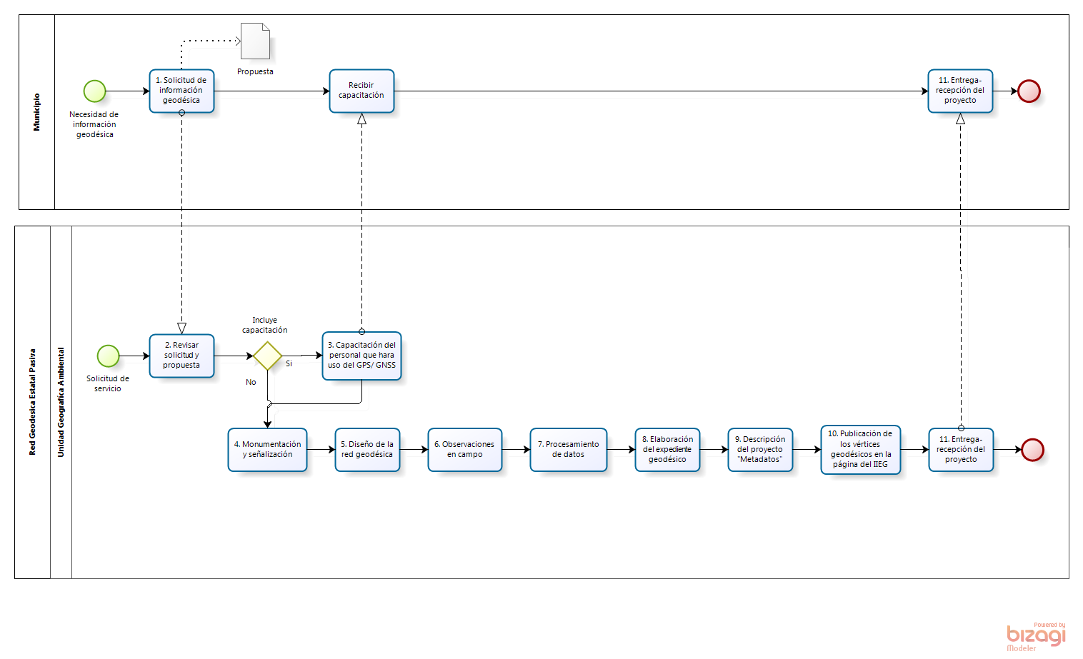

#### Narrativa del proceso de Red Geodésica Pasiva

| **N°** | **Responsable** | **Actividad** | **Resultado** | **Área** |
| --- | --- | --- | --- | --- |
| 1 | Director General | Entregar del sistema de consulta | Un proyecto | Unidad Geográfica Ambiental/ Dirección General |
| 2 | Coordinador de Desarrollo de Software | Publicar los vértices geodésicos en la página web del IIEG | Datos publicados | Tecnologías de la Información |
| 3 | Coordinador de Estudios de Campo | Describir el proyecto “Metadatos” | Metadatos | Unidad Geográfica Ambiental |
| 4 | Técnico en Geodesia y SIG | Elaborar expediente geodésico | Expediente | Unidad Geográfica Ambiental |
| 5 | Coordinador de Estudios de Campo | Procesar los datos | Datos trasferidos y respaldados | Unidad Geográfica Ambiental |
| 6 | Técnico en Geodesia y SIG | Observar en campo | Observación sobre los vértices | Unidad Geográfica Ambiental |
| 7 | Coordinador de Estudios de Campo | Diseñar la red geodésica | Número de receptores disponibles | Unidad Geográfica Ambiental |
| 8 | Técnico en Geodesia y SIG | Monumentar y señalizar | Amojonamiento y empotramiento de la placa de identificación | Unidad Geográfica Ambiental |
| 9 | Coordinador de Estudios de Campo | Capacitar al personal que hará uso del GPS/GNSS | Personal capacitado | Unidad Geográfica |
| 10 | Coordinador de Estudios de Campo | Revisar solicitud y propuesta | Una revisión | Unidad Geográfica |
| 11 | Municipio | Solicitar información geodésica | Una solicitud | Externo |

#### Ficha del servicio de Red Geodésica pasiva

|  |  |
| --- | --- |
| **Id. del servicio** | **Red Geodésica Pasiva** |
| **Descripción del servicio (registrar los periodos de atención)** | Registros de la red geodésica pasiva |
| **Documentos que se obtienen con el trámite** | Un proyecto |
| **Vigencia del trámite o servicio** |  |
| **Usuario(s)** | Municipio |
| **Responsable del servicio** | Director de la Unidad Geográfica Ambiental |
| **Teléfono** | (33)37771770 |
| **Domicilio y Ubicación** | Av. Pirules 71 |
| **Horario de atención** | 8:30 a 17:00 |
| **Requisitos** | Pago por el servicio |
| **Costo** | Hora/Hombre |
| **Forma de pago** | En ventanilla bancaria o trasferencia electrónica |
| **Lugar de pago** |  |
| **Tiempo de respuesta** | Según las especificaciones de los solicitado |
| **Dirección General responsable** | Unidad Geográfica Ambiental |
| **Dirección de Área responsable** | Coordinación de estudio de campo |
| **Contacto para quejas y sugerencias  (nombre, teléfono y correo electrónico)** | (33) 37771770 contacto.iieg@jalisco.gob.mx |
| **Anexo de formatos y liga en Internet** | Htt://iieg.gob.mx |

### Procedimiento de Red Geodésica Activa

|  |  |
| --- | --- |
| **Ficha del procedimiento** | |
| Proceso | Red Geodésica Activa |
| Macro-proceso rector |  |
| Trámite o servicio asociado | Red Geodésica Activa |
| Políticas del proceso | Busca el establecimiento de redes geodésicas estatales y municipales que den soporte a obras de infraestructura urbana y de comunicación del país, levantamientos catastrales, estudios de investigación científica como son la sismología, la subsidencia y los derivados de estos. |
| Recursos necesarios para iniciar el proceso | Funcionamiento de la antena GNSS |
| Resultado(s) del proceso | Datos geoespaciales y metadatos |
| Indicador |  |

#### Modelado del proceso de Red Geodésica Activa

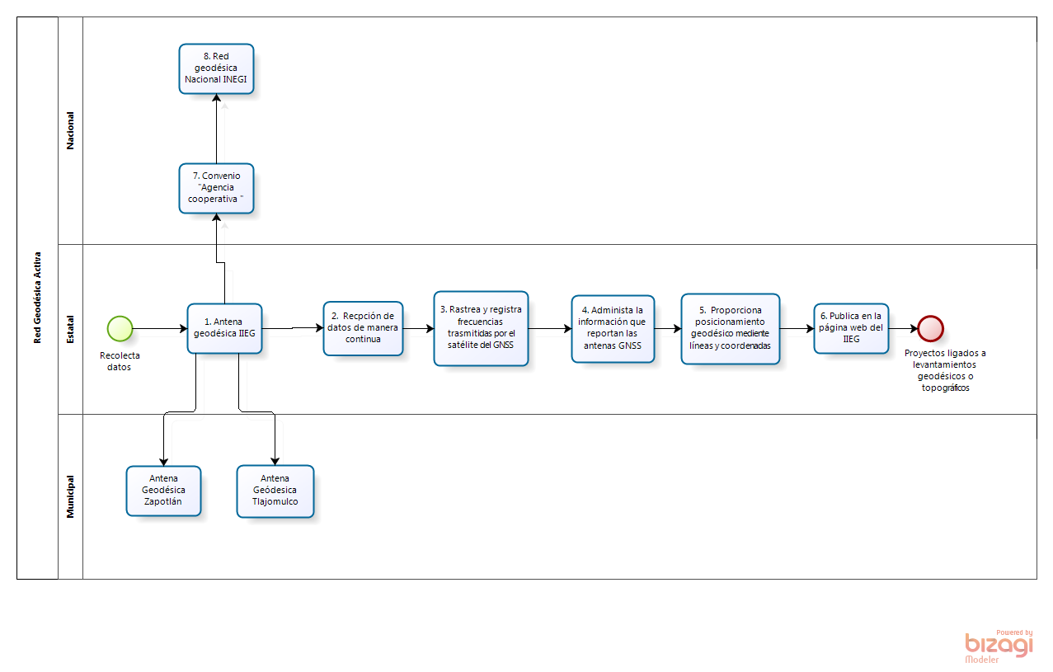

#### Narrativa del proceso de Red Geodésica Activa

| **N°** | **Responsable** | **Actividad** | **Resultado** | **Área** |
| --- | --- | --- | --- | --- |
| 1 | IIEG | Trasmitir los datos a la red geodésica Nacional | La red estatal trasmite datos | IIEG |
| 2 | Director de la Unidad Jurídica | Realizar convenio con la agencia cooperativa (Estado-Federación) | Un convenio | Unidad Jurídica |
| 3 | Coordinador de Desarrollo de Software | Publicar en la página web del IIEG | Información publicada | Tecnologías de la Información |
| 4 | La estación geodésica | Proporcionar servicio de posicionamiento geodésico a los usuarios mediante datos en línea y coordenadas | Datos en línea y en tiempo real | IIEG |
| 5 | Director de la Unidad de TI | Administrar la información que reportan las antenas GNSS | Almacenamiento de información y soporte técnico | Tecnologías de la información |
| 6 | La estación geodésica | Rastrear y registrar frecuencias trasmitidas por el satélite del GNSS | Registro de información en el receptor | IIEG |
| 7 | La estación geodésica | Receptor funcionando las 24 horas, los 365 días. | Buen funcionamiento | IIEG |
| 8 | La estación geodésica | Intercambiar datos entre las tres antenas geodésicas de Jalisco | Concentrar datos de las tres estaciones | IIEG-Zapotlán- Tlajomulco |

#### Ficha del servicio de Red Geodésica Activa

|  |  |
| --- | --- |
| **Id. del servicio** | **Red Geodésica Activa** |
| **Descripción del servicio (registrar los periodos de atención)** | Registros de la red geodésica activa |
| **Documentos que se obtienen con el trámite** | Datos de posicionamiento geodésico |
| **Vigencia del trámite o servicio** | 365 días del año |
| **Usuario(s)** | Federación, Municipios, Público en General |
| **Responsable del servicio** | Director de la Unidad Geográfica Ambiental |
| **Teléfono** | (33)37771770 |
| **Domicilio y Ubicación** | Av. Pirules 71 |
| **Horario de atención** | 24 horas, 365 días. |
| **Requisitos** | Contar con GPS |
| **Costo** | Gratuito |
| **Forma de pago** | - |
| **Lugar de pago** | - |
| **Tiempo de respuesta** | Inmediato |
| **Dirección General responsable** | Unidad Geográfica Ambiental |
| **Dirección de Área responsable** | Coordinador de estudios de campo |
| **Contacto para quejas y sugerencias  (nombre, teléfono y correo electrónico)** | (33) 37771770, contacto.iieg@jalisco.gob.mx |
| **Anexo de formatos y liga en Internet** | http://iieg.gob.mx |

### Procedimiento de Levantamiento con Equipo GPS/GNSS

|  |  |
| --- | --- |
| **Ficha del procedimiento** | |
| Proceso | Levantamiento con Equipo GPS/GNSS |
| Macro-proceso rector |  |
| Trámite o servicio asociado | Levantamiento con Equipo GPS/GNSS |
| Políticas del proceso | Elaboración de solicitud  Realización de convenio de colaboración (entre IIEG y el solicitante)  Realizar el pago por el servicio (sólo si aplica) |
| Recursos necesarios para iniciar el proceso | Aparato GPS o antena GNSS |
| Resultado(s) del proceso | Geo-referenciación de puntos físicos |
| Indicador |  |

#### Modelado del proceso de Levantamiento con equipo GPS/GNSS

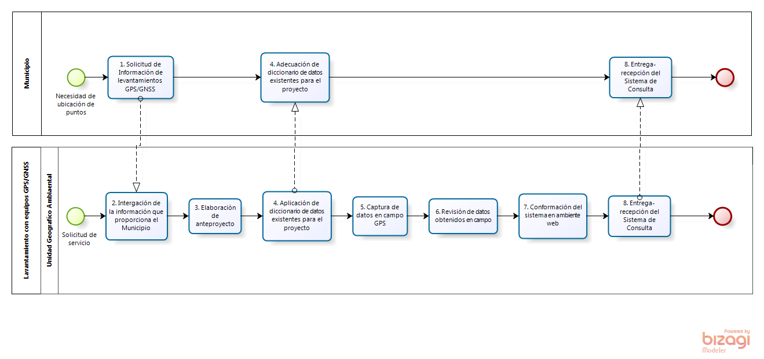

#### Narrativa del proceso de Levantamiento con equipo GPS/GNSS

| **N°** | **Responsable** | **Actividad** | **Resultado** | **Área** |
| --- | --- | --- | --- | --- |
| 1 | Director General | Entregar el sistema de consulta | Un sistema | Dirección General |
| 2 | Coordinador de Desarrollo de Software | Conformar el sistema en ambiente web | Un sistema | Tecnologías de la Información |
| 3 | Coordinador de Estudios de Campo | Revisar datos obtenidos en campo | Datos | Unidad Geográfica Ambiental |
| 4 | Técnico en geodesia SIG | Capturar datos en campo | Datos | Unidad Geográfica Ambiental |
| 5 | Coordinador de Estudios de Campo | Aplicar diccionario de datos existentes para el proyecto | Diccionario de datos aplicado | Unidad Geográfica Ambiental |
| 6 | Coordinador de Estudios de Campo | Elaborar anteproyecto | Anteproyecto | Unidad Geográfica Ambiental |
| 7 | Técnico en geodesia SIG | Integrar información que proporciona el municipio | Información integrada | Unidad Geográfica Ambiental |
| 8 | Autoridad municipal | Solicitar información de levantamiento con equipo GPS/GNSS | Solicitud | Municipio |

#### Ficha del servicio de Levantamiento con equipo GPS/GNSS

|  |  |
| --- | --- |
| **Id. del servicio** | **Levantamiento con equipo GPS/GNSS** |
| **Descripción del servicio (registrar los periodos de atención)** | Georreferenciación de un polígono previamente establecido. |
| **Documentos que se obtienen con el trámite** | Datos de georreferenciación física |
| **Vigencia del trámite o servicio** | Según lo establecido en el contrato o convenio |
| **Usuario(s)** | Federación, Municipios, Público en General |
| **Responsable del servicio** | Director de la Unidad Geográfica Ambiental |
| **Teléfono** | (33)37771770 |
| **Domicilio y Ubicación** | Av. Pirules 71 |
| **Horario de atención** | 8:30 a 17:00 |
| **Requisitos** | Entregar solicitud de servicio con especificaciones |
| **Costo** | Hora/hombre |
| **Forma de pago** | Según lo establecido en el contrato o convenio |
| **Lugar de pago** | En ventanilla bancaria o trasferencia electrónica |
| **Tiempo de respuesta** | Según las especificaciones de lo solicitado |
| **Dirección General responsable** | Unidad Geográfica Ambiental Coordinación |
| **Dirección de Área responsable** | Coordinación de estudios de campo |
| **Contacto para quejas y sugerencias  (nombre, teléfono y correo electrónico)** | contacto.iieg@jalisco.gob.mx |
| **Anexo de formatos y liga en Internet** | Htt://iieg.gob.mx |

### Procedimiento de Análisis Espacial

|  |  |
| --- | --- |
| **Ficha del procedimiento Análisis Espacial** | |
| Proceso | Análisis Espacial |
| Macro-proceso rector |  |
| Trámite o servicio asociado | Análisis Espacial |
| Políticas del proceso | Realizar solicitud  Especificar requerimientos  En caso necesario realizar el pago para obtener el producto. |
| Recursos necesarios para iniciar el proceso | Tienen bases técnicas y utilizan conocimiento científico (metodologías, algoritmos, tecnologías de información).  Se elaboran con información confiable, de fuentes oficiales. |
| Resultado(s) del proceso | Para la toma de decisiones con base en información confiable y “datos duros” en temas coyunturales o también estratégicos. |
| Indicador | Índice de Información de Geografía y Medio Ambiente para la Toma de Decisiones |

#### Modelado del proceso de Análisis Espacial

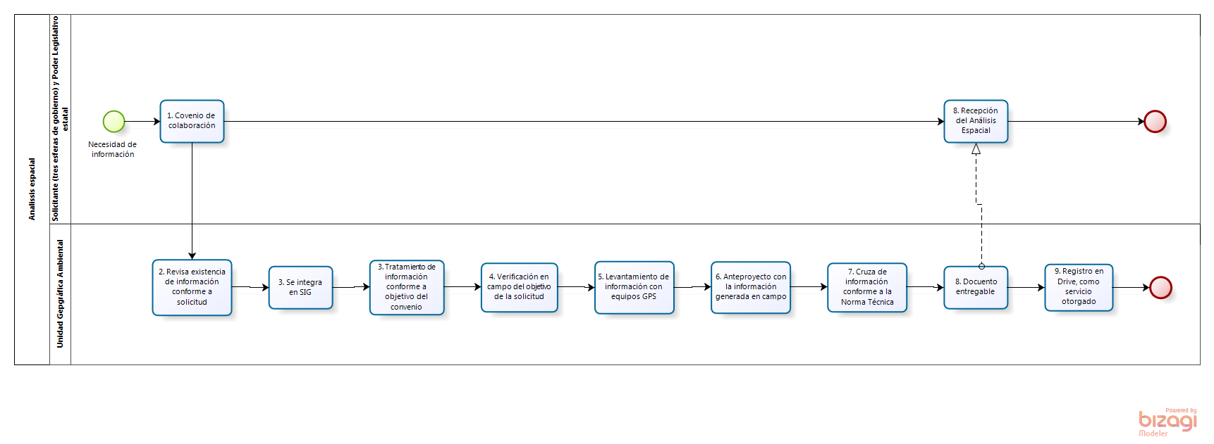

#### Narrativa del proceso de Análisis Espacial

| **N°** | **Responsable** | **Actividad** | **Resultado** | **Área** |
| --- | --- | --- | --- | --- |
| 1 | Analista de Evaluación de Proyectos | Registrar en drive como registro otorgado | Un registro | Unidad Geográfica Ambiental |
| 2 | Director de la Unida Geográfica Ambiental | Entregar documento | Un documento | Unidad Geográfica Ambiental |
| 3 | Técnico Especializado en Análisis de Información de Geog. y M.A. | Cruzar información conforme la norma técnica | Un documento | Unidad Geográfica Ambiental |
| 4 | Coordinador de Integración de Inform. Geog. y M.A. | Elaborar anteproyecto con la información generada en campo | Un anteproyecto | Unidad Geográfica Ambiental |
| 5 | Técnico Especializado en análisis de Información de Geog. Y M.A. | Verificar en campo el objetivo de la solicitud | Una visita en campo | Unidad Geográfica Ambiental |
| 6 | Coordinador especializado A | Tratar la información conforme al objetivo del convenio | Verificación de Información | Unidad Geográfica Ambiental |
| 7 | Técnico Especializado en análisis de Información de Geog. Y M.A. | Integrar en SIG | Integración de información en el sistema | Unidad Geográfica Ambiental |
| 8 | Coordinador de Análisis de Información | Revisar la existencia de información | Insumos para el análisis | Unidad Geográfica Ambiental |
| 9 | Director de la Unidad Jurídica | Elaborar convenio de colaboración | Un convenio | Unidad Jurídica |

#### Ficha del servicio de Análisis Espacial

|  |  |
| --- | --- |
| **Id. del servicio** | **Análisis Espacial** |
| **Descripción del servicio (registrar los periodos de atención)** | Se realiza investigación científica y se basa en la norma oficial para la obtención del análisis. |
| **Documentos que se obtienen con el trámite** | Análisis o pre proyecto para la toma de decisiones |
| **Vigencia del trámite o servicio** |  |
| **Usuario(s)** | Federación, Municipios, Público en General |
| **Responsable del servicio** | Director de la Unidad Geográfica Ambiental |
| **Teléfono** | (33)37771770 |
| **Domicilio y Ubicación** | Av. Pirules 71 |
| **Horario de atención** | 8:30 a 17:00 |
| **Requisitos** | Solicitud de información y elaboración de contrato o convenio |
| **Costo** | Hora/Hombre |
| **Forma de pago** | En ventanilla bancaria o trasferencia electrónica |
| **Lugar de pago** | En ventanilla bancaria o trasferencia electrónica |
| **Tiempo de respuesta** | Según las especificaciones de los solicitado |
| **Dirección General responsable** | Coordinación Unidad Geográfica Ambiental |
| **Dirección de Área responsable** |  |
| **Contacto para quejas y sugerencias  (nombre, teléfono y correo electrónico)** | (33) 37771770 contacto.iieg@jalisco.gob.mx |
| **Anexo de formatos y liga en Internet** | htt://iieg.gob.mx |

### Procedimiento de Gestión de proyectos con recursos propios

|  |  |
| --- | --- |
| **Ficha del procedimiento** | |
| Proceso | Gestión de proyectos con recursos propios |
| Macro-proceso rector |  |
| Trámite o servicio asociado | Gestión de proyectos con recursos propios |
| Políticas del proceso | Realizar solicitud  Especificar requerimientos  En caso necesario realizar el pago para obtener el producto. |
| Recursos necesarios para iniciar el proceso | Tienen bases técnicas y utilizan conocimiento científico (metodologías, algoritmos, tecnologías de información).  Se elaboran con información confiable, de fuentes oficiales. |
| Resultado(s) del proceso | Para la toma de decisiones con base en información confiable y “datos duros” en temas coyunturales o también estratégicos. |
| Indicador | Índice de Información de Geografía y Medio Ambiente para la Toma de Decisiones |

#### Modelado del proceso de Gestión de proyectos con recursos propios

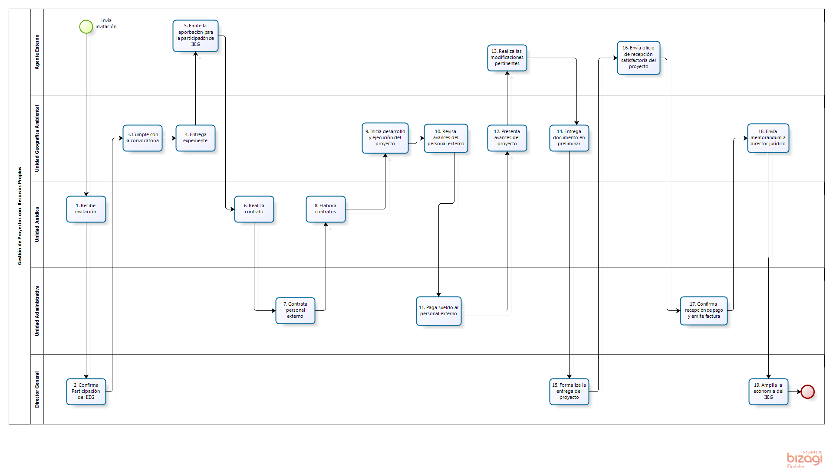

#### Narrativa del proceso de Gestión de proyectos con recursos propios

| **N°** | **Responsable** | **Actividad** | **Resultado** | **Área** |
| --- | --- | --- | --- | --- |
| 1 | Director General | Ampliar la economía de IIEG, con base a experiencia y relaciones publicas | Recauda fondos | Director General |
| 2 | Director de la Unidad Geográfica Ambiental | Enviar un memorándum al Director Jurídico informando la terminación del proyecto | Un memorándum | Unidad Geográfica Ambiental |
| 3 | Director Administrativo | Confirmar la recepción del pago y emisión de factura | Pago y factura | Unidad Administrativa |
| 4 | Agente externo | Enviar oficio de recepción satisfactoria de proyecto | Oficio de aprobación | Empresa contratante |
| 5 | Director General | Formalizar la entrega del proyecto | Un proyecto | Dirección General |
| 6 | Director de la Unidad Geográfica Ambiental | Entregar el documento en preliminar | Un documento preliminar | Unidad Geográfica Ambiental |
| 7 | Agente externo. | Realizar modificaciones pertinentes | Un documento modificado | Empresa contratante |
| 8 | Director de la Unidad Geográfica Ambiental | Presentar avances del proyecto al contratante | Avance del proyecto | Unidad Geográfica Ambiental |
| 9 | Director Administrativo | Pagar al personal externo según los avances | Emisión de cheques | Unidad Administrativa |
| 10 | Director de la Unidad Geográfica Ambiental | Revisar avances del proyecto del personal externo | Una revisión del proyecto | Unidad Geográfica Ambiental |
| 11 | Director de la Unidad Geográfica Ambiental | Iniciar el desarrollo y ejecución del proyecto | Arranque del proyecto | Unidad Geográfica Ambiental |
| 12 | Abogado para convenios e instrumentos de trasparencia | Elaborar contratos para personal externo | Contratos elaborados | Unidad Jurídica |
| 13 | Director Administrativo | Contratar personal externo para que colabore con IIEG | Contratación de personal | Unidad Administrativa |
| 14 | Abogado para convenios e instrumentos de trasparencia | Realizar el contrato o convenio siendo los actores el IIEG y la institución que solicita el servicio | Un contrato o convenio | Unidad Jurídica |
| 15 | Agente externo | Emitir la aprobación de la participación de IIEG | Un dictamen | Empresa contratante |
| 16 | Director de la Unidad Geográfica Ambiental | Entregar expediente | Un expediente | Unidad Geográfica Ambiental |
| 17 | Director de la Unidad Geográfica Ambiental | Llenar documentación para cumplir con la convocatoria | Cumplimiento de convocatoria | Unidad Geográfica Ambiental |
| 18 | Director General | Confirmar la participación del IIEG | Una confirmación | Dirección General |
| 19 | Gestor | Recibir invitación a través de oficialía para la elaboración del estudio | Una invitación | Unidad Jurídica |

#### Ficha del servicio de Gestión de proyectos con recursos propios

|  |  |
| --- | --- |
| **Id. del servicio** | **Gestión de proyectos con recursos propios** |
|  |  |
| **Descripción del servicio (registrar los periodos de atención)** | Se realiza investigación científica y se basa en la norma oficial para la obtención del Estudio. |
| **Documentos que se obtienen con el trámite** | Estudio especializado para la toma de decisiones. |
| **Vigencia del trámite o servicio** |  |
| **Usuario(s)** | Entidades Federales, Estatales y Municipales, u Empresas Privadas. |
| **Responsable del servicio** | Director de la Unidad Geográfica Ambiental |
| **Teléfono** | (33)37771770 |
| **Domicilio y Ubicación** | Av. Pirules 71 |
| **Horario de atención** | 8:30 a 17:00 |
| **Requisitos** | Solicitud de información y elaboración de contrato o convenio |
| **Costo** | Hora/Hombre |
| **Forma de pago** | En ventanilla bancaria o trasferencia electrónica |
| **Lugar de pago** | En ventanilla bancaria o trasferencia electrónica |
| **Tiempo de respuesta** | Según las especificaciones de los solicitado |
| **Dirección General responsable** | Coordinación Unidad Geográfica Ambiental |
| **Dirección de Área responsable** |  |
| **Contacto para quejas y sugerencias  (nombre, teléfono y correo electrónico)** | (33) 37771770 contacto.iieg@jalisco.gob.mx |
| **Anexo de formatos y liga en Internet** | htt://iieg.gob.mx |

## Indicadores

El MOP se divide en tres grandes partes y en la primera, se expone el organigrama funcional de la Organización y las fichas de responsabilidades funcionales de cada puesto que participa en los procesos. En la segunda parte se presenta un inventario de los procesos asociados al MOP, con su narrativa y respectivo modelado. En la tercera parte, estos procesos se asocian a indicadores de resultado y de sus procesos para poder medir el desempeño. Esta manera de presentar el esquema de la gestión del MOP de la Institución tiene la finalidad de asociar la estructura con las prácticas administrativas y medir su desempeño. A continuación, se presenta la tabla de indicadores que están asociados a los procesos del MOP de esta unidad administrativa.

| **Tipo de Indicador** | **Nombre** | **Responsable** | **Unidad de medida** | **Frecuencia de actualización** | **Sentido** |
| --- | --- | --- | --- | --- | --- |
| **Plan Estatal de Desarrollo** | Emisión de gases para efecto invernadero | Instituto de Información Estadística y Geografía del Estado de Jalisco | Gigagramos | Anual | Descendente |
| Índice de conectividad de caminos y carreteras | Instituto de Información Estadística y Geografía del Estado de Jalisco | Índice | Anual | Ascendente |
| Número de hectáreas afectadas por la sequia | Instituto de Información Estadística y Geografía del Estado de Jalisco | Hectáreas | Trianual | Descendente |
| **Procedimiento** | Índice de Información de Geografía y Medio Ambiente para la Toma de Decisiones | Instituto de Información Estadística y Geografía del Estado de Jalisco | Índice | Anual | Ascendente |

## Fichas de los indicadores

|  |  |
| --- | --- |
| **FICHA DE INDICADOR** | |
| **Indicador:** | Emisión de gases para efecto invernadero |
| **Objetivo transversal:** | Mitigar los efectos del cambio climático con la promoción de acciones que disminuyan la huella ecológica del desarrollo, así como impulsar la innovación tecnológica para la generación y uso de energías limpias y renovables. |
| **Descripción general** | Las emisiones del sector energético se componen principalmente por emisiones derivadas de la combustión, pero existen también emisiones fugitivas. Para el presente indicador solo se tomarán en cuenta las emisiones por combustión de gasolina. La cuantificación se hará en términos de CO2e que es una medida que representa la mezcla dada de gases de efecto invernadero, midiendo el potencial de calentamiento de los otros gases (metano (CH4) óxido nitroso (N2O) y otros compuestos orgánicos volátiles (COV) en un valor equivalente al CO2 en un periodo determinado. |
| **Fórmula** |  |
| **Observaciones:** | Este indicador se mide de manera anual en abril, con base en valores de diciembre del año anterior. |
| **Frecuencia de medición:** | Anual |
| **Fuente:** | Instituto de Información Estadística y Geografía del Estado de Jalisco (IIEG) |
| **Referencias adicionales:** |  |

|  |  |
| --- | --- |
| **FICHA DE INDICADOR** | |
| **Indicador:** | Índice de conectividad de caminos y carreteras |
| **Objetivo transversal:** | Impulsar un crecimiento económico sostenido, incluyente y equilibrado entre las regiones del estado, ampliando la inversión pública en infraestructura urbana, productiva y social. |
| **Descripción general** | El índice de conectividad de caminos y carreteras es un indicador que permite medir la capacidad de comunicación por vía terrestre, en un municipio o en una región, a partir de la combinación de la accesibilidad y la cobertura. La accesibilidad se relaciona con la calidad de los caminos y carreteras; al tiempo que la cobertura se refiere a la cantidad de los mismos. En el índice, un valor de 0 a 0.2 refiere un índice muy bajo de conectividad, mientras que un valor de 0.2 a 0.36 es un valor bajo; de 0.36 a 0.52 es medio, de 0.52 a 0.68 alto y de 0.68 a 0.94 es un valor excelente o muy alto de conectividad. |
| **Fórmula** |  |
| **Observaciones:** | De acuerdo a la metodología del indicador, la siguiente medición de este índice se realizará en el año 2015 y será reportado hasta el 2016. No se determina valor para Tonalá, Guadalajara, Tlaquepaque y Zapopan debido a que la densidad de su red de caminos y carreteras no es significativa respecto a calles y avenidas, por lo que no se incluyen en este análisis. |
| **Frecuencia de medición:** | Anual |
| **Fuente:** | Instituto de Información Estadística y Geografía del Estado de Jalisco (IIEG) |
| **Referencias adicionales:** |  |

|  |  |
| --- | --- |
| **FICHA DE INDICADOR** | |
| **Indicador:** | Número de hectáreas afectadas por la sequia |
| **Objetivo transversal:** | Mitigar los efectos del cambio climático con la promoción de acciones que disminuyan la huella ecológica del desarrollo, así como impulsar la innovación tecnológica para la generación y uso de energías limpias y renovables. |
| **Descripción general** | Índice de Aridez del Programa del Medio Ambiente de las Naciones Unidas. Esta clasificación se basa en la relación de la precipitación y la evapotranspiración potencial (ETP). Para este caso se definió como criterio de cálculo para la ETP, el modelo de Hargreaves, usando niveles de precipitación y temperatura, para el cálculo final. |
| **Fórmula** |  |
| **Observaciones:** |  |
| **Frecuencia de medición:** | Trianual |
| **Fuente:** | Instituto de Información Estadística y Geografía del Estado de Jalisco (IIEG) |
| **Referencias adicionales:** |  |

|  |  |
| --- | --- |
| **FICHA DE INDICADOR** | |
| **Indicador:** | Índice de Información de Geografía y Medio Ambiente para la Toma de Decisiones |
| **Objetivo transversal:** | Aprovechar, conservar y proteger la biodiversidad y los ecosistemas mediante el uso sustentable de los recursos naturales. |
| **Descripción general** | El índice mide la cantidad y la calidad de información con que cuentan los gobiernos municipales y el Gobierno del Estado de Jalisco para tomar decisiones con el uso de los siguientes temas o grupos de datos: Geografía: 1.- Marco de referencia geodésico; 2.- Límites costeros, del estado y los municipios; 3.- Datos del relieve; 4.- Imágenes de fotografía aérea y de satélite; 5.- Redes hidrográficas; 6.- Vías de comunicación e infraestructura; 7.- Datos catastrales; y 8.- Datos topográficos. Medio Ambiente: 9.-Atmósfera; 10.-Biodiversidad; 11.- Agua; 12.-Suelo; 13.- Flora; 14.- Fauna; 15.- Residuos peligrosos; 16.- Residuos sólidos; y 17. Geología. El propósito es brindar información geográfica y del medio ambiente, útil, oportuna y disponible en diferentes medios físicos y virtuales, para que a) la sociedad conozca y disfrute Jalisco; b) el aparato de estado tome decisiones fundamentadas en el territorio; c) los académicos cuenten con elementos técnicos que permitan consolidar sus estudios científicos y los procesos de enseñanza-aprendizaje; y d) la iniciativa privada planifique y ponga en marcha sus proyectos tomando en cuenta las condiciones del entorno. En el índice un valor de 1 a 25 refiere un índice bajo de información geográfica y de medio ambiente para la toma de decisiones, mientras que un valor de 26 a 50 es medio, mientras que un valor de 51 a 75 es bueno y de 76 a 100 es un valor excelente. |
| **Fórmula** |  |
| **Observaciones:** | El índice a nivel municipal se presenta en porcentaje. En este porcentaje, el valor de 17.6 significa el 100%, mientras que el dato de 0 es igual a 0%. A nivel estatal el índice se presenta calculando el promedio de los porcentajes municipales. |
| **Frecuencia de medición:** | Anual |
| **Fuente:** | Instituto de Información Estadística y Geografía del Estado de Jalisco (IIEG) |
| **Referencias adicionales:** |  |

## Anexos

**Anexo 1. Elección de sitios[1]**.

El uso de tecnología gps/gnss permite criterios de selección distintos de los métodos tradicionales, de tal forma que las “estaciones geodésicas”, comúnmente identificadas como “vértices geodésicos”, no tienen por qué ser visibles unas de otras, sino justo ahí, donde se les necesita.

Las estaciones geodésicas de la rgep deben reunir las siguientes condiciones:

* Deberán ubicarse en lugares con cielo despejado sobre los 10° de elevación (mascara de elevación) desde el horizonte. Con esto se asegura que la observación posterior tenga, en lo posible, una visibilidad libre de obstáculos. Como regla general, se requiere tener el horizonte lo más despejado, en todas las direcciones y que éstas garanticen su uso tanto para observaciones con equipo gps/gnss como por ocupaciones con equipo tradicional.
* La ubicación de las estaciones deberá estar lo suficientemente alejadas de elementos capaces de dar lugar a reflexiones y multipath (trayectorias múltiples) de las señales procedentes de los satélites, tales como edificios altos, redes de alta tensión, torres de telefonía, radio o cualquier estructura que pueda causar interferencia en las frecuencias de radio.
* En lo posible, las estaciones de la rgep deberán materializarse en lugares de fácil acceso, seguridad y mantenimiento.
* El terreno en donde se materialicen deberá tener una estabilidad razonable para garantizar la permanencia de la estación que se implante; de igual forma, deberán evitarse terrenos erosionables o sometidos a procesos de deslizamiento e inundaciones.
* Es conveniente que en caso de localizarse monumentos de otras instituciones cuya ubicación y construcción reúnan las características establecidas, estos se utilicen como parte de la rgep a fin de evitar su proliferación o que confunda a los usuarios.

**Anexo 2. Monumentación y señalización[2]**

Los sitios elegidos como estaciones geodésicas deberán materializarse físicamente en el terreno por medio de monumentos, y construirse de acuerdo a las siguientes especificaciones:

1. ***Monumentación***

Las estaciones geodésicas deberán estar construidas de manera que se asegure su estabilidad y permanencia**.**

Con respecto a la estabilidad de los monumentos, se deberán tomar en cuenta para su materialización las características geológicas locales del suelo, así como las condiciones de erosión y vandalismo que pudiera prevalecer. En relación a la permanencia de los monumentos, se deberá ejercer el criterio de construirlos con la solidez que las características del terreno determine en función de reducir la posibilidad de perdida por destrucción, por lo cual se deberá preveer el recurso de ocultarlos a partir del nivel del terreno y de construir marcas de referencia que permitan la localización de la marca principal.

Se deberá establecer la colocación de cuatro marcas testigos sobre detalles fijos a distancia comprendida hasta 20 metros alrededor para poder localizar el monumento.

En el sitio donde se coloque el monumento, es importante contar con el consentimiento por escrito de quien acredite ser el propietario del terreno, o del funcionario responsable cuando se trate de lugares públicos. Además, es recomendable proporcionar a los mismos alguna información escrita sobre la marca y los datos de la entidad responsable del proyecto.

Para fines de este convenio “El Municipio” decide su propia monumentación.

***b. Señalización***

Los monumentos de la rgep contendrán una placa metálica con la inscripción que los identifica empotrada al centro del monumento que define tal estación. Las placas serán proporcionadas por “El Municipio” y la nomenclatura de las estaciones geodésicas deberá ser asignada por el “iieg”.

Para fines de este convenio “El Municipio” decide su propia placa de identificación.

**Anexo 3. Diseño de la Red[3].**

El diseño de la rgep la hará “El Instituto”, en una carta a una escala que permita mostrar las estaciones en una sola lámina, en donde se aprecie la conformación de la geometría en cuanto a su distribución.

Las observaciones gps/gnss de las estaciones geodésicas para la creación de la rgep deberán cumplir con lo siguiente:

* Las estaciones geodésicas que conformen la rgep deberán estar ligadas al Marco de Referencia Geodésico Nacional.
* Para redes locales deberán observarse simultáneamente mínimo tres estaciones de la red, para su vinculación a las estaciones fijas de la rgna, incluida la estación permanente “iieg”, a través del posicionamiento gps/gnss y el post-proceso de datos en tiempos comunes.
* Sólo se emplearán receptores geodésicos, mínimo de doble frecuencia (L1/L2).
* El método de observación empleado será el Estático Diferencial, con post-proceso.
* Cada estación geodésica estará conectada con al menos otras dos estaciones de la red y, en lo posible, bajo condiciones diferentes de configuración satelital.
* Se deberá ocupar de manera repetida cada estación en sesiones independientes y la medición de bases comunes entre sesiones consecutivas.
* Dentro del diseño de observaciones de la red, ésta deberá contar con redundancia –cerrando figuras geométricas– para poder ser compensada por el método de mínimos cuadrados.

**Anexo 4. Observaciones de campo[4]**.

Una vez realizados todos los preparativos adecuadamente, las observaciones (gps/gnss) de campo, son una tarea de proceso que comprende una serie de medidas efectuadas en sitio, cuyo propósito final es obtener las coordenadas geodésicas de puntos sobre la superficie terrestre.

En resumen, para las observaciones de las estaciones o vértices de la rgep, se deberán utilizar receptores gps/gnss mínimo de doble frecuencia, empleando el método diferencial estático con sesiones de observación simultánea a cinco satélites como mínimo, buena distribución geométrica y pdop menor a 5.

No se deben utilizar en el proceso mediciones con elevaciones por debajo de los 15º sobre el horizonte de la antena (gps/gnss), empleándose intervalos de 15 segundos por época en su registro y deberán encontrarse dentro del estándar de exactitud posicional de un decímetro, indicando su orden de exactitud correspondiente.

El tiempo de posicionamiento dependerá de la distancia a las estaciones de la rgna, como se muestra a continuación:

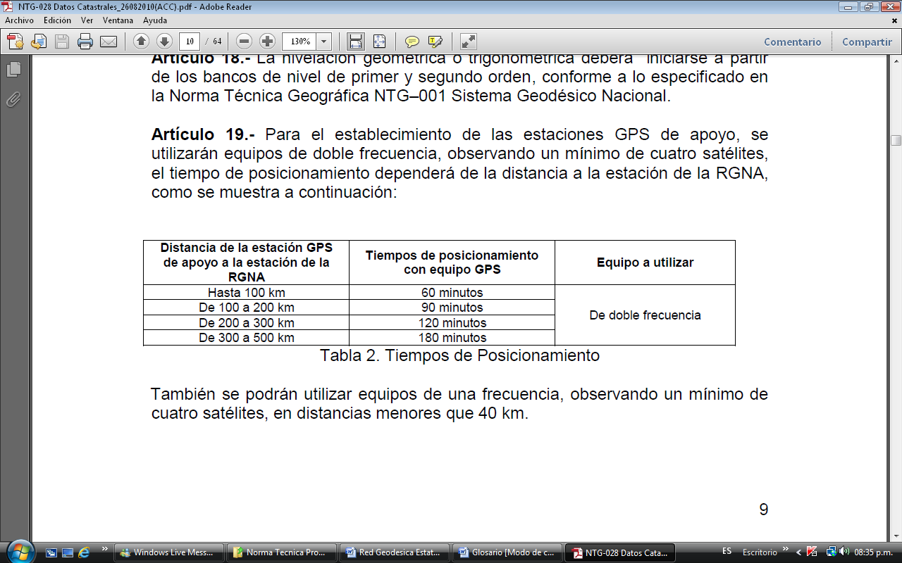

Anexo 5. Registro de observaciones GPS/GNSS

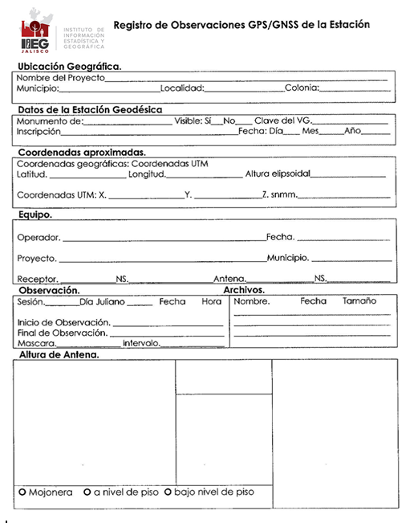

Anexo 6. Procesamiento[5].

La mayoría de los programas de procesamiento de los equipos gps/gnss disponibles en el mercado tienen un procesamiento automatizado, los cuales siguen un protocolo común: carga de archivos con la opción de alturas de antena, tipo de receptor, modo de procesamiento, puntos fijos, coordenadas (aproximadas y fijas), ajuste y análisis final.

Por lo anterior se recomienda tomar en cuenta las siguientes consideraciones básicas durante el proceso:

* Para el procesamiento estático de redes de precisión será imprescindible la introducción de efemérides precisas.
* Durante el procesamiento de líneas base se deberá llegar a la “solución fija” logrando fijar ambigüedades en la fase portadora. La solución final serán las diferencias de coordenadas entre cada estación y la información asociada de la precisión alcanzada por métodos estadísticos.
* La finalidad del ajuste es combinar varias sesiones juntas en una solución. Este ajuste de red combina todas las diferencias de coordenadas de todas las sesiones con sus respectivos pesos (matriz varianzas-covarianzas) de una manera óptima. El ajuste inicial debe ser hecho con restricciones mínimas (por ejemplo, un único punto fijo tridimensionalmente) con la finalidad de poder examinar los errores en la red sin la influencia de un control existente o predefinido.

El último paso del ajuste puede ser hecho con el mismo programa o con otro diferente específico para esta finalidad, preferentemente software científico.

**Anexo 7. Informe final[6]**.

Una vez terminada la etapa de “observaciones de campo”, “El coordinador” elaborará un informe final del proyecto, con documentación de las estaciones ocupadas, la metodología usada y los resultados obtenidos.

Además, conformará un expediente geodésico con los productos que a continuación se enumeran:

1. Cedula descriptiva de la estación geodésica.
2. Hoja de Registro de Observaciones gps/gnss de cada estación de acuerdo a los lineamientos y especificaciones que se citan en el capitulo correspondiente.
3. Productos magnéticos conteniendo la siguiente información:

* Archivos crudos o de transferencia, en formato rinex y nativo.
* Archivos de proceso o de solución de vectores y/o puntos.
* Archivos de ajuste.
* Archivo de coordenadas geográficas y utm.

1. Listado de coordenadas de las estaciones geodésicas tanto geográficas (geodésicas) como en proyección utm en formato impreso, especificando sus parámetros de transformación: sistema de referencia geodésico, elipsoide de referencia, precisión, desviación estándar y orden de exactitud correspondiente.
2. Plano general de ubicación de las estaciones geodésicas insertas en una cartografía de escala apropiada que muestre toda o parte de la red que integra.
3. Memoria de cálculo y de compensación.

**Anexo 8. Metadatos[7]**.

Los datos o resultados obtenidos de la Red Geodésica de Zapopan deberán documentarse con metadatos conforme con la Norma Técnica de metadatos vigente en el momento de documentarse y publicada por el snieg (Sistema Nacional de Información Estadística y Geográfica) para que la información geodésica sea ingresada a la Base de Datos Geodésica de Jalisco (bdg), como parte de la Infraestructura de Datos Espaciales de Jalisco (IDEJal).

**Anexo 9.- Disponibilidad de la información.**

La información geodésica (fichas geodésicas), así como sus metadatos, estarán disponibles a través del sitio del iieg en Internet y del Municipio de Zapopan.

<http://sitel.jalisco.gob.mx/redgeodesica/>

## Glosario

|  |  |
| --- | --- |
| **ACCEJ** | ElAtlas de Caminos y carreteras del Estado de Jalisco 2012. |
| **Ajuste de la red** | Procedimiento en el cual se someten las observaciones y parámetros de una red geodésica a una compensación de errores. |
| **Altura de antena** | Altura del centro de fase de la antena gps/gnss a la placa, sobre el punto que está siendo observado |
| **Ambigüedad** | Incertidumbre por un número arbitrario de ciclos. Número entero de ciclos desconocido de la fase portadora reconstruida contenida en un conjunto de medidas continúas. El receptor cuenta las ondas de radio (entre el satélite y la antena) con un nivel de precisión alto. No obstante, el receptor no tiene información del número de ondas que se envían del satélite en el momento en que empezó a contar. Este número de longitudes de onda desconocido entre el satélite y la antena, es la ambigüedad. También se conoce como desviación del entero. |
| **Ángulo de elevación** | Ángulo del satélite sobre el horizonte, medido de 0° a 90°; |
| **Antena GPS/GNSS** | Elemento del receptor gps/gnss que transforma las ondas electromagnéticas recibidas de los satélites en corriente eléctrica. |
| **Apoyo Terrestre** | Son puntos de control horizontal y vertical a través de los cuales es posible referir las imágenes al territorio. El apoyo terrestre para control fotogramétrico se compone de puntos de control básico y puntos de control fotográfico. Los puntos de control básico constituyen la referencia a partir de la cual se propagan las coordenadas a los puntos de control fotográfico (vértices geodésicos y bancos de nivel). El control fotográfico son puntos identificables en la fotografía que sirven de control para las operaciones de fotogrametría. |
| **Archivos crudos** | Conjunto de datos estructurados que no han sido procesados o tratados; |
| **Banco de nivel** | Punto de control vertical localizado sobre estructuras bien identificadas en el terreno mediante monumentos de concreto y una placa metálica, cuya elevación en metros está referida a la red mareográfica que determina el nivel medio del mar. |
| **Cartas de Campo** | Los mapas impresos, escala 1:50,000 del “Atlas de Carreteras y Caminos del Estado de Jalisco”, edición 2012, que servirán para la programación de los recorridos y levantamientos de información del Sistema de Consulta denominado Atlas Municipal de Caminos Rurales. |
| **CEP95,** | (Circulo de Error Probable al 95%): Es el estadístico empleado para representar la exactitud de posicionamiento horizontal de un punto en el intervalo de confianza del 95% se expresa mediante la siguiente relación.  cep95 = 1.2238 (σφ + σλ)  En donde:  σφ = desviación estándar de la latitud, en metros y  σλ = desviación estándar de la longitud, en metros. |
| **Control geodésico** | Referencia elíptica que representa al geoide y a los datos de control horizontal y vertical, que toma en consideración el tamaño y la forma de la tierra. |
| **Coordenadas** | El conjunto de **n** números que designan la posición de un punto en un espacio **n**-dimensional. |
| **Coordenadas geodésicas** | Las coordenadas definidas en un sistema de referencia geodésico. |
| **Coordenadas geográficas** | Cada uno de los valores de latitud y longitud que indican la situación relativa de un punto sobre la superficie de un globo. |
| **Datos crudos** | Datos gps que no han sido procesados o corregidos diferencialmente. |
| **Desviación estándar** (σ) | La medida de dispersión, alrededor del promedio de una cantidad evaluada normalmente mediante la expresión:  D Estandar  en donde:  x = valor de cada una de las observaciones  x’ = promedio de dichas observaciones y  n = cantidad de observaciones. |
| **Diccionario de Datos** | El documento normativo dedicado a establecer especificaciones a nivel de objeto espacial; describe cada objeto en términos de su definición, sus atributos, los dominios de valores permitidos para cada atributo, así como su representación espacial y las restricciones de integridad. |
| **Doble frecuencia L1/L2** | Tipo de receptor que utiliza señales L1 y L2 de satélites GPS. Un receptor de doble frecuencia puede calcular fijos de posición más precisos en distancias más largas y bajo condiciones adversas al lograr compensar los retrasos ionosféricas; |
| **Efemérides** | Conjunto de datos que describen la posición de un objeto celeste en función del tiempo. Todos los satélites gps transmiten periódicamente las efemérides de emisión que contienen las posiciones previsibles en el futuro próximo, cargadas por el segmento de control. Los programas de post-procesamiento también pueden utilizar efemérides precisas que describen las posiciones exactas de un satélite en el pasado. |
| **Elevación** | Distancia vertical sobre (o por debajo) del geoide o del nivel medio del mar. |
| **Elipsoide de referencia** | El elipsoide empleado geométricamente como la mejor aproximación local o global de la forma de la Tierra. |
| **Época** | Intervalo de medición de un receptor gps/gnss, que varía en función del tipo de levantamiento. |
| **Estación** | Punto del terreno, a menudo indicado por una señal, donde se coloca el instrumento de observación para efectuar medidas topográficas o geodésicas. |
| **Estación fija o permanente GPS/GNSS** | Término que se aplica a aquellas estaciones gps/gnss que colectan datos de forma continua y cuyos archivos digitales en rinex pueden obtenerse electrónicamente a través de Internet. |
| **Estación geodésica** | Ver **Vértice geodésico.** |
| **Estándar de exactitud posicional** | Las especificaciones de los Órdenes de Exactitud Posicional tanto horizontal como vertical. Ver **Órdenes de exactitud posicional horizontal.** |
| **Exactitud posicional horizontal** | La exactitud referida a la posición horizontal de un determinado punto o conjunto de puntos en término de sus coordenadas de latitud y longitud o de sus coordenadas rectangulares. |
| **Fase portadora** | Diferencia entre la señal portadora generada por el oscilador interno de un receptor y la señal portadora procedente del satélite. |
| **Geodesia** | Ciencia que determina la forma y dimensiones de la Tierra, así como el campo de gravedad asociado a ella. (Significado etimológico: Geos-Tierra, desia-división o medida). En su aspecto práctico conduce a las mediciones y cálculos necesarios para la determinación de coordenadas geográficas (astronómicas y geodésicas) así como alturas y datos de gravedad de puntos convenientemente elegidos y demarcados. |
| **Georreferenciación** | El conjunto de actividades u operaciones, destinadas a establecer la ubicación de puntos, conjuntos de puntos o de información geográfica en general, con relación a un determinado sistema de referencia terrestre; |
| **GPS** | Por sus siglas en inglés, *Global Positioning System (*Sistema de Posicionamiento Global). |
| **IIEG** | El Instituto de Información Estadística y Geográfica del Estado de Jalisco. |
| **Intervalo de registro** | *Logging interval = Recording interval*: Intervalo de tiempo entre registros sucesivos de datos crudos en la memoria del receptor gnss. Por ejemplo, un intervalo de registro de 10 segundos indica que los datos crudos se guardan en memoria cada 10 segundos. |
| **Latitud** | Distancia angular entre un punto cualquiera de la esfera terrestre y el ecuador ya sea al norte o al sur. Se mide en grados. La latitud en el ecuador es de 0 grados y en los polos 90 grados. |
| **Levantamiento geodésico** | El conjunto de procedimientos y operaciones de campo y gabinete, destinado a determinar las coordenadas geodésicas de puntos sobre el terreno considerando la curvatura de la Tierra, elegidos y demarcados con respecto al Sistema de Referencia en uso. |
| **Levantamiento topográfico** | Conjunto de operaciones realizadas en el terreno y en gabinete que tienen por objeto determinar la posición, forma y dimensiones de los elementos de terrenos que por sus dimensiones no considera la curvatura terrestre. |
| **Línea base GNSS** | Medición tridimensional entre dos estaciones, en las que se han capturado y procesado datos gnss simultáneos con técnicas de diferenciación. |
| **Longitud** | Ángulo formado por el plano del meridiano del observador y el plano del meridiano origen (Meridiano de Greenwich). Se mide 0° a 180° al Este y al Oeste. |
| **Marco de referencia,** *Frame/Framework* | Materialización de un sistema de referencia a través de un conjunto de estaciones de control fijas, establecidas sobre la superficie terrestre por sus respectivas coordenadas y correspondientes variaciones en el tiempo. |
| **Máscara de elevación** | Elevación más baja, en grados, a la cual el receptor puede seguir un satélite. Se mide desde el horizonte de 0° a 90°. |
| **Matriz de varianza – covarianza** | Parámetros estadísticos que reflejan la relación entre los errores de las observaciones y las incógnitas (varianzas) y entre estos últimos (covarianzas). |
| **Metadatos** | Los datos estructurados que describen las características de contenido, calidad, condición, acceso y distribución de la información estadística y geográfica. |
| **Metadatos** | Los datos estructurados que describen las características de contenido, calidad, condición, acceso y distribución de la información estadística y geográfica. |
| **Método de mínimos cuadrados** (MCM | Método de cálculo ideado por Gauss que consiste en imponer la condición de mínimo o la suma de los cuadrados de las diferencias de una medición sin sesgo. |
| **Método diferencial** (dgps) | Modalidad por medio de la cual se corrigen los datos gps colectados en un punto de coordenadas desconocidas, con datos capturados simultáneamente en una estación base ubicada en la misma área de trabajo. Existen dos maneras de aplicarlo: en tiempo real y por post-proceso. |
| **Método estático** | El método donde los receptores gps se quedan fijos sobre sus respectivas estaciones, por lo que a mayor distancia de la línea base, corresponde mayor tiempo de observación y la relación es directamente proporcional. |
| **Métodos tradicionales** | Levantamientos topográficos realizados con teodolitos o estaciones totales topográficas. |
| **Multipath** | Fenómeno de interferencia causado por señales gnss reflejadas en estructuras o superficies reflectoras las cuales, habiendo recorrido mayor distancia que la correcta, inducen errores de posición. |
| **Municipio** | División territorial administrativa en que se organiza un estado, que está regida por un ayuntamiento. |
| **Observación GPS/GNSS** | Acto de ocupar un sitio y grabar un archivo de datos gnss. En general, reciben este nombre todas las magnitudes susceptibles de ser observadas o medidas. |
| **Órdenes de exactitud posicional horizontal.** | En la siguiente tabla se presentan los órdenes de exactitud en función de los rangos aplicables para la catalogación de los trabajos de posicionamiento. Los órdenes de exactitud deben ser considerados durante la etapa de diseño o preanálisis del levantamiento, así como en la fase de evaluación del proyecto de posicionamiento.   |  |  | | --- | --- | | **Órdenes de Exactitud** | **Rango** | | 1 centímetro | Hasta 0.010 metros | | 2 centímetros | De 0.011 a 0.020 metros | | 5 centímetros | De 0.021 a 0.050 metros | | 1 decímetro | De 0.051 a 0.100 metros | | 2 decímetros | De 0.101 a 0.200 metros | | 5 decímetros | De 0.201 a 0.500 metros | | 1 metro | De 0.501 a 1.000 metros | | 2 metros | De 1.001 a 2.000 metros | | 5 metros | De 2.001 a 5.000 metros | | 10 metros | De 5.001 a 10.000 metros | | 20 metros | De 10.001 a 20.000 metros | | 50 metros | De 20.001 a 50.000 metros | | 100 metros | De 50.001 a 100.000 metros | | 200 metros | De 100.001 a 200.000 metros | | 500 metros | De 200.001 a 500.000 metros | |
| **Parámetros de transformación** | Conjunto de parámetros derivados o definidos por el usuario para un ajuste de red, que transforman un datum en otro. En gps, los parámetros normalmente se generan para transformar wgs84 en el datum local. |
| **PDOP** (*Position Dilution of Precision*). | Cifra sin unidades que expresa la relación entre el error en la posición del usuario y el error en la posición del satélite. Indica el momento en que la geometría del satélite puede facilitar los resultados más exactos. El mejor tiempo para capturar datos se selecciona basado en informes y gráficos que muestran la pdop. |
| **Posicionamiento** | Acción por la cual se determinan las coordenadas de un punto con respecto a un sistema de referencia (producida por un receptor gnss en modo individual). |
| **Postproceso** | Proceso en gabinete de datos gps que fueron capturados en el terreno, para obtener coordenadas de soluciones óptimas. |
| **Precisión** | El grado de cercanía entre sí de mediciones repetitivas de una misma cantidad con respecto a su valor medio. |
| **Receptor GPS/GNSS** | Equipo de medición que capta señales emitidas por la constelación de satélites del gnss. |
| **Recursos** | Conjunto de elementos económicos, humanos, tecnológicos, materiales, etc. -los cuales se refieren de manera enunciativa más no limitativa- que serán aportados de forma particular o conjunta por las partes que suscriben el presente Anexo Técnico. |
| **Red geodésica** | Conjunto de puntos denominados vértices, materializados físicamente sobre el terreno, de posición conocida tanto en términos absolutos como relativos ligados a un marco de referencia común. Es la estructura que sostiene a toda la cartografía de un territorio. |
| **Redundancia** | Diferencia entre el número de observaciones y el número de incógnitas. Para que exista un adecuado proceso de compensación, la redundancia debe ser mayor que cero. |
| **RINEX** (*Receiver INdepent EXchange format -* Formato de intercambio independiente del receptor): | Conjunto de definiciones y formatos estándar para promover el libre intercambio de datos gps. El formato incluye definiciones para tres observables gps fundamentales: el tiempo, la fase y la distancia. |
| ***SC-AMCR*** | Por sus siglas, el Sistema de Consulta denominado Atlas Municipal de Caminos Rurales. |
| **Sesión de observación** | Conjunto de datos crudos colectados simultáneamente con dos o más receptores durante el curso de un proyecto determinado. |
| **SIG** | Por sus siglas, Sistema de Información Geográfica. |
| **Sistema de referencia** | Conjunto de valores numéricos, de constantes geométricas y físicas, que definen en forma única un marco matemático sobre el cual se va a determinar la forma y tamaño de la Tierra, o parte de ella, incluyendo su campo gravitacional, por lo que puede tener una concepción global o absoluta y regional o continental. |
| **Sitio** | Lugar o punto donde se colectan datos gps/gnss. |
| **Solución fija** | La solución que se obtiene, cuando el procesador de líneas base resuelve la búsqueda de ambigüedad del entero, y lo hace con una fiabilidad que le permite seleccionar el mejor conjunto de enteros. Recibe el nombre de solución fija ya que los valores reales calculados de las ambigüedades se han fijado en sus valores enteros correspondientes. |
| **Tiempo de ocupaciones comunes** | Tiempo que necesita una estación para lograr el procesamiento de puntos o líneas base gps. Este tiempo varía en función de la técnica de posicionamiento, el tipo de receptor utilizado, y la precisión requerida para los resultados finales. |
| **Trabajo de Campo** | La obtención y/o recopilación de datos geodésicos que serán obtenidos por medio del equipo de Sistema de Posicionamiento Global, en las zonas que se hayan especificado en las Cartas de Campo. |
| **Trabajo de Gabinete** | Al proceso de integración, edición y análisis de la información, obtenida mediante Trabajo de Campo, aportada por el Instituto de Información Territorial del Estado de Jalisco, o por el municipio de Tepatitlán de Morelos, cuya finalidad sea la creación de la base de datos geográfica del Sistema de Consulta denominado Atlas Municipal de Caminos Rurales. |
| **UTM** (*Universal Transversa Mercator*): | Proyección cilíndrica conforme en la que el cilindro es secante al elipsoide y el eje del cilindro está sobre el ecuador. Esta proyección divide a la Tierra en 60 husos de 6 grados sexagesimales de longitud cada uno, numerados a partir del antimeridiano de Greenwich de Oeste a Este. Las coordenadas se miden en metros referidas a un meridiano central con respecto de **X**, mientras que las coordenadas **Y**, desde el ecuador hacia el Norte y hacia el Sur. |
| **Vector** | Cualquier línea que tiene un origen y un destino, una orientación y una determinada magnitud. |
| **Vértice geodésico** | Cualquier ubicación para la cual se han determinado o se determinarán sus coordenadas. |

## 

## Elaboración y revisión de la sección

|  |  |  |  |  |
| --- | --- | --- | --- | --- |
| **Elaboración de manuales** | | | | |
|  | |  |  | |
| **Paloma Anayansi Sánchez Guzmán**  **Administrador de Sistema**  **Facilitador - Redactor** | |  | **Maximiano Bautista Andalón**  **Director de la Unidad Geográfica Ambiental**  **Titular de la Unidad Administrativa  documentada en esta sección** | |
|  |  | | |  |
|  | **Lic. Carlos Eduardo Garibaldi Castillo**  **Coordinador Especializado B Coordinador del Proyecto** | | |  |
|  | |  |  | |

# Manual de Organización y Procedimientos Unidad de Gobierno, Seguridad y Justicia

## Organización de Unidad de Gobierno, Seguridad y Justicia

### Organigrama

**Figura 3. Organigrama de…**

La figura 3 corresponde al organigrama oficial de Unidad de Gobierno, Seguridad y Justicia que permite mostrar las relaciones jerárquicas existentes entre las áreas que intervienen en la(s) funciones principales de la organización.

El organigrama, que es una representación estática de la organización pública, se pone en marcha gracias a la ejecución de actividades específicas que forman parte de procesos y procedimientos legales, cuya consecución produce actos administrativos válidos. Para identificar el alcance de la participación de los funcionarios y servidores públicos en la gestión de las funciones y resultados principales, es necesario establecer con precisión sus responsabilidades funcionales, hacer la narrativa de los procesos y, con fines pedagógicos, hacer su representación gráfica o modelado.

A continuación, se presentarán las fichas de responsabilidades funcionales por cada uno de los funcionarios y servidores públicos que tienen una participación sustantiva en la generación de actos administrativos que sean objeto de la gestión de la Institución.

## Fichas de responsabilidades funcionales

Las fichas de responsabilidades funcionales son tablas que establecen la relación entre las atribuciones legales y las actividades que los funcionarios y servidores públicos ejecutan dentro de los procesos. Hay una ficha de responsabilidades funcionales para cada servidor público que tiene participación efectiva en la realización de un proceso administrativo. En consecuencia, las fichas de responsabilidades funcionales sintetizan las actividades que deben ejecutar para cumplir con las atribuciones que las leyes establecen, ligándolas a la acción ordenada. En el caso de Unidad de Gobierno, Seguridad y Justicia, la acción ordenada puede contener información en materia de Gobierno, Seguridad y Justicia a través de la generación de información estadística con base en censos y encuestas, así como en la utilización de registros administrativos de las instituciones públicas, entre otros.

En la figura 2 se puede apreciar el modelo de las fichas de responsabilidades funcionales, mismas que contienen:

1. El nombre del puesto que ejecuta las acciones que ordenan sus responsabilidades funcionales,
2. El área de adscripción.
3. El cargo del superior jerárquico del puesto al que corresponde la ejecución de las responsabilidades funcionales.
4. El listado de los puestos que están adscritos al cargo que se describe en la ficha.
5. La referencia normativa que liga la actividad y el proceso a la atribución legal. Esto es posible gracias a un identificador compuesto por las siglas del cuerpo normativo de referencia, más el numeral y la fracción que establece la atribución legal, así como un identificador de la actividad en el proceso.

**Ejemplo**: PE-14-I-RI-22-I-1. Esta referencia hace alusión a la actividad 1, del procedimiento de “Integración de Planes y Proyectos Especiales de Gobierno”, que corresponde al artículo 14 fracción I de la Ley Orgánica del Poder Ejecutivo (PE).

De la misma forma la segunda parte de la referencia corresponde a la alineación de la actividad no. 1 con el artículo 22 fracción I del Reglamento Interior de la SEPAF.

1. La columna de responsabilidades funcionales propiamente dichas, que son las actividades que se ejecutan para materializar el acto administrativo, así como el proceso donde se ejecuta esta actividad.
2. El proceso en el que se ejecuta la responsabilidad funcional, en secuencia, tiempo y forma.

|  |  |
| --- | --- |
| **Nombre del puesto** | Director de la Unidad |
| **Área** | Unidad de Gobierno Seguridad y Justicia |
| **Jefe inmediato** | David Rogelio Campos Cornejo / Director General |
| **Personal a su cargo** | 3 Coordinadores – 1 Administrador – 2 Técnicos. |

| **Responsabilidades funcionales de [Nombre del puesto]** | | |
| --- | --- | --- |
| **Referencia** | **Responsabilidad funcional** | **Aplica en**  **(Proceso, trámite o servicio)** |
| DP-3-II – RI-7 – 12 - I | GIRAR INSTRUCCIONES Presentar propuesta/establecer tiempo de entrega/criterios de elaboración. | Generar indicadores |
| DP-3-II – RI-7 – 12 - I | PRESENTAR INFORME FINAL Entrega de documento final | Generar indicadores |
| DP-3-II – RI-7 – 12 - I | ENTREGA DE PRODUCTO FINAL Entrega de documento final | Actualizar estatus de indicadores |
| DP-3-II – RI-7 – 12 - I | PRODUCTO FINAL Entrega de documento final | Generación y actualización de bases de datos |
| DP-3-II – RI-7 – 12 - I | RECEPCIÓN DE LA SOLICITUD EN LA UGSJ Revisar datos solicitados/establecer tiempo de entrega/criterios de elaboración. | Documento entregable con datos en materia de Gobierno, Seguridad y Justicia |
| DP-3-II – RI-7 – 12 - I | NO PROCEDE Validación de la información | Documento entregable con datos en materia de Gobierno, Seguridad y Justicia |
| DP-3-II – RI-7 – 12 - I | GENERACIÓN DE DOCUMENTO Autorización para generar documento | Documento entregable con datos en materia de Gobierno, Seguridad y Justicia |
| DP-3-II – RI-7 – 12 - I | ENTREGA DE PRODUCTO FINAL Entrega de documento final | Documento entregable con datos en materia de Gobierno, Seguridad y Justicia |

|  |  |
| --- | --- |
| **Nombre del puesto** | Coordinación |
| **Área** | Unidad de Gobierno Seguridad y Justicia |
| **Jefe inmediato** | Alejandro Sánchez Torres / Director Unidad |
| **Personal a su cargo** | - |

| **Responsabilidades funcionales de [Nombre del puesto]** | | |
| --- | --- | --- |
| **Referencia** | **Responsabilidad funcional** | **Aplica en**  **(Proceso, trámite o servicio)** |
| DP-3-II – RI-7 – EO – 28 – I | ANALIZAR INFORMACIÓN Revisar indicadores/seleccionar información | Generar indicadores |
| DP-3-II – RI-7– EO – 28 – I | CONSULTAR INDICADORES Revisión datos/clasificación de información/integración de material | Generar indicadores |
| DP-3-II – RI-7– EO – 28 – I | PROCESAR INFORMACIÓN Verificación de fuentes/vaciado de información/clasificación de nuevos indicadores/verificación de datos | Generar indicadores |
| DP-3-II – RI-7– EO – 28 – I | GENERAR DOCUMENTO FINAL Integración de datos/generación de documento | Generar indicadores |
| DP-3-II – RI-7– EO – 28 – I | MONITOREO DE ACTUALIZACIONES PRINCIPALES FUENTES Revisión de las fuentes de información/clasificación de datos | Actualizar estatus de indicadores |
| DP-3-II – RI-7– EO – 28 – I | VERIFICACIÓN DE FUENTES DE CONSULTA revisión de registros-censos-encuestas-informes | Actualizar estatus de indicadores |
| DP-3-II – RI-7– EO – 28 – I | VERIFICACIÓN DE INDICADORES Verificar si se cuenta con datos | Actualizar estatus de indicadores |
| DP-3-II – RI-7– EO – 28 – I | REVISIÓN DE INDICADORES verificar datos/descargar tabulados/revisar información | Actualizar estatus de indicadores |
| DP-3-II – RI-7– EO – 28 – I | ACTUALIZACIÓN DE DATOS Actualización de archivos en general | Actualizar estatus de indicadores |
| DP-3-II – RI-7– EO – 28 – I | INTEGRACIÓN DE LA ACTUALIZACIÓN Elaboración de documento | Actualizar estatus de indicadores |
| DP-3-II – RI-7– EO – 28 – I | REVISIÓN EN LAS ACTUALIZACIONES DE LAS PRINCIPALES FUENTES DE INFORMACIÓN  Presentar propuesta/Presentación y consideración de la fuente de datos | Generación y actualización de bases de datos |
| DP-3-II – RI-7– EO – 28 – I | PROCESAR VIABILIDAD DEL PRODUCTO Revisión de datos/verificación de datos/confirmación de la viabilidad de análisis de datos | Generación y actualización de bases de datos |
| DP-3-II – RI-7– EO – 28 – I | VIABILIDAD DEL PRODUCTO Revisión de datos/verificación de datos/confirmación de la viabilidad de análisis de datos | Generación y actualización de bases de datos |
| DP-3-II – RI-7 – EO – 28 – I | DESCARGA Y CLASIFICACIÓN DE DATOS Clasificación de la fuente/extracción de los registros-censos, encuestas o informes | Generación y actualización de bases de datos |
| DP-3-II – RI-7 – EO – 28 – I | VERIFICACIÓN DE DATOS  Análisis de los datos/clasificación de datos / integración de la información | Generación y actualización de bases de datos |
| DP-3-II – RI-7 – EO – 28 – I | CONSULTA Y VERIFICACIÓN DE FUENTES Revisión de todas las fuentes disponibles/integración de base de datos | Generación y actualización de bases de datos |
| DP-3-II – RI-7 – EO – 28 – I | INTEGRACIÓN DE PRODUCTO FINAL Integración de indicadores/generación de documento | Generación y actualización de bases de datos |
| DP-3-II – RI-7 – EO – 28 – I | ANÁLISIS DE LA INFORMACIÓN SOLICITADA Verificación de datos/Se cuenta o no con la información/Elaboración de información/Tiempo de elaboración/Tiempo de entrega/Elaborar informe de respuesta | Documento entregable con datos en materia de Gobierno, Seguridad y Justicia |
| DP-3-II – RI-7 – EO – 28 – I | VERIFICACIÓN DE DATOS Revisión de informe a entregar | Documento entregable con datos en materia de Gobierno, Seguridad y Justicia |
| DP-3-II – RI-7 – EO – 28 – I | ASIGNACIÓN DE TIEMPOS Y ACTIVIDADES Establecer tiempos de entrega, clasificación de actividades | Documento entregable con datos en materia de Gobierno, Seguridad y Justicia |
| DP-3-II – RI-7– EO – 28 – I | CONSULTAR INDICADORES Revisión datos/clasificación de información/integración de material | Documento entregable con datos en materia de Gobierno, Seguridad y Justicia |
| DP-3-II – RI-7– EO – 28 – I | INTEGRAR INDICADORES Y TABULADOS  Generación de indicadores/criterios de clasificación/revisión de datos/confirmación de fuentes | Documento entregable con datos en materia de Gobierno, Seguridad y Justicia |
| DP-3-II – RI-7– EO – 28 – I | INTEGRACIÓN DEL DOCUMENTO ENTREGABLE CON DATOS EN LA MATERIA  Verificación de fuentes /integración de datos/clasificación de datos / elaboración del documento. | Documento entregable con datos en materia de Gobierno, Seguridad y Justicia |

|  |  |
| --- | --- |
| **Nombre del puesto** | Analista |
| **Área** | Unidad de Gobierno Seguridad y Justicia |
| **Jefe inmediato** | Alejandro Sánchez Torres / Director Unidad |
| **Personal a su cargo** | - |

| **Responsabilidades funcionales de [Nombre del puesto]** | | |
| --- | --- | --- |
| **Referencia** | **Responsabilidad funcional** | **Aplica en**  **(Proceso, trámite o servicio)** |
| DP-3-II – RI-7– EO – 28 – I | INTEGRAR PRINCIPALES INDICADORES Generación de nuevos indicadores/criterios de clasificación/revisión de datos/confirmación de fuentes | Generar indicadores |
| DP-3-II – RI-7– EO – 28 – I | INTEGRACIÓN DE INDICADORES NUEVOS Integración de nuevos indicadores en documentos | Actualizar estatus de indicadores |
| DP-3-II – RI-7– EO – 28 – I | IDENTIFICAR PRINCIPALES INDICADORES Clasificación de los datos/integración de datos | Generación y actualización de bases de datos |
| DP-3-II – RI-7– EO – 28 – I | ANALISIS Y REVISIÓN DE DATOS Verificación de la información/confirmación de las fuentes | Generación y actualización de bases de datos |
| DP-3-II – RI-7– EO – 28 – I | PROCESAR INFORMACIÓN Verificación de fuentes/vaciado de información/clasificación de nuevos indicadores/verificación de datos | Documento entregable con datos en materia de Gobierno, Seguridad y Justicia |

**Nota 1:** Las atribuciones en el tema de transparencia que realiza esta unidad administrativa, se verán reflejadas en el manual de transparencia del Poder Ejecutivo.

**Nota 2:** Las fichas anteriormente descritas responden a las responsabilidades funcionales de las personas que se involucran en las actividades de los procesos operativos, no necesariamente responden a los nombramientos que aparecen en plantilla.

**Descripción de la referencia**

|  |  |  |  |  |  |  |  |  |  |  |  |  |  |
| --- | --- | --- | --- | --- | --- | --- | --- | --- | --- | --- | --- | --- | --- |
| **LEY FUNDAMENTAL** | | | | **REGLAMENTO INTERNO** | | | | **ESTATUTO ORGÁNICO** | | | | **Consecutivo** | **Referencia** |
| **CLAVE** | **ARTÍCULO** | **FRACCIÓN** | **INCISO** | **CLAVE** | **ARTÍCULO** | **FRACCIÓN** | **INCISO** | **CLAVE** | **ARTÍCULO** | **FRACCIÓN** | **INCISO** |
| DP | 3 | II | - | RI | 7,12 | 12 | I | - | - | - | - | 1 | DP-3-II – RI-7 – 12 - I |
| DP | 3 | II | - | RI | 7 | - | - | EO | 28 | I | - | 2 | DP-3-II – RI-7– EO – 28 – I |
|  |  |  |  |  |  |  |  |  |  |  |  |  |  |

**Nota:** Cuando el documento normativo no cuenta con fracción o inciso se omite anotar.

|  |  |
| --- | --- |
| DP | Ley Orgánica de la Dependencia o Paraestatal. |
| RI | Ley Reglamentaria de la dependencia o paraestatal |
| EO | Estatuto Orgánico |

Suplencias

Las ausencias de los titulares de las unidades administrativas serán suplidas por el trabajador de jerarquía inmediata inferior adscrito a la unidad correspondiente o, en su caso, por quién el director general designe, de conformidad al artículo 8 del Estatuto Orgánico del IIEG.

## Inventario y descripción de los procedimientos

Se ha presentado el organigrama que expresa las relaciones jerárquicas y funcionales de la organización con relación a su(s) Macro-proceso(s). A ese organigrama se asocian las fichas de responsabilidades funcionales, mismas que expresan el contenido del trabajo de las áreas y sus responsables, en la consecución de los procesos. A continuación, se presenta un listado detallado de los procesos que asocia, al mismo tiempo, la instancia que tiene bajo su adecuado funcionamiento y los servicios derivados de los mismos.

### Inventario de procedimientos

|  |  |  |  |  |  |  |  |  |  |  |  |
| --- | --- | --- | --- | --- | --- | --- | --- | --- | --- | --- | --- |
| **Dep.** | **Referencia normativa** | **Macro proceso** | | **Proceso** | | **Sub proceso** | | **Procedimiento** | | **Servicio** | |
| **Tipo** | **Nombre** | **N°** | **Nombre** | **N°** | **Nombre** | **No.** | **Nombre** | **Tipo** | **Nombre** |
| IIEG | DP-3-II – RI-7 – 12 - I | - | - | 1 | Generar indicadores | - | - | 1 | Generar indicadores | T | Generación y diseño de indicadores en materia de Gobierno, Seguridad y Justicia |
| IIEG | DP-3-II – RI-7– EO – 28 – I | - | - | 2 | Actualizar estatus de indicadores | - | - | 2 | Actualizar estatus de indicadores | T | Monitoreo de estatus de indicadores de Gobierno, Seguridad y Justicia |
| IIEG | DP-3-II – RI-7– EO – 28 – I | - | - | 3 | Generación y actualización de bases de datos | - | - | 3 | Generación y actualización de bases de datos | T | Análisis de registros y fuentes de información |
| IIEG | DP-3-II – RI-7– EO – 28 – I | - | - | 4 | Documento entregable con datos en materia de Gobierno, Seguridad y Justicia | - | - | 4 | Documento entregable con datos en materia de Gobierno, Seguridad y Justicia | T | Solicitudes de información en materia de Gobierno, Seguridad y Justicia |

### Procedimiento de Generación y diseño de indicadores en materia de Gobierno, Seguridad y Justicia

|  |  |
| --- | --- |
| **Ficha del procedimiento** | |
| Proceso | Generación y diseño de indicadores en materia de Gobierno, Seguridad y Justicia |
| Macro-proceso rector | - |
| Trámite o servicio asociado | Generar indicadores |
| Políticas del proceso | Sin restricciones |
| Recursos necesarios para iniciar el proceso | Nuevas bases de datos liberadas |
| Resultado(s) del proceso | Documento de Word, PDF o material impreso con información solicitada en materia de Gobierno, Seguridad Pública y Justicia. |
| Indicador | - |

#### 

#### Modelado del proceso de generación y diseño de indicadores en materia de Gobierno, Seguridad y Justicia

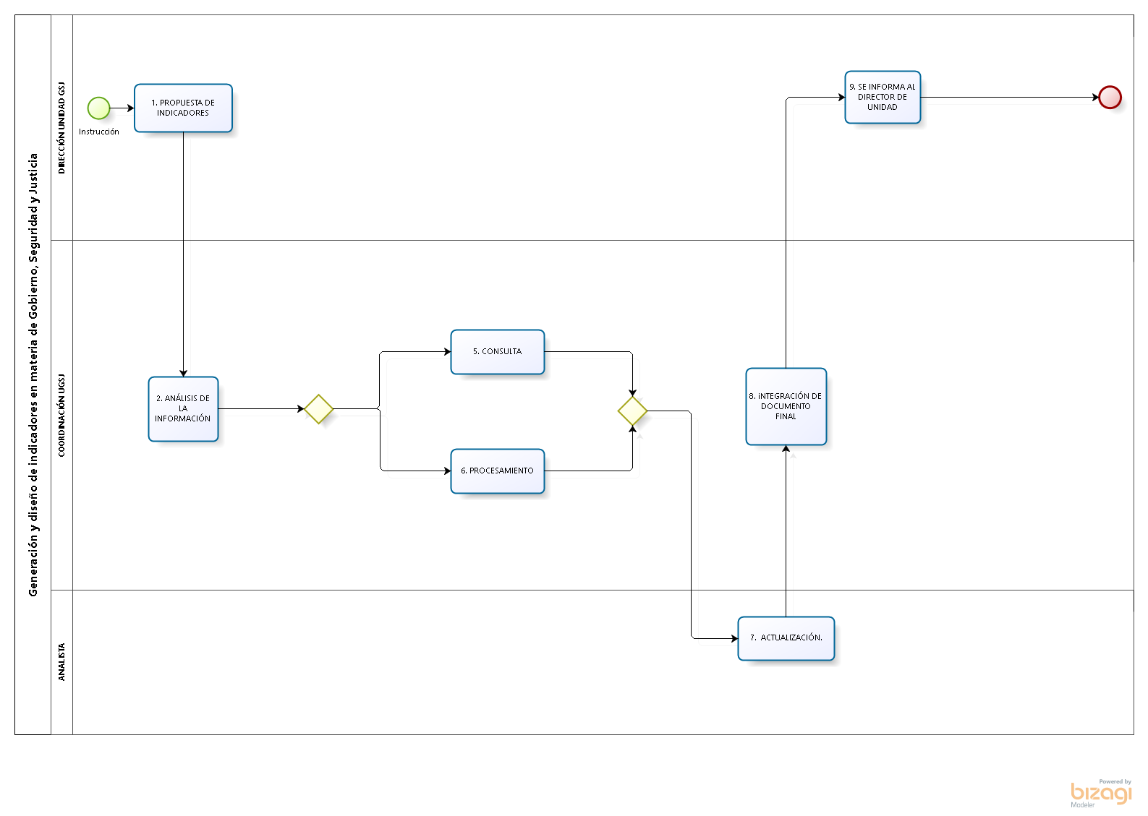

#### Narrativa del proceso de generación y diseño de indicadores en materia de Gobierno, Seguridad y Justicia

| **N°** | **Responsable** | **Actividad** | **Resultado** | **Área** |
| --- | --- | --- | --- | --- |
| 1 | DIRECCIÓN UNIDAD | GIRAR INSTRUCCIONES Presentar propuesta/establecer tiempo de entrega/criterios de elaboración. | Generar indicadores | UGSJ |
| 2 | COORDINACIÓN | ANALIZAR INFORMACIÓN Revisar indicadores/seleccionar información | Generar indicadores | UGSJ |
| 3 | COORDINACIÓN | CONSULTAR INDICADORES Revisión datos/clasificación de información/integración de material | Generar indicadores | UGSJ |
| 4 | COORDINACIÓN | PROCESAR INFORMACIÓN Verificación de fuentes/vaciado de información/clasificación de nuevos indicadores/verificación de datos | Generar indicadores | UGSJ |
| 5 | ANALISTA | INTEGRAR PRINCIPALES INDICADORES Generación de nuevos indicadores/criterios de clasificación/revisión de datos/confirmación de fuentes | Generar indicadores | UGSJ |
| 6 | COORDINACIÓN | GENERAR DOCUMENTO FINAL Integración de datos/generación de documento | Generar indicadores | UGSJ |
| 7 | DIRECCIÓN UNIDAD | PRESENTAR INFORME FINAL Entrega de documento final | Generar indicadores | UGSJ |

#### Ficha del servicio de Generación y diseño de indicadores en materia de Gobierno, Seguridad y Justicia

|  |  |
| --- | --- |
| **Id. del servicio** | **Nombre del trámite o servicio** |
|  | Generación y diseño de indicadores en materia de Gobierno, Seguridad y Justicia |
| **Descripción del servicio (registrar los periodos de atención)** | Se entrega información con diversos indicadores generados por la unidad en materia de Seguridad pública y buen gobierno. |
| **Documentos que se obtienen con el trámite** | Ficha técnica. |
| **Vigencia del trámite o servicio** | - |
| **Usuario(s)** | Usuarios en general, académicos, gobierno estatal y municipal. |
| **Responsable del servicio** | Director de la Unidad de Información de Gobierno, Seguridad Pública y Justicia |
| **Teléfono** | (33) 3777 1770 |
| **Domicilio y Ubicación** | Pirules No.71, Ciudad Granja, Zapopan, Jalisco. |
| **Horario de atención** | 8:30 a 17:00 horas |
| **Requisitos** | Se solicita la información de manera externa o interna. |
| **Costo** | Sin costo para el usuario |
| **Forma de pago** | - |
| **Lugar de pago** | - |
| **Tiempo de respuesta** | Variable según las especificaciones de lo solicitado |
| **Dirección General responsable** | Instituto de Información Estadística y Geográfica |
| **Dirección de Área responsable** | Director de la Unidad de Información de Gobierno, Seguridad Pública y Justicia |
| **Contacto para quejas y sugerencias  (nombre, teléfono y correo electrónico)** | [Contacto.iieg@jalisco.gob.mx](mailto:Contacto.iieg@jalisco.gob.mx) |
| **Anexo de formatos y liga en Internet** | <http://www.iieg.gob.mx> |

### Procedimiento de Actualización de estatus de indicadores de Gobierno, Seguridad y Justicia

|  |  |
| --- | --- |
| **Ficha del procedimiento** | |
| Proceso | Monitoreo de estatus de indicadores de Gobierno, Seguridad y Justicia |
| Macro-proceso rector | - |
| Trámite o servicio asociado | Actualizar estatus de indicadores |
| Políticas del proceso | Esperar a que existan modificaciones en los registros administrativos |
| Recursos necesarios para iniciar el proceso | Liberación de la información en las principales fuentes |
| Resultado(s) del proceso | Documento de Word, PDF o material impreso con información solicitada en materia de Gobierno, Seguridad Pública y Justicia. |
| Indicador | - |

#### 

#### Modelado del proceso de actualizar estatus de indicadores de Gobierno, Seguridad y Justicia

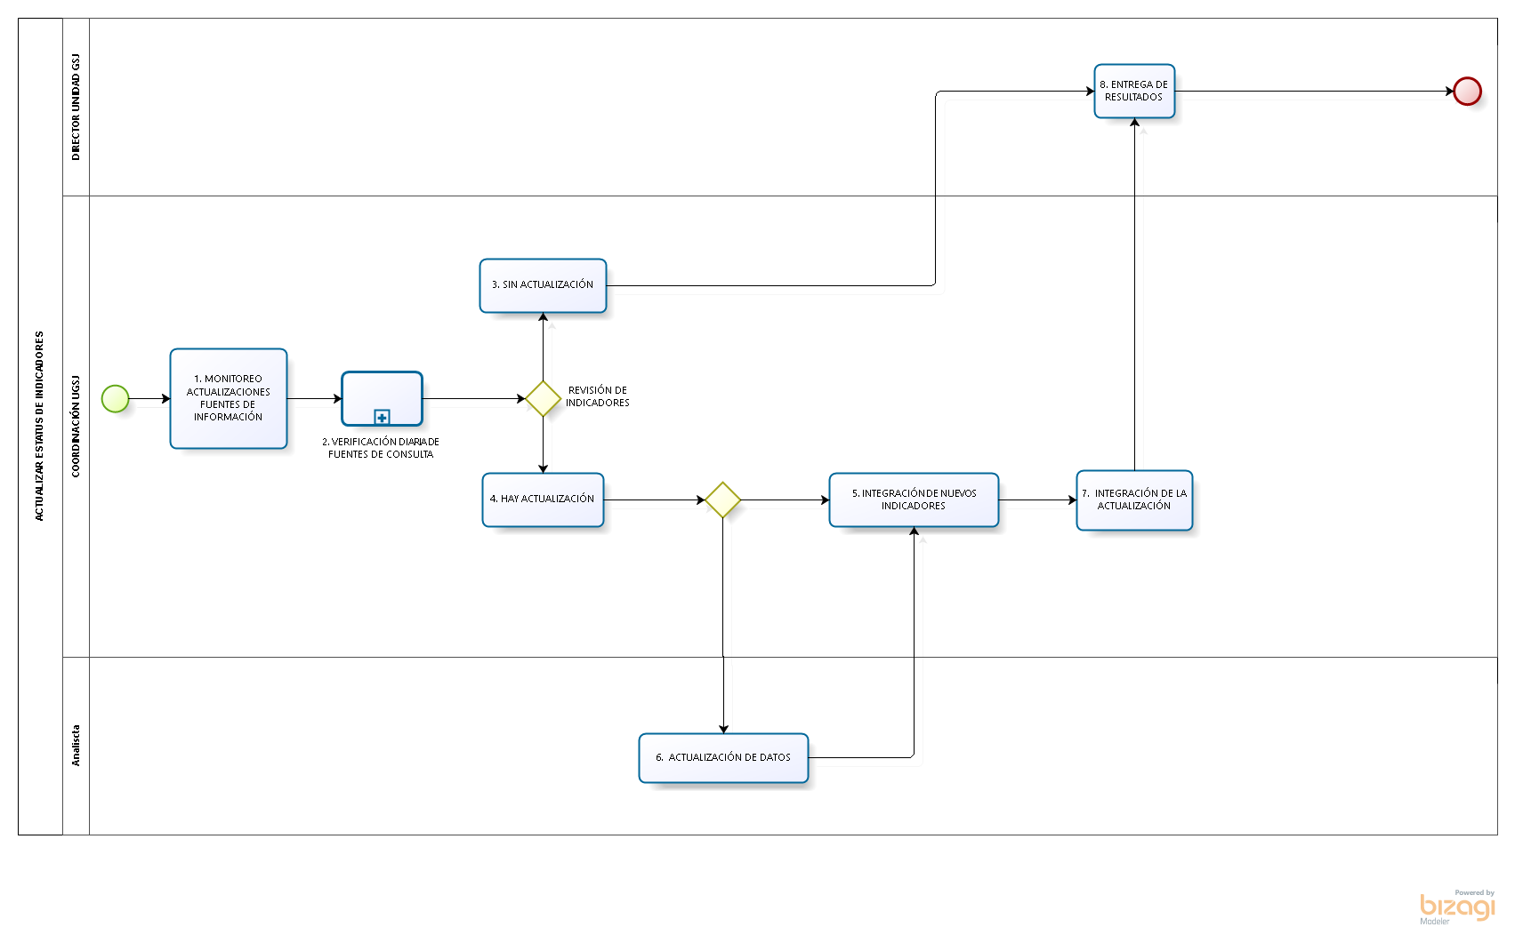

#### Narrativa del proceso de actualizar estatus de indicadores de Gobierno, Seguridad y Justicia

| **N°** | **Responsable** | **Actividad** | **Resultado** | **Área** |
| --- | --- | --- | --- | --- |
| 1 | COORDINACIÓN | MONITOREO DE ACTUALIZACIONES PRINCIPALES FUENTES Revisión de las fuentes de información/clasificación de datos | Actualizar estatus de indicadores | UGSJ |
| 2 | COORDINACIÓN | VERIFICACIÓN DE FUENTES DE CONSULTA revisión de registros-censos-encuestas-informes | Actualizar estatus de indicadores | UGSJ |
| 3 | COORDINACIÓN | VERIFICACIÓN DE INDICADORES Verificar si se cuenta con datos | Actualizar estatus de indicadores | UGSJ |
| 4 | COORDINACIÓN | REVISIÓN DE INDICADORES verificar datos/descargar tabulados/revisar información | Actualizar estatus de indicadores | UGSJ |
| 5 | ANALISTA | INTEGRACIÓN DE INDICADORES NUEVOS Integración de nuevos indicadores en documentos | Actualizar estatus de indicadores | UGSJ |
| 6 | COORDINACIÓN | ACTUALIZACIÓN DE DATOS Actualización de archivos en general | Actualizar estatus de indicadores | UGSJ |
|  | COORDINACIÓN | INTEGRACIÓN DE LA ACTUALIZACIÓN Elaboración de documento | Actualizar estatus de indicadores | UGSJ |
| 7 | DIRECCIÓN UNIDAD | ENTREGA DE PRODUCTO FINAL Entrega de documento final | Actualizar estatus de indicadores | UGSJ |

#### Ficha del servicio de Actualizar estatus de indicadores de gobierno, seguridad y justicia.

#### 

|  |  |
| --- | --- |
| **Id. del servicio** | **Nombre del trámite o servicio** |
|  | Actualizar estatus de indicadores de gobierno, seguridad y justicia. |
| **Descripción del servicio (registrar los periodos de atención)** | Generación de datos estadísticos por miedo de diversos indicadores en materia de Seguridad pública y buen gobierno. |
| **Documentos que se obtienen con el trámite** | Ficha técnica. |
| **Vigencia del trámite o servicio** | - |
| **Usuario(s)** | Usuarios en general, académicos, gobierno estatal y municipal. |
| **Responsable del servicio** | Director de la Unidad de Información de Gobierno, Seguridad Pública y Justicia |
| **Teléfono** | (33) 3777 1770 |
| **Domicilio y Ubicación** | Pirules No.71, Ciudad Granja, Zapopan, Jalisco. |
| **Horario de atención** | 8:30 a 17:00 horas |
| **Requisitos** | Se solicita la información de manera externa o interna. |
| **Costo** | Sin costo para el usuario |
| **Forma de pago** | - |
| **Lugar de pago** | - |
| **Tiempo de respuesta** | Variable según las especificaciones de lo solicitado |
| **Dirección General responsable** | Instituto de Información Estadística y Geográfica |
| **Dirección de Área responsable** | Director de la Unidad de Información de Gobierno, Seguridad Pública y Justicia |
| **Contacto para quejas y sugerencias  (nombre, teléfono y correo electrónico)** | [Contacto.iieg@jalisco.gob.mx](mailto:Contacto.iieg@jalisco.gob.mx) |
| **Anexo de formatos y liga en Internet** | <http://www.iieg.gob.mx> |

### Procedimiento de Generación y Actualización de Bases de Datos en materia de Gobierno, Seguridad y Justicia

|  |  |
| --- | --- |
| **Ficha del procedimiento** | |
| Proceso | Análisis de registros y fuentes de información |
| Macro-proceso rector | - |
| Trámite o servicio asociado | Revisión del estatus que guardan las fuentes de información |
| Políticas del proceso | Esperar a que haya nuevos datos al respecto |
| Recursos necesarios para iniciar el proceso | - |
| Resultado(s) del proceso | Documento de Word, PDF o material impreso con información solicitada en materia de Gobierno, Seguridad Pública y Justicia. |
| Indicador | - |

### 

#### Modelado del proceso de generación y actualización de bases de datos de Gobierno, Seguridad y Justicia

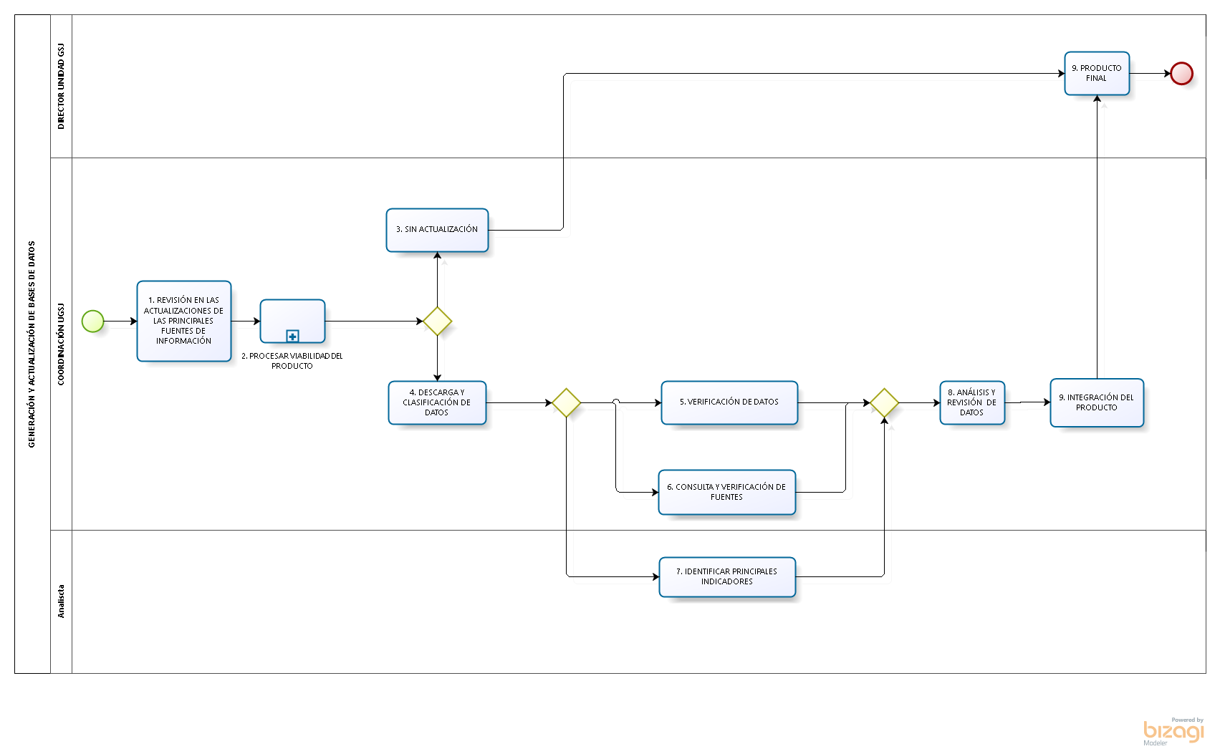

#### Narrativa del proceso de generación y actualización de bases de datos de Gobierno, Seguridad y Justicia

| **N°** | **Responsable** | **Actividad** | **Resultado** | **Área** |
| --- | --- | --- | --- | --- |
| 1 | COORDINACIÓN | REVISIÓN EN LAS ACTUALIZACIONES DE LAS PRINCIPALES FUENTES DE INFORMACIÓN  Presentar propuesta/Presentación y consideración de la fuente de datos | Análisis de registros y fuentes de información | UGSJ |
| 2 | COORDINACIÓN | PROCESAR VIABILIDAD DEL PRODUCTO Revisión de datos/verificación de datos/confirmación de la viabilidad de análisis de datos | Análisis de registros y fuentes de información | UGSJ |
| 3 | COORDINACIÓN | VIABILIDAD DEL PRODUCTO Revisión de datos/verificación de datos/confirmación de la viabilidad de análisis de datos | Análisis de registros y fuentes de información | UGSJ |
| 4 | COORDINACIÓN | DESCARGA Y CLASIFICACIÓN DE DATOS Clasificación de la fuente/extracción de los registros-censos, encuestas o informes | Análisis de registros y fuentes de información | UGSJ |
| 5 | COORDINACIÓN | VERIFICACIÓN DE DATOS  Análisis de los datos/clasificación de datos / integración de la información | Análisis de registros y fuentes de información | UGSJ |
| 6 | COORDINACIÓN | CONSULTA Y VERIFICACIÓN DE FUENTES Revisión de todas las fuentes disponibles/integración de base de datos | Análisis de registros y fuentes de información | UGSJ |
| 7 | ANALISTA | IDENTIFICAR PRINCIPALES INDICADORES Clasificación de los datos/integración de datos | Análisis de registros y fuentes de información | UGSJ |
| 8 | ANALISTA | ANALISIS Y REVISIÓN DE DATOS Verificación de la información/confirmación de las fuentes | Análisis de registros y fuentes de información | UGSJ |
| 9 | COORDINACIÓN | INTEGRACIÓN DE PRODUCTO FINAL Integración de indicadores/generación de documento | Análisis de registros y fuentes de información | UGSJ |
| 10 | DIRECCIÓN UNIDAD | PRODUCTO FINAL Entrega de documento final | Análisis de registros y fuentes de información | UGSJ |

#### Ficha del servicio de Generación y actualización de bases de datos de gobierno, seguridad y justicia.

|  |  |
| --- | --- |
| **Id. del servicio** | **Nombre del trámite o servicio** |
|  | Generación y actualización de bases de datos de gobierno, seguridad y justicia |
| **Descripción del servicio (registrar los periodos de atención)** | Generación de datos estadísticos por medio de diversos indicadores en materia de Seguridad pública y buen gobierno. |
| **Documentos que se obtienen con el trámite** | Ficha técnica. |
| **Vigencia del trámite o servicio** | - |
| **Usuario(s)** | Usuarios en general, académicos, gobierno estatal y municipal. |
| **Responsable del servicio** | Director de la Unidad de Información de Gobierno, Seguridad Pública y Justicia |
| **Teléfono** | (33) 3777 1770 |
| **Domicilio y Ubicación** | Pirules No.71, Ciudad Granja, Zapopan, Jalisco. |
| **Horario de atención** | 8:30 a 17:00 horas |
| **Requisitos** | Se solicita la información de manera externa o interna. |
| **Costo** | Sin costo para el usuario |
| **Forma de pago** | - |
| **Lugar de pago** | - |
| **Tiempo de respuesta** | Variable según las especificaciones de lo solicitado |
| **Dirección General responsable** | Instituto de Información Estadística y Geográfica |
| **Dirección de Área responsable** | Director de la Unidad de Información de Gobierno, Seguridad Pública y Justicia |
| **Contacto para quejas y sugerencias  (nombre, teléfono y correo electrónico)** | [Contacto.iieg@jalisco.gob.mx](mailto:Contacto.iieg@jalisco.gob.mx) |
| **Anexo de formatos y liga en Internet** | <http://www.iieg.gob.mx> |

### Procedimiento de generación de documentos entregables con datos en materia de Gobierno, Seguridad y Justicia.

|  |  |
| --- | --- |
| **Ficha del procedimiento** | |
| Proceso | Solicitudes de información en materia de Gobierno, Seguridad y Justicia |
| Macro-proceso rector | - |
| Trámite o servicio asociado | Recepción de solicitud de información interna o externa |
| Políticas del proceso | Recepción de solicitud a través de los medios competentes |
| Recursos necesarios para iniciar el proceso | Contar con los datos apropiados para generar un documento. |
| Resultado(s) del proceso | Documento de Word, PDF o material impreso con información solicitada en materia de Gobierno, Seguridad Pública y Justicia. |
| Indicador | - |

#### Modelado del proceso de documento entregable con datos en materia de Gobierno, Seguridad y Justicia

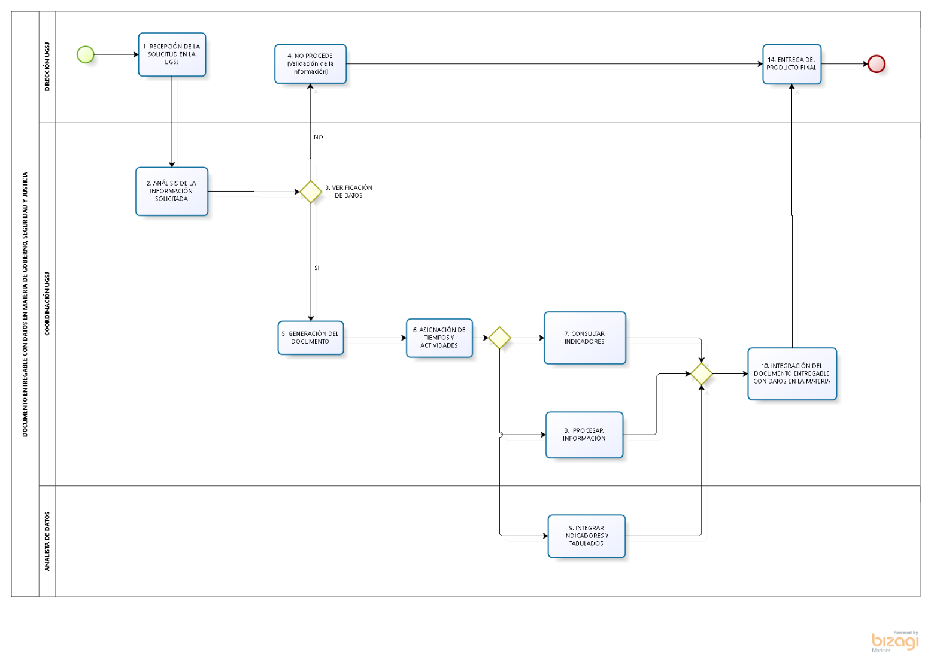

#### Narrativa del proceso de documento entregable con datos en materia de Gobierno, Seguridad y Justicia

| **N°** | **Responsable** | **Actividad** | **Resultado** | **Área** |
| --- | --- | --- | --- | --- |
| 1 | DIRECCIÓN | RECEPCIÓN DE LA SOLICITUD EN LA UGSJ Revisar datos solicitados/establecer tiempo de entrega/criterios de elaboración. | Documento entregable con datos en materia de Gobierno, Seguridad y Justicia | UGSJ |
| 2 | COORDINACIÓN | ANÁLISIS DE LA INFORMACIÓN SOLICITADA Verificación de datos/Se cuenta o no con la información/Elaboración de información/Tiempo de elaboración/Tiempo de entrega/Elaborar informe de respuesta | Documento entregable con datos en materia de Gobierno, Seguridad y Justicia | UGSJ |
| 3 | COORDINACIÓN | VERIFICACIÓN DE DATOS Revisión de informe a entregar | Documento entregable con datos en materia de Gobierno, Seguridad y Justicia | UGSJ |
| 4 | DIRECCIÓN | NO PROCEDE Validación de la información | Documento entregable con datos en materia de Gobierno, Seguridad y Justicia | UGSJ |
| 5 | DIRECCIÓN | GENERACIÓN DE DOCUMENTO Autorización para generar documento | Documento entregable con datos en materia de Gobierno, Seguridad y Justicia | UGSJ |
| 6 | COORDINACIÓN | ASIGNACIÓN DE TIEMPOS Y ACTIVIDADES Establecer tiempos de entrega, clasificación de actividades | Documento entregable con datos en materia de Gobierno, Seguridad y Justicia | UGSJ |
| 7 | COORDINACIÓN | CONSULTAR INDICADORES Revisión datos/clasificación de información/integración de material | Documento entregable con datos en materia de Gobierno, Seguridad y Justicia | UGSJ |
| 8 | ANALISTA | PROCESAR INFORMACIÓN Verificación de fuentes/vaciado de información/clasificación de nuevos indicadores/verificación de datos | Documento entregable con datos en materia de Gobierno, Seguridad y Justicia | UGSJ |
| 9 | COORDINACIÓN | INTEGRAR INDICADORES Y TABULADOS  Generación de indicadores/criterios de clasificación/revisión de datos/confirmación de fuentes | Documento entregable con datos en materia de Gobierno, Seguridad y Justicia | UGSJ |
| 10 | COORDINACIÓN | INTEGRACIÓN DEL DOCUMENTO ENTREGABLE CON DATOS EN LA MATERIA  Verificación de fuentes /integración de datos/clasificación de datos / elaboración del documento. | Documento entregable con datos en materia de Gobierno, Seguridad y Justicia | UGSJ |
| 11 | DIRECCIÓN | ENTREGA DE PRODUCTO FINAL Entrega de documento final | Documento entregable con datos en materia de Gobierno, Seguridad y Justicia | UGSJ |

#### Ficha del servicio de Solicitudes de información en materia de Gobierno, Seguridad y Justicia.

|  |  |
| --- | --- |
| **Id. del servicio** | **Nombre del trámite o servicio** |
|  | Solicitudes de información en materia de Gobierno, Seguridad y Justicia |
| **Descripción del servicio (registrar los periodos de atención)** | Respuesta a todo tipo de solicitud de información de diversos indicadores en materia de Seguridad pública y buen gobierno. |
| **Documentos que se obtienen con el trámite** | Ficha técnica en formato electrónico o impreso. |
| **Vigencia del trámite o servicio** | - |
| **Usuario(s)** | Usuarios en general, académicos, gobierno estatal y municipal. |
| **Responsable del servicio** | Director de la Unidad de Información de Gobierno, Seguridad Pública y Justicia |
| **Teléfono** | (33) 3777 1770 |
| **Domicilio y Ubicación** | Pirules No.71, Ciudad Granja, Zapopan, Jalisco. |
| **Horario de atención** | 8:30 a 17:00 horas |
| **Requisitos** | Se solicita la información de manera externa o interna. |
| **Costo** | Sin costo para el usuario |
| **Forma de pago** | - |
| **Lugar de pago** | - |
| **Tiempo de respuesta** | Variable según las especificaciones de lo solicitado |
| **Dirección General responsable** | Instituto de Información Estadística y Geográfica |
| **Dirección de Área responsable** | Director de la Unidad de Información de Gobierno, Seguridad Pública y Justicia |
| **Contacto para quejas y sugerencias  (nombre, teléfono y correo electrónico)** | [Contacto.iieg@jalisco.gob.mx](mailto:Contacto.iieg@jalisco.gob.mx) |
| **Anexo de formatos y liga en Internet** | <http://www.iieg.gob.mx> |

## Indicadores

El MOP se divide en tres grandes partes y en la primera, se expone el organigrama funcional de la Organización y las fichas de responsabilidades funcionales de cada puesto que participa en los procesos. En la segunda parte se presenta un inventario de los procesos asociados al MOP, con su narrativa y respectivo modelado. En la tercera parte, estos procesos se asocian a indicadores de resultado y de sus procesos para poder medir el desempeño. Esta manera de presentar el esquema de la gestión del MOP de la Institución tiene la finalidad de asociar la estructura con las prácticas administrativas y medir su desempeño. A continuación, se presenta la tabla de indicadores que están asociados a los procesos del MOP de esta unidad administrativa.

| **Tipo de Indicador** | **Nombre** | **Responsable** | **Unidad de medida** | **Frecuencia de actualización** | **Sentido** |
| --- | --- | --- | --- | --- | --- |
| **Plan Estatal de Desarrollo** | **-** | **-** | **-** | **-** | **-** |
| **Procedimiento** | **-** | **-** | **-** | **-** | **-** |
| **-** | **-** | **-** | **-** | **-** |
| **-** | **-** | **-** | **-** | **-** |
| **-** | **-** | **-** | **-** | **-** |
| **-** | **-** | **-** | **-** | **-** |

## Fichas de los indicadores

|  |  |
| --- | --- |
| **FICHA DE INDICADOR** | |
| **Indicador:** | **-** |
| **Objetivo transversal:** | **-** |
| **Descripción general** | **-** |
| **Fórmula** | **-** |
| **Observaciones:** | **-** |
| **Frecuencia de medición:** | **-** |
| **Fuente:** | **-** |
| **Referencias adicionales:** | **-** |

## Anexos

## Glosario

|  |  |
| --- | --- |
|  |  |
|  |  |
|  |  |
|  |  |
|  |  |
|  |  |

## Elaboración y revisión de la sección

|  |  |  |  |  |
| --- | --- | --- | --- | --- |
| **Elaboración de manuales** | | | | |
|  | |  |  | |
| **Lic. Karina Margarita Trujillo Hernandez**  **[Coordinador de Control de la Gestión]**  **Facilitador - Redactor** | |  | **Mtro. Alejandro Salvador Sánchez Torres**  **Director de la Unidad de Información de Gobierno, Seguridad Pública y Justicia]**  **Titular de la Unidad Administrativa  documentada en esta sección** | |
|  |  | | |  |
|  | **Lic. Carlos Eduardo Garibaldi Castillo**  **Coordinador Especializado B**  **Coordinador del Proyecto** | | |  |

# Manual de Organización y Procedimientos Coordinación del Sistema

## Organización de Coordinación del Sistema

### Organigrama

**Figura 3. Organigrama de…**

La figura 3 corresponde al organigrama oficial de Coordinación del Sistema que permite mostrar las relaciones jerárquicas existentes entre las áreas que intervienen en la(s) funciones principales de la organización.

El organigrama, que es una representación estática de la organización pública, se pone en marcha gracias a la ejecución de actividades específicas que forman parte de procesos y procedimientos legales, cuya consecución produce actos administrativos válidos. Para identificar el alcance de la participación de los funcionarios y servidores públicos en la gestión de las funciones y resultados principales, es necesario establecer con precisión sus responsabilidades funcionales, hacer la narrativa de los procesos y, con fines pedagógicos, hacer su representación gráfica o modelado.

A continuación, se presentarán las fichas de responsabilidades funcionales por cada uno de los funcionarios y servidores públicos que tienen una participación sustantiva en la generación de actos administrativos que sean objeto de la gestión de la Institución.

## Fichas de responsabilidades funcionales

Las fichas de responsabilidades funcionales son tablas que establecen la relación entre las atribuciones legales y las actividades que los funcionarios y servidores públicos ejecutan dentro de los procesos. Hay una ficha de responsabilidades funcionales para cada servidor público que tiene participación efectiva en la realización de un proceso administrativo. En consecuencia, las fichas de responsabilidades funcionales sintetizan las actividades que deben ejecutar para cumplir con las atribuciones que las leyes establecen, ligándolas a la acción ordenada. En el caso Coordinación del Sistema.

En la figura 2 se puede apreciar el modelo de las fichas de responsabilidades funcionales, mismas que contienen:

1. El nombre del puesto que ejecuta las acciones que ordenan sus responsabilidades funcionales,
2. El área de adscripción.
3. El cargo del superior jerárquico del puesto al que corresponde la ejecución de las responsabilidades funcionales.
4. El listado de los puestos que están adscritos al cargo que se describe en la ficha.
5. La referencia normativa que liga la actividad y el proceso a la atribución legal. Esto es posible gracias a un identificador compuesto por las siglas del cuerpo normativo de referencia, más el numeral y la fracción que establece la atribución legal, así como un identificador de la actividad en el proceso.

**Ejemplo**: PE-14-I-RI-22-I-1. Esta referencia hace alusión a la actividad 1, del procedimiento de “Integración de Planes y Proyectos Especiales de Gobierno”, que corresponde al artículo 14 fracción I de la Ley Orgánica del Poder Ejecutivo (PE).

De la misma forma la segunda parte de la referencia corresponde a la alineación de la actividad no. 1 con el artículo 22 fracción I del Reglamento Interior de la SEPAF.

1. La columna de responsabilidades funcionales propiamente dichas, que son las actividades que se ejecutan para materializar el acto administrativo, así como el proceso donde se ejecuta esta actividad.
2. El proceso en el que se ejecuta la responsabilidad funcional, en secuencia, tiempo y forma.

|  |  |
| --- | --- |
| **Nombre del puesto** | **Director** |
| **Área** | **Coordinación del Sistema** |
| **Jefe inmediato** | **Director General del IIEG** |
| **Personal a su cargo** | **Coordinador de Imagen y Difusión, Coordinador de Vinculación y Gestión, Coordinador de Comunicación y Apoyo, Coordinador Especializado B, Técnico Especializado, Técnico Especializado.** |

|  |  |  |  |
| --- | --- | --- | --- |
| **Responsabilidades funcionales [Nombre del puesto]** | | | |
| **Referencia** | | **Responsabilidad funcional** | **Aplica en**  **(Proceso, trámite o servicio)** |
| DP-10-V-VII-VIII-XI-XI-XII-XIII-XX  RI-11-IX | | Autorización de la salida a medios  Autorización de los diseños elaborados en las plataformas  Asistir a las reuniones en donde se acordaran las sedes, fechas, horarios, temas a analizar e itinerarios de los congresistas  Asignaciones de las tareas de logística a las personas involucradas por el director de cada unidad y que se nos haya notificado previamente como participante activo en dicho evento | Diseños de las plataforma de consulta, presentaciones y documentos especializados Institucionales  Planeación, coordinación y ejecución de eventos |
| **Nombre del puesto** | **Coordinador de Imagen y Difusión** | | |
| **Área** | **Coordinación del Sistema** | | |
| **Jefe inmediato** | **Director** | | |
| **Personal a su cargo** | **Técnico Especializado** | | |

|  |  |  |
| --- | --- | --- |
| **Responsabilidades funcionales [Nombre del puesto]** | | |
| **Referencia** | **Responsabilidad funcional** | **Aplica en**  **(Proceso, trámite o servicio)** |
| DP-10-V-VII-VIII-XI-XI-XII-XIII-XX  RI-11-IX | Recibe el documento y revisa la redacción, estilo, descarga del banco imágenes y las adecua al medio revista digital portal del IIEG, analiza las necesidades que tiene la plataforma, presentación y/o documento especializados Institucionales, elabora el planteamiento, Se adecua y se libera el diseño, pasa los cambios a programación y se hacen pruebas, Se revisan los cambios hechos, elabora la presentación acorde al lugar que se va a visitar. | Difusión en redes de reuniones de trabajo, Notas y Fichas Técnicas de las Unidades  Diseños de las plataforma de consulta, presentaciones y documentos especializados Institucionales  Cursos, talleres y capacitaciones para el uso de las plataformas. |

|  |  |
| --- | --- |
| **Nombre del puesto** | **Coordinador de Vinculación y Gestión** |
| **Área** | **Coordinación del Sistema** |
| **Jefe inmediato** | **Director** |
| **Personal a su cargo** | **Técnico Especializado** |

|  |  |  |
| --- | --- | --- |
| **Responsabilidades funcionales [Nombre del puesto]** | | |
| **Referencia** | **Responsabilidad funcional** | **Aplica en**  **(Proceso, trámite o servicio)** |
| DP-10-V-VII-VIII-XI-XI-XII-XIII-XX  RI-11-IX | Se acuerda una fecha de presentación de productos IIEG y sus plataformas de datos, Se elabora la presentación acorde al lugar que se va a visitar, Se lleva a cabo la presentación en el lugar acordado, Coordinación del evento en la fecha programada. | Cursos, talleres y capacitaciones para el uso de las plataformas.  Planeación, coordinación y ejecución de eventos |

|  |  |
| --- | --- |
| **Nombre del puesto** | **Coordinador de Comunicación y Apoyo** |
| **Área** | **Coordinación del Sistema** |
| **Jefe inmediato** | **Director** |
| **Personal a su cargo** | **-** |

|  |  |  |
| --- | --- | --- |
| **Responsabilidades funcionales [Nombre del puesto]** | | |
| **Referencia** | **Responsabilidad funcional** | **Aplica en**  **(Proceso, trámite o servicio)** |
| DP-10-V-VII-VIII-XI-XI-XII-XIII-XX  RI-11-IX | Se sube a la plataforma de estrategos y del portal IIEG en la sección de noticias, Se generan publicaciones para redes sociales, Se programa en la plataforma del hot suit, Se publican en la red social correspondiente, Se monitorea el alcance de las publicaciones y se grafican | Difusión en redes de reuniones de trabajo, Notas y Fichas Técnicas de las Unidades |

|  |  |
| --- | --- |
| **Nombre del puesto** | **Coordinador Especializado B** |
| **Área** | **Coordinación del Sistema** |
| **Jefe inmediato** | **Director** |
| **Personal a su cargo** | **---** |

|  |  |  |
| --- | --- | --- |
| **Responsabilidades funcionales [Nombre del puesto]** | | |
| **Referencia** | **Responsabilidad funcional** | **Aplica en**  **(Proceso, trámite o servicio)** |
| DP-10-V-VII-VIII-XI-XI-XII-XIII-XX  RI-11-IX | Coordinación del evento en la fecha programada | Planeación, coordinación y ejecución de eventos |

|  |  |
| --- | --- |
| **Nombre del puesto** | **Técnico Especializado** |
| **Área** | **Coordinación del Sistema** |
| **Jefe inmediato** | **Director** |
| **Personal a su cargo** | **--** |

|  |  |  |
| --- | --- | --- |
| **Responsabilidades funcionales [Nombre del puesto]** | | |
| **Referencia** | **Responsabilidad funcional** | **Aplica en**  **(Proceso, trámite o servicio)** |
| DP-10-V-VII-VIII-XI-XI-XII-XIII-XX  RI-11-IX | Detectar y hacer el enlace con las universidades, empresas y cámaras, Se documenta con minuta del evento, lista de asistencia y compromisos adquiridos, Se programan los eventos por medio de agenda electrónica | Cursos, talleres y capacitaciones para el uso de las plataformas.  Planeación, coordinación y ejecución de eventos |

|  |  |
| --- | --- |
| **Nombre del puesto** | **Técnico Especializado** |
| **Área** | **Coordinación del Sistema** |
| **Jefe inmediato** | **Director** |
| **Personal a su cargo** | **-** |

|  |  |  |
| --- | --- | --- |
| **Responsabilidades funcionales [Nombre del puesto]** | | |
| **Referencia** | **Responsabilidad funcional** | **Aplica en**  **(Proceso, trámite o servicio)** |
| DP-10-V-VII-VIII-XI-XI-XII-XIII-XX  RI-11-IX | Detectar y hacer el enlace con las universidades, empresas y cámaras, Se documenta con minuta del evento, lista de asistencia y compromisos adquiridos, Se programan los eventos por medio de agenda electrónica | Planeación, coordinación y ejecución de eventos |

**Nota 1:** Las atribuciones en el tema de transparencia que realiza esta unidad administrativa, se verán reflejadas en el manual de transparencia del Poder Ejecutivo.

**Nota 2:** Las fichas anteriormente descritas responden a las responsabilidades funcionales de las personas que se involucran en las actividades de los procesos operativos, no necesariamente responden a los nombramientos que aparecen en plantilla.

Descripción de la referencia

|  |  |  |  |  |  |  |  |  |  |
| --- | --- | --- | --- | --- | --- | --- | --- | --- | --- |
| **LEY FUNDAMENTAL** | | | | **REGLAMENTO INTERIOR** | | | | **Consecutivo** | **Referencia** |
| **CLAVE** | **ARTÍCULO** | **FRACCIÓN** | **INCISO** | **CLAVE** | **ARTÍCULO** | **FRACCIÓN** | **INCISO** |
| PE | 14 | II | c | RI | 9 | III | 0 | 1 | PE-14-II-C-RI-9-III-1 |
| DP | 7 | IV | g | RI | 3 | XI | e | 2 | DP-7-IV-G-RI-3-XI-E-2 |
| LR | 22 | I | B | RI | 4 | 0 | 0 | 3 | LR-22-I-B-RI-4-3 |
| A | 4 | 0 | 0 | RI | 10 | 0 | 0 | 4 | A-4-RI-10-4 |

**Nota:** Cuando el documento normativo no cuenta con fracción o inciso se omite anotar.

|  |  |
| --- | --- |
| PE | Ley Orgánica del Poder Ejecutivo del Estado de Jalisco. |
| DP | Ley Orgánica de la Dependencia o Paraestatal. |
| **LR** | Ley Reglamentaria (p.ej: Ley de Adquisiciones = LA). |
| A | Acuerdo del Gobernador. |

### Suplencias

Las ausencias de los titulares de las unidades administrativas serán suplidas por el trabajador de jerarquía inmediata inferior adscrito a la unidad correspondiente o, en su caso, por quién el director general designe, de acuerdo al artículo 8 del Estatuto Orgánico del IIEG.

## Inventario y descripción de los procedimientos

Se ha presentado el organigrama que expresa las relaciones jerárquicas y funcionales de la organización con relación a su(s) Macro-proceso(s). A ese organigrama se asocian las fichas de responsabilidades funcionales, mismas que expresan el contenido del trabajo de las áreas y sus responsables, en la consecución de los procesos. A continuación, se presenta un listado detallado de los procesos que asocia, al mismo tiempo, la instancia que tiene bajo su adecuado funcionamiento y los servicios derivados de los mismos.

### Inventario de procedimientos

|  |  |  |  |  |  |  |  |  |  |  |  |
| --- | --- | --- | --- | --- | --- | --- | --- | --- | --- | --- | --- |
| **Dep.** | **Referencia normativa** | **Macro proceso** | | **Proceso** | | **Sub proceso** | | **Procedimiento** | | **Servicio** | |
| **Tipo** | **Nombre** | **N°** | **Nombre** | **N°** | **Nombre** | **No.** | **Nombre** | **Tipo** | **Nombre** |
|  | DP-10-V-VII-VIII-XI-XI-XII-XIII-XX  RI-11-IX |  | --------- |  | Difusión en Redes |  |  |  | Difusión en Redes |  | Difusión en redes de reuniones de trabajo, Notas y Fichas Técnicas de las Unidades |
|  | DP-10-V-VII-VIII-XI-XI-XII-XIII-XX  RI-11-IX |  | ---------- |  | Diseñar la imagen Institucional |  |  |  | Diseñar la imagen Institucional |  | Diseños de las plataforma de consulta, presentaciones y documentos especializados Institucionales |
|  | DP-10-V-VII-VIII-XI-XI-XII-XIII-XX  RI-11-IX |  | ---------- |  | Capacitaciones para el uso adecuado de las plataformas de información del Instituto |  |  |  | Capacitaciones para el uso adecuado de las plataformas de información del Instituto |  | Cursos, talleres y capacitaciones para el uso de las plataformas. |
|  | DP-10-V-VII-VIII-XI-XI-XII-XIII-XX  RI-11-IX |  | ----------- |  | Vinculación estratégica de los eventos |  |  |  | Vinculación estratégica de los eventos |  | Planeación, coordinación y ejecución de eventos |

### Procedimiento de Difusión en redes

|  |  |
| --- | --- |
| **Ficha del procedimiento** | |
| Proceso | Difusión en Redes |
| Macro-proceso rector | --- |
| Trámite o servicio asociado | Difusión en redes de reuniones de trabajo, Notas y Fichas Técnicas de las Unidades |
| Políticas del proceso | Se deberá respetar los Manuales para mandar correos masivos por medio de **Mailchimp,** Manual para publicar en **STRATEGOS,** Manual para subir información a **Carrusel,** Formato de Notas, Formato de Fichas. |
| Recursos necesarios para iniciar el proceso | El proceso se da a partir de diferentes entradas: Por medio de las solicitudes de las Unidades del IIEG, cuando es por medio de instrucciones, por Calendario de acuerdo al programa de efemérides, correo electrónico.  El material que se requiere depende de la naturaleza del tipo de evento o de la información que se le dará difusión; por ejemplo: imágenes, gráficos, fotografías, textos, material de difusión, listas de asistencia, etc |
| Resultado(s) del proceso | La actualización o integración de documentos que se refieren a la actualización o integración de los distintos productos o eventos que genera o en los que participa el IIEG en las redes sociales como Facebook, twitter, mailchimp, revista estrategos. |
| Indicador | --- |

#### Modelado del proceso de Difusión en redes

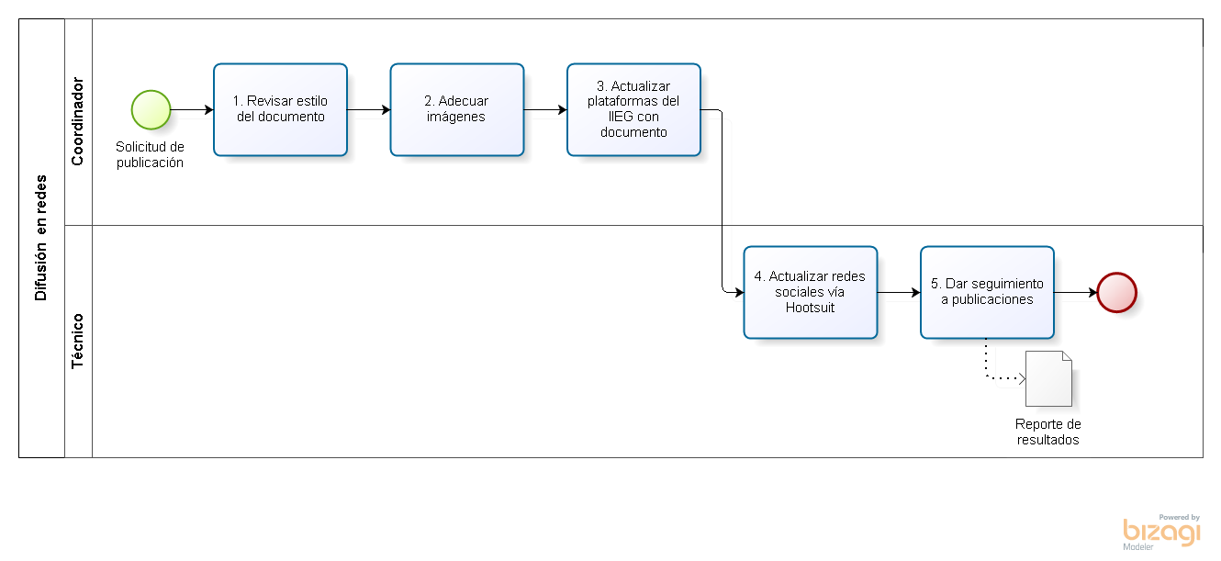

#### Narrativa del proceso de Difusión en redes

| **N°** | **Responsable** | **Actividad** | **Resultado** | **Área** |
| --- | --- | --- | --- | --- |
| 1 | Coordinador | **Revisar estilo del documento**  Se recibe el documento y se revisa la redacción y estilo | Archivo con el Análisis de los cambios a realizarse | UCS |
| 2 | Coordinador | **Adecuar imágenes**  Se descargan las imágenes del banco imágenes se adecuan las imágenes al medio revista digital portal del iieg | Imágenes adecuadas para agregar al documento | UCS |
| 3 | Coordinador | **Actualizar plataformas del IIEG con documento**  Se sube a la plataforma de strategos y del portal iieg en la sección de noticias | Documento nuevo o actualizado | UCS |
| 4 | Coordinador | **Actualizar Redes Sociales vía Hootsuit**  Se generan publicaciones para redes sociales | Documentos en redes que contienen Reuniones de trabajo, Notas y Fichas Técnicas Publicadas | UCS |
| 5 | Coordinador | **Seguimiento a publicaciones**  Se monitorea el alcance de las publicaciones por medio de tablas y gráficos | Documento que muestra el alcance de los medios | UCS |

#### Ficha del servicio de Difusión en redes

|  |  |
| --- | --- |
| **Id. del servicio** | **Nombre del trámite o servicio** |
|  | Difusión en redes |
| **Descripción del servicio (registrar los periodos de atención)** | Promover y difundir las acciones generadas por las Unidades Administrativas del IIEG ante la Sociedad. |
| **Documentos que se obtienen con el trámite** | Fichas, notas, estudios, análisis, twitters. |
| **Vigencia del trámite o servicio** | Publicación permanente |
| **Usuario(s)** | Sociedad en General |
| **Responsable del servicio** | Director del área |
| **Teléfono** | 3777-1770 ext. 2700 |
| **Domicilio y Ubicación** | Av. Pirules # 71, Ciudad Granja, Zapopan, Jal. |
| **Horario de atención** | 8:30 a 17:30 hrs. |
| **Requisitos** | Solicitud de publicación |
| **Costo** | Ninguno para usuario |
| **Forma de pago** | - |
| **Lugar de pago** | - |
| **Tiempo de respuesta** | Inmediato |
| **Dirección General responsable** | Dirección General |
| **Dirección de Área responsable** | Coordinación del Sistema |
| **Contacto para quejas y sugerencias  (nombre, teléfono y correo electrónico)** | Contacto.iieg@jalisco.gob.mx |
| **Anexo de formatos y liga en Internet** | www.iieg.gob.mx |

#### Procedimiento de Diseños de las plataformas de consultas, presentaciones y documentos especializados Institucionales

|  |  |
| --- | --- |
| **Ficha del procedimiento** | |
| Proceso | Diseños de las plataformas de consultas, presentaciones y documentos especializados Institucionales |
| Macro-proceso rector | --- |
| Trámite o servicio asociado | Solicitudes especiales y especificas en los Diseños de las plataforma de consultas de las Unidades, presentaciones y documentos especializados , estudios, análisis, reportes, fichas técnicas, notas Institucionales. |
| Políticas del proceso | Se deberá respetar la imagen institucional vigente acorde a la administración en turno: los colores, logotipos, leyendas |
| Recursos necesarios para iniciar el proceso | El proceso se da a partir de diferentes entradas: cuando es por medio de instrucciones del poder ejecutivo, por medio de las solicitudes de las Unidades del IIEG. |
| Resultado(s) del proceso | Documentos especializados y plataformas con las especificaciones solicitadas y acordes a la administración vigente |
| Indicador | --- |

**Modelado del proceso Diseños de la plataforma de consultas, presentaciones y documentos especializados institucionales**

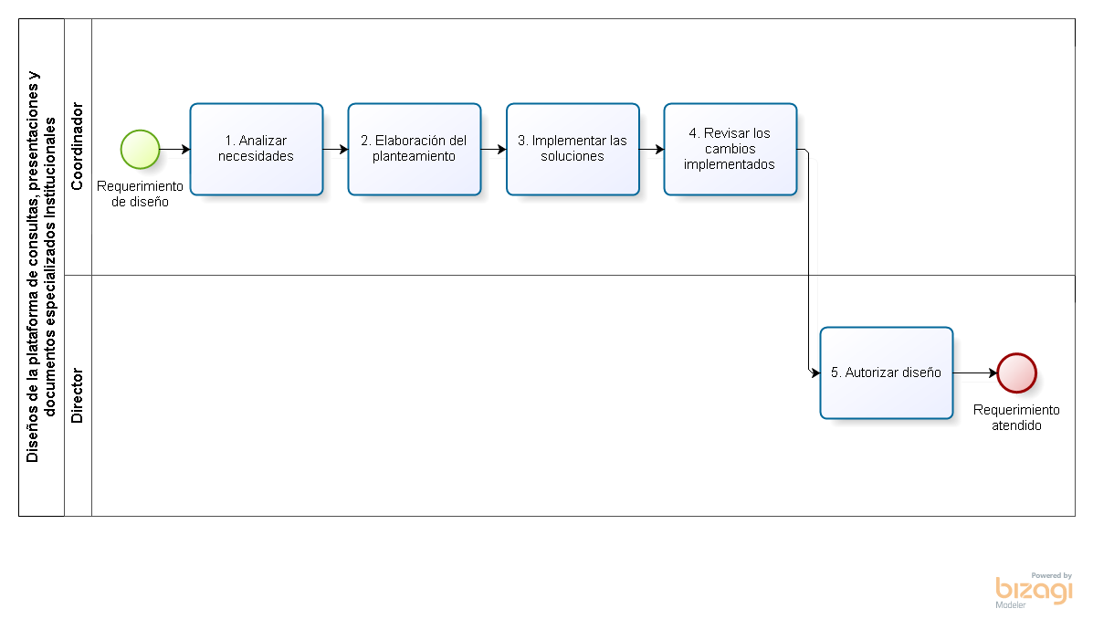

#### Narrativa del proceso de Diseños de la plataforma de consultas, presentaciones y documentos especializados Institucionales

| **N°** | **Responsable** | **Actividad** | **Resultado** | **Área** |
| --- | --- | --- | --- | --- |
| 1 | Coordinador | **Examinar la plataforma, documentos y presentaciones**  Se analizan las necesidades que tiene la plataforma, presentación y/o documento especializado Institucional | Archivo con el Análisis de los cambios a realizarse | UCS |
| 2 | Coordinador | **Elaborar el Planteamiento**  Se prepara y elabora el planteamiento | Archivo con el planteamiento de cambios a realizar. | UCS |
| 3 | Coordinador | **Programación de cambios**  Se programa y se hacen las adecuaciones necesarias | Programación acorde a las necesidades | UTI |
| 4 | Director | **Revisar las modificaciones o actualizaciones**  Se revisan los cambios hechos | Plataformas con mejoras constantes en presentaciones y documentos especializados institucionales | UCS |

#### Ficha del servicio de Diseños de la plataforma de consultas, presentaciones y documentos especializados Institucionales

|  |  |
| --- | --- |
| **Id. del servicio** | **Nombre del trámite o servicio** |
|  | Diseños de la plataforma de consultas, presentaciones y documentos especializados Institucionales |
| **Descripción del servicio (registrar los periodos de atención)** | Diseñar y adecuar las presentaciones y los documentos especializados a la imagen institucional. |
| **Documentos que se obtienen con el trámite** | Papelería oficial y todo lo que refleja la imagen institucional en medios |
| **Vigencia del trámite o servicio** | Publicación permanente hasta requerimiento de Comunicación Social de Gobierno del Estado |
| **Usuario(s)** | Áreas Administrativas y público en General |
| **Responsable del servicio** | Director del área |
| **Teléfono** | 3777-1770 ext. 2700 |
| **Domicilio y Ubicación** | Av. Pirules # 71, Ciudad Granja, Zapopan, Jal. |
| **Horario de atención** | 8:30 a 17:30 hrs. |
| **Requisitos** | Solicitud de actualización |
| **Costo** | Ninguno para usuario |
| **Forma de pago** | - |
| **Lugar de pago** | - |
| **Tiempo de respuesta** | Inmediato |
| **Dirección General responsable** | Dirección General |
| **Dirección de Área responsable** | Coordinación del Sistema |
| **Contacto para quejas y sugerencias  (nombre, teléfono y correo electrónico)** | Contacto.iieg@jalisco.gob.mx |
| **Anexo de formatos y liga en Internet** | www.iieg.gob.mx |

#### Procedimiento de Cursos, talleres y capacitaciones para el uso de las plataformas.

|  |  |
| --- | --- |
| **Ficha del procedimiento** | |
| Proceso | Cursos, talleres y capacitaciones para el uso de las plataformas. |
| Macro-proceso rector |  |
| Trámite o servicio asociado | Cursos, talleres y capacitaciones para el uso de las plataformas en dependencias de gobierno, universidades, cámaras de comercio, etc. |
| Políticas del proceso | Para poder asistir tiene que haber de por medio un correo, oficio, memorándum donde se requiera de la visita a la institución solicitante. |
| Recursos necesarios para iniciar el proceso | El proceso se da a partir de que se tienen las fechas acordadas y programadas con la institución solicitante. |
| Resultado(s) del proceso | El incremento de usuarios en el uso y consulta de las plataformas y de los diversos documentos, estudios, notas, fichas y demás generados y presentados en la página Institucional |
| Indicador | --- |

#### Modelado del proceso de Cursos, talleres y capacitaciones para el uso de las plataformas

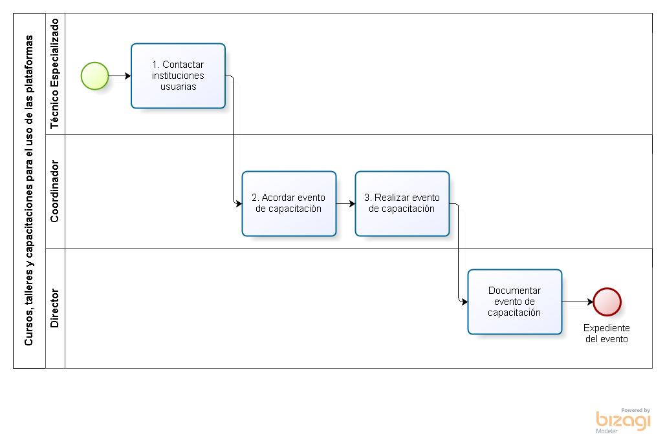

#### Narrativa del proceso de Cursos, talleres y capacitaciones para el uso de las plataformas.

| **N°** | **Responsable** | **Actividad** | **Resultado** | **Área** |
| --- | --- | --- | --- | --- |
| 1 | Técnico Especializado | **Detectar el enlace con la institución**  Detectar y hacer el enlace con las universidades, empresas y cámaras | Directorio actualizado de Universidades, empresas y cámaras | UCS |
| 2 | Coordinador | **Programar el Calendario**  Se acuerda una fecha de presentación de productos IIEG y sus plataformas de datos | Calendario de fechas programadas | UCS |
| 3 | Coordinador | **Elaborar la Presentación**  Se elabora la presentación acorde al lugar que se va a visitar | Presentación digital | UCS |
| 4 | Director | **Redactar Minuta**  Se documenta con minuta del evento, lista de asistencia y compromisos adquiridos | Documento físico de la lista de asistencia y minuta digital de compromisos adquiridos y fotografías del evento | UCS |

#### Ficha del servicio de Cursos, talleres y capacitaciones para el uso de las plataformas

|  |  |
| --- | --- |
| **Id. del servicio** | **Nombre del trámite o servicio** |
|  | Cursos, talleres y capacitaciones para el uso de las plataformas |
| **Descripción del servicio (registrar los periodos de atención)** | Organizar, promover y difundir cursos, talleres y capacitación en el uso de las plataformas del IIEG |
| **Documentos que se obtienen con el trámite** | Reconocimiento de participación |
| **Vigencia del trámite o servicio** | 3 días |
| **Usuario(s)** | Gobierno Municipal, Academia, Cámaras Industriales. |
| **Responsable del servicio** | Director del área |
| **Teléfono** | 3777-1770 ext. 2700 |
| **Domicilio y Ubicación** | Av. Pirules # 71, Ciudad Granja, Zapopan, Jal. |
| **Horario de atención** | 8:30 a 17:30 hrs. |
| **Requisitos** | Solicitud y/o correo electrónico |
| **Costo** | Ninguno para usuario |
| **Forma de pago** | - |
| **Lugar de pago** | - |
| **Tiempo de respuesta** | 3 días |
| **Dirección General responsable** | Dirección General |
| **Dirección de Área responsable** | Coordinación del Sistema |
| **Contacto para quejas y sugerencias  (nombre, teléfono y correo electrónico)** | Contacto.iieg@jalisco.gob.mx |
| **Anexo de formatos y liga en Internet** | www.iieg.gob.mx |

#### Procedimiento de Planeación, coordinación y ejecución de eventos

|  |  |
| --- | --- |
| **Ficha del procedimiento** | |
| Proceso | Planeación, coordinación y ejecución de eventos |
| Macro-proceso rector | --- |
| Trámite o servicio asociado | **Planeación, coordinación y ejecución de eventos ,foros, ferias nacionales e internacionales en las que participa el instituto** |
| Políticas del proceso |  |
| Recursos necesarios para iniciar el proceso | El proceso se da a partir de diversas entradas: por medio de Invitación de diversas instancias: gobierno, instituciones educativas, cámaras empresariales, empresas |
| Resultado(s) del proceso | Ejecución en tiempo y forma del evento obteniendo más presencia a nivel nacional e internacional del instituto |
| Indicador | --- |

#### Modelado del proceso de Planeación, coordinación y ejecución de eventos

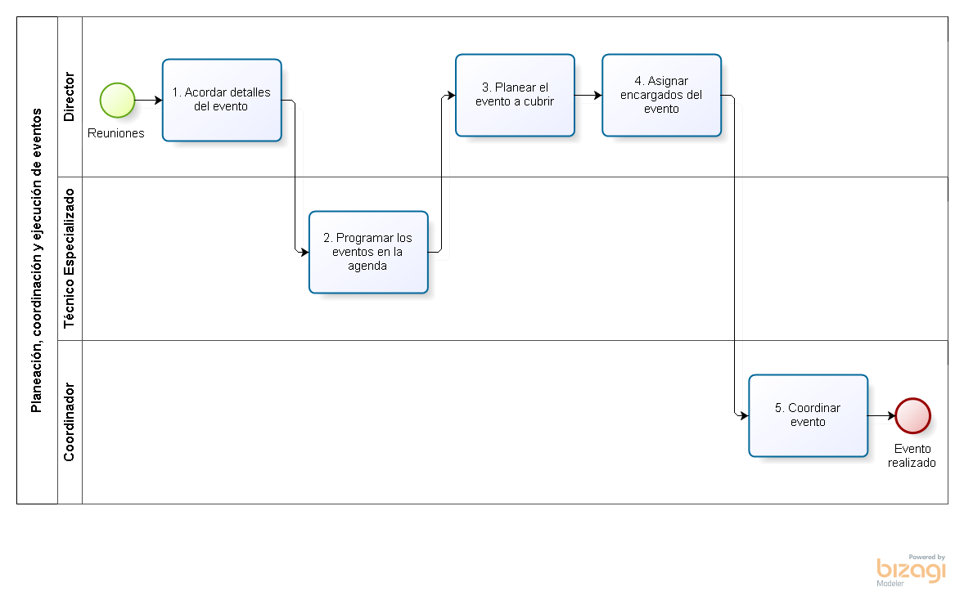

#### Narrativa del proceso de Planeación, coordinación y ejecución de eventos

| **N°** | **Responsable** | **Actividad** | **Resultado** | **Área** |
| --- | --- | --- | --- | --- |
| 1 | Director | **Presenciar reuniones**  Asistir a las reuniones en donde se acordaran las sedes, fechas, horarios, temas a analizar e itinerarios de los congresistas | Agenda de las reuniones | UCS |
| 2 | Técnico Especializado | **Calendarizar los eventos**  Se programan los eventos por medio de agenda electrónica | Archivo de Calendario Planificado | UCS |
| 3 | Director | **Estructurar el evento**  Planeación del evento a cubrir | Archivo con el planteamiento de las necesidades a cubrir del evento. | UCS |
| 4 | Director | **Asignar actividades**  Asignación de las personas que se harán cargo de la coordinación y logística del evento | Archivo de las personas asignadas con respectivas actividades a ejecutar | UCS |
| 5 | Coordinador | **Ejecutar el Evento**  Coordinación del evento en la fecha programada | Evento cubierto en tiempo y forma | UCS |

#### Ficha del servicio de Planeación, coordinación y ejecución de eventos

|  |  |
| --- | --- |
| **Id. del servicio** | **Nombre del trámite o servicio** |
|  | Planeación, coordinación y ejecución de eventos |
| **Descripción del servicio (registrar los periodos de atención)** | Organizar, promover y difundir eventos, foros, ferias nacionales e internacionales en las que participa el instituto. |
| **Documentos que se obtienen con el trámite** | Convenios de participación con diferentes instancias |
| **Vigencia del trámite o servicio** | 7 – 10 días |
| **Usuario(s)** | Gobierno Estatal, Municipal, Academia, Cámaras Industriales. |
| **Responsable del servicio** | Director del área |
| **Teléfono** | 3777-1770 ext. 2700 |
| **Domicilio y Ubicación** | Av. Pirules # 71, Ciudad Granja, Zapopan, Jal. |
| **Horario de atención** | 8:30 a 17:30 hrs. |
| **Requisitos** | Solicitud y/o correo electrónico |
| **Costo** | Ninguno para usuario |
| **Forma de pago** | - |
| **Lugar de pago** | - |
| **Tiempo de respuesta** | Inmediato |
| **Dirección General responsable** | Dirección General |
| **Dirección de Área responsable** | Coordinación del Sistema |
| **Contacto para quejas y sugerencias  (nombre, teléfono y correo electrónico)** | Contacto.iieg@jalisco.gob.mx |
| **Anexo de formatos y liga en Internet** | www.iieg.gob.mx |

## Elaboración y revisión de la sección

|  |  |  |  |  |
| --- | --- | --- | --- | --- |
| **Elaboración de manuales** | | | | |
|  | |  |  | |
| **Lic. Inés Vázquez Gutiérrez**  **Técnico Especializado**  **Facilitador - Redactor** | |  | **Mtro. Juan Pablo Altamirano Limón**  **Director de la Coordinación del Sistema**  **Titular de la Unidad Administrativa  documentada en esta sección** | |
|  |  | | |  |
|  | **Lic. Carlos Eduardo Garibaldi Castillo**  **Coordinador Especializado B**  **Coordinador del Proyecto** | | |  |
|  | |  |  | |

# Manual de Organización y Procedimientos Tecnologías de Información

## Organización de Tecnologías de Información

### Organigrama de la Unidad Tecnologías de la Información

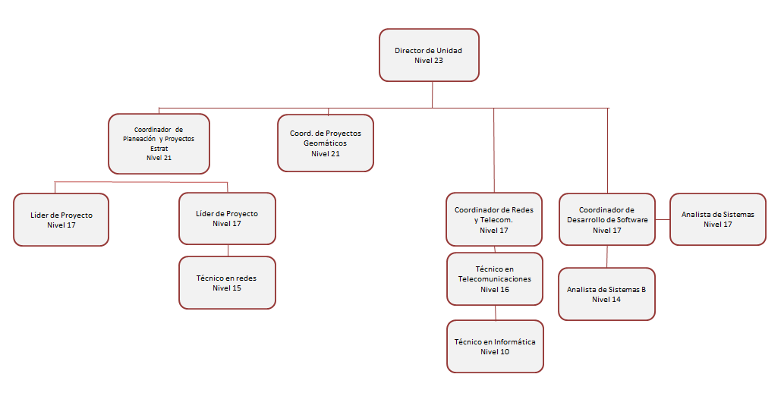

**Figura 3. Organigrama**

La figura 3 corresponde al organigrama oficial de Tecnologías de Información, que permite mostrar las relaciones jerárquicas existentes entre las áreas que intervienen en la(s) funciones principales de la organización.

El organigrama, que es una representación estática de la organización pública, se pone en marcha gracias a la ejecución de actividades específicas que forman parte de procesos y procedimientos legales, cuya consecución produce actos administrativos válidos. Para identificar el alcance de la participación de los funcionarios y servidores públicos en la gestión de las funciones y resultados principales, es necesario establecer con precisión sus responsabilidades funcionales, hacer la narrativa de los procesos y, con fines pedagógicos, hacer su representación gráfica o modelado.

A continuación, se presentarán las fichas de responsabilidades funcionales por cada uno de los funcionarios y servidores públicos que tienen una participación sustantiva en la generación de actos administrativos que sean objeto de la gestión de la Institución.

## Fichas de responsabilidades funcionales

Las fichas de responsabilidades funcionales son tablas que establecen la relación entre las atribuciones legales y las actividades que los funcionarios y servidores públicos ejecutan dentro de los procesos. Hay una ficha de responsabilidades funcionales para cada servidor público que tiene participación efectiva en la realización de un proceso administrativo. En consecuencia, las fichas de responsabilidades funcionales sintetizan las actividades que deben ejecutar para cumplir con las atribuciones que las leyes establecen, ligándolas a la acción ordenada. En el caso de Tecnologías de Información.

En la figura 2 se puede apreciar el modelo de las fichas de responsabilidades funcionales, mismas que contienen:

1. El nombre del puesto que ejecuta las acciones que ordenan sus responsabilidades funcionales,
2. El área de adscripción.
3. El cargo del superior jerárquico del puesto al que corresponde la ejecución de las responsabilidades funcionales.
4. El listado de los puestos que están adscritos al cargo que se describe en la ficha.
5. La referencia normativa que liga la actividad y el proceso a la atribución legal. Esto es posible gracias a un identificador compuesto por las siglas del cuerpo normativo de referencia, más el numeral y la fracción que establece la atribución legal, así como un identificador de la actividad en el proceso.

**Ejemplo**: PE-14-I-RI-22-I-1. Esta referencia hace alusión a la actividad 1, del procedimiento de “Integración de Planes y Proyectos Especiales de Gobierno”, que corresponde al artículo 14 fracción I de la Ley Orgánica del Poder Ejecutivo (PE).

De la misma forma la segunda parte de la referencia corresponde a la alineación de la actividad no. 1 con el artículo 22 fracción I del Reglamento Interior de la SEPAF.

1. La columna de responsabilidades funcionales propiamente dichas, que son las actividades que se ejecutan para materializar el acto administrativo, así como el proceso donde se ejecuta esta actividad.
2. El proceso en el que se ejecuta la responsabilidad funcional, en secuencia, tiempo y forma.

|  |  |
| --- | --- |
| **Nombre del puesto** | Director de Unidad de Tecnologías de Información |
| **Área** | Unidad de Tecnologías de Información |
| **Jefe inmediato** | Director General de IIEG |
| **Personal a su cargo** | Coordinador de desarrollo de software  Coordinador de Planeación y Proyectos Estratégicos  Coordinador de Redes y Telecomunicaciones  Coordinador de Proyectos Geománticos  Líder de Proyecto  Analista de Sistemas B |

| **Responsabilidades funcionales** | | | |
| --- | --- | --- | --- |
| **Referencia** | **Responsabilidad funcional** | | **Aplica en**  **(Proceso, trámite o servicio)** |
| DP 3 II,III,IV,V RI 12 V,VII,X,XI,XII,XIII,XX,XXII EO 29  DP 10 II,IV,VII,Xll RI 12 V,VII,X,XI,XII,XIII,XX,XXII EO 29 | | Crear plan de trabajo | Desarrollo y/o Actualización de Cubo |
| DP 3 II,III,IV,V RI 12 V,VII,X,XI,XII,XIII,XX,XXII EO 29  DP 10 II,IV,VII,Xll RI 12 V,VII,X,XI,XII,XIII,XX,XXII EO 29 | | Crear plan de trabajo | Desarrollo y/o Actualización de Sistema a Medida |
| DP 3 II,III,IV,V RI 12 V,VII,X,XI,XII,XIII,XX,XXII EO 29  DP 10 II,IV,VII,Xll RI 12 V,VII,X,XI,XII,XIII,XX,XXII EO 29 | | Crear plan de trabajo | Soporte Especializado a Equipo y/o Sistemas de Información Estadística y Geográfica |
| DP 3 II,III,IV,V RI 12 V,VII,X,XI,XII,XIII,XIV,XX,XXII,XV EO 29  DP 10 II,IV,VII,Xll RI 12 V,VII,X,XI,XII,XIII,XIV,XX,XXII,XV EO 29 | | Crear plan de trabajo | Capacitación Especializada |
| DP 3 II,III,IV,V RI 12 V,VII,X,XI,XII,XIII,XX,XXII EO 29  DP 10 II,IV,VII,Xll RI 12 V,VII,X,XI,XII,XIII,XX,XXII EO 29 | | Presentar y Liberar Sistema | Desarrollo y/o Actualización de Sistema a Medida |

|  |  |
| --- | --- |
| **Nombre del puesto** | Coordinador de Proyectos Geomáticos / Coordinador de Planeación y Proyectos Estratégicos |
| **Área** | Unidad de Tecnologías de Información |
| **Jefe inmediato** | Director de Unidad de Tecnologías de Información |
| **Personal a su cargo** |  |

| **Responsabilidades funcionales** | | |
| --- | --- | --- |
| **Referencia** | **Responsabilidad funcional** | **Aplica en**  **(Proceso, trámite o servicio)** |
| DP 3 II,III,IV,V RI 12 V,VII,X,XI,XII,XIII,XX,XXII EO 29 /  DP 10 II,IV,VII,Xll RI 12 V,VII,X,XI,XII,XIII,XX,XXII EO 29 | Coordinar Plan de Trabajo. | Desarrollo y/o Actualización de Cubo |
| DP 3 II,III,IV,V RI 12 V,VII,X,XI,XII,XIII,XX,XXII EO 29  DP 10 II,IV,VII,Xll RI 12 V,VII,X,XI,XII,XIII,XX,XXII EO 29 | Coordinar Plan de Trabajo. | Soporte Especializado a Equipo y/o Sistemas de Información Estadística y Geográfica |
| DP 3 II,III,IV,V RI 12 V,VII,X,XI,XII,XIII,XX,XXII EO 29  DP 10 II,IV,VII,Xll RI 12 V,VII,X,XI,XII,XIII,XX,XXII EO 29 | Procesar solicitud. | Soporte Especializado a Equipo y/o Sistemas de Información Estadística y Geográfica |
| DP 3 II,III,IV,V RI 12 V,VII,X,XI,XII,XIII,XIV,XX,XXII,XV EO 29  DP 10 II,IV,VII,Xll RI 12 V,VII,X,XI,XII,XIII,XIV,XX,XXII,XV EO 29 | Coordinar Plan de Trabajo. | Capacitación Especializada |
| DP 3 II,III,IV,V RI 12 V,VII,X,XI,XII,XIII,XIV,XX,XXII,XV EO 29  DP 10 II,IV,VII,Xll RI 12 V,VII,X,XI,XII,XIII,XIV,XX,XXII,XV EO 29 | Procesar solicitud. | Capacitación Especializada |

|  |  |
| --- | --- |
| **Nombre del puesto** | Coordinador de desarrollo de software. |
| **Área** | Unidad de Tecnologías de Información |
| **Jefe inmediato** | Director de Unidad de Tecnologías de Información |
| **Personal a su cargo** |  |

| **Responsabilidades funcionales** | | |
| --- | --- | --- |
| **Referencia** | **Responsabilidad funcional** | **Aplica en**  **(Proceso, trámite o servicio)** |
| DP 3 II,III,IV,V RI 12 V,VII,X,XI,XII,XIII,XX,XXII EO 29  DP 10 II,IV,VII,Xll RI 12 V,VII,X,XI,XII,XIII,XX,XXII EO 29 | Coordinar Plan de Trabajo. | Desarrollo y/o Actualización de Sistema a Medida |
| DP 3 II,III,IV,V RI 12 V,VII,X,XI,XII,XIII,XX,XXII EO 29  DP 10 II,IV,VII,Xll RI 12 V,VII,X,XI,XII,XIII,XX,XXII EO 29 | Validar Sistema. | Desarrollo y/o Actualización de Sistema a Medida |
| DP 3 II,III,IV,V RI 12 V,VII,X,XI,XII,XIII,XX,XXII EO 29  DP 10 II,IV,VII,Xll RI 12 V,VII,X,XI,XII,XIII,XX,XXII EO 29 | Coordinar Plan de Trabajo. | Soporte Especializado a Equipo y/o Sistemas de Información Estadística y Geográfica |
| DP 3 II,III,IV,V RI 12 V,VII,X,XI,XII,XIII,XX,XXII EO 29  DP 10 II,IV,VII,Xll RI 12 V,VII,X,XI,XII,XIII,XX,XXII EO 29 | Procesar solicitud. | Soporte Especializado a Equipo y/o Sistemas de Información Estadística y Geográfica |
| DP 3 II,III,IV,V RI 12 V,VII,X,XI,XII,XIII,XIV,XX,XXII,XV EO 29 / DP 10 II,IV,VII,Xll RI 12 V,VII,X,XI,XII,XIII,XIV,XX,XXII,XV EO 29 | Coordinar Plan de Trabajo  Procesar Solicitud | Capacitación Especializada |

|  |  |
| --- | --- |
| **Nombre del puesto** | Coordinador |
| **Área** | Unidad de Tecnologías de Información |
| **Jefe inmediato** | Director |
| **Personal a su cargo** |  |

| **Responsabilidades funcionales de [Nombre del puesto]** | | |
| --- | --- | --- |
| **Referencia** | **Responsabilidad funcional** | **Aplica en**  **(Proceso, trámite o servicio)** |
| DP 3 II,III,IV,V RI 12 V,VII,X,XI,XII,XIII,XX,XXII EO 29  DP 10 II,IV,VII,Xll RI 12 V,VII,X,XI,XII,XIII,XX,XXII EO 29 | Enviar Información. | Desarrollo y/o Actualización de Cubo |

|  |  |
| --- | --- |
| **Nombre del puesto** | Analista de Sistemas B |
| **Área** | Dependencia o Empresa /Unidad de Información Estadística Económica-Financiera |
| **Jefe inmediato** | Director de Unidad de Tecnologías de Información |
| **Personal a su cargo** |  |

| **Responsabilidades funcionales de [Nombre del puesto]** | | |
| --- | --- | --- |
| **Referencia** | **Responsabilidad funcional** | **Aplica en**  **(Proceso, trámite o servicio)** |
| DP 3 II,III,IV,V RI 12 V,VII,X,XI,XII,XIII,XX,XXII EO 29  DP 10 II,IV,VII,Xll RI 12 V,VII,X,XI,XII,XIII,XX,XXII EO 29 | Desarrollar Sistema. | Desarrollo y/o Actualización de Sistema a Medida. |

|  |  |
| --- | --- |
| **Nombre del puesto** | Líder de Proyecto |
| **Área** | Unidad de Tecnologías de Información |
| **Jefe inmediato** | Director de Unidad de Tecnologías de Información |
| **Personal a su cargo** |  |

| **Responsabilidades funcionales de [Nombre del puesto]** | | |
| --- | --- | --- |
| **Referencia** | **Responsabilidad funcional** | **Aplica en**  **(Proceso, trámite o servicio)** |
| DP 3 II,III,IV,V RI 12 V,VII,X,XI,XII,XIII,XX,XXII EO 29  DP 10 II,IV,VII,Xll RI 12 V,VII,X,XI,XII,XIII,XX,XXII EO 29 | Recabar Información. | Desarrollo y/o Actualización de Cubo |
| DP 3 II,III,IV,V RI 12 V,VII,X,XI,XII,XIII,XX,XXII EO 29  DP 10 II,IV,VII,Xll RI 12 V,VII,X,XI,XII,XIII,XX,XXII EO 29 | Construir Cubo. | Desarrollo y/o Actualización de Cubo |
| DP 3 II,III,IV,V RI 12 V,VII,X,XI,XII,XIII,XX,XXII EO 29  DP 10 II,IV,VII,Xll RI 12 V,VII,X,XI,XII,XIII,XX,XXII EO 29 | Publicar Cubos. | Desarrollo y/o Actualización de Cubo |

|  |  |
| --- | --- |
| **Nombre del puesto** | Líder de Proyecto |
| **Área** | Unidad de Tecnologías de Información |
| **Jefe inmediato** | Director de Unidad de Tecnologías de Información |
| **Personal a su cargo** |  |

| **Responsabilidades funcionales de [Nombre del puesto]** | | |
| --- | --- | --- |
| **Referencia** | **Responsabilidad funcional** | **Aplica en**  **(Proceso, trámite o servicio)** |
| DP 3 II,III,IV,V RI 12 V,VII,X,XI,XII,XIII,XX,XXII EO 29  DP 10 II,IV,VII,Xll RI 12 V,VII,X,XI,XII,XIII,XX,XXII EO 29 | Recabar Información. | Desarrollo y/o Actualización de Cubo |
| DP 3 II,III,IV,V RI 12 V,VII,X,XI,XII,XIII,XX,XXII EO 29  DP 10 II,IV,VII,Xll RI 12 V,VII,X,XI,XII,XIII,XX,XXII EO 29 | Construir Cubo. | Desarrollo y/o Actualización de Cubo |
| DP 3 II,III,IV,V RI 12 V,VII,X,XI,XII,XIII,XX,XXII EO 29  DP 10 II,IV,VII,Xll RI 12 V,VII,X,XI,XII,XIII,XX,XXII EO 29 | Publicar Cubos. | Desarrollo y/o Actualización de Cubo |

|  |  |
| --- | --- |
| **Nombre del puesto** | Gestor |
| **Área** | Unidad de Asuntos Jurídicos |
| **Jefe inmediato** | Director de Unidad de Asuntos Jurídicos |
| **Personal a su cargo** |  |

| **Responsabilidades funcionales de [Nombre del puesto]** | | | |
| --- | --- | --- | --- |
| **Referencia** | **Responsabilidad funcional** | | **Aplica en**  **(Proceso, trámite o servicio)** |
| DP 3 II,III,IV,V RI 12 V,VII,X,XI,XII,XIII,XX,XXII EO 29  DP 10 II,IV,VII,Xll RI 12 V,VII,X,XI,XII,XIII,XX,XXII EO 29 | Registrar la Solicitud. | Soporte Especializado a Equipo y/o Sistemas de Información Estadística y Geográfica | |
| DP 3 II,III,IV,V RI 12 V,VII,X,XI,XII,XIII,XX,XXII EO 29  DP 10 II,IV,VII,Xll RI 12 V,VII,X,XI,XII,XIII,XX,XXII EO 29 | Elaborar oficio (cotización si se requiere). | Soporte Especializado a Equipo y/o Sistemas de Información Estadística y Geográfica | |
| DP 3 II,III,IV,V RI 12 V,VII,X,XI,XII,XIII,XX,XXII EO 29  DP 10 II,IV,VII,Xll RI 12 V,VII,X,XI,XII,XIII,XX,XXII EO 29 | Notificar contestación | Soporte Especializado a Equipo y/o Sistemas de Información Estadística y Geográfica | |
| DP 3 II,III,IV,V RI 12 V,VII,X,XI,XII,XIII,XIV,XX,XXII,XV EO 29  DP 10 II,IV,VII,Xll RI 12 V,VII,X,XI,XII,XIII,XIV,XX,XXII,XV EO 29 | Elaborar oficio (cotización si se requiere). | Capacitación Especializada | |
| DP 3 II,III,IV,V RI 12 V,VII,X,XI,XII,XIII,XIV,XX,XXII,XV EO 29  DP 10 II,IV,VII,Xll RI 12 V,VII,X,XI,XII,XIII,XIV,XX,XXII,XV EO 29 | Notificar contestación. | Capacitación Especializada | |

|  |  |
| --- | --- |
| **Nombre del puesto** | Coordinador |
| **Área** | Dependencia o Empresa /Unidad de Información Estadística Económica-Financiera |
| **Jefe inmediato** | Dependencia o Empresa /Unidad de Información Estadística Económica-Financiera |
| **Personal a su cargo** |  |

| **Responsabilidades funcionales de [Nombre del puesto]** | | |
| --- | --- | --- |
| **Referencia** | **Responsabilidad funcional** | **Aplica en**  **(Proceso, trámite o servicio)** |
| DP 3 II,III,IV,V RI 12 V,VII,X,XI,XII,XIII,XX,XXII EO 29  DP 10 II,IV,VII,Xll RI 12 V,VII,X,XI,XII,XIII,XX,XXII EO 29 | Validar consistencia de cifras y formato solicitado. | Desarrollo y/o Actualización de Cubo |

**Nota 1:** Las atribuciones en el tema de transparencia que realiza esta unidad administrativa, se verán reflejadas en el manual de transparencia del Poder Ejecutivo.

**Nota 2:** Las fichas anteriormente descritas responden a las responsabilidades funcionales de las personas que se involucran en las actividades de los procesos operativos, no necesariamente responden a los nombramientos que aparecen en plantilla.

Descripción de la referencia

|  |  |  |  |  |  |  |  |  |  |
| --- | --- | --- | --- | --- | --- | --- | --- | --- | --- |
| **LEY FUNDAMENTAL** | | | | **REGLAMENTO INTERIOR** | | | | **Consecutivo** | **Referencia** |
| **CLAVE** | **ARTÍCULO** | **FRACCIÓN** | **INCISO** | **CLAVE** | **ARTÍCULO** | **FRACCIÓN** | **INCISO** |
| PE | 14 | II | c | RI | 9 | III | 0 | 1 | PE-14-II-C-RI-9-III-1 |
| DP | 7 | IV | g | RI | 3 | XI | e | 2 | DP-7-IV-G-RI-3-XI-E-2 |
| LR | 22 | I | B | RI | 4 | 0 | 0 | 3 | LR-22-I-B-RI-4-3 |
| A | 4 | 0 | 0 | RI | 10 | 0 | 0 | 4 | A-4-RI-10-4 |

**Nota:** Cuando el documento normativo no cuenta con fracción o inciso se omite anotar.

|  |  |
| --- | --- |
| PE | Ley Orgánica del Poder Ejecutivo del Estado de Jalisco. |
| DP | Ley Orgánica de la Dependencia o Paraestatal. |
| **LR** | Ley Reglamentaria (p.ej: Ley de Adquisiciones = LA). |
| A | Acuerdo del Gobernador. |

### Suplencias

Las ausencias de los titulares de las unidades administrativas serán suplidas por el trabajador de jerarquía inmediata inferior adscrito a la unidad correspondiente o, en su caso, por quién el director general designe, de acuerdo al artículo 8 del Estatuto Orgánico del IIEG.

## Inventario y descripción de los procedimientos

Se ha presentado el organigrama que expresa las relaciones jerárquicas y funcionales de la organización con relación a su(s) Macro-proceso(s). A ese organigrama se asocian las fichas de responsabilidades funcionales, mismas que expresan el contenido del trabajo de las áreas y sus responsables, en la consecución de los procesos. A continuación, se presenta un listado detallado de los procesos que asocia, al mismo tiempo, la instancia que tiene bajo su adecuado funcionamiento y los servicios derivados de los mismos.

### Inventario de procedimientos

|  |  |  |  |  |  |  |  |  |  |  |  |
| --- | --- | --- | --- | --- | --- | --- | --- | --- | --- | --- | --- |
| **Dep.** | **Referencia normativa** | **Macro proceso** | | **Proceso** | | **Sub proceso** | | **Procedimiento** | | **Servicio** | |
| **Tipo** | **Nombre** | **N°** | **Nombre** | **N°** | **Nombre** | **No.** | **Nombre** | **Tipo** | **Nombre** |
|  | DP 3 II,III,IV,V RI 12 V,VII,X,XI,XII,XIII,XX,XXII EO 29  DP 10 II,IV,VII,Xll RI 12 V,VII,X,XI,XII,XIII,XX,XXII EO 29 |  |  |  | Soporte Especializado a Equipo y/o Sistemas de Información Estadística y Geográfica |  |  |  | Soporte Especializado a Equipo y/o Sistemas de Información Estadística y Geográfica |  | El Sistema Integral de Información Geográfica Municipal (SIIGEM) |
|  | DP 10 II,IV,VII,Xll RI 12 V,VII,X,XI,XII,XIII,XX,XXII EO 29 |  |  |  | Desarrollo y/o Actualización de Cubo |  |  |  | Desarrollo y/o Actualización de Cubo |  | Sistema de Información de Empleo en ambiente de BI |
|  | DP 3 II,III,IV,V RI 12 V,VII,X,XI,XII,XIII,XX,XXII EO 29  DP 10 II,IV,VII,Xll RI 12 V,VII,X,XI,XII,XIII,XX,XXII EO 29 |  |  |  | Desarrollo y/o Actualización de Cubo |  |  |  | Desarrollo y/o Actualización de Cubo |  | Sistema de Información de Comercio Exterior de Jalisco en ambiente de BI |
|  | DP 3 II,III,IV,V RI 12 V,VII,X,XI,XII,XIII,XX,XXII EO 29  DP 10 II,IV,VII,Xll RI 12 V,VII,X,XI,XII,XIII,XX,XXII EO 29 |  |  |  | Desarrollo y/o Actualización de Cubo |  |  |  | Desarrollo y/o Actualización de Cubo |  | Sistemas de Información comercial de empresas IMMEX en ambiente BI |
|  | DP 3 II,III,IV,V RI 12 V,VII,X,XI,XII,XIII,XX,XXII EO 29  DP 10 II,IV,VII,Xll RI 12 V,VII,X,XI,XII,XIII,XX,XXII EO 29 |  |  |  | Desarrollo y/o Actualización de Cubo |  |  |  | Desarrollo y/o Actualización de Cubo |  | Directorio de Unidades Económicas en ambiente BI (DENUE) |
|  | DP 3 II,III,IV,V RI 12 V,VII,X,XI,XII,XIII,XX,XXII EO 29  DP 10 II,IV,VII,Xll RI 12 V,VII,X,XI,XII,XIII,XX,XXII EO 29 |  |  |  | Desarrollo y/o Actualización de Cubo |  |  |  | Desarrollo y/o Actualización de Cubo |  | Sistema de Información de Seguridad en ambiente BI |
|  | DP 3 II,III,IV,V RI 12 V,VII,X,XI,XII,XIII,XX,XXII EO 29  DP 10 II,IV,VII,Xll RI 12 V,VII,X,XI,XII,XIII,XX,XXII EO 29 |  |  |  | Desarrollo y/o Actualización de Sistema a Medida |  |  |  | Desarrollo y/o Actualización de Sistema a Medida |  | Sistema de Información Territorial en línea (SITEL) |
|  | DP 3 II,III,IV,V RI 12 V,VII,X,XI,XII,XIII,XX,XXII EO 29  DP 10 II,IV,VII,Xll RI 12 V,VII,X,XI,XII,XIII,XX,XXII EO 29 |  |  |  | Desarrollo y/o Actualización de Sistema a Medida |  |  |  | Desarrollo y/o Actualización de Sistema a Medida |  | SII SEDECO |
|  | DP 3 II,III,IV,V RI 12 V,VII,X,XI,XII,XIII,XX,XXII EO 29  DP 10 II,IV,VII,Xll RI 12 V,VII,X,XI,XII,XIII,XX,XXII EO 29 |  |  |  | Desarrollo y/o Actualización de Sistema a Medida |  |  |  | Desarrollo y/o Actualización de Sistema a Medida |  | Portal de IIEG |
|  | DP 3 II,III,IV,V RI 12 V,VII,X,XI,XII,XIII,XX,XXII EO 29 DP 10 II,IV,VII,Xll RI 12 V,VII,X,XI,XII,XIII,XX,XXII EO 29 |  |  |  | Desarrollo y/o Actualización de Sistema a Medida |  |  |  | Desarrollo y/o Actualización de Sistema a Medida |  | Mapa Turístico de los municipios de Jalisco |
|  | DP 3 II,III,IV,V RI 12 V,VII,X,XI,XII,XIII,XX,XXII EO 29 DP 10 II,IV,VII,Xll RI 12 V,VII,X,XI,XII,XIII,XX,XXII EO 29 |  |  |  | Desarrollo y/o Actualización de Sistema a Medida |  |  |  | Desarrollo y/o Actualización de Sistema a Medida |  | App estadísticas sociodemográficas |
|  | DP 3 II,III,IV,V RI 12 V,VII,X,XI,XII,XIII,XX,XXII EO 29  DP 10 II,IV,VII,Xll RI 12 V,VII,X,XI,XII,XIII,XX,XXII EO 29 |  |  |  | Desarrollo y/o Actualización de Sistema a Medida |  |  |  | Desarrollo y/o Actualización de Sistema a Medida |  | Sistemas de consulta de información sociodemográfica (SICIS) |
|  | DP 3 II,III,IV,V RI 12 V,VII,X,XI,XII,XIII,XX,XXII EO 29  DP 10 II,IV,VII,Xll RI 12 V,VII,X,XI,XII,XIII,XX,XXII EO 29 |  |  |  | Desarrollo y/o Actualización de Sistema a Medida |  |  |  | Desarrollo y/o Actualización de Sistema a Medida |  | Panorama demográfico-económico de Jalisco archivo dinámico |
|  | DP 3 II,III,IV,V RI 12 V,VII,X,XI,XII,XIII,XX,XXII EO 29  DP 10 II,IV,VII,Xll RI 12 V,VII,X,XI,XII,XIII,XX,XXII EO 29 |  |  |  | Desarrollo y/o Actualización de Sistema a Medida |  |  |  | Desarrollo y/o Actualización de Sistema a Medida |  | Portal Empleo Jalisco |
|  | DP 3 II,III,IV,V RI 12 V,VII,X,XI,XII,XIII,XX,XXII EO 29  DP 10 II,IV,VII,Xll RI 12 V,VII,X,XI,XII,XIII,XX,XXII EO 29 |  |  |  | Desarrollo y/o Actualización de Sistema a Medida |  |  |  | Desarrollo y/o Actualización de Sistema a Medida |  | Integración de capas Geográficas en plataforma Touch Table |
|  | DP 3 II,III,IV,V RI 12 V,VII,X,XI,XII,XIII,XX,XXII EO 29  DP 10 II,IV,VII,Xll RI 12 V,VII,X,XI,XII,XIII,XX,XXII EO 29 |  |  |  | Desarrollo y/o Actualización de Sistema a Medida |  |  |  | Desarrollo y/o Actualización de Sistema a Medida |  | Datos de la estación GPS en línea y coordenadas en el marco de referencia vigente |
|  | DP 3 II,III,IV,V RI 12 V,VII,X,XI,XII,XIII,XX,XXII EO 29  DP 10 II,IV,VII,Xll RI 12 V,VII,X,XI,XII,XIII,XX,XXII EO 29 |  |  |  | Desarrollo y/o Actualización de Sistema a Medida |  |  |  | Desarrollo y/o Actualización de Sistema a Medida |  | Plataformas y Aplicaciones web |
|  | DP 3 II,III,IV,V RI 12 V,VII,X,XI,XII,XIII,XX,XXII EO 29  DP 10 II,IV,VII,Xll RI 12 V,VII,X,XI,XII,XIII,XX,XXII EO 29 |  |  |  | Desarrollo y/o Actualización de Sistema a Medida |  |  |  | Desarrollo y/o Actualización de Sistema a Medida |  | Centro de Información para la promoción de inversiones |
|  | DP 3 II,III,IV,V RI 12 V,VII,X,XI,XII,XIII,XIV,XX,XXII,XV EO 29 |  |  |  | Capacitación Especializada |  |  |  | Capacitación Especializada |  | Curso para manejo y aprovechamiento de la herramienta de BI del IIEG |

### Procedimiento de Desarrollo y/o Actualización de Cubo de información

|  |  |
| --- | --- |
| **Ficha del procedimiento** | |
| Proceso | Desarrollo y/o Actualización de Cubo de información |
| Macro-proceso rector |  |
| Trámite o servicio asociado | Sistema de Información de Empleo en ambiente de BI.  Sistema de Información de Comercio Exterior de Jalisco en ambiente de BI.  Sistemas de Información comercial de empresas IMMEX en ambiente BI.  Directorio de Unidades Económicas en ambiente BI (DENUE).  Sistema de Información de Seguridad en ambiente BI. |
| Políticas del proceso | Deberán estar documentados de acuerdo a las políticas y lineamientos de la Unidad de Tecnologías de Información.  Se deberá guardar los documentos o correos que amparen las solicitudes y la recepción de información conforme a las políticas y lineamientos de la Unidad de Tecnologías de Información.  Se deberá enviar la información en los formatos solicitados y del o los periodos solicitados.  Deberá ser publicado en plataforma interna, Deberá de notificar a: Director de Tecnologías de información, Solicitante y Coordinador.  Deberá ser accesible al usuario final y estar de acuerdo al documento de requerimientos, Deberá de notificar a:  Director de Tecnologías de Información, Solicitante y Coordinador. |
| Recursos necesarios para iniciar el proceso | Solicitud , información |
| Resultado(s) del proceso | Cubo Publicado en plataforma para usuario final |
| Indicador | - |

#### Modelado del proceso de Desarrollo y/o Actualización de Cubo de información

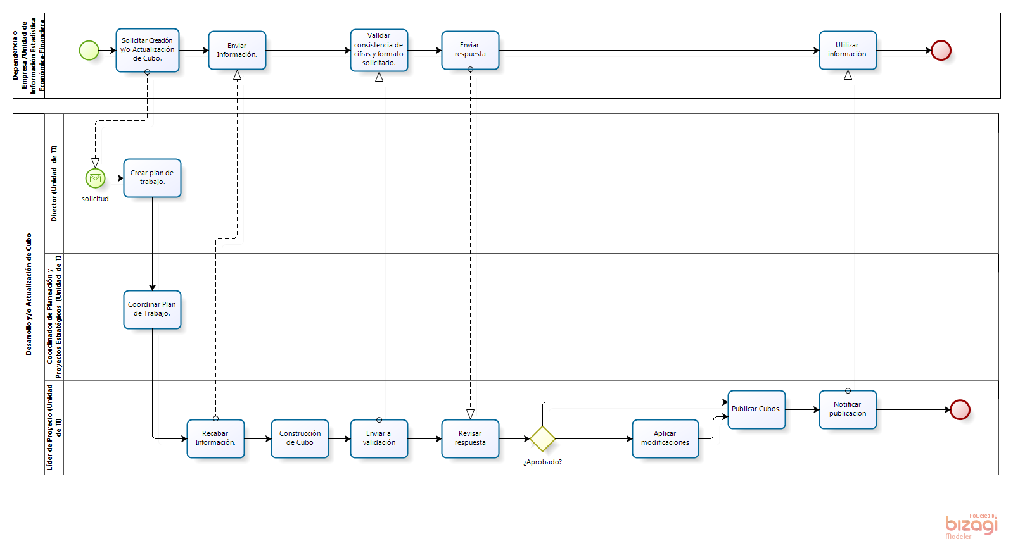

#### Narrativa del proceso de Desarrollo y/o Actualización de Cubo de información

| **N°** | **Responsable** | **Actividad** | **Resultado** | **Área** |
| --- | --- | --- | --- | --- |
| 1 | Enlace / Director de la Unidad Económica-Financiera | **Solicitar Creación y/o Actualización de Cubo.** Envía correo. | Correo de solicitud | Dependencia o Empresa /Unidad de Información Estadística Económica-Financiera |
| 2 | Director de Tecnologías de Información | **Crear plan de trabajo.** Registrar la Solicitud. Analiza la solicitud. Hace un plan de trabajo y delega a su equipo. | Plan de Trabajo calendarizado | Unidad de Tecnologías de Información |
| 3 | Coordinador de Planeación y Proyectos Estratégicos | **Coordinar Plan de Trabajo.** Agenda reuniones de trabajo. Levantamiento de requerimientos. Planeación de la ejecución de la actividad. | Requerimientos del proyecto. Alcance del proyecto. Administración de Riesgos. Calendario de actividades. | Unidad de Tecnologías de Información |
| 4 | Líder de Proyecto | **Recabar Información.**  Solicitar la información. Recibir / ir al sitio / bajar la Información. | Solicitud enviada o Información en archivos: xls, xlsx, mdb, txt, .csv etc | Unidad de Tecnologías de Información |
| 5 | Coordinador | **Enviar Información.** Envía información de acuerdo a lo requerido. | Información en formato de archivo solicitado. | Dependencia o Empresa /Unidad de Información Estadística Económica-Financiera |
| 6 | Líder de Proyecto | **Construir Cubo** Análisis de la información. Análisis, Diseño, Modelado del cubo. Publicación del cubo en Plataforma Interna. Asigna permisos si es requerido. Informar vía correo la revisión y validación de datos de parte del solicitante. | Publicación de Cubo en plataforma Interna | Unidad de Tecnologías de Información |
| 7 | Técnico Especializado | **Validar consistencia de cifras y formato solicitado.** Validar de acuerdo a los requerimientos. Enviar correo confirmando la validación y solicitando la publicación externa. | Correo de solicitud de publicación externa | Unidad de Información Estadística Económica-Financiera |
| 8 | Líder de Proyecto | **Publicar Cubos.**  Traslada los cubos de información al servidor remoto de la secretaría de administración para su acceso vía internet. Publica y organiza los cubos en internet. Informa la publicación de estos a los directores o solicitantes. | Cubo Publicado en plataforma para usuario final | Unidad de Tecnologías de Información |

#### Ficha del servicio de Desarrollo y/o Actualización de Cubo de información

|  |  |
| --- | --- |
| **Id. del servicio** | **Nombre del trámite o servicio** |
| **Descripción del servicio (registrar los periodos de atención)** | Sistema que muestra Información de Empleo en ambiente de BI |
| **Documentos que se obtienen con el trámite** | Cubo dinámico con opción de exportación a archivo .xls , .csv |
| **Vigencia del trámite o servicio** | Actualización periódica |
| **Usuario(s)** | Sociedad, Estudiantes y Maestros, Investigadores y Analistas, Medios , Gobierno, Inversionistas |
| **Responsable del servicio** | Director de Unidad de Tecnologías de Información |
| **Teléfono** | 3777-1770 |
| **Domicilio y Ubicación** | Av. Pirules No. 71, Ciudad Granja, Zapopan, Jal. |
| **Horario de atención** | Lun – Vie 9:00 a 15:00 hrs. |
| **Requisitos** | Solicitud de Registro |
| **Costo** | Sin costo para el usuario |
| **Forma de pago** | - |
| **Lugar de pago** | - |
| **Tiempo de respuesta** | Inmediata |
| **Dirección General responsable** | Dirección General del Instituto de Información Estadística y Geográfica |
| **Dirección de Área responsable** | Dirección de Unidad de Tecnologías de Información |
| **Contacto para quejas y sugerencias  (nombre, teléfono y correo electrónico)** | contacto.iieg@jalisco.gob.mx |
| **Anexo de formatos y liga en Internet** | http://sin.jalisco.gob.mx |

#### Ficha del servicio de Desarrollo y/o Actualización de Cubo de información

|  |  |
| --- | --- |
| **Id. del servicio** | **Nombre del trámite o servicio** |
| **Descripción del servicio (registrar los periodos de atención)** | Sistema que muestra Información de Comercio Exterior de Jalisco en ambiente de BI |
| **Documentos que se obtienen con el trámite** | Cubo dinámico con opción de exportación a archivo .xls , .csv |
| **Vigencia del trámite o servicio** | - |
| **Usuario(s)** | Sociedad, Estudiantes y Maestros, Investigadores y Analistas, Medios , Gobierno, Inversionistas |
| **Responsable del servicio** | Director de Unidad de Tecnologías de Información |
| **Teléfono** | 3777-1770 |
| **Domicilio y Ubicación** | Av. Pirules No. 71, Ciudad Granja, Zapopan, Jal. |
| **Horario de atención** | Lun – Vie 9:00 a 15:00 hrs. |
| **Requisitos** | Solicitud de Registro |
| **Costo** | Sin costo para el usuario |
| **Forma de pago** | - |
| **Lugar de pago** | - |
| **Tiempo de respuesta** | Actualización periódica |
| **Dirección General responsable** | Dirección General del Instituto de Información Estadística y Geográfica |
| **Dirección de Área responsable** | Dirección de Unidad de Tecnologías de Información |
| **Contacto para quejas y sugerencias  (nombre, teléfono y correo electrónico)** | [contacto.iieg@jalisco.gob.mx](mailto:contacto.iieg@jalisco.gob.mx) |
| **Anexo de formatos y liga en Internet** | <http://sin.jalisco.gob.mx> |

#### Ficha del servicio de Desarrollo y/o Actualización de Cubo de información

|  |  |
| --- | --- |
| **Id. del servicio** | **Nombre del trámite o servicio** |
| **Descripción del servicio (registrar los periodos de atención)** | Sistema que muestra Información comercial de empresas IMMEX en ambiente de BI |
| **Documentos que se obtienen con el trámite** | Cubo dinámico con opción de exportación a archivo .xls , .csv |
| **Vigencia del trámite o servicio** | Actualización periódica |
| **Usuario(s)** | Sociedad, Estudiantes y Maestros, Investigadores y Analistas, Medios , Gobierno, Inversionistas |
| **Responsable del servicio** | Director de Unidad de Tecnologías de Información |
| **Teléfono** | 3777-1770 |
| **Domicilio y Ubicación** | Av. Pirules No. 71, Ciudad Granja, Zapopan, Jal. |
| **Horario de atención** | Lun – Vie 9:00 a 15:00 hrs. |
| **Requisitos** | Sistema operativo Android. |
| **Costo** | Sin costo para el usuario |
| **Forma de pago** | - |
| **Lugar de pago** | - |
| **Tiempo de respuesta** | - |
| **Dirección General responsable** | Dirección General del Instituto de Información Estadística y Geográfica |
| **Dirección de Área responsable** | Dirección de Unidad de Tecnologías de Información |
| **Contacto para quejas y sugerencias  (nombre, teléfono y correo electrónico)** | [contacto.iieg@jalisco.gob.mx](mailto:contacto.iieg@jalisco.gob.mx) |
| **Anexo de formatos y liga en Internet** | <http://sin.jalisco.gob.mx> |

**Ficha del servicio Desarrollo y/o Actualización de Cubo de información**

|  |  |
| --- | --- |
| **Id. del servicio** | **Nombre del trámite o servicio** |
| **Descripción del servicio (registrar los periodos de atención)** | Directorio de Unidades Económicas en ambiente BI |
| **Documentos que se obtienen con el trámite** | Cubo dinámico con opción de exportación a archivo .xls , .csv |
| **Vigencia del trámite o servicio** | Actualización periódica |
| **Usuario(s)** | Sociedad, Estudiantes y Maestros, Investigadores y Analistas, Medios , Gobierno, Inversionistas |
| **Responsable del servicio** | Director de Unidad de Tecnologías de Información |
| **Teléfono** | 3777-1770 |
| **Domicilio y Ubicación** | Av. Pirules No. 71, Ciudad Granja, Zapopan, Jal. |
| **Horario de atención** | Lun – Vie 9:00 a 15:00 hrs. |
| **Requisitos** | - |
| **Costo** | Sin costo para el usuario |
| **Forma de pago** | - |
| **Lugar de pago** | - |
| **Tiempo de respuesta** | Variable de acuerdo a lo requerido |
| **Dirección General responsable** | Dirección General del Instituto de Información Estadística y Geográfica |
| **Dirección de Área responsable** | Dirección de Unidad de Tecnologías de Información |
| **Contacto para quejas y sugerencias  (nombre, teléfono y correo electrónico)** | [contacto.iieg@jalisco.gob.mx](mailto:contacto.iieg@jalisco.gob.mx) |
| **Anexo de formatos y liga en Internet** | **Sin.jalisco.gob.mx** |

**Ficha del servicio de Desarrollo y/o Actualización de Cubo de información**

|  |  |
| --- | --- |
| **Id. del servicio** | **Nombre del trámite o servicio** |
| **Descripción del servicio (registrar los periodos de atención)** | Información de Seguridad en ambiente BI |
| **Documentos que se obtienen con el trámite** | Cubo dinámico con opción de exportación a archivo .xls , .csv |
| **Vigencia del trámite o servicio** | Actualización periódica |
| **Usuario(s)** | Gobierno |
| **Responsable del servicio** | Director de Unidad de Tecnologías de Información |
| **Teléfono** | 3777-1770 |
| **Domicilio y Ubicación** | Av. Pirules No. 71, Ciudad Granja, Zapopan, Jal. |
| **Horario de atención** | Lun – Vie 9:00 a 15:00 hrs. |
| **Requisitos** | Solicitud de Registro |
| **Costo** | Sin costo para el usuario |
| **Forma de pago** | - |
| **Lugar de pago** | - |
| **Tiempo de respuesta** | - |
| **Dirección General responsable** | Dirección General del Instituto de Información Estadística y Geográfica |
| **Dirección de Área responsable** | Dirección de Unidad de Tecnologías de Información |
| **Contacto para quejas y sugerencias  (nombre, teléfono y correo electrónico)** | [contacto.iieg@jalisco.gob.mx](mailto:contacto.iieg@jalisco.gob.mx) |
| **Anexo de formatos y liga en Internet** | **sin.jalisco.gob.mx** |

### Procedimiento de Desarrollo y/o Actualización de Sistema a Medida

|  |  |
| --- | --- |
| **Ficha del procedimiento** | |
| Proceso | Desarrollo y/o Actualización de Sistema a Medida |
| Macro-proceso rector |  |
| Trámite o servicio asociado | Sistema de Información Territorial en línea (SITEL).  SII SEDECO.  Portal de IIEG.  Mapa Turístico de los municipios de Jalisco.  App estadísticas sociodemográficas.  Sistemas de consulta de información sociodemográfica (SICIS).  Panorama demográfico-económico de Jalisco archivo dinámico.  Portal Empleo Jalisco.  Integración de capas Geográficas en plataforma Touch Table.  Datos de la estación GPS en línea y coordenadas en el marco de referencia vigente.  Plataformas y Aplicaciones web.  Centro de Información para la promoción de inversiones. |
| Políticas del proceso | Deberán estar documentados de acuerdo a las políticas y lineamientos de la Unidad de Tecnologías de Información.  Deberá de haber pasado la fase de pruebas, deberá de estar de acuerdo a los requerimientos y deberá existir un documento entrega o liberación del proyecto firmado por :Director de Tecnologías de Información, Coordinador de desarrollo de software, Solicitante |
| Recursos necesarios para iniciar el proceso | Solicitud |
| Resultado(s) del proceso | Sistema Presentado y Liberado |
| Indicador | - |

#### Modelado del proceso de Desarrollo y/o Actualización de Sistema a Medida

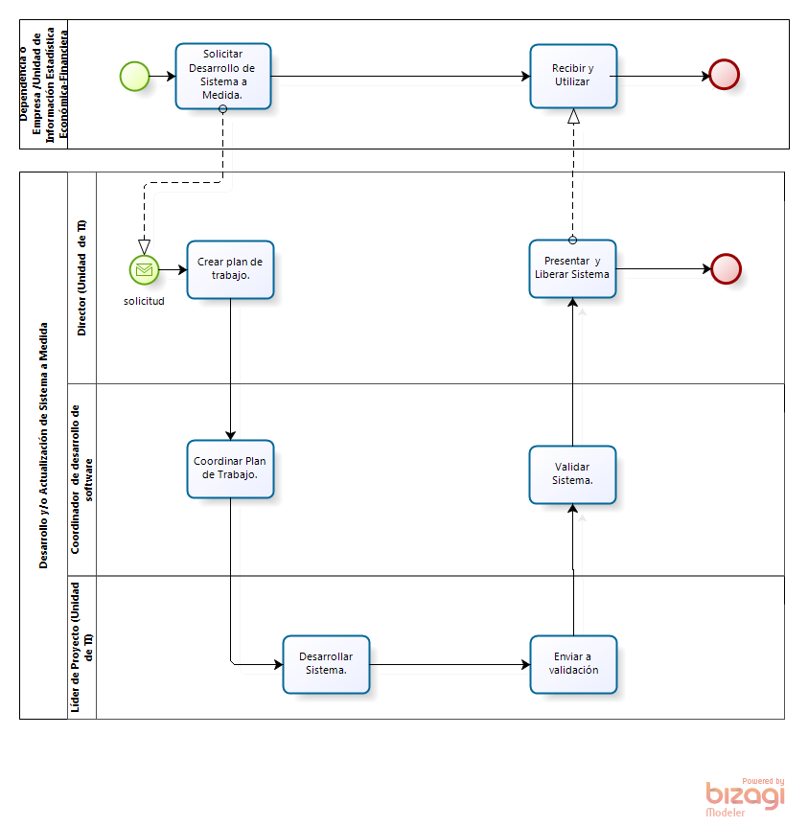

#### Narrativa del proceso de Desarrollo y/o Actualización de Sistema a Medida

| **N°** | **Responsable** | **Actividad** | **Resultado** | **Área** |
| --- | --- | --- | --- | --- |
| 1 | Enlace /Director de Unidad de Información Estadística Económica-Financiera | **Solicitar Desarrollo de Sistema a Medida.** Envía correo. | Correo de solicitud | Dependencia o Empresa /Unidad de Información Estadística Económica-Financiera |
| 2 | Director de Tecnologías de Información | **Crear plan de trabajo.** Registrar la Solicitud. Analiza la solicitud. Hace un plan de trabajo y delega a su equipo. | Plan de Trabajo calendarizado | Unidad de Tecnologías de Información |
| 3 | Coordinador de desarrollo de software | **Coordinar Plan de Trabajo.** Agenda reuniones de trabajo. Levantamiento de requerimientos. Planeación de la ejecución de la actividad. | Requerimientos del proyecto. Alcance del proyecto. Administración de Riesgos. Calendario de actividades. | Unidad de Tecnologías de Información |
| 4 | Analista de Sistemas B | **Desarrollar Sistema.**  Análisis, Diseño, Programación, Pruebas del Sistema. | Sistema a Medida | Unidad de Tecnologías de Información |
| 5 | Coordinador de desarrollo de software | **Validar Sistema.** Revisa y Valida el funcionamiento del Sistema de acuerdo a los requerimientos. | Sistema Validado | Unidad de Tecnologías de Información |
| 6 | Director de Tecnologías de Información | **Presentar y Liberar Sistema.** | Sistema Presentado y Liberado | Unidad de Tecnologías de Información |

#### Ficha del servicio de Desarrollo y/o Actualización de Sistema a Medida

|  |  |
| --- | --- |
| **Id. del servicio** | **Nombre del trámite o servicio** |
| **Descripción del servicio (registrar los periodos de atención)** | Información Territorial en línea |
| **Documentos que se obtienen con el trámite** | Archivos .shp .dws |
| **Vigencia del trámite o servicio** | - |
| **Usuario(s)** | Sociedad, Estudiantes y Maestros, Investigadores y Analistas, Medios , Gobierno, Inversionistas |
| **Responsable del servicio** | Director de Unidad de Tecnologías de Información |
| **Teléfono** | 3777-1770 |
| **Domicilio y Ubicación** | Av. Pirules No. 71, Ciudad Granja, Zapopan, Jal. |
| **Horario de atención** | Lun – Vie 9:00 a 15:00 hrs. |
| **Requisitos** | - |
| **Costo** | Sin costo para el usuario |
| **Forma de pago** | - |
| **Lugar de pago** | - |
| **Tiempo de respuesta** | Actualización periódica |
| **Dirección General responsable** | Dirección General del Instituto de Información Estadística y Geográfica |
| **Dirección de Área responsable** | Dirección de Unidad de Tecnologías de Información |
| **Contacto para quejas y sugerencias  (nombre, teléfono y correo electrónico)** | [contacto.iieg@jalisco.gob.mx](mailto:contacto.iieg@jalisco.gob.mx) |
| **Anexo de formatos y liga en Internet** | <http://sin.jalisco.gob.mx> |

#### Ficha del servicio de Desarrollo y/o Actualización de Sistema a Medida (SII SEDECO )

|  |  |
| --- | --- |
| **Id. del servicio** | **Nombre del trámite o servicio** |
| **Descripción del servicio (registrar los periodos de atención)** | Cubo de concentración de información de gestión gubernamental de las direcciones generales, y organismos descentralizados de la Secretaría de Desarrollo Económico. |
| **Documentos que se obtienen con el trámite** | Cubo dinámico con opción de exportación a archivo .xls , .csv |
| **Vigencia del trámite o servicio** | Actualización periódica |
| **Usuario(s)** | Gobierno |
| **Responsable del servicio** | Director de Unidad de Tecnologías de Información |
| **Teléfono** | 3777-1770 |
| **Domicilio y Ubicación** | Av. Pirules No. 71, Ciudad Granja, Zapopan, Jal. |
| **Horario de atención** | Lun – Vie 9:00 a 15:00 hrs. |
| **Requisitos** | - |
| **Costo** | Sin costo para el usuario |
| **Forma de pago** | - |
| **Lugar de pago** | - |
| **Tiempo de respuesta** | - |
| **Dirección General responsable** | Dirección General del Instituto de Información Estadística y Geográfica |
| **Dirección de Área responsable** | Dirección de Unidad de Tecnologías de Información |
| **Contacto para quejas y sugerencias  (nombre, teléfono y correo electrónico)** | [contacto.iieg@jalisco.gob.mx](mailto:contacto.iieg@jalisco.gob.mx) |
| **Anexo de formatos y liga en Internet** | <http://sin.jalisco.gob.mx> |

**Ficha del servicio de** **Desarrollo y/o Actualización de Sistema a Medida (Portal de IIEG)**

|  |  |
| --- | --- |
| **Id. del servicio** | **Nombre del trámite o servicio** |
| **Descripción del servicio (registrar los periodos de atención)** | Portal con información Estadística y Geográfica del Estado de Jalisco. |
| **Documentos que se obtienen con el trámite** | Diversos según el tema |
| **Vigencia del trámite o servicio** | Actualización periódica |
| **Usuario(s)** | Sociedad, Estudiantes y Maestros, Investigadores y Analistas, Medios , Gobierno, Inversionistas |
| **Responsable del servicio** | Director de Unidad de Tecnologías de Información |
| **Teléfono** | 3777-1770 |
| **Domicilio y Ubicación** | Av. Pirules No. 71, Ciudad Granja, Zapopan, Jal. |
| **Horario de atención** | Lun – Vie 9:00 a 15:00 hrs. |
| **Requisitos** | - |
| **Costo** | Sin costo para el usuario |
| **Forma de pago** | - |
| **Lugar de pago** | - |
| **Tiempo de respuesta** | Actualización periódica |
| **Dirección General responsable** | Dirección General del Instituto de Información Estadística y Geográfica |
| **Dirección de Área responsable** | Dirección de Unidad de Tecnologías de Información |
| **Contacto para quejas y sugerencias  (nombre, teléfono y correo electrónico)** | [contacto.iieg@jalisco.gob.mx](mailto:contacto.iieg@jalisco.gob.mx) |
| **Anexo de formatos y liga en Internet** | <http://www.iieg.gob.mx> |

**Ficha del servicio de Desarrollo y/o Actualización de Sistema a Medida (Mapa Turístico de los municipios de Jalisco)**

|  |  |
| --- | --- |
| **Id. del servicio** | **Nombre del trámite o servicio** |
| **Descripción del servicio (registrar los periodos de atención)** | Mapa Turístico de los municipios de Jalisco. |
| **Documentos que se obtienen con el trámite** | Mapa en línea con información y fotos de Mascota y San Sebastián |
| **Vigencia del trámite o servicio** | - |
| **Usuario(s)** | Sociedad, Estudiantes y Maestros, Investigadores y Analistas, Medios , Gobierno, Inversionistas |
| **Responsable del servicio** | Director de Unidad de Tecnologías de Información |
| **Teléfono** | 3777-1770 |
| **Domicilio y Ubicación** | Av. Pirules No. 71, Ciudad Granja, Zapopan, Jal. |
| **Horario de atención** | Lun – Vie 9:00 a 15:00 hrs. |
| **Requisitos** | - |
| **Costo** | Sin costo para el usuario |
| **Forma de pago** | - |
| **Lugar de pago** | - |
| **Tiempo de respuesta** | Actualización periódica |
| **Dirección General responsable** | Dirección General del Instituto de Información Estadística y Geográfica |
| **Dirección de Área responsable** | Dirección de Unidad de Tecnologías de Información |
| **Contacto para quejas y sugerencias  (nombre, teléfono y correo electrónico)** | [contacto.iieg@jalisco.gob.mx](mailto:contacto.iieg@jalisco.gob.mx) |
| **Anexo de formatos y liga en Internet** | **http://cit.jalisco.gob.mx** |

**Ficha del servicio de Desarrollo y/o Actualización de Sistema a Medida (App estadísticas sociodemográficas)**

|  |  |
| --- | --- |
| **Id. del servicio** | **Nombre del trámite o servicio** |
| **Descripción del servicio (registrar los periodos de atención)** | Información Sociodemográfica en móvil |
| **Documentos que se obtienen con el trámite** | Aplicación Móvil |
| **Vigencia del trámite o servicio** | - |
| **Usuario(s)** | Sociedad, Estudiantes y Maestros, Investigadores y Analistas, Medios , Gobierno, Inversionistas |
| **Responsable del servicio** | Director de Unidad de Tecnologías de Información |
| **Teléfono** | 3777-1770 |
| **Domicilio y Ubicación** | Av. Pirules No. 71, Ciudad Granja, Zapopan, Jal. |
| **Horario de atención** | Lun – Vie 9:00 a 15:00 hrs. |
| **Requisitos** | - |
| **Costo** | Sin costo para el usuario |
| **Forma de pago** | - |
| **Lugar de pago** | - |
| **Tiempo de respuesta** | Actualización periódica |
| **Dirección General responsable** | Dirección General del Instituto de Información Estadística y Geográfica |
| **Dirección de Área responsable** | Dirección de Unidad de Tecnologías de Información |
| **Contacto para quejas y sugerencias  (nombre, teléfono y correo electrónico)** | [contacto.iieg@jalisco.gob.mx](mailto:contacto.iieg@jalisco.gob.mx) |
| **Anexo de formatos y liga en Internet** | **www.iieg.gob.mx/sicis** |

**Ficha del servicio de Desarrollo y/o Actualización de Sistema a Medida (Sistemas de consulta de información sociodemográfica-SICIS)**

|  |  |
| --- | --- |
| **Id. del servicio** | **Nombre del trámite o servicio** |
| **Descripción del servicio (registrar los periodos de atención)** | Sistemas de consulta de información sociodemográfica a nivel Municipal, localidad, colonia |
| **Documentos que se obtienen con el trámite** | Tabulado en línea exportable .xls |
| **Vigencia del trámite o servicio** | - |
| **Usuario(s)** | Sociedad, Estudiantes y Maestros, Investigadores y Analistas, Medios , Gobierno, Inversionistas |
| **Responsable del servicio** | Director de Unidad de Tecnologías de Información |
| **Teléfono** | 3777-1770 |
| **Domicilio y Ubicación** | Av. Pirules No. 71, Ciudad Granja, Zapopan, Jal. |
| **Horario de atención** | Lun – Vie 9:00 a 15:00 hrs. |
| **Requisitos** | - |
| **Costo** | Sin costo para el usuario |
| **Forma de pago** | - |
| **Lugar de pago** | - |
| **Tiempo de respuesta** | Actualización periódica |
| **Dirección General responsable** | Dirección General del Instituto de Información Estadística y Geográfica |
| **Dirección de Área responsable** | Dirección de Unidad de Tecnologías de Información |
| **Contacto para quejas y sugerencias  (nombre, teléfono y correo electrónico)** | [contacto.iieg@jalisco.gob.mx](mailto:contacto.iieg@jalisco.gob.mx) |
| **Anexo de formatos y liga en Internet** | **www.iieg.gob.mx/sicis** |

**Ficha del servicio de Desarrollo y/o Actualización de Sistema a Medida (Panorama demográfico-económico de Jalisco archivo dinámico)**

|  |  |
| --- | --- |
| **Id. del servicio** | **Nombre del trámite o servicio** |
| **Descripción del servicio (registrar los periodos de atención)** | Panorama demográfico-económico de Jalisco |
| **Documentos que se obtienen con el trámite** | Archivo dinámico. |
| **Vigencia del trámite o servicio** | - |
| **Usuario(s)** | Sociedad, Estudiantes y Maestros, Investigadores y Analistas, Medios , Gobierno, Inversionistas |
| **Responsable del servicio** | Director de Unidad de Tecnologías de Información |
| **Teléfono** | 3777-1770 |
| **Domicilio y Ubicación** | Av. Pirules No. 71, Ciudad Granja, Zapopan, Jal. |
| **Horario de atención** | Lun – Vie 9:00 a 15:00 hrs. |
| **Requisitos** | - |
| **Costo** | Sin costo para el usuario |
| **Forma de pago** | - |
| **Lugar de pago** | - |
| **Tiempo de respuesta** | Actualización periódica |
| **Dirección General responsable** | Dirección General del Instituto de Información Estadística y Geográfica |
| **Dirección de Área responsable** | Dirección de Unidad de Tecnologías de Información |
| **Contacto para quejas y sugerencias  (nombre, teléfono y correo electrónico)** | [contacto.iieg@jalisco.gob.mx](mailto:contacto.iieg@jalisco.gob.mx) |
| **Anexo de formatos y liga en Internet** | [www.iieg.gob.mx](http://www.iieg.gob.mx) |

**Ficha del servicio Desarrollo y/o Actualización de Sistema a Medida (Portal Empleo Jalisco )**

|  |  |
| --- | --- |
| **Id. del servicio** | **Nombre del trámite o servicio** |
| **Descripción del servicio (registrar los periodos de atención)** | Sistema que tiene el fin de potenciar significativamente la vinculación de buscadores y empleadores, se involucra a los organismos fuera de la Zona Metropolitana de Guadalajara, iniciando con esto, la vinculación de las instituciones de las ciudades más representativas del Estado. |
| **Documentos que se obtienen con el trámite** | - |
| **Vigencia del trámite o servicio** | - |
| **Usuario(s)** | Sociedad, Estudiantes y Maestros, Investigadores y Analistas, Medios , Gobierno, Inversionistas |
| **Responsable del servicio** | Director de Unidad de Tecnologías de Información |
| **Teléfono** | 3777-1770 |
| **Domicilio y Ubicación** | Av. Pirules No. 71, Ciudad Granja, Zapopan, Jal. |
| **Horario de atención** | Lun – Vie 9:00 a 15:00 hrs. |
| **Requisitos** | - |
| **Costo** | Sin costo para el usuario |
| **Forma de pago** | - |
| **Lugar de pago** | - |
| **Tiempo de respuesta** | Variable de acuerdo a lo requerido |
| **Dirección General responsable** | Dirección General del Instituto de Información Estadística y Geográfica |
| **Dirección de Área responsable** | Dirección de Unidad de Tecnologías de Información |
| **Contacto para quejas y sugerencias  (nombre, teléfono y correo electrónico)** | [contacto.iieg@jalisco.gob.mx](mailto:contacto.iieg@jalisco.gob.mx) |
| **Anexo de formatos y liga en Internet** | **http://www.empleojalisco.gob.mx/** |

**Ficha del servicio de Desarrollo y/o Actualización de Sistema a Medida (Integración de capas Geográficas en plataforma Touch Table )**

|  |  |
| --- | --- |
| **Id. del servicio** | **Nombre del trámite o servicio** |
| **Descripción del servicio (registrar los periodos de atención)** | Integración de capas Geográficas para la toma de decisiones en plataforma Touch Table. |
| **Documentos que se obtienen con el trámite** | - |
| **Vigencia del trámite o servicio** | - |
| **Usuario(s)** | Sociedad, Estudiantes y Maestros, Investigadores y Analistas, Medios , Gobierno, Inversionistas |
| **Responsable del servicio** | Director de Unidad de Tecnologías de Información |
| **Teléfono** | 3777-1770 |
| **Domicilio y Ubicación** | Av. Pirules No. 71, Ciudad Granja, Zapopan, Jal. |
| **Horario de atención** | Lun – Vie 9:00 a 15:00 hrs. |
| **Requisitos** | - |
| **Costo** | Depende del alcance del proyecto |
| **Forma de pago** | - |
| **Lugar de pago** | - |
| **Tiempo de respuesta** | Variable de acuerdo a lo requerido |
| **Dirección General responsable** | Dirección General del Instituto de Información Estadística y Geográfica |
| **Dirección de Área responsable** | Dirección de Unidad de Tecnologías de Información |
| **Contacto para quejas y sugerencias  (nombre, teléfono y correo electrónico)** | [contacto.iieg@jalisco.gob.mx](mailto:contacto.iieg@jalisco.gob.mx) |
| **Anexo de formatos y liga en Internet** | **-** |

**Ficha del servicio de Desarrollo y/o Actualización de Sistema a Medida (Datos de la estación GPS en línea y coordenadas en el marco de referencia vigente)**

|  |  |
| --- | --- |
| **Id. del servicio** | **Nombre del trámite o servicio** |
|  |  |
| **Descripción del servicio (registrar los periodos de atención)** | Estación permanente GNSS Denominada "IIEG" incorporada a la Red Geodésica Nacional Activa (RGNA) que administra el INEGI, la cual proporciona servicio de posicionamiento geodésico a los usuarios mediante datos en línea y coordenadas en el marco de referencia vigente (Datos de la estación GPS) |
| **Documentos que se obtienen con el trámite** | - |
| **Vigencia del trámite o servicio** | - |
| **Usuario(s)** | Sociedad, Estudiantes y Maestros, Investigadores y Analistas, Medios , Gobierno, Inversionistas |
| **Responsable del servicio** | Director de Unidad de Tecnologías de Información |
| **Teléfono** | 3777-1770 |
| **Domicilio y Ubicación** | Av. Pirules No. 71, Ciudad Granja, Zapopan, Jal. |
| **Horario de atención** | Lun – Vie 9:00 a 15:00 hrs. |
| **Requisitos** | - |
| **Costo** | Sin costo para el usuario |
| **Forma de pago** | - |
| **Lugar de pago** | - |
| **Tiempo de respuesta** | Variable de acuerdo a lo requerido |
| **Dirección General responsable** | Dirección General del Instituto de Información Estadística y Geográfica |
| **Dirección de Área responsable** | Dirección de Unidad de Tecnologías de Información |
| **Contacto para quejas y sugerencias  (nombre, teléfono y correo electrónico)** | [contacto.iieg@jalisco.gob.mx](mailto:contacto.iieg@jalisco.gob.mx) |
| **Anexo de formatos y liga en Internet** | **www.iieg.gob.mx/antenas** |

**Ficha del servicio de Desarrollo y/o Actualización de Sistema a Medida (Plataformas y Aplicaciones web)**

|  |  |
| --- | --- |
| **Id. del servicio** | **Nombre del trámite o servicio** |
| **Descripción del servicio (registrar los periodos de atención)** | Desarrollo de aplicaciones web de acuerdo a análisis y requerimientos |
| **Documentos que se obtienen con el trámite** | - |
| **Vigencia del trámite o servicio** | - |
| **Usuario(s)** | Sociedad, Estudiantes y Maestros, Investigadores y Analistas, Medios , Gobierno, Inversionistas |
| **Responsable del servicio** | Director de Unidad de Tecnologías de Información |
| **Teléfono** | 3777-1770 |
| **Domicilio y Ubicación** | Av. Pirules No. 71, Ciudad Granja, Zapopan, Jal. |
| **Horario de atención** | Lun – Vie 9:00 a 15:00 hrs. |
| **Requisitos** | - |
| **Costo** | Variable de acuerdo a los requerimientos |
| **Forma de pago** | - |
| **Lugar de pago** | - |
| **Tiempo de respuesta** | Variable de acuerdo a lo requerido |
| **Dirección General responsable** | Dirección General del Instituto de Información Estadística y Geográfica |
| **Dirección de Área responsable** | Dirección de Unidad de Tecnologías de Información |
| **Contacto para quejas y sugerencias  (nombre, teléfono y correo electrónico)** | [contacto.iieg@jalisco.gob.mx](mailto:contacto.iieg@jalisco.gob.mx) |
| **Anexo de formatos y liga en Internet** | - |

**Ficha del servicio de Desarrollo y/o Actualización de Sistema a Medida (Centro de Información para la promoción de inversiones)**

|  |  |
| --- | --- |
| **Id. del servicio** | **Nombre del trámite o servicio** |
| **Descripción del servicio (registrar los periodos de atención)** | Sistemas que concentra la información que facilita las decisiones de negocios dentro de nuestro estado. |
| **Documentos que se obtienen con el trámite** |  |
| **Vigencia del trámite o servicio** | - |
| **Usuario(s)** | Sociedad, Estudiantes y Maestros, Investigadores y Analistas, Medios , Gobierno, Inversionistas |
| **Responsable del servicio** | Director de Unidad de Tecnologías de Información |
| **Teléfono** | 3777-1770 |
| **Domicilio y Ubicación** | Av. Pirules No. 71, Ciudad Granja, Zapopan, Jal. |
| **Horario de atención** | Lun – Vie 9:00 a 15:00 hrs. |
| **Requisitos** | - |
| **Costo** | Sin costo para el usuario |
| **Forma de pago** | - |
| **Lugar de pago** | - |
| **Tiempo de respuesta** | - |
| **Dirección General responsable** | Dirección General del Instituto de Información Estadística y Geográfica |
| **Dirección de Área responsable** | Dirección de Unidad de Tecnologías de Información |
| **Contacto para quejas y sugerencias  (nombre, teléfono y correo electrónico)** | [contacto.iieg@jalisco.gob.mx](mailto:contacto.iieg@jalisco.gob.mx) |
| **Anexo de formatos y liga en Internet** | http://iieg.gob.mx/centropromocionjalisco.php |

### Procedimiento de Soporte Especializado a Equipo y/o Sistemas de Información Estadística y Geográfica

|  |  |
| --- | --- |
| **Ficha del procedimiento** | |
| Proceso | Soporte Especializado a Equipo y/o Sistemas de Información Estadística y Geográfica |
| Macro-proceso rector |  |
| Trámite o servicio asociado | El Sistema Integral de Información Geográfica Municipal (SIIGEM) |
| Políticas del proceso | Se debe ingresar al Sistema de solicitudes establecido por el Instituto, Oficio con Generales/ Cotización si es el caso, Ficha de Pago si es el caso |
| Recursos necesarios para iniciar el proceso | Solicitud, Ficha de pago si es el caso |
| Resultado(s) del proceso | Informe de Resultados |
| Indicador | - |

#### Modelado del proceso de Soporte Especializado a Equipo y/o Sistemas de Información Estadística y Geográfica

#### 

#### Narrativa del proceso de Soporte Especializado a Equipo y/o Sistemas de Información Estadística y Geográfica

| **N°** | **Responsable** | **Actividad** | **Resultado** | **Área** |
| --- | --- | --- | --- | --- |
| 1 | Gestor | **Registrar la Solicitud.** Captura en sistema la solicitud | Registro de Solicitud en Sistema. | Unidad de Asuntos Jurídicos |
| 2 | Director de Tecnologías de Información | **Crear plan de trabajo.** Registrar la Solicitud. Analiza la solicitud. Hace un plan de trabajo y delega a su equipo. | Plan de Trabajo calendarizado | Unidad de Tecnologías de Información |
| 3 | Coordinador de Planeación y Proyectos Estratégicos / Coordinador de desarrollo de software | **Coordinar Plan de Trabajo.** Agenda reuniones de trabajo. Levantamiento de requerimientos. Planeación de la ejecución de la actividad. Envía conceptos y estimado en hrs. de trabajo para elaboración  de cotización si es requerida. | Plan de Trabajo / Estimado de hrs en cotización | Unidad de Tecnologías de Información |
| 4 | Gestor | **Elaborar oficio (cotización si se requiere).** Estandariza conceptos conforme al catálogo.  Realiza oficio con la cotización, recaba firmas y envía cotización | Oficio con Generales/ Cotización | Unidad de Asuntos Jurídicos |
| 5 | Gestor | **Notificar contestación** Recibe contestación  Si fue con cotización: recibe y valida ficha de pago. Envía correo informando a UTI. | Ficha de Pago | Unidad de Asuntos Jurídicos |
| 6 | Coordinador de Planeación y Proyectos Estratégicos / Coordinador de desarrollo de software | **Procesar solicitud.** Procesa solicitud. Notifica resultados. | Informe de Resultados | Unidad de Tecnologías de Información |

#### Ficha del servicio de Soporte Especializado a Equipo y/o Sistemas de Información Estadística y Geográfica

|  |  |
| --- | --- |
| **Id. del servicio** | **Nombre del trámite o servicio** |
|  | Sistema Integral de Información Geográfica Municipal (SIIGEM) |
| **Descripción del servicio (registrar los periodos de atención)** | Sistema para administrar el inventario catastral, controlar y administrar la cobranza del impuesto predial y servicios de agua, administrar el padrón de giros comerciales y la emisión de licencias, automatizar la emisión de dictámenes de uso del suelo, actualizar la cartografía, valuación automatizada |
| **Documentos que se obtienen con el trámite** | - |
| **Vigencia del trámite o servicio** | - |
| **Usuario(s)** | Municipios |
| **Responsable del servicio** | Director de Unidad de Tecnologías de Información |
| **Teléfono** | 3777-1770 |
| **Domicilio y Ubicación** | Av. Pirules No. 71, Ciudad Granja, Zapopan, Jal. |
| **Horario de atención** | Lun – Vie 9:00 a 15:00 hrs. |
| **Requisitos** | Infraestructura adecuada para albergar el sistema |
| **Costo** | Sin costo para el usuario / el mantenimiento lleva un costo |
| **Forma de pago** | - |
| **Lugar de pago** | - |
| **Tiempo de respuesta** | Variable de acuerdo al Municipio |
| **Dirección General responsable** | Dirección General del Instituto de Información Estadística y Geográfica |
| **Dirección de Área responsable** | Dirección de Unidad de Tecnologías de Información |
| **Contacto para quejas y sugerencias  (nombre, teléfono y correo electrónico)** | contacto.iieg@jalisco.gob.mx |
| **Anexo de formatos y liga en Internet** | - |

### Procedimiento de Capacitación Especializada

|  |  |
| --- | --- |
| **Ficha del procedimiento** | |
| Proceso | Capacitación Especializada |
| Macro-proceso rector |  |
| Trámite o servicio asociado | Curso personalizado para manejo y aprovechamiento de la herramienta de BI del IIEG |
| Políticas del proceso | Documento con : Agenda, tiempos, costos, stakeholders, Oficio con Generales/ Cotización si es el caso , Ficha de pago si es el caso |
| Recursos necesarios para iniciar el proceso | Solicitud |
| Resultado(s) del proceso | Informe de Resultados |
| Indicador | - |

#### Modelado del proceso de Capacitación Especializada

#### 

#### Narrativa del proceso de Capacitación Especializada

| **N°** | **Responsable** | **Actividad** | **Resultado** | **Área** |
| --- | --- | --- | --- | --- |
| 1 | Enlace | Solicitar Capacitación. Enviar correo. | Correo | Dependencia o Empresa |
| 2 | Director de Tecnologías de Información | **Crear plan de trabajo.** Registrar la Solicitud. Analiza la solicitud. Hace un plan de trabajo y delega a su equipo. | Plan de Trabajo calendarizado | Unidad de Tecnologías de Información |
| 3 | Coordinador de Planeación y Proyectos Estratégicos / Coordinador de desarrollo de software | **Coordinar Plan de Trabajo.** Agenda reuniones de trabajo. Levantamiento de requerimientos. Planeación de la ejecución de la actividad. Envía conceptos y estimado en hrs. de trabajo para elaboración  de cotización si es requerida. | Plan de Trabajo / Estimado de hrs. en cotización | Unidad de Tecnologías de Información |
| 4 | Gestor | **Elaborar oficio (cotización si se requiere).** Estandariza conceptos conforme al catálogo.  Realiza oficio con la cotización, recaba firmas y envia cotización | Oficio con Generales/ Cotización | Unidad de Asuntos Jurídicos |
| 5 | Gestor | **Notificar contestación** Recibe contestación  Si fue con cotización: recibe y valida ficha de pago. Envía correo informando a UTI. | Ficha de Pago | Unidad de Asuntos Jurídicos |
| 6 | Coordinador de Planeación y Proyectos Estratégicos / Coordinador de desarrollo de software | **Procesar solicitud.** Procesa solicitud. Notifica resultados. | Informe de Resultados | Unidad de Tecnologías de Información |

**Ficha del servicio de Capacitación Especializada (Curso para manejo y aprovechamiento de la herramienta de BI del IIEG)**

|  |  |
| --- | --- |
| **Id. del servicio** | **Nombre del trámite o servicio** |
| **Descripción del servicio (registrar los periodos de atención)** | Capacitación especializada en el manejo de datos con herramienta BI |
| **Documentos que se obtienen con el trámite** | Reporte de resultados |
| **Vigencia del trámite o servicio** | - |
| **Usuario(s)** | Sociedad, Estudiantes y Maestros, Investigadores y Analistas, Medios , Gobierno, Inversionistas |
| **Responsable del servicio** | Director de Unidad de Tecnologías de Información |
| **Teléfono** | 3777-1770 |
| **Domicilio y Ubicación** | Av. Pirules No. 71, Ciudad Granja, Zapopan, Jal. |
| **Horario de atención** | Lun – Vie 9:00 a 15:00 hrs. |
| **Requisitos** | - |
| **Costo** | Sin costo para el usuario |
| **Forma de pago** | - |
| **Lugar de pago** | - |
| **Tiempo de respuesta** | Variable de acuerdo a lo requerido |
| **Dirección General responsable** | Dirección General del Instituto de Información Estadística y Geográfica |
| **Dirección de Área responsable** | Dirección de Unidad de Tecnologías de Información |
| **Contacto para quejas y sugerencias  (nombre, teléfono y correo electrónico)** | [contacto.iieg@jalisco.gob.mx](mailto:contacto.iieg@jalisco.gob.mx) |
| **Anexo de formatos y liga en Internet** |  |

## Elaboración y revisión de la sección

|  |  |  |  |  |
| --- | --- | --- | --- | --- |
| **Elaboración de manuales** | | | | |
|  | |  |  | |
| **Ing. Silvia Leticia Torres Naranjo**  **Líder de Proyecto**  **Facilitador - Redactor** | |  | **Ing. Salvador Cárdenas Martos**  **Director de la Unidad de Tecnologías de Información**  **Titular de la Unidad Administrativa documentada en esta sección** | |
|  |  | | |  |
|  | **Lic. Carlos Eduardo Garibaldi Castillo**  **Coordinador Especializado B**  **Coordinador del Proyecto** | | |  |

|  |  |  |
| --- | --- | --- |
|  |  |  |

# Manual de Organización y Procedimientos Unidad de Asuntos Jurídicos

## Organización de Unidad de Asuntos Jurídicos

### Organigrama



**Figura 3. Organigrama de Unidad de Asuntos Jurídicos**

La figura 3 corresponde al organigrama oficial de la Unidad de Asuntos Jurídicos que permite mostrar las relaciones jerárquicas existentes entre las áreas que intervienen en la(s) funciones principales de la organización.

El organigrama, que es una representación estática de la organización pública, se pone en marcha gracias a la ejecución de actividades específicas que forman parte de procesos y procedimientos legales, cuya consecución produce actos administrativos válidos. Para identificar el alcance de la participación de los funcionarios y servidores públicos en la gestión de las funciones y resultados principales, es necesario establecer con precisión sus responsabilidades funcionales, hacer la narrativa de los procesos y, con fines pedagógicos, hacer su representación gráfica o modelado.

A continuación, se presentarán las fichas de responsabilidades funcionales por cada uno de los funcionarios y servidores públicos que tienen una participación sustantiva en la generación de actos administrativos que sean objeto de la gestión de la Institución.

## Fichas de responsabilidades funcionales

Las fichas de responsabilidades funcionales son tablas que establecen la relación entre las atribuciones legales y las actividades que los funcionarios y servidores públicos ejecutan dentro de los procesos. Hay una ficha de responsabilidades funcionales para cada servidor público que tiene participación efectiva en la realización de un proceso administrativo. En consecuencia, las fichas de responsabilidades funcionales sintetizan las actividades que deben ejecutar para cumplir con las atribuciones que las leyes establecen, ligándolas a la acción ordenada. En el caso de la Unidad de Asuntos Jurídicos, la acción ordenada está señalada para las materias de: Atención de Solicitudes de Información y la elaboración de Convenios y Contratos.

En la figura 2 se puede apreciar el modelo de las fichas de responsabilidades funcionales, mismas que contienen:

1. El nombre del puesto que ejecuta las acciones que ordenan sus responsabilidades funcionales,
2. El área de adscripción.
3. El cargo del superior jerárquico del puesto al que corresponde la ejecución de las responsabilidades funcionales.
4. El listado de los puestos que están adscritos al cargo que se describe en la ficha.
5. La referencia normativa que liga la actividad y el proceso a la atribución legal. Esto es posible gracias a un identificador compuesto por las siglas del cuerpo normativo de referencia, más el numeral y la fracción que establece la atribución legal, así como un identificador de la actividad en el proceso.

**Ejemplo**: DP-3-III-RI-12-XXI-EO-30-XVIII-XXXVII-XL. Esta referencia hace alusión a la actividad 1, del procedimiento de “Atención de Solicitudes de Información”, que corresponde al artículo 3 fracción III de la Ley Orgánica del Instituto de Información Estadística y Geográfica del Estado de Jalisco(DP).

De la misma forma la segunda parte de la referencia corresponde a la alineación de la actividad no. 1 con el artículo 12 fracción XXI del Reglamento Interno del IIEG.

Finalmente la tercera parte de la referencia corresponde a la alineación de la actividad no. 1 con el artículo 30 fracciones XVIII, XXXVII, y XL, del Estatuto Orgánico del IIEG.

1. La columna de responsabilidades funcionales propiamente dichas, que son las actividades que se ejecutan para materializar el acto administrativo, así como el proceso donde se ejecuta esta actividad.
2. El proceso en el que se ejecuta la responsabilidad funcional, en secuencia, tiempo y forma.

|  |  |
| --- | --- |
| **Nombre del puesto** | Director de la Unidad de Asuntos Jurídicos |
| **Área** | Unidad de Asuntos Jurídicos |
| **Jefe inmediato** | Director General |
| **Personal a su cargo** | Coordinador Jurídico; Coordinador de Transparencia; Abogado para Convenios y Contratos y Atención a Órganos de Gobierno; Abogado de lo Contencioso y Gestión Administrativa; Abogado para Convenios e Instrumentos de Transparencia; Asistente de Logística; Gestor. |

| **Responsabilidades funcionales de [Nombre del puesto]** | | |
| --- | --- | --- |
| **Referencia** | **Responsabilidad funcional** | **Aplica en**  **(Proceso, trámite o servicio)** |
| DP-10-XVI-RI-12-XXII-EO-30-VIII-XV-XVI-XVII-XXXVIII-XL | Firmar, y recabar firma en convenios y/o contratos de las partes involucradas; | Proceso |
| DP-10-XVI-RI-12-XXII-EO-30-VIII-XV-XVI-XVII-XXXVIII-XL | Envío de contratos y convenios a revisión de las partes; | Proceso |
| DP-10-XVI-RI-12-XXII-EO-30-VIII-XV-XVI-XVII-XXXVIII-XL | Y las demás que le confiera la autoridad competente; | Proceso |

|  |  |
| --- | --- |
| **Nombre del puesto** | Abogado para Convenios y Contratos y Atención a Órganos de Gobierno |
| **Área** | Unidad de Asuntos Jurídicos |
| **Jefe inmediato** | Director de la Unidad de Asuntos Jurídicos |
| **Personal a su cargo** | - |

| **Responsabilidades funcionales de Abogado para Convenios y Contratos y Atención a Órganos de Gobierno** | | |
| --- | --- | --- |
| **Referencia** | **Responsabilidad funcional** | **Aplica en**  **(Proceso, trámite o servicio)** |
| DP-10-XVI-RI-12-XXII-EO-30-VIII-XV-XVI-XVII-XXXVIII-XL | Elaborar Convenio o Contrato; | Proceso |
| DP-10-XVI-RI-12-XXII-EO-30-VIII-XV-XVI-XVII-XXXVIII-XL | Insertar y modificar documento conforme a observaciones; | Proceso |
| DP-10-XVI-RI-12-XXII-EO-30-VIII-XV-XVI-XVII-XXXVIII-XL | Y las demás que le confiera la autoridad competente; | Proceso |

|  |  |
| --- | --- |
| **Nombre del puesto** | Asistente de Logística |
| **Área** | Unidad de Asuntos Jurídicos |
| **Jefe inmediato** | Director de la Unidad de Asuntos Jurídicos |
| **Personal a su cargo** | - |

| **Responsabilidades funcionales de [Nombre del puesto]** | | |
| --- | --- | --- |
| **Referencia** | **Responsabilidad funcional** | **Aplica en**  **(Proceso, trámite o servicio)** |
| DP-10-XVI-RI-12-XXII-EO-30-VIII-XV-XVI-XVII-XXXVIII-XL | Escanear contratos y enviarlos a la Unidad de Trasparencia para su publicación; | Proceso |
| DP-10-XVI-RI-12-XXII-EO-30-VIII-XV-XVI-XVII-XXXVIII-XL | Archivo de Contratos; | Proceso |
| DP-10-XVI-RI-12-XXII-EO-30-VIII-XV-XVI-XVII-XXXVIII-XL | Las demás que le confiera la autoridad competente; | Proceso |

|  |  |
| --- | --- |
| **Nombre del puesto** | Gestor |
| **Área** | Unidad de Asuntos Jurídicos |
| **Jefe inmediato** | Director de la Unidad de Asuntos Jurídicos |
| **Personal a su cargo** | - |

| **Responsabilidades funcionales de Gestor** | | |
| --- | --- | --- |
| **Referencia** | **Responsabilidad funcional** | **Aplica en**  **(Proceso, trámite o servicio)** |
| DP-3-III-RI-12-XXI-EO-30-XVIII-XXXVII-XL | Recibe solicitudes de información vía oficialía de partes; | Proceso |
| DP-3-III-RI-12-XXI-EO-30-XVIII-XXXVII-XL | Imprime, y asigna un número de folio a las solicitudes; | Proceso |
| DP-3-III-RI-12-XXI-EO-30-XVIII-XXXVII-XL | Sella solicitud y la escanea; | Proceso |
| DP-3-III-RI-12-XXI-EO-30-XVIII-XXXVII-XL | Ingresa solicitudes al gestor de documentos; | Proceso |
| DP-3-III-RI-12-XXI-EO-30-XVIII-XXXVII-XL | Elabora cotización formal; | Proceso |
| DP-3-III-RI-12-XXI-EO-30-XVIII-XXXVII-XL | Las demás que le confiera la autoridad competente; | Proceso |

**Nota 1:** Las atribuciones en el tema de transparencia que realiza esta unidad administrativa, se verán reflejadas en el manual de transparencia del Poder Ejecutivo.

**Nota 2:** Las fichas anteriormente descritas responden a las responsabilidades funcionales de las personas que se involucran en las actividades de los procesos operativos, no necesariamente responden a los nombramientos que aparecen en plantilla.

Descripción de la referencia

|  |  |  |  |  |  |  |  |  |  |  |  |  |  |
| --- | --- | --- | --- | --- | --- | --- | --- | --- | --- | --- | --- | --- | --- |
| **LEY FUNDAMENTAL** | | | | **REGLAMENTO INTERNO** | | | | **ESTATUTO ORGÁNICO** | | | | **Consecutivo** | **Referencia** |
| **CLAVE** | **ARTÍCULO** | **FRACCIÓN** | **INCISO** | **CLAVE** | **ARTÍCULO** | **FRACCIÓN** | **INCISO** | **CLAVE** | **ARTÍCULO** | **FRACCIÓN** | **INCISO** |
| DP | 3 | III |  | RI | 12 | XXI |  | EO | 30 | XVIII-XXXVII- XL |  | 2 | DP-3-III-RI-12-XXI-EO-30-XVIII-XXXVII-XL |
| DP | 10 | XVI |  | RI | 12 | XXII |  | EO | 30 | VII-XV-XVI-XVIII-XL |  | 1 | DP-10-XVI-RI-12-XXII-EO-30-VIII-XV-XVI-XVII-XXXVIII-XL |
|  |  |  |  |  |  |  |  |  |  |  |  |  |  |

**Nota:** Cuando el documento normativo no cuenta con fracción o inciso se omite anotar.

|  |  |
| --- | --- |
| DP | Ley Orgánica de la Dependencia o Paraestatal. |
| RI | Reglamento Interno de la Dependencia o Paraestatal. |
| **EO** | Estatuto Orgánico |

Suplencias

Las ausencias de los titulares de las unidades administrativas serán suplidas por el trabajador de jerarquía inmediata inferior adscrito a la unidad correspondiente o, en su caso, por quién el director general designe, de acuerdo a lo establecido en el artículo 8 del Estatuto Orgánico del IIEG.

## Inventario y descripción de los procedimientos

Se ha presentado el organigrama que expresa las relaciones jerárquicas y funcionales de la organización con relación a su(s) Macro-proceso(s). A ese organigrama se asocian las fichas de responsabilidades funcionales, mismas que expresan el contenido del trabajo de las áreas y sus responsables, en la consecución de los procesos. A continuación, se presenta un listado detallado de los procesos que asocia, al mismo tiempo, la instancia que tiene bajo su adecuado funcionamiento y los servicios derivados de los mismos.

### Inventario de procedimientos

|  |  |  |  |  |  |  |  |  |  |  |  |
| --- | --- | --- | --- | --- | --- | --- | --- | --- | --- | --- | --- |
| **Dep.** | **Referencia normativa** | **Macro proceso** | | **Proceso** | | **Sub proceso** | | **Procedimiento** | | **Servicio** | |
| **Tipo** | **Nombre** | **N°** | **Nombre** | **N°** | **Nombre** | **No.** | **Nombre** | **Tipo** | **Nombre** |
| IIEG | DP-3-III-RI-12-XXI-EO-30-XVIII-XXXVII-XL |  |  |  | Atención Solicitudes de Información |  |  |  | Atención Solicitudes de Información |  | Convenio o Contrato |
| IIEG | DP-10-XVI-RI-12-XXII-EO-30-VIII-XV-XVI-XVII-XXXVIII-XL |  |  |  | Atención Solicitudes de Información |  |  |  | Atención Solicitudes de Información |  | Estudios, estadísticas, certificaciones, mapas, consultas, producto, certificaciones de documentos |

### Procedimiento de Atención de Solicitudes de Información

|  |  |
| --- | --- |
| **Ficha del procedimiento** | |
| Proceso | Atención de Solicitudes de Información |
| Macro-proceso rector | - |
| Trámite o servicio asociado | Consultas, Análisis de Información, Servicio, Estudio, Producto, Certificación |
| Políticas del proceso | * La petición debe de ser clara y concisa, contener los datos generales del peticionario: nombre, teléfono, correo electrónico, nombre de la empresa y puesto, si es estudiante establecer nombre de la escuela grado. * Todo documento que llega al IIEG debe de ser foliado por oficialía de partes. * Todo documento que llega al IIEG debe de ser sellado y escaneado por oficialía de partes. * Todo documento que llega al IIEG debe de ingresarse al gestor de documentos por oficialía de partes. |
| Recursos necesarios para iniciar el proceso | La solicitud de información de manera física o digital. |
| Resultado(s) del proceso | Entrega de información solicitada (estudios, estadísticas, certificaciones, mapas, consultas, producto, certificaciones de documentos) |
| Indicador | Porcentaje de Cumplimiento de Atención |

#### Modelado del proceso de Atención de Solicitudes de Información

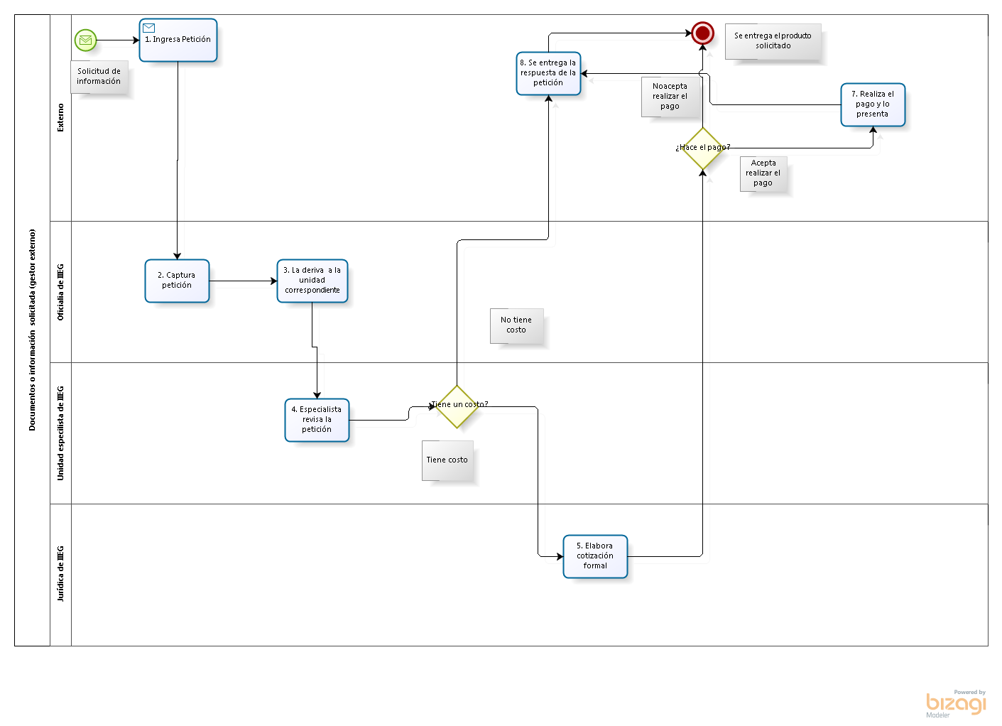

#### Narrativa del proceso de Atención de Solicitudes de Información

| **N°** | **Responsable** | **Actividad** | **Resultado** | **Área** |
| --- | --- | --- | --- | --- |
| 1 | Enlace de la unidad correspondiente | Entregar al peticionario lo solicitado (información, mapa, certificación) | Un archivo, un mapa, un documento. | Unidad Jurídica |
| 2 | Especialista de la Unidad Correspondiente | Elaborar Estudio | Un estudio, una certificación, un mapa. | Unidad (EF, GA, SD, GSyJ, Vinculación, Administración) |
| 3 | Auxiliar administrativo | Verificar el pago y emitir factura | Una factura | Unidad administrativa |
| 4 | Ciudadano | Entregar pago de servicios solicitados | Un recibo bancario | Externo |
| 5 | Ciudadano | Aceptar el cobro que emite IIEG (peticionario) | Una aceptación | Externo |
| 6 | Administrador del sistema | Entregar cotización de servicios al peticionario | Una cotización | Unidad Jurídica |
| 7 | Gestor | Elaborar cotización | Un documento | Unidad Jurídica |
| 8 | Enlace de la unidad correspondiente | Revisar la petición a modo que define si requiere un cobro o es información gratuita | Un dictamen | Unidad (EF, GA, SD, GSyJ, Vinculación, Administración) |
| 9 | Administrador del sistema | Derivar la petición a la unidad correspondiente | Un documento (digital) | Unidad Jurídica |
| 10 | Gestor | Ingresa la solicitud en el gestor de documentos y se le asigna un ID | Un documento (digital) | Unidad Jurídica |
| 11 | Gestor | Sellar y escanear la petición | Un documento (físico o digital) | Unidad Jurídica |
| 12 | Gestor | Imprime la solicitud y le asigna un número de folio | Un documento (físico) | Unidad Jurídica |
| 13 | Gestor | Recibe la solicitud a oficialia de partes | Un documento (físico o digital) | Unidad Jurídica |
| 14 | Ciudadano | Entregar solicitud (correo electrónico, oficio, carta, teléfono o presencial) | Un documento (físico o digital) | Externo |

#### Ficha del servicio de Atención de Solicitudes de Información

|  |  |
| --- | --- |
| **Id. del servicio** | **Nombre del trámite o servicio** |
|  | Atención de Solicitudes de Información |
| **Descripción del servicio (registrar los periodos de atención)** | Solicitud, Procesamiento, Entrega |
| **Documentos que se obtienen con el trámite** | Según el tipo de información solicitada (estudio, estadísticas, certificaciones, mapas) |
| **Vigencia del trámite o servicio** | - |
| **Usuario(s)** | Sociedad Civil, Academia, Empresas, Estudiantes |
| **Responsable del servicio** | Ricardo Ramírez Aguilera |
| **Teléfono** | (33) 37771770 |
| **Domicilio y Ubicación** | Av. Pirules 71, Ciudad Granja, Zapopan, Jalisco |
| **Horario de atención** | 8:30 a 17:00 |
| **Requisitos** | Solicitar vía oficio o correo electrónico |
| **Costo** | Sin costo para el usuario |
| **Forma de pago** | - |
| **Lugar de pago** | - |
| **Tiempo de respuesta** | Según especificaciones de lo solicitado |
| **Dirección General responsable** | Dirección General |
| **Dirección de Área responsable** | Dirección de Asuntos Jurídicos |
| **Contacto para quejas y sugerencias  (nombre, teléfono y correo electrónico)** | contacto@iieg.com.mx |
| **Anexo de formatos y liga en Internet** | http://www.iieg.gob.mx/ |

### Procedimiento de Elaboración de Contratos y Convenios

|  |  |
| --- | --- |
| **Ficha del procedimiento** | |
| Proceso | Elaboración de Contratos y Convenios |
| Macro-proceso rector | - |
| Trámite o servicio asociado | - |
| Políticas del proceso | * Solicitar la elaboración de documento (contrato o convenio) a través del Gestor * Entregar información para la elaboración de documento (contrato, convenio) * Elaboración o producción del documento solicitado * Envío a revisión del documento elaborado * Insertar modificaciones solicitadas (en caso de haberla) * Firma de documento elaborado * Escaneo y envío de documento a Unidad de Transparencia * Archivo de documento |
| Recursos necesarios para iniciar el proceso | La solicitud formal de elaboración del documento (contrato o convenio) |
| Resultado(s) del proceso | Firma de contrato o convenio. |
| Indicador | - |

**Modelado del proceso de elaboración de Contratos y Convenios**

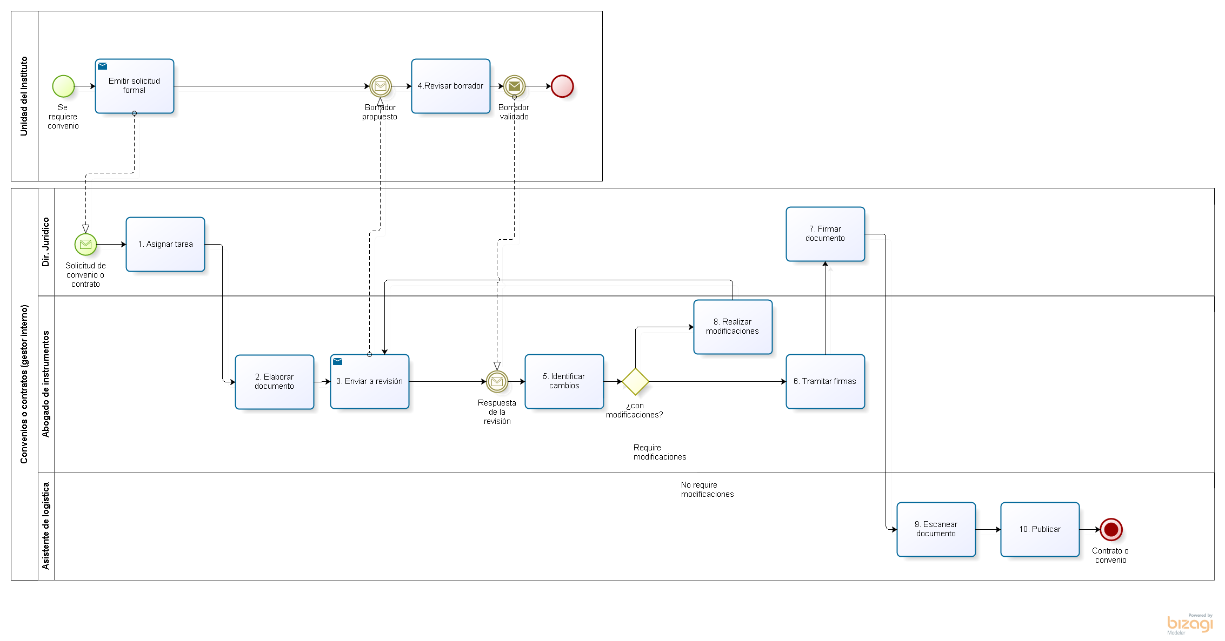

#### Narrativa del proceso de Atención de Solicitudes de Información

| **N°** | **Responsable** | **Actividad** | **Resultado** | **Área** |
| --- | --- | --- | --- | --- |
| 1 | Asistente de Logística | Archivar contrato | Un contrato o convenio | Unidad Jurídica |
| 2 | Asistente de Logística | Escanear contrato y enviarlo a la Unidad de Trasparencia para su publicación. | Un contrato o convenio digitalizado | Unidad Jurídica |
| 3 | Director de la Unidad Jurídica | Firmar y recabar firmas del documento por parte de los involucrados | Contrato o convenio completo para expediente con firmas | Unidad Jurídica/Unidad Solicitante/Tercero externo |
| 4 | Abogado para Convenios y Contratos y Atención a Órganos de Gobierno | Insertar y modifica documento conforme a observaciones | Contrato con correcciones | Unidad Jurídica |
| 5 | Director de la Unidad Jurídica | Enviar documento a revisión | Borrador del contrato | Unidad Jurídica |
| 6 | Unidad (AJ, EF, GA, SD, GSyJ, Vinculación, Administración), Dir. General y/o dependencia o empresa | Elaborar (convenio, contrato, etc) | Documentos con información que debde de conter el convenio o contrato | Unidad (AJ, EF, GA, SD, GSyJ, Vinculación, Administración), Dir. General y/o dependencia o empresa |
| 7 | Unidad (EF, GA, SD, GSyJ, Vinculación, Administración) o Dir. General | Entregar información para la elaboración de documento (contrato, convenio, etc) | Ficha de solicitud | Unidad (EF, GA, SD, GSyJ, Vinculación, Administración) o Dir. General. |
| 8 | Unidad (EF, GA, SD, GSyJ, Vinculación, Administración) o Dir. General | Solicitar la elaboración de documento (contrato, convenio, etc) a través del Gestor | Una solicitud | Director de la unidad solicitante. |

#### Ficha del servicio de Elaboración de Contratos y Convenios

|  |  |
| --- | --- |
| **Id. del servicio** | **Nombre del trámite o servicio** |
|  | Elaboración de Contratos y Convenios |
| **Descripción del servicio (registrar los periodos de atención)** | Solicitud, Procesamiento, Entrega |
| **Documentos que se obtienen con el trámite** | Contrato y/o Convenio |
| **Vigencia del trámite o servicio** | - |
| **Usuario(s)** | - |
| **Responsable del servicio** | Ricardo Ramírez Aguilera |
| **Teléfono** | (33) 37771770 |
| **Domicilio y Ubicación** | Av. Pirules 71, Ciudad Granja, Zapopan, Jalisco |
| **Horario de atención** | 8:30 a 17:00 |
| **Requisitos** | Solicitar vía oficio o correo electrónico |
| **Costo** | - |
| **Forma de pago** | - |
| **Lugar de pago** | - |
| **Tiempo de respuesta** |  |
| **Dirección General responsable** | Dirección General |
| **Dirección de Área responsable** | Dirección de Asuntos Jurídicos |
| **Contacto para quejas y sugerencias  (nombre, teléfono y correo electrónico)** | contacto@iieg.com.mx |
| **Anexo de formatos y liga en Internet** | http://www.iieg.gob.mx/ |

## Elaboración y revisión de la sección

|  |  |  |  |  |
| --- | --- | --- | --- | --- |
| **Elaboración de manuales** | | | | |
|  | |  |  | |
| **Lic. Sergio López Arciniega**  **Coordinador Jurídico**  **Facilitador - Redactor** | |  | **Lic. Ricardo Ramírez Aguilera**  **Director de la Unidad de Asuntos Jurídicos**  **Titular de la Unidad Administrativa  documentada en esta sección** | |
|  |  | | |  |
|  | **Lic. Carlos Eduardo Garibaldi Castillo**  **Coordinador Especializado B**  **Coordinador del Proyecto** | | |  |
|  | |  |  | |

# 

# Manual de Organización y Procedimientos Órgano de Control y Vigilancia

## Organización de Órgano de Control y Vigilancia

### Organigrama

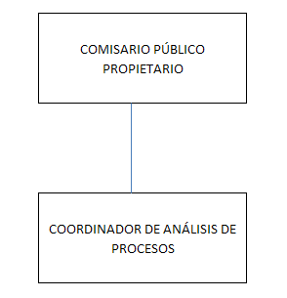 1 Comisario Público Propietario

1 Coordinador de Análisis de Procesos

La figura corresponde al organigrama oficial de **Órgano de Control y Vigilancia** que permite mostrar las relaciones jerárquicas existentes entre las áreas que intervienen en la(s) funciones principales de la organización.

El organigrama, que es una representación estática de la organización pública, se pone en marcha gracias a la ejecución de actividades específicas que forman parte de procesos y procedimientos legales, cuya consecución produce actos administrativos válidos. Para identificar el alcance de la participación de los funcionarios y servidores públicos en la gestión de las funciones y resultados principales, es necesario establecer con precisión sus responsabilidades funcionales, hacer la narrativa de los procesos y, con fines pedagógicos, hacer su representación gráfica o modelado.

A continuación, se presentarán las fichas de responsabilidades funcionales por cada uno de los funcionarios y servidores públicos que tienen una participación sustantiva en la generación de actos administrativos que sean objeto de la gestión de la Institución.

## Fichas de responsabilidades funcionales

Las fichas de responsabilidades funcionales son tablas que establecen la relación entre las atribuciones legales y las actividades que los funcionarios y servidores públicos ejecutan dentro de los procesos. Hay una ficha de responsabilidades funcionales para cada servidor público que tiene participación efectiva en la realización de un proceso administrativo. En consecuencia, las fichas de responsabilidades funcionales sintetizan las actividades que deben ejecutar para cumplir con las atribuciones que las leyes establecen, ligándolas a la acción ordenada. En el caso de Órgano de Control y Vigilancia, la acción ordenada evalúa el desempeño general y por funciones del Organismo.

En la figura 2 se puede apreciar el modelo de las fichas de responsabilidades funcionales, mismas que contienen:

1. El nombre del puesto que ejecuta las acciones que ordenan sus responsabilidades funcionales,
2. El área de adscripción.
3. El cargo del superior jerárquico del puesto al que corresponde la ejecución de las responsabilidades funcionales.
4. El listado de los puestos que están adscritos al cargo que se describe en la ficha.
5. La referencia normativa que liga la actividad y el proceso a la atribución legal. Esto es posible gracias a un identificador compuesto por las siglas del cuerpo normativo de referencia, más el numeral y la fracción que establece la atribución legal, así como un identificador de la actividad en el proceso.

**Ejemplo**: PE-14-I-RI-22-I-1. Esta referencia hace alusión a la actividad 1, del procedimiento de “Integración de Planes y Proyectos Especiales de Gobierno”, que corresponde al artículo 14 fracción I de la Ley Orgánica del Poder Ejecutivo (PE).

De la misma forma la segunda parte de la referencia corresponde a la alineación de la actividad no. 1 con el artículo 22 fracción I del Reglamento Interior de la SEPAF.

1. La columna de responsabilidades funcionales propiamente dichas, que son las actividades que se ejecutan para materializar el acto administrativo, así como el proceso donde se ejecuta esta actividad.
2. El proceso en el que se ejecuta la responsabilidad funcional, en secuencia, tiempo y forma.

|  |  |
| --- | --- |
| **Nombre del puesto** | **Comisario Público Propietario** |
| **Área** | **Órgano de Control y Vigilancia** |
| **Jefe inmediato** | **Dir. Gral. de Control y Evaluación a Organismos Paraestatales / Contralor del Estado** |
| **Personal a su cargo** | **1 Coordinador de Análisis de Procesos** |

|  |  |  |
| --- | --- | --- |
| **Responsabilidades funcionales Comisario Público Propietario** | | |
| **Referencia** | **Responsabilidad funcional** | **Aplica en**  **(Proceso, trámite o servicio)** |
| PE-63-I, DP-23-I, RI-10-B-II | Solicitar el avance mensual de las MIRs por Unidad | Auditoría de Desempeño |
| Revisar el cumplimiento de MIR´s por Unidad Administrativa |
| Solicitar retroalimentación en caso de duda |
| Elaborar informe trimestral de auditoría de desempeño |
| PE-63-II, DP-23-III, RI-10-B-III  PE-63-III, DP-23-I, RI-10-A-XV | Solicitar la información que será revisada | Auditoría de Cumplimiento / Auditoría Financiera |
| Revisar la información |
| Solicitar aclaraciones |
| Proporcionar información complementaria y evidencia documental |
| Dar seguimiento a observaciones |
| Corregir irregularidades y subsanar omisiones |
| Elabora informe |

**Figura 2. Ficha de responsabilidades funcionales**

|  |  |
| --- | --- |
| **Nombre del puesto** | Coordinador de Análisis de Procesos |
| **Área** | Órgano de Control y Vigilancia |
| **Jefe inmediato** | Comisario Público Propietario |
| **Personal a su cargo** | Ninguno |

| **Responsabilidades funcionales de Coordinador de Evaluación de Procesos** | | |
| --- | --- | --- |
| **Referencia** | **Responsabilidad funcional** | **Aplica en**  **(Proceso, trámite o servicio)** |
| PE-63-I, DP-23-I, RI-10-B-II | Recabar MIR´s anuales en el Portal de Transparencia | Auditoría de Desempeño |
| Solicitar el avance mensual de las MIRs por Unidad |
| Solicitar retroalimentación en caso de duda |
| Consolidar la información mensual por unidad |
| Confrontar la información contra la MIR Trimestral en el portal de Transparencia |
| Elaborar informe trimestral de auditoría de desempeño |
| PE-63-II, DP-23-III, RI-10-B-III  PE-63-III, DP-23-I, RI-10-A-XV | Revisar la información | Auditoría de Cumplimiento / Auditoría Financiera |
| Confrontar la información |
| Identificar hallazgos |
| Dar seguimiento a observaciones |
| Elaborar informe |

**Nota 1:** Las atribuciones en el tema de transparencia que realiza esta unidad administrativa, se verán reflejadas en el manual de transparencia del Poder Ejecutivo.

**Nota 2:** Las fichas anteriormente descritas responden a las responsabilidades funcionales de las personas que se involucran en las actividades de los procesos operativos, no necesariamente responden a los nombramientos que aparecen en plantilla.

Descripción de la referencia

|  |  |  |  |  |  |  |  |  |  |
| --- | --- | --- | --- | --- | --- | --- | --- | --- | --- |
| **LEY FUNDAMENTAL** | | | | **REGLAMENTO INTERIOR** | | | | **Consecutivo** | **Referencia** |
| **CLAVE** | **ARTÍCULO** | **FRACCIÓN** | **INCISO** | **CLAVE** | **ARTÍCULO** | **FRACCIÓN** | **INCISO** |
| PE | 14 | II | c | RI | 9 | III | 0 | 1 | PE-14-II-C-RI-9-III-1 |
| DP | 7 | IV | g | RI | 3 | XI | e | 2 | DP-7-IV-G-RI-3-XI-E-2 |
| LR | 22 | I | B | RI | 4 | 0 | 0 | 3 | LR-22-I-B-RI-4-3 |
| A | 4 | 0 | 0 | RI | 10 | 0 | 0 | 4 | A-4-RI-10-4 |

**Nota:** Cuando el documento normativo no cuenta con fracción o inciso se omite anotar.

|  |  |
| --- | --- |
| PE | Ley Orgánica del Poder Ejecutivo del Estado de Jalisco. |
| DP | Ley Orgánica de la Dependencia o Paraestatal. |
| **LR** | Ley Reglamentaria (p.ej: Ley de Adquisiciones = LA). |
| A | Acuerdo del Gobernador. |

### Suplencias

RI-31-II – De registrarse la ausencia del comisario público propietario por un periodo mayor a diez días hábiles, podrá llamarse por conducto del Director General para cubrirle en sus funciones a su suplente, permaneciendo éste en las mismas, hasta en tanto se reintegre el titular. Si a juicio del Director General resultasen impostergables las tareas que haya dejado pendientes el propietario, podrá llamarse de inmediato a quien lo suplirá, sin que hubiesen transcurrido los diez días de ausencia;

## Inventario y descripción de los procedimientos

Se ha presentado el organigrama que expresa las relaciones jerárquicas y funcionales de la organización con relación a su(s) Macro-proceso(s). A ese organigrama se asocian las fichas de responsabilidades funcionales, mismas que expresan el contenido del trabajo de las áreas y sus responsables, en la consecución de los procesos. A continuación, se presenta un listado detallado de los procesos que asocia, al mismo tiempo, la instancia que tiene bajo su adecuado funcionamiento y los servicios derivados de los mismos.

### Inventario de procedimientos

|  |  |  |  |  |  |  |  |  |  |  |  |
| --- | --- | --- | --- | --- | --- | --- | --- | --- | --- | --- | --- |
| **Dep.** | **Referencia normativa** | **Macro proceso** | | **Proceso** | | **Sub proceso** | | **Procedimiento** | | **Servicio** | |
| **Tipo** | **Nombre** | **N°** | **Nombre** | **N°** | **Nombre** | **N°** | **Nombre** | **Tipo** | **Nombre** |
| IIEG | PE-63-I, DP-23-I, RI-10-B-II |  |  | 01 | Auditoría de desempeño | 01 |  | 01 | Auditoría de desempeño | E | Informe trimestral de avance físico y financiero. |
| IIEG | PE-63-II, DP-23-III, RI-10-B-III |  |  | 02 | Auditoría de cumplimiento | 01 |  | 01 | Auditoría de cumplimiento | E | Informe mensual de auditoría de cumplimiento. |
| IIEG | PE-63-III, DP-23-I, RI-10-A-XV |  |  | 03 | Auditoría financiera | 01 |  |  | Auditoría financiera | E | Informe trimestral de auditoría financiera. |

### Procedimiento de…

|  |  |
| --- | --- |
| **Ficha del procedimiento** | |
| Proceso | **Auditoría de Desempeño** |
| Macro-proceso rector | Evaluar el desempeño general y por funciones del Organismo |
| Trámite o servicio asociado | Elaboración de Matriz de Indicadores de Resultados. |
| Políticas del proceso | - |
| Recursos necesarios para iniciar el proceso | Autorización de la Matriz de Indicadores de Resultados por parte de la Junta de Gobierno. |
| Resultado(s) del proceso | Informe trimestral de avance físico y financiero. |
| Indicador | 4 informes |

#### Modelado del proceso de Auditoría de Desempeño

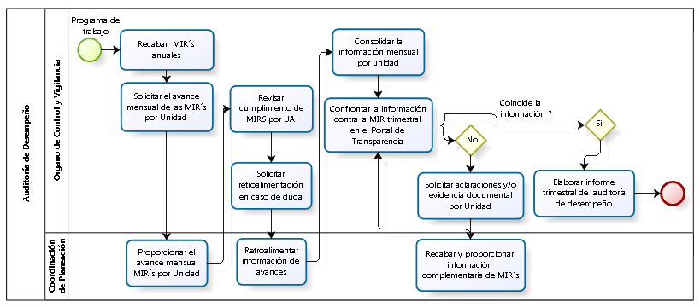

**Narrativa del proceso de** **Auditoría de Desempeño**

| **N°** | **Responsable** | **Actividad** | **Resultado** | **Área** |
| --- | --- | --- | --- | --- |
| 1 | Coordinador Evaluación de Procesos | Recabar MIR´s anuales en el Portal de Transparencia | MIR´s anuales | Órgano Ctrol. Y Vig. |
| 2 | Coordinador Evaluación de Procesos / Comisario | Solicitar el avance mensual de las MIRs por Unidad | Correo electrónico | Órgano Ctrol. y Vig. |
| 3 | Coordinador de Planeación | Proporcionar el avance mensual de MIR´s por Unidad | MIR´s desglosadas por Unidad Administrativa | Dirección General |
| 4 | Comisario | Revisar el cumplimiento de MIR´s por Unidad Administrativa | Hoja de trabajo | Órgano Ctrol. Y Vig. |
| 5 | Comisario | Solicitar retroalimentación en caso de duda | Correo electrónico | Órgano Ctrol. Y Vig. |
| 6 | Coordinador de Planeación | Retroalimentar información de avances | Correo electrónico | Dirección General |
| 7 | Coordinador Evaluación de Procesos | Consolidar la información mensual por unidad | Hoja de trabajo consolidada | Órgano Ctrol. Y Vig. |
| 8 | Coordinador Evaluación de Procesos | Confrontar la información contra la MIR Trimestral en el portal de Transparencia | Hoja de trabajo | Órgano Ctrol y Vig. |
| 9 | Comisario | Solicitar aclaraciones y/o evidencia documental por Unidad (si no coincide la información) | Correo electrónico | Órgano Ctrol. Y Vig. |
| 10 | Coordinador de Planeación | Recabar y proporcionar información complementaria de MIR´s | Correo electrónico con aclaraciones y/o inform. complementaria | Dirección General |
| 11 | Coordinador Evaluación de Procesos / Comisario | Elaborar informe trimestral de auditoría de desempeño | Informe trimestral | Órgano Ctrol. Y Vig. |

#### Ficha del servicio de Auditoría de Desempeño

|  |  |
| --- | --- |
| **Id. del servicio** | **Nombre del trámite o servicio** |
|  | Auditoría de Desempeño |
| **Descripción del servicio (registrar los periodos de atención)** | Evaluar el desempeño general y por funciones del Organismo |
| **Documentos que se obtienen con el trámite** | Informe |
| **Vigencia del trámite o servicio** | Trimestral |
| **Usuario(s)** | Contraloría del Estado, Auditoría Superior del Estado, Junta de Gobierno, Dirección General, Dirección de Administración. |
| **Responsable del servicio** | Comisario Público Propietario |
| **Teléfono** | 3777-1770 |
| **Domicilio y Ubicación** | Av. Pirules No. 71, Ciudad Granja, Zapopan, Jal. |
| **Horario de atención** | Lun – Vie 9:00 a 15:00 hrs. |
| **Requisitos** | Ninguno |
| **Costo** | Sin costo para el usuario |
| **Forma de pago** | - |
| **Lugar de pago** | - |
| **Tiempo de respuesta** | - |
| **Dirección General responsable** | **Contralor del Estado** |
| **Dirección de Área responsable** | **Dir. Gral. de Control y Evaluación a Organismos Paraestatales** |
| **Contacto para quejas y sugerencias  (nombre, teléfono y correo electrónico)** | Manuel.padilla@red.jalisco.gob.mx |
| **Anexo de formatos y liga en Internet** | www.iieg.gob.mx |

### Procedimiento de…

|  |  |
| --- | --- |
| **Ficha del procedimiento** | |
| Proceso | **Auditoría de Cumplimiento** |
| Macro-proceso rector | Examinar y evaluar el cumplimiento de las disposiciones legales vigentes. |
| Trámite o servicio asociado | Componentes y actividades de la MIR de todas las unidades administrativas. |
| Políticas del proceso | - |
| Recursos necesarios para iniciar el proceso | Información fundamental del Portal de Transparencia del IIEG e información interna de las Unidades Administrativas. |
| Resultado(s) del proceso | Informe mensual de cumplimiento |
| Indicador | 12 informes |

#### Modelado del proceso de Auditoría de Cumplimiento

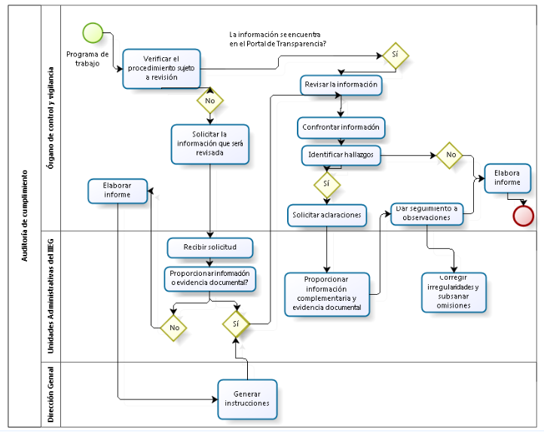

**Narrativa del proceso de** **Auditoría de Cumplimiento**

| **N°** | **Responsable** | **Actividad** | **Resultado** | **Área** |
| --- | --- | --- | --- | --- |
| 1 | Coordinador Evaluación de Procesos | Verificar el procedimiento sujeto a revisión |  | Órgano Ctrol. Y Vig. |
|  |  | Si la información del procedimiento sujeto a revisión **NO** se encuentra en el Portal de Transparencia: |  |  |
| 2 | Comisario | Solicitar la información que será revisada | Solicitud | Órgano Ctrol. Y Vig. |
| 3 | Área generadora de la información | Recibir solicitud | Correo electrónico, llamada telefónica | Unidades Administrativas del IIEG. |
| 4 | Área generadora de la información | Proporcionar información o evidencia | Información de procedimiento | Unidades Administrativas del IIEG |
| 5 | Coordinador de Evaluación de Procesos / Comisario | Revisar la información | Hoja de trabajo | Órgano de Ctrol. y Vig. |
| 6 | Coordinador de Evaluación de Procesos | Confrontar la información | Hoja de trabajo | Órgano de Ctrol. Y Vig. |
| 7 | Coordinador de Evaluación de Procesos | Identificar hallazgos | Hoja de trabajo | Órgano de Ctrol. Y Vig. |
| 8 | Comisario | Solicitar aclaraciones | Correo electrónico, llamada telefónica | Órgano de Ctrol. Y Vig. |
| 9 | Área generadora de la información | Proporcionar información complementaria y evidencia documental | Inform. complem y/o evidencia documental | Unidades Administrativas del IIEG. |
| 10 | Coordinador de Evaluación de Procesos / Comisario | Dar seguimiento a observaciones | Correo electrónico, llamada telefónica | Órgano de Control y Vigilancia |
| 11 | Área generadora de la información | Corregir irregularidades y subsanar omisiones |  | Unidades Administrativas del IIEG |
| 12 | Comisario | Elabora informe | Informe mensual de auditoría | Órgano de Control y Vigilancia |
|  |  | Si la información del procedimiento sujeto a revisión **SI** se encuentra en el Portal de Transparencia: |  |  |
| 5 | Coordinador de Evaluación de Procesos | Revisar la información | Hoja de trabajo | Órgano de Ctrol. y Vig. |
| 6 | Coordinador de Evaluación de Procesos | Confrontar la información | Hoja de trabajo | Órgano de Ctrol. Y Vig. |
| 7 | Coordinador de Evaluación de Procesos | Identificar hallazgos | Hoja de trabajo | Órgano de Ctrol. Y Vig. |
| 8 | Comisario | Solicitar aclaraciones | Correo electrónico, llamada telefónica | Órgano de Ctrol. Y Vig. |
| 9 | Área generadora de la información | Proporcionar información complementaria y evidencia documental | Inform. complementaria y/o evidencia documental | Unidades Administrativas del IIEG. |
| 10 | Coordinador de Evaluación de Procesos / Comisario | Dar seguimiento a observaciones | Correo electrónico, llamada telefónica | Órgano de Ctrol. Y Vig. |
| 11 | Área generadora de la información | Corregir irregularidades y subsanar omisiones |  | Unidades Administrativas del IIEG |
| 12 | Coordinador de Análisis de Proyectos / Comisario | Elabora informe | Informe mensual de auditoría | Órgano de Ctrol. Y Vig. |

#### Ficha del servicio de Auditoría de Cumplimiento

|  |  |
| --- | --- |
| **Id. del servicio** | **Nombre del trámite o servicio** |
|  | Auditoría de Cumplimiento |
| **Descripción del servicio (registrar los periodos de atención)** | Examinar y evaluar el cumplimiento de las disposiciones legales vigentes. |
| **Documentos que se obtienen con el trámite** | Informe |
| **Vigencia del trámite o servicio** | Mensual |
| **Usuario(s)** | Contraloría del Estado, Auditoría Superior del Estado, Junta de Gobierno, Dirección General, Dirección de Administración. |
| **Responsable del servicio** | Comisario Público Propietario |
| **Teléfono** | 3777-1770 |
| **Domicilio y Ubicación** | Av. Pirules No. 71, Ciudad Granja, Zapopan, Jal. |
| **Horario de atención** | Lun – Vie 9:00 a 15:00 hrs. |
| **Requisitos** | Ninguno |
| **Costo** | Sin costo para el usuario |
| **Forma de pago** | - |
| **Lugar de pago** | - |
| **Tiempo de respuesta** | - |
| **Dirección General responsable** | **Contralor del Estado** |
| **Dirección de Área responsable** | **Dir. Gral. de Control y Evaluación a Organismos Paraestatales** |
| **Contacto para quejas y sugerencias  (nombre, teléfono y correo electrónico)** | Manuel.padilla@red.jalisco.gob.mx |
| **Anexo de formatos y liga en Internet** | www.iieg.gob.mx |

### Procedimiento de…

|  |  |
| --- | --- |
| **Ficha del procedimiento** | |
| Proceso | **Auditoría Financiera** |
| Macro-proceso rector | Examinar y evaluar la eficacia, eficiencia y economía en el ejercicio del gasto y la generación de estados financieros |
| Trámite o servicio asociado | Proceso de rendición de cuentas de la Organización. |
| Políticas del proceso | - |
| Recursos necesarios para iniciar el proceso | Reportes y estados financieros generados por la Unidad de Administración. |
| Resultado(s) del proceso | Informe trimestral de avance físico y financiero. |
| Indicador | 4 informes |

#### Modelado del proceso de Auditoría Financiera

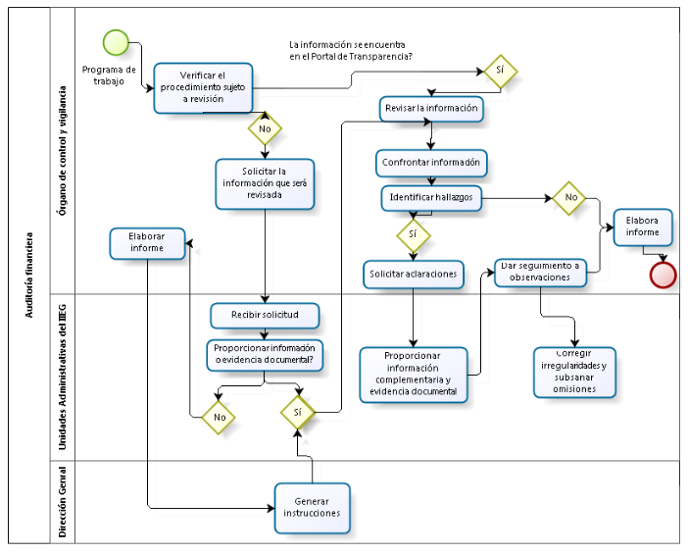|

**Narrativa del proceso de** **Auditoría Financiera**

| **N°** | **Responsable** | **Actividad** | **Resultado** | **Área** |
| --- | --- | --- | --- | --- |
| 1 | Coordinador Evaluación de Procesos | Verificar el procedimiento sujeto a revisión |  | Órgano Ctrol. Y Vig. |
|  |  | Si la información del procedimiento sujeto a revisión **NO** se encuentra en el Portal de Transparencia: |  |  |
| 2 | Comisario | Solicitar la información que será revisada | Solicitud | Órgano Ctrol. Y Vig. |
| 3 | Área generadora de la información | Recibir solicitud | Correo electrónico, llamada telefónica | Unidades Administrativas del IIEG. |
| 4 | Área generadora de la información | Proporcionar información o evidencia | Información de procedimiento | Unidades Administrativas del IIEG |
| 5 | Coordinador de Evaluación de Procesos | Revisar la información | Hoja de trabajo | Órgano de Ctrol. y Vig. |
| 6 | Coordinador de Evaluación de Procesos | Confrontar la información | Hoja de trabajo | Órgano de Ctrol. Y Vig. |
| 7 | Coordinador de Evaluación de Procesos | Identificar hallazgos | Hoja de trabajo | Órgano de Ctrol. Y Vig. |
| 8 | Comisario | Solicitar aclaraciones | Correo electrónico, llamada telefónica | Órgano de Ctrol. Y Vig. |
| 9 | Área generadora de la información | Proporcionar información complementaria y evidencia documental | Inform. complem y/o evidencia documental | Unidades Administrativas del IIEG. |
| 10 | Coordinador de Evaluación de Procesos / Comisario | Dar seguimiento a observaciones | Correo electrónico, llamada telefónica | Órgano de Control y Vigilancia |
| 11 | Área generadora de la información | Corregir irregularidades y subsanar omisiones |  | Unidades Administrativas del IIEG |
| 12 | Comisario | Elabora informe | Informe mensual de auditoría | Órgano de Control y Vigilancia |
|  |  | Si la información del procedimiento sujeto a revisión **SI** se encuentra en el Portal de Transparencia: |  |  |
| 5 | Coordinador de Evaluación de Procesos | Revisar la información | Hoja de trabajo | Órgano de Ctrol. y Vig. |
| 6 | Coordinador de Evaluación de Procesos | Confrontar la información | Hoja de trabajo | Órgano de Ctrol. Y Vig. |
| 7 | Coordinador de Evaluación de Procesos | Identificar hallazgos | Hoja de trabajo | Órgano de Ctrol. Y Vig. |
| 8 | Comisario | Solicitar aclaraciones | Correo electrónico, llamada telefónica | Órgano de Ctrol. Y Vig. |
| 9 | Área generadora de la información | Proporcionar información complementaria y evidencia documental | Inform. complementaria y/o evidencia documental | Unidades Administrativas del IIEG. |
| 10 | Coordinador de Evaluación de Procesos / Comisario | Dar seguimiento a observaciones | Correo electrónico, llamada telefónica | Órgano de Ctrol. Y Vig. |
| 11 | Área generadora de la información | Corregir irregularidades y subsanar omisiones |  | Unidades Administrativas del IIEG |
| 12 | Comisario | Elabora informe | Informe mensual de auditoría | Órgano de Ctrol. Y Vig. |

#### Ficha del servicio de Auditoría Financiera

|  |  |
| --- | --- |
| **Id. del servicio** | **Nombre del trámite o servicio** |
|  | Auditoría Financiera |
| **Descripción del servicio (registrar los periodos de atención)** | Examinar y evaluar la eficacia, eficiencia y economía en el ejercicio del gasto y la generación de estados financieros |
| **Documentos que se obtienen con el trámite** | Informe |
| **Vigencia del trámite o servicio** | Trimestral |
| **Usuario(s)** | Contraloría del Estado, Auditoría Superior del Estado, Junta de Gobierno, Dirección General, Dirección de Administración. |
| **Responsable del servicio** | Comisario Público Propietario |
| **Teléfono** | 3777-1770 |
| **Domicilio y Ubicación** | Av. Pirules No. 71, Ciudad Granja, Zapopan, Jal. |
| **Horario de atención** | Lun – Vie 9:00 a 15:00 hrs. |
| **Requisitos** | Ninguno |
| **Costo** | Sin costo para el usuario |
| **Forma de pago** |  |
| **Lugar de pago** |  |
| **Tiempo de respuesta** |  |
| **Dirección General responsable** | **Contralor del Estado** |
| **Dirección de Área responsable** | Dir. Gral. de Control y Evaluación a Organismos Paraestatales |
| **Contacto para quejas y sugerencias  (nombre, teléfono y correo electrónico)** | Manuel.padilla@red.jalisco.gob.mx |
| **Anexo de formatos y liga en Internet** | www.iieg.gob.mx |

## Elaboración y revisión de la sección

|  |  |  |
| --- | --- | --- |
| **Elaboración de manuales** | | |
| **Lic. Laura Susana Alvarez Barraza**  **Coordinador de Análisis de Procesos**  **Facilitador - Redactor** |  | **C.P.A. José Manuel Padilla Sánchez**  **Comisario**  **Coordinador del Proyecto** |
|  |  |  |

**Lic. Carlos Eduardo Garibaldi Castillo**

**Coordinador Especializado B  
Coordinador del Proyecto**

1. Idem1
2. Idem1
3. Idem1
4. Idem1
5. Idem1
6. Idem1
7. Idem1